Казахский агротехнический исследовательский университет им. С.Сейфуллина

УДК 633.351 :631.52(574.2) (079.2) На правах рукописи

КУЗБАКОВА МАРЖАН МАРАТОВНА

«Разработка SNP маркер-опосредованной селекции по хозяйственно- ценным признакам у образцов из мировой коллекции чечевицы
(Lens culinaris Medik) и ее применение для селекционного процесса в условиях Северного Казахстана»
8D08101-Генетика и селекция сельскохозяйственных культур Диссертация на соискание степени
доктора философии (PhD)

Научный консультант кандидат биологических наук, ассоциированный профессор
Джатаев С.А., Зарубежный научный консультант
доктор PhD, профессор Университета Флиндерса, Австралия
Шавруков Ю.Н.

Республика Казахстан Астана, 2025

СОДЕРЖАНИЕ

НОРМАТИВНЫЕ ССЫЛКИ ……………………………………………. 4
ОПРЕДЕЛЕНИЯ ………………………………………………………….. 5
ОБОЗНАЧЕНИЯ И СОКРАЩЕНИЯ ………………………………….. 7
ВВЕДЕНИЕ ………………………………………………………………... 9
- ОБЗОР ЛИТЕРАТУРЫ ………………………………………………… 13
  - Значение и географическое распространение чечевицы обыкновенной (Lens culinaris Medik.) .......................................................... 13
  - Классификация видов чечевицы и ее морфо-биологические особен-
ности . …………………………………………………………………… 16
  - Направление селекционной работы чечевицы ……………………….. 19
  - Молекулярно-генетические маркеры и использование маркер- опосредованной селекции (МОС) в генетике и селекции бобовых расте-
ний ………………………………………………………………………… 24
  - Применение метода «аллель-специфической количественной ПЦР»
для генотипирования SNP ………………………………………................... 27
  - Сканирующая микроскопия - метод для анализа эпидермиса клеток растений …………………………………………………………………….. 28
- УСЛОВИЯ, МАТЕРИАЛЫ И МЕТОДИКА ИССЛЕДОВАНИЯ 31
  - Место и условия проведения исследований ………………………...... 31
  - Агротехника в опыте …………………………………………………… 33
  - Материалы исследования ....................................................................... 34
  - Методы исследования ............................................................................. 36
    - Условия проведения полевых опытов ………………………………. 36
    - Молекулярно-генетические методы исследования ............................ 39
- ФЕНОТИПИЧЕСКОЕ ИЗУЧЕНИЕ И ОЦЕНКА КОЛЛЕКЦИИ
ПО ХОЗЯЙСТВЕННО-ЦЕННЫМ ПРИЗНАКАМ …………………… 43
  - Изучение фенологических фаз развития, включая сроки начала цветения .......................................................................................................... 43
  - Ключевые факторы пригодности растений чечевицы к механизированной уборки урожая - высота растения и высота прикрепления нижнего боба ......................................................................... 46
  - Показатели элементов продуктивности мировой коллекции чечевицы на основе структурного анализа .................................................. 49
  - Кластерный анализ коллекционных сортообразцов чечевицы ……... 57
- ИЗУЧЕНИЕ И ОЦЕНКА НОВЫХ ГИБРИДОВ ЧЕЧЕВИЦЫ .......... 61
- ИЗУЧЕНИЯ РАЗМЕРА КЛЕТОК ЭПИДЕРМИСА В ПЕРВОМ МЕЖДОУЗЛИИ У РАСТЕНИЙ ЧЕЧЕВИЦЫ С ПОМОЩЬЮ СКАНИРУЮЩЕГО МИКРОСКОПА ....................................................... 66
- МОЛЕКУЛЯРНЫЕ ИССЛЕДОВАНИЯ НА ОСНОВЕ SNP МАРКЕ-
РОВ ……………………………………………………………………………. 70
  - Идентификация гена LcSOC1 (Suppressor of Overexpression of Con-
stans 1) у чечевицы …………………………………………………………… 70
    - Экспрессия генов LcSOC1 у отобраных образцов чечевицы с
контрасными фенотипами по высоте прикрепления нижнего боба (ВПНБ) 73
    - Разработка праймеров и создание SNP маркера LcSOC1b2-SNP1 …. 76
    - Генотипирование мировой коллекции чечевицы с применением
маркера LcSOC1-b2-SNP1 ................................................................................. 79
  - Разработка и применение молекулярного SNP маркера LcELF3 для
анализа гена Early Flowering 3 (ELF3) ………………………………………. 83
    - Разработка праймеров и создание SNP маркера LcELF3-SNP3 84
    - Генотипирование мировой коллекции чечевицы по гену раннего за- цветения LcELF3 с применением молекулярного SNP-маркера LcELF3-
SNP3 87
    - Экспрессия гена LcELF3 у отобраных образцов чечевицы с
контрастными фенотипами – раннее и позднее время зацветания ............... 91
ЗАКЛЮЧЕНИЕ 95
СПИСОК ИСПОЛЬЗОВАННОЙ ЛИТЕРАТУРЫ 97
ПРИЛОЖЕНИЕ А 119
ПРИЛОЖЕНИЕ Б 120
ПРИЛОЖЕНИЕ В 121
ПРИЛОЖЕНИЕ Г 122
ПРИЛОЖЕНИЕ Д 124
ПРИЛОЖЕНИЕ Е 130
ПРИЛОЖЕНИЕ Ж 137
ПРИЛОЖЕНИЕ З 138

НОРМАТИВНЫЕ ССЫЛКИ

ты:
В настоящей диссертации использованы ссылки на следующие стандар-
Закон Республики Казахстан «О науке» от 18.02.2011 г. №407-IVЗРК. Государственный общеобязательный стандарт высшего и послевузовско-

го образования, утвержденный приказом Министра науки и высшего образования Республики Казахстан от 20 июля 2022 года № 2.
Межгосударственный стандарт ГОСТ 7.32-2001. Отчет о научно-исследо- вательской работе. Структура и правила оформления.
ГОСТ 7.1-2003. Библиографическая запись. Библиографическое описа- ние. Общие требования и правила составления.
ГОСТ 7066-2019 «Чечевица тарелочная продовольственная. Технические условия» (с поправкой от 7 ноября 2023 года № 429-НҚ ).
ГОСТ 12038-84. Семена сельскохозяйственных культур. Методы опреде- ления всхожести.
ГОСТ 10842-89. Стандарт по определению массы 1000 семян.

ОПРЕДЕЛЕНИЯ
В настоящей диссертации применяются следующие термины с соответ- ствующими определениями:
Аллель – различные формы (состояния) одного и того же гена.
Высота прикрепления нижнего боба – расстояние от поверхности почвы до первого продуктивного узла
Ген – участок молекулы ДНК, кодирующий синтез белка, который определяет определенный признак
Генотипирование – определение генотипов, изучение генов и их аллель- ных состояний
Гибрид – организм, сочетающий в себе признаки и свойства генетически различных родительских форм
Гибридизация – процесс скрещивания между собой двух или большего числа последовательно вовлекаемых, наследственно различающихся родитель- ских форм
Делянка – площадь поля определенного размера, занятая отдельным се- лекционным номером или вариантом
ДНК-маркер – генетический маркер на основе последовательности ДНК непосредственно в конкретном гене или рядом с ним
Коллекция – систематизированное собрание генотипов, как правило, различного происхождения и с различными признаками
Маркер-опосредованная селекция (МОС) – метод использования молекулярных маркеров в селекции
Однонуклеотидный полиморфизм (SNP) – Последовательность ДНК, в которой существует различия только по одному нуклеотиду
Полимеразная цепная реакция (ПЦР) – экспериментальный метод мо- лекулярной биологии, позволяющий добиться значительного увеличения (амплификации) малых концентраций определенных фрагментов нуклеиновой кислоты (ДНК) в биологическом материале (пробе)
Полиморфизм – разнообразие генотипов по признакам или маркерам генетической природы
Праймеры – короткие одноцепочечные синтетические фрагменты ДНК (олигонуклеотиды), имеющие длину от 15 до 50 оснований, комплементарные специфичным участкам матричной ДНК.
Продуктивность растения – средняя урожайность одного растения
Референтные гены (или гены внутреннего контроля) – гены, экспрессия которых относительно стабильна и не зависит от внешних условий или физиологического состояния организма
Селекция – наука, разрабатывающая пути создания новых и улучшение существующих сортов растений, а также пород животных и штаммов микроор- ганизмов

Сорт – совокупность растений, созданных в результате селекционной ра- боты, которые обладают определенными признаками, передающимися по наследству
Сортообразец – популяция растений сорта, в том числе и гибридного
Секвенирование – метод определения нуклеотидной последовательно- сти ДНК или РНК
Смеси dNTP – раствор смешанных четырех монофосфатов dATP, dCTP, dGTP и dTTP
Технология ASQ (Allele-specific qPCR) SNP маркеров – Аллель-специ- фичный метод количественной ПЦР (RT-qPCR) для идентификации SNP (однонуклеотидного полиморфизма), основанный на системе FRET (резонанс- ная передача энергии флуоресценции), использующей позиционно-зависимые флуоресцентные красители и затухатели
Фенотип – совокупность всех признаков и свойств организма, которые выявляются в процесе индивидуального развития в конкретных условиях и являются результатом взаимодействия генотипа с комплексом факторов внутренней и внешней среды
Чечевица (Lens culinaris Medik) – травянистое растение, вид рода Чечевица (Lens), семейства Бобовые (Fabaceae).
Урожайность – количество растениеводческой продукции, получаемой с единицы площади
Экспрессия генов растений - это процесс, в ходе которого информация, закодированная в ДНК, преобразуется в функциональные молекулы, вначале – РНК и затем – белки, влияющие на рост, развитие и адаптацию растений к окружающей среде.

ОБОЗНАЧЕНИЯ И СОКРАЩЕНИЯ
В представленной диссертации применяются следующие обозначения и сокращения:
ASQ – (Аllele-specific qPCR) – Технология конкурентной аллель-специ- фичной количественной ПЦР с зондами и праймерами, разработанными исследованиями
ВИР – Всероссийский институт растениеводства им. Н.И. Вавилова ДНК – Дезоксирибонуклеиновая кислота
EFL3 – Early Flowering 3 – Ген, контролирующий признак время зацвета-
ние
FAM – (6-Fluorescein Phosphoramidite) – Флуоресцентная метка, вводимая
в олигонуклеотиды, с поглощением 492 нм и флуоресценцией при 520 нм
FRET – (Fluorescence resonance energy transfer) – Перенос энергии элек- тронного возбуждения, происходящий между двумя флуорофорами (донорной и акцепторной молекулами), когда они находятся на малом расстоянии (менее 10 нм)
HEX – (6-carboxy-2',4,4',5',7,7'-hexachlorofluorescein succinimidyl ester) – Флуоресцентная метка, вводимая в олигонуклеотиды, с поглощением 535 нм и флуоресценцией при 556 нм
ICARDA – (International Center for Agricultural Research in the Dry Areas) – Международный центр исследований сельского хозяйства в засушливых райо- нах
КАТИУ – Казахский агротехнический исследовательский университет им. С. Сейфуллина
КОКНВО РК – Комитет по обеспечению качества в сфере науки и высше- го образования Министерства науки и высшего образования Республики Казахстан
МОС – Маркер-опосредованная селекция
НПЦЗХ – Научно-производственный центр зернового хозяйства им. А.И. Бараева
NCBI – (National Center for Biotechnology Information) – Национальный Центр по биотехнологической информации (США)
ОsO₄ – Триоксид осмия
ПЦР – Полимеразная цепная реакция
ПЦФ– Программно-целевое финансирование РНК– Рибонуклеиновая кислота
SNP – Single Nucleotide Polymorphism – Различия (полиморфизм) по единственному нуклеотиду
SOC1 – Супрессор сверхэкспрессии гена Constans 1 (Suppressor of Overex- pression of Constans 1)
ТОО – Товарищество с ограниченной ответственностью УФ– Университет Флиндерса (Австралия)

ФАОСТАТ - Продовольственная и сельскохозяйстваенная организация Объединенных Наций
г.– грамм, год гг.– годы
st– стандарт
♀– материнская форма
♂– отцовская форма
%– процент
г/м²– грамм на метр квадратный м²– квадратный метр
мм– миллиметр, единица измерения количества выпавших осадков см– сантиметр
С⁰ – показатель температуры по шкале Цельсия ГТК– гидротермический коэффициент
ср.мн.– среднемноголетние данные с/х– сельскохозяйственный
F₁, F₂, F_{n} –– поколения гибридов

ВВЕДЕНИЕ

Актуальность исследования. В Послании Главы государства Касым- Жомарта Токаева народу Казахстана от 01.09.2023 говорится, что «Современ- ное сельское хозяйство – это высокотехнологичная отрасль. Земля и климат уже не являются определяющим фактором успеха аграриев, на первый план вы- шли инновационные решения. Без современной науки ситуации в отрасли будет не просто стагнировать, а ухудшаться» [1].
Глобальное потепление климата приводит к тому, что все большие территории периодически подвергаются воздействию засухи. В связи с этим в земледелии возникла необходимость расширения зоны возделывания засухоустойчивых культур, к числу которых относится чечевица. Основым преимуществом чечевицы, как и других зернобобовых культур, является их способность фиксировать атмосферный азот посредством биологической азотфиксации [2]. Благодоря этому чечевица является идеальным предшественником для других сельскохозяйственных культур, а также семена данной культуры являются источником высококачественного белка (от 21 до 31%) [3], а в сухом веществе зеленой массы (18-20%) в 2 раза больше, чем в семенах зерновых культур [4].
По данным специалистов Экспертно-аналитического центра агробизнеса
«АБ-Центр» [5], в 2023 году посевные площади чечевицы составляли 242,7 тысяч га, что на 68,2 % больше, чем в 2022 г. (98,4 тыс.га), а урожайность в среднем за последние три года составляла 8,8 ц/га, что подтверждают официальные данные ФАОСТАТ [6]. В мире относительно мало стран, где выращивают чечевицу в крупных объемах (Канада - 34,6% мирового производства, Индия - 19,1%, Австралия - 15,0%, Турция - 6,7%, Россия - 3,9%) [7], в число которых входит и Казахстан. В нашей стране чечевицу возделыва- ют в основном в северном регионе, Северо-Казахстанская область - 53% от общей посевной площади данной культуры, Акмолинская - 25% и Костанайская
- 15% [8]. Ассортимент производства чечевицы в Казахстане ограничен 5 сорта- ми, включенными в государственный реестр селекционных достижений, рекомендованных к использованию в 2024 году [9], что на данный момент недостаточно. Использование генетических ресурсов растений для создания улучшенных селекционных линий и сортов, адаптированных к специфическим условиям конкретных агроэкосистем, имеет ключевое значение для обеспечения продовольственной безопасности и устойчивого производства сельскохозяйственных культур в Республике Казахстан [10].
Улучшение доступных сортов сельскохозяйственных культур по-прежне- му играет основную роль в селекции растений, несмотря на постоянное изменения климатических условий. Последние достижения в области маркер- ных технологий показывают, что данная сложная задача становится все более доступной и выполнимой. Применение молекулярных маркеров для генотипи- рования растений, особенно на основе полиморфизма по единственному нуклеотиду – SNP (Single nucleotide polymorphism), представляет собой наибо-

лее активно развивающуюся область исследований в биологии растений. Этому способствует значительный прогресс мирового научного сообщества при про- ведении работ с применением молекулярных маркеров SNP [11-16]. Разработка и применение маркер-опосредованной селекции (МОС) на базе SNP является чрезвычайно важной и актуальной научной работой и данные молекулярные методы никогда ранее не применяли в Казахстане для изучения и выделения перспективных селекционных линий из гибридных популяций чечевицы. Однако, прогресс современных исследований в области генетики и селекции растений, включая такую культуру как чечевица, зависит от степени разработки простых и доступных методов – молекулярных маркеров и их практического применения в виде МОС. В связи с этим возникает необходимость изучения чечевицы с применением современных методов работы, таких как МОС.
Цель исследования. Целью данной работы является выделение хозяй- ственно-ценных признаков у образцов из мировой коллекции чечевицы и создание нового исходного материала с помощью маркер-опосредованной се- лекции в условиях Северного Казахстана.

Задачи исследования
- Изучить и оценить сортообразцы из мировой коллекции чечевицы по основным хозяйственно-ценным признакам и подобрать родительские формы для проведения скрещиваний.
- Создать новый исходный материал чечевицы методом традиционной селекции.
- Выделить основные гены, контролирующие признаки время начала цветения и высоту прикрепления нижнего боба, и создать базу данных молеку- лярных SNP маркеров, связанных с ними.
- Изучить полученные гибриды чечевицы и выделить с помощью SNP- маркирования перспективные и пригодные для механизированной уборки высо- коурожайные образцы в условиях Северного Казахстана.
Объекты исследования: мировая коллекция и гибридные популяции че- чевицы, SNP маркеры.
Новизна исследования. Впервые в условиях Северного Казахстана на основе традиционной селекции с использованием современного молекулярного метода SNP-маркирования созданы наиболее приспособленные к механизиро- ванной уборке перспективные формы чечевицы. С помощью метода маркер- опосредованной селекции проведен отбор генотипов по признакам времени на- чала цветения и высоты прикрепления нижнего боба. Генетический контроль исследуемых селекционных признаков и подбор подходящих генетических маркеров предшествовали непосредственно селекционным этапам по тестиро- ванию генов в исходном материале и отбору гомозигот по доминантным генам в гибридах.
Теоретическая и практическая значимость исследования. Детально изучена экспрессия шести генов транскрипционного фактора (ТФ) LcSOC1, тес- но связанного с высотой прикрепления нижнего боба; проведено генотипирование родителей и селекционных линий чечевицы, по маркеру Lc-

SOC1-b2-SNP1. Анализ регуляторного гена ELF3 (Early Flowering Time 3) привело к разработке уникального маркера LcEFL3-SNP3. В результате скри- нинга родителей и селекционных линий чечевицы удалось выделить гомозиготные генотипы с высокой продуктивностью и признаком раннего нача- ла цветения. Уровень экспрессия гена ELF3 показал достоверные различия в течении вегетационного периода. Данная работа может являться рекомендаци- ей по созданию исходного материала чечевицы с помощью маркер- опосредованной селекции, а также может быть использована в качестве учебно- методических пособий для обучающихся по сельскохозяйственным направле- ниям.
В результате гибридизации сортообразцов мировой коллекции чечевицы с казахстанскими сортами получены расщепляющиеся популяции F₂, из кото- рых на основе маркер-опосредованного отбора выделены гомозиготные линии по признакам времени начала цветения и высоты прикрепления нижнего боба. Наследование контролирующих генов позволило отследить данные характери- стики и по наличию соответствующих аллелей выделить селекционный материал.
Личный вклад соискателя. Соискатель принимала непосредственное участие при разработке рабочей программы и методики проведения исследова- ний, планировании, закладке и оформлении опытов, проведении весенне- полевых и уборочных работ, проведении учетов и наблюдений за растениями, проведении гибридизации, гибридологического анализа, разработке дизайна SNP маркеров, проведении молекулярно-генетических исследований в поиске генов-кандидатов, секвенировании и генотипировании гибридов и их родитель- ских форм, проведенных на базе научно-исследовательской платформы биотехнологии КАТИУ им. С.Сейфуллина, а также при статистической обра- ботке экспериментальных данных, подготовке и написании научных статей и текста диссертации.
Апробация работы. По результатам научно-исследовательских работ, представленных в диссертации, опубликовано 10 научных публикаций, в том числе 3 статьи в изданиях, рекомендованных КОКНВО МНВО РК:
- Вестник науки Казахского агротехнического университета им. С. Сейфуллина, Нур-Султан, 2022 № 1(112);
- Вестник науки Казахского агротехнического университета им. С. Сейфуллина, Астана, 2024, №2.
- Многопрофильный научный журнал: 3i: intellect, idea, innovation – ин- теллект, идея, инновация. Костанай: КГУ им. А. Байтурсынова, 2024, №3.
Публикации в материалах международных конференций:
- Материалы международной научно-практической конференции «Сей- фуллинские чтения – 18: « Молодежь и наука – взгляд в будущее» - 2022.- Т.I, Ч.II.
- Материалы международной научно практической конференции «Сей- фуллинские чтения – 18(2): «Наука XXI века – эпоха трансформации» - 2022.- Т.I, Ч.I

- Proceedings of the X International Scientific and Practical Conference «Prob- lems and Prospects of Modern Science and Education» Stockholm, Sweden March 12 – 15, 2024.
- Proceedings of the XII International Scientific and Practical Conference.
Varna, Bulgaria. March 25-28, 2025. (Приложение А).
Три статьи были опубликованы в международных изданиях, входящих в базу данных Web of Sciense - Scopus:
- Kuzbakova et all. Frontiers in Plant Science, 2022 (Швейцария, г. Лозанна).
Q1/89.4% (Web of Science/Scopus)
- Kalendar et all. Frontiers in Plant Science, 2022 (Швейцария, г. Лозанна).
Q1/89.4% (Web of Science/Scopus)
- Kuzbakova et all. Plants, 2025 (Швейцария, т. Базель). Q1/88% (Web of Science/Scopus)
Одна глава в книге издания Springer: «Modified Allele-Specific qPCR (ASQ) Genotyping», 2023 г.

Основные положения, выносимые на защиту:
- Создание исходного материала чечевицы после изучения и комплекс- ной оценки коллекционных образцов.
- Формирование базы данных SNP маркеров, связанных с признаки вре- мени начала цветения и высоты прикрепления нижнего боба.
- Анализ генетического разнообразия селекционного материала для отбора перспективных и пригодных для механизированной уборки высокоуро- жайных образцов чечевицы на основе выделенных и проверенных SNP маркеров.
Связь диссертации с госпрограммами. Работа выполнена в рамках го- сударственного заказа в период 2021-2023 года и исследования проводили в рамках Программно-целевого финансирования Министерства сельского хозяй- ства Республики Казахстан BR10765000 «Создание высокопродуктивных сортов и гибридов зернобобовых культур на основе достижения биотехноло- гии, генетики, физиологии, биохимии растений для устойчивого их производства в различных почвенно-климатических зонах Казахстана».
Внедрение результатов исследований. Гибридные линии чечевицы (Lens culinaris Medik) 2021 года скрещивания 21-3-1, 21-3-2 [♀ Крапинка (Ка- захстан) × ♂ Flip96-48L (ИКАРДА)], 21-8-1, 21-8-2 [♀ Flip92-36L (ИКАРДА) ×
♂ ILL-1552 (Австралия)], поколения F3, полученные при выполнении диссерта- ционной работы, включены в селекционные исследования в ТОО «Северо- Казахстанская сельскохозяйственная опытная станция» и ТОО «Караган- динская сельскохозяйственная опытная станция им. А.Ф. Христенко» (Приложение Г).
Объем и структура диссертации. Работа состоит из 139 страниц компьютерного текста, в том числе введение, разделов, подразделов, заключе- ния, предложений для практической селекции, списка использованных источников и приложений. Список использованных источников состоит из 298

наименований. Текст диссертации проиллюстрирован 25 таблицами и 25 рисун- ками.

ОБЗОР ЛИТЕРАТУРЫ

Значение и географическое распространение чечевицы обыкновенной (Lens culinaris Medik.)
Чечевица (Lens culinaris Medik.) одна из первых культур, одомашненных человеком в Плодородном полумесяце, около 13 тыс. лет до нашей эры [17].
Чечевица – диплоидный (2n=2x=14) и автогамный вид с двумя основными подвидами: ssp culinaris, чечевица, и ssp orientalis, ее дикий предшественник [18]. С экономической точки зрения, благодаря содержанию высококачественного белка и клетчатки, семена чечевицы являются важным источником пищи для человека, особенно в развивающихся странах. Помимо этого, вегетативная масса растений чечевицы является ценным кормом для жи- вотных [19-21]. По вкусовым характеристикам и пищевой ценности данная культура занимает первое место среди бобовых культур по питательности. Се- мена чечевицы хорошо готовятся, имеют нежный и приятный вкус [22]. Пищевая ценность и вкус блюд из чечевицы мало отличаются от мясных про- дуктов [23].
Биохимический состав семян чечевицы (50% углеводов, менее 2% жиров) делает ее одной из важнейших культур, используемых в повседневном рационе, а также в лечебных, детских и вегетарианских блюдах. Она содержит витамины А, РР, Е, В1, В2, В5, В6, В9 (фолиевую кислоту) и бета-каротин. Чечевица широко используется в качестве высокобелковой (24,63 г белка на 100 г) добавки при выпечке. Добавление чечевичной муки (15-20%) к пшеничной увеличивает содержание белка в хлебе на 3-4%. Чечевичную муку используют также при приготовлении высококачественной колбасы, печенья, какао и т.д. [24]. Производство чечевичного белка как аналога лечебных молочных продуктов обусловлено проблемой отторжения молока организмом у многих взрослых и детей. Поэтому замена коровьего молока растительным белком при производстве напитков является одним из способов борьбы с аллергией на молочный белок [25]. Зерновой крахмал используется как сырье для производства экологически чистого и быстро разлагаемого пластика [26].
В Европе чечевицу используют при приготовлении белковых препаратов, колбас и консервов. Чечевичная мука используется в суррогатах кофе, какао, тортах, конфетах и даже в дешевых сортах шоколада [27]. Кроме того, белок чечевицы имеет немалое значение при производстве питательных майонезных соусов [28]. В мировой кулинарии красная чечевица широко используется при приготовлении национальных блюд: в Индии делают разнообразные пюре, называемые Дал, добавляют в супы Самбхар (блюдо из чечевицы). В Турции в список национальных блюд входит чечевичный суп-пюре – Мерджимек, в Иране очень популярен плов с чечевицей, изюмом и финиками. Русская кухня предлагает более 50 рецептов красной чечевицы, среди которых: рагу, супы, пюре, гарниры, фрикадельки, салаты и многое другое [29]. Из белкового

препарата чечевицы, как аналоги бобового, по уникальной технологии очистки производят муку, концентраты, водные дисперсии, изоляты и текстуранты. Это биологическая особенность продуктов питания чечевицы обеспечивает и позволяет целенаправленно регулировать функционально-технологические свойства пищевой системы человека [30]. Одной из причин глобального роста производства чечевицы является постоянный спрос и положительный опыт ра- боты с данной культурой.
Важным критерием рыночной стоимости чечевицы является товарный вид зерна [31, 32]. Основным экспортером чечевицы является Канада, которая поставляет на внешний рынок различные виды чечевицы. Наибольшим спросом пользуются сорта чечевицы с семенами зеленого и красного цвета. Образцы семян делятся на крупные, средние и мелкие с прозрачной, красно-коричневой или зеленой семенной кожурой. Наиболее традиционным продуктом на рынке является крупносемянная зеленая чечевица, однако в последнее время среди продуктов питания растет спрос на красносемянную чечевицу, имеющую приятный аромат и нежную консистенцию. Красную чечевицу часто используют в качестве заменителя мяса. Рыночная цена красной чечевицы довольно высока. Сорта чечевицы со средними и мелкими зелеными семенами, коричневые, и черные мелкосемянные образцы (beluga) пользуются низким спросом у покупателей. Семена красной чечевицы представлены в виде цельной (whole), декорированнной (foobbool) и колотой (split). Спрос на виды foobbool и split постоянно растет. В Австралии красносеменную чечевицу также разделяют на крупно-, средне- и мелкосемянную [33]. В Турции красная чечевица занимает 88% площадей чечевицы [34].
В России в основном выращивают крупносемянную зеленую (тарелочную) чечевицу. С точки зрения качества предпочтительны образцы, се- мена которых не темнеют. Лучшим считается темно-зеленый цвет, без узоров. Цвет должен быть стабильным и не меняться при хранении. Большинство сортов, используемых в РФ, имеет желтую семенную оболочку, однако сорт Петровская Зеленозерная с зеленой оболочкой включен в Госреестр селекционных достижений РФ. Семенная кожура многих зеленых семян содержит полифенольные соединения (танины). В результате их окисления семенная оболочка приобретает бурую окраску («окисление» семени), что снижает товарные качества зерна. Процесс окисления протекает интенсивно при высокой температуре и влажности. По этой причине продовольственное зерно следует продавать как можно скорее [35].
Вегетативная масса растений чечевицы является хорошим кормом для скота. В качестве корма используют зеленую массу и мякину. Зеленая масса чечевицы по содержанию белка не уступает фасоли [36]. По кормовым качествам чечевичная высушенная вегетативная масса близка к люцерновой. Зеленая масса чечевицы хорошо поедается всеми видами сельскохозяйственных животных [37-41]. Велика и агротехническая ценность чечевицы. В ходе симбиоза с клубеньковыми бактериями растения чечевицы фиксируют атмосферный азот, используемый в растениях и их семенах. При

этом большая часть симбиотического азота (40-90 кг/га) остается в почве, что делает чечевицу хорошей предпосевной культурой, наряду с другими зернобобовыми растениями [42, 43]. В связи с этим большое внимание уделяется размещению зернобобовых культур, в том числе чечевицы, в сево- оборотах на примере США [44].
Практически все растения поглощают азот из минеральных соединений почвы [45]. Лишь бобовые отличаются способностью поглощать свободный азот из воздуха с помощью клубневых бактерий. Азот только из этого источни- ка является неисчерпаемым ресурсом. Кроме того, корневая система чечевицы способна расщеплять находящиеся в почве фосфаты, недоступные другим культурам [46].
По мнению Академика Д.Н. Прянишникова, известного в Советском Со- юзе, единственным способом повышения плодородия почвы в условиях Северного Казахстана является выращивание зерновых и зернобобовых культур. Бобовые не только высокоурожайны, но и содержат 160-250 г перева- риваемого белка на единицу. Для решения этой проблемы необходимо увеличить площади зернобобовых культур. Каждая часть бобовых культур, включая семена, богата белком и содержит незаменимые аминокислоты [47].
В Индии, Бангладеш и Шри-Ланке чечевица является основным источни- ком растительного белка, поэтому каждая из этих стран импортирует в среднем 100 тыс. тонн чечевицы в год. Турция, ОАЭ, Египет и Пакистан закупают зна- чительные объемы чечевицы. Европейские страны также не могут удовлетворить свои потребности за счет собственного производства чечевицы, поэтому ежегодно в ЕС завозится 200 тыс. тонн семян этого вида зернобобовых растений [48].
Средняя урожайность чечевицы в России составляет 0,7 т/га. До 1917 го- да Россия была мировым лидером по производству чечевицы и вывозила на внешний рынок более 4 млн пудов этой культуры (85% мирового эксперта). По- сле 1945 года площади чечевицы резко сократились до 144 тыс. га, а с 2014 года посевные площади значительно расширились до 271 тыс. га. Производство че- чевицы в Казахстане появилось сравнительно недавно, 5-6 лет назад. В Казахстане чечевица является важной культурой в местной сельскохозяйствен- ной системе и выращивается в основном в богарных условиях с общим урожаем около 51 тыс. т, полученных с 61 тыс. га (FAO, 2022). В глобальном масштабе казахстанское производство чечевицы довольно низкое. Доходность также ниже среднего и сильно варьируется от года к году и от места к месту. В странах бывшего Советского Союза не было культуры потребления чечевицы, несмотря на все ее особенности. Спроса со стороны казахстанских потреби- телей ранее также не наблюдалось. Однако, в недавнее время, цена на чечевицу выросла и оказалась в несколько раз выше, чем на пшеницу, и поэтому казах- станские фермеры начали расширять границы земель под посевы чечевицы. Основной район выращивания – Акмолинская и Северо-Казахстанская области. Выращивание чечевицы также началось и в Павлодарской области [49].

Важно заметить, что в настоящее время имеется множество трудов и пуб- ликаций о значении и географическом происхождении культурной чечевицы и ее дикого вида-предшественника. Это говорит о том, что чечевица, как ценная зернобобовая культура, нуждается в детальном изучении не только для получе- ния высоких урожаев, но и для улучшения плодородия почвы.

Классификация видов чечевицы и ее морфо-биологические осо- бенности
Чечевица известна человечеству с глубокой древности. Её возделывали в старой Индии и Египте. Чечевица была широко распространена в сельском хозяйстве античного мира — в Древней Греции, Риме и ряде арабских стран [50]. С краев Греции эта культура распространилась через -Италию, -Германию и -Литву на территорию Древней Руси. Уже в Средние века чечевица стала одним из основных продуктов питания крестьян и заняла важное место в повседневном рационе. В народе её называли «заячья фасоль», «журавлиная фасоль», «ляшта», и нередко по значимости приравнивали к хлебу [51].
Академик Н.И. Вавилов, изучив мировую коллекцию различных мелкосемянных форм и сортов чечевицы по морфологическим признакам и биологическим свойствам, установил, что первым регионом происхождения и выращивания данной культуры являются горные районы Юго-Западной Азии [52, 53]. Этот регион (включая Пакистан и северо-западную Индию) является основным источником культивируемых семян чечевицы, где сосредоточены эндемичные мелкосемянные виды, не встречающиеся больше нигде в мире. Так, в районе Индии, соседствующих с юго-востоком Афганистана, были обнаружены карликовые формы растений с очень тонкими темно-фиолетовыми цветками и коричневыми, легко растрескивающимися плодами [52, 53].
По мнению Е.И. Барулиной [54], крупносемянные формы чечевицы появились позже мелкосемянных в результате гибридизации, многолетнего отбора и благоприятных условий в странах Средиземноморья, которые и счита- ются первым центром происхождения крупносемянной чечевицы. В результате многолетних исследований в различных географических районах ей удалось создать и представить морфо-географическую классификацию чечевиц, состоящую из 58 видов [54]. Общепризнано, что все виды чечевицы представ- лены двумя группами: макроспермы и микроспермы, которые, в свою очередь объединены в две большие географические супер-группы.
Дополнительно, предложено разделять различные образцы чечевицы на эколого-географические группы по биологическому, морфологическому и хозяйственно-ценному комплексу признаков. Выделено шесть эколого- географических групп вида Lens culinaris (= Lens esculenta): арабо-абиссинская (Эфиопия, Эритрея, Йемен), афганская (Афганистан); индийская (Индия, Пакистан), западноазиатская (Малая Азия, Юго-Западная Азия и Центральная Азия), средиземноморская (Испания, Португалия, Италия, Греция, Сардиния, Сицилия, Крит, Кипр и Тунис), и европейская (Россия, Европа, Северная Африка и Америка) [55, 56].

Как отмечено выше, чечевицу по размеру семян разделяют на два подтипа: крупносемянную (тарелочную) с диаметром семян более 6 мм, и мелкосемянную, с диаметром семян менее 6 мм.
Помимо чечевицы обыкновенной, Lens culinaris Medik, к культурным видам ряд авторов относят чечевицу французскую (Vicia ervilia Willd.) и чечевицу одноцветковую (Vicia monanthos Desk), которые являются совершен- но разными видами и представлены зернофуражными растениями [57, 58].
Чечевица достаточно хорошо изучена, а ее широко распространенные сорта относятся к европейской и среднеазиатской экологической группам. Они адаптированы ко многим агроэкологическим условиям, обладают большим генетическим разнообразием, что очень важно для выбора исходного материала при возделывании чечевицы [59]. Среди других групп большой интерес представляет средиземноморская. Сорта и формы, входящие в данную группу, обладают высокими товарными свойствами [60].
Из разновидностей крупносемянной чечевицы наиболее распространены в производстве L. culinaris var. nummularia, var. atrovirens и var. glaucosperma; а из мелкосеменой чечевицы – L. culinaris var. vulgaris, var. mutabilis и var. violascens. Новые сорта некоричневой чечевицы со светло-желтыми, светло- розовыми и зелеными семенами L. culinaris var. albidosperma, var. rosaceasperma и var. chlorosfabilis были описаны и зарегистрированы [60].
В 2007 году была принята единая международная классификация чечеви- цы и родственных видов [61]. Согласно этой классификации, род Lens включает семь таксонов, разделенных на четыре вида:
Lens culinaris Medikus ssp. culinaris,
ssp. orientalis, ssp. tomentosus, ssp. odemensis,
Lens ervoides (Brign.) Grande, Lens nigricans (M. Bieb.) Godr, Lens lamottei Czefr
Накопленные данные указывают на то, что L. culinaris ssp. orientalis (да- лее именуемый orientalis), является диким предком культивируемого L. culinaris ssp. culinaris (далее именуемого culinaris). Подвид orientalis в настоя- щее время встречается в Юго-Западной Азии и, изредка, в Центральной Азии и на Кипре [62]. Другие дикие виды распространены по всему Средиземномор- скому бассейну: (1) L. ervoides встречается в Израиле, Сирии, Турции, на Адриатическом побережье, в Южной Италии и, редко, в Испании и Алжире; (2)
L. nigricans встречается в Южной Европе, от Испании до Турции, на Крымском полуострове, в Грузии и, изредка, в Марокко и Алжире; (3) L. lamottei встреча- ется преимущественно в Марокко [63]. Все дикие родственники культурных растений встречаются совместно в юго-восточной Турции, Сирии, Израиле, Па- лестине и Иордании. Именно там можно найти самые ранние археологические свидетельства одомашнивания чечевицы [64].

Все виды чечевицы являются однолетними травянистыми растениями. Из четырех видов, известных в природе, только один, L. culinaris (= esculenta) Moench. – культивируемый вид, который используется в сельском хозяйстве. Культурная форма широко используется во всех частях света.
Корень расположен в слое почвы около 40 см. Стебель тонкий, четырехугольный, склонный к полеганию (иногда, прямостоящий или слегка полегаемый), ветвистый.
Листья сложные, черешковые, очередные, овальные или прямые, парные с 2-8 перистыми листочками, заканчиваются усиком. Листочки цельнокрайние, овальные, мелкие.
Соцветие содержит 1-5 цветков и заканчивается усиком. Цветки мелкие, 5-8 мм длиной, белые, розовые, фиолетово-голубые, преимущественно – белые цветки с синими волокнами. Лепестки полуланцетные, цельнокрайние. Прилистники полукопьевидные, цельно-крайние. Цветонос имеет от одного до четырех цветков.
Плод – боб одногнездный, двухстворчатый, сплюснутый или слабовыпуклый, близкий к ромбической форме, 1-3-семянный, заканчивается клювиком. Семена гладкие, пластинчатые или шаровидные, диаметром 3-9 мм. Цвет семян варьируется от светло-зеленого до черного. Семядоли оранжевые или желтые, реже зеленые.
Чечевица в первый период развития растет медленно, а с началом цветения ее рост развивается быстрее. Самоопыление преобладает. Спелые бо- бы имеют тенденцию к растрескиванию, а семена – разлетаются при перезревании боба [65-68].
У крупносемянной чечевицы бобы более длинные (50-70 мм), крупные и плоские; семена зеленые с диаметром 6-9 мм. Вегетационный период 80-120 дней. Масса 1000 зерен 55-65 г и более.
Для мелкосемянной чечевицы характерны короткие (менее 50 мм), мелкие бобы с небольшими выпуклыми семенами диаметром 2-5 мм и разнообразной окраски. Вегетационный период 65-70 дней; растения устойчивы к засухе. Масса 1000 семян 25-30 г. Крупносемянную чечевицу используют в основном в пищевых целях, а мелкосемянную – на корм животным [69].
На ранних стадиях развития чечевица не требует большого тепла, но более чувствительна к перепадам температуры при сравнении с горохом. По данным многолетних исследований, чечевица начинает прорастать при температуре 4-5°С, но всхожесть увеличивается при температуре 7-10°С в слое почвы 10 см. Полевая всхожесть чечевицы низкая при посеве, особенно крупных семян, в холодную почву [55, с.415 ].
По данным В.С. Федотова (1960), прорастание зернобобовых культур (включая чечевицу) продолжается 21 день при температуре воздуха 8,2°С и 15 дней – при температуре 3,4°С [70].
По данным Всероссийского научно-исследовательского института зерно- бобовых культур, первые всходы чечевицы появляются через 8-11 дней при

прогревании почвы до 7-10°С и появление всходов сохраняется в течение 13-15 дней при -6°С [71].
Всходы чечевицы могут переносить заморозки до -6°С, а при относительно низкой влажности – и до -10°С. На Петровской селекционно- опытной станции чечевица пострадала от весеннего фитофтороза, когда температура один раз за 40 лет опустилась до отметки -8°С. Кроме того, семена чечевицы не требуют большого тепла при прорастании, а морозостойкость молодых ростков свидетельствует о том, что чечевица относится к группе культур, которую необходимо сеять рано. После появления всходов потребность в тепле у чечевицы повышается, и растения могут нормально расти и развиваться при среднесуточной температуре 17-19°С. Рекомендуемая температура, необходимая для полного созревания чечевицы, составляет 1350- 1900°С, в засушливые годы она на 100-150°С ниже, чем во влажные. Чечевица особенно требовательна к теплу во время цветения и созревания. Для нормального созревания оптимальная среднесуточная температура должна составлять 19-20°С. При среднесуточной температуре ниже 19°С срок созревания чечевицы увеличивается, при 14-16°С рост растений сильно задерживается, а при температуре ниже 14°С полностью прекращается. По не- которым опытам, созревание чечевицы при среднесуточной температуре 16°С задерживалось на 8 дней по сравнению с 19°С [72].
На начальном этапе роста чечевицы потребность во влаге высока. Как и другим бобовым, семенам для прорастания требуется больше воды, чем зерно- вым культурам, из-за высокого содержания белка. Однако количество воды, необходимое для прорастания семян чечевицы меньше и составляет 57-60% по сравнению с другими бобовыми. В этом случае семена чечевицы готовы прора- сти, но всходы задерживаются. Растения чечевицы будут продолжать нормальный рост и развитие только в том случае, если им постоянно будет обеспечиваться влага. Соответственно, чечевицу лучше сеять рано, поскольку она не требует много тепла в первую фазу прорастания, но нуждается в доста- точной влаге в этот период [73].
Чечевица является в основном самоопыляемой культурой но иногда мо- жет опыляться перекрестно. Все известные сорта чечевицы представлены растениями длинного дня, но некоторые по-разному реагируют на продолжительность солнечного света.
В некоторых опытах чечевица была более чувствительной к короткому световому дню, чем другие бобовые культуры. При коротком дне (9 часов), не- которые формы чечевицы вообще могут не цвести или зацветают гораздо позднее, чем в естественных условиях. Соответственно, такие формы чечевицы вообще не дозревают или их созревание задерживается на 2-9 недель. Чечевица, выращенная в условиях короткого солнечного дня, растет медленно, растения теряют зеленую окраску, листья желтеют или краснеют [74].
Таким образом, согласно литературным источникам, можно заключить, что чечевица более требовательна к теплу, чем к влаге. Это связано с тем, что она является засухоустойчивой культурой. Создание высокоурожайных и адап-

тированных к местным условиям сортов чечевицы требует привлечения разнообразных генотипов в селекционные программы для включения различ- ных признаков в соответствии с потребностями фермеров и конечных потребителей.

Направление селекционной работы чечевицы
Основной задачей любого селекционного процесса является формирова- ние у сельскохозяйственных культур комплекса полезных признаков и устранение нежелательных свойств. Однако при этом селекционер должен учи- тывать, что не все признаки, значимые с точки зрения потребностей человека, одинаково благоприятны для самого растения. Часто возникает необходимость находить баланс между агрономической ценностью признака и его влиянием на биологические особенности культуры. Наоборот, растения часто адаптируются к окружающим условиям для выживания, в то время как человеку нужно полу- чать от них больше качественной продукции. В этом контексте селекционер часто сталкивается с противоречиями не только со стратегией выживания, но и с естественным процессом индивидуального развития (онтогенезом) отбирае- мых растений. Важным преимуществом чечевицы, как изучаемой культуры, являются высокие потребительские качества ее семян, такие как высокий уро- вень содержания белка, витаминов и минералов [75].
К основным недостаткам существующих сортов ведущие специалисты относят низкую и нестабильную урожайность, а также недостаточно развитую технологию возделывания [76-78]. Такие недостатки определяются биологиче- скими особенностями растений чечевицы: короткий стебель, низкое прикрепление бобов, слабая конкурентоспособность с сорняками, низкая устой- чивость к гербицидам, неравномерность созревания и растрескиваемость бобов с осыпанием семян, а также низкая устойчивость абиотическим и биотическим стрессам.
Перечисленные характеристики чечевицы определяют основные направ- ления селекции сельскохозяйственных культур. В России, М.Д. Варлахов (1999) возобновил селекционную работу с чечевицей и показал, что эта культура способна собирать до 4 т/га в условиях Среднерусской лесостепи [79].
В мире активно развивают программы по селекции чечевицы, включая Саскачеван (Канада), Вашингтон и Северная Дакота (США) и Институт сель- скохозяйственных исследований в Бангладеш. В. Ванденберг, ученый из Университета Саскачеван, добился впечатляющих селекционных результатов: 30% мирового производства чечевицы основано на его сортах, а на долю Кана- ды приходится 60% мирового экспорта данной культуры. Страна, не выращивавшая чечевицу в 1970 году, стала мировым лидером по сбору этой культуры в 2008 году и сохраняет его до сих пор. Кроме того, до 2014 года в Канаде производили в среднем 1,4 млн тонн семян чечевицы, а с 2014 года об- щий объем производства этой культуры увеличился до 2 млн тонн [80].
В условиях Северного Казахстана ряд исследований были направлены на селекцию и решение вопросов технологии возделывания чечевицы. Например,

были выведены отечественные сорта Lens culinaris Крапинка и Шырайлы в 2015 году в ТОО «НПЦЗХ им. А.И. Бараева», где ведется селекция зернобобо- вых культур. В ходе исследований, проведенных в степной зоне Акмолинской области на южных черноземах, было выяснено, что масса 1000 семян чечевицы у 100 изученных сортообразцах колебалась в пределах от 24 до 81,41 г и нахо- дилась в зависимости от сортовых характеристик [81-84]. Также были проанализированы наиболее эффективные технологии обработки почвы для культивирования чечевицы. Результаты показали, что оптимальным является минимальная обработка почвы. Наилучшими сроками посева считаются период с 15 по 25 мая, а рекомендуемая норма составляет 2,2-2,5 миллиона всхожих се- мян на гектар при посеве рядками [85].
Исследования 2018 и 2020 годов показали, что продуктивность сортов че- чевицы определяется вегетационным периодом теплого водного режима и исходным содержанием фосфора и азота в почве. Разные сорта чечевицы отли- чались по интенсивности роста и проявлению продуктивности. Самым продуктивным сортом оказался Веховская со средней урожайностью 24,4 ц/га в 2018 и 2020 годах, на втором месте – Вицерой - 22,8 ц/га, на последнем – Крапинка - 18 ц/га. Сорт Вицерой устойчив к удобрениям, сорт Крапинка – к засухе [86].
В Юго Востоке Казахстана в 2017-2019 гг. проводили исследования на двух фонах (частично обеспеченное орошение и орошение) и изучали набор сортообразцов чечевицы с практическими хозяйственно-ценными признаками для использования в селекции [87].
Не менее важно проводить селекционную работу на устойчивость к бо- лезням. Среди чечевицы особенно распространенными считаются ржавчина, белая плесень, аскохитоз, антракноз и другие заболевания.
С помощью современных методов молекулярной биологии было установ- лено, что в результате доместикации чечевицы генетическое разнообразие уменьшилось примерно на 40%, что является негативным фактором для селек- ции [88]. Отдаленная гибридизация между разными таксонами, принадлежащими к роду Lens, позволяет расширить спектр генетической из- менчивости и дает возможность получить совершенно новые формы с широкой экологической пластичностью и комплексом ценных признаков, которые невоз- можно получить иным путем [89].
Исследования по созданию трансгенной чечевицы в ИКАРДА были со- средоточены на разработке форм, устойчивых к грибковым заболеваниям и засухе [90].
Л.А. Амиров с соавторами (2017) в своих опытах пришли к выводу, что все изученные мелкосемянные образцы превосходят крупносемянный сорт Ар- зу на 0,4-1,6% по содержанию белка. Данный сорт Арзу отличается самой высокой урожайностью с гектара, но имеет низкое содержание белка. Поэтому отмечена прямая негативная связь между урожайностью и содержанием белка в семенах чечевицы. В тоже время, четкой связи между размером семян и содер- жанием масла не обнаружено [92].

По другим данным, обнаружена обратная связь между уровнем белка в семенах исследуемых образцов чечевицы и объемом выхода белка с гектара. Кроме того, выявлена прямая зависимость между урожайностью и объемом вы- хода белка с того же гектара [93].
Низкая продуктивность сельскохозяйственных культур обусловлена не только их биологическими особенностями, но и комплексом внешних факто- ров, влияющих на рост и развитие растений. Наиболее привлекательными сортами будут те, которые стабильно дают высокие урожаи независимо от по- годных условий. По мнению Майоровой [94], для селекционного процесса очень важна стабильность продуктивности в разных метеорологических усло- виях года. Результаты испытаний сортов чечевицы показывают, что среднюю урожайность семян может обеспечить генотип, который не только дает макси- мально возможный урожай в поле, но и поддерживает его на высоком уровне независимо от внешних условий [95].
Мутагенез играет важную роль в расширении генотипического разнооб- разия чечевицы. В результате радиционного и химического мутагенеза улучшены хозяйственно-ценные признаки, а именно: получены генотипы с вы- соким содержанием белка, крупными семенами, а также раннеспелые генотипы, устойчивые к фузариозу и аскохитозу [96, 97].
Ранее были получены мутанты чечевицы, устойчивые к имидазолинону, которые используются для создания сортов, устойчивых к гербицидам [98, 99]. Компания BASF разработала Clear field LEARFIELD – систему защиты расте- ний, включающую специфические гербициды и устойчивые сорта чечевицы, в том числе мутантные формы. Мутагенез может быть методом непосредственно- го получения сортов чечевицы. В результате обработки образца А-117 химическим мутагеном (НЭМ-0,025) на Селекционной опытной станции им. Петрова получен сорт Анфия. Во ВНИИЗБК методом индивидуального отбора создан сорт Аида из мутантной популяции к-125 М₃, обработанной рентге- новскими лучами дозой 5 Кр (Килорад). Эти сорта внесены в Государственный реестр селекционных достижений РФ.
В Пакистане в результате обработки чечевицы сорта Массор-85 дозой гамма-лучей кобальта ⁶⁰Go в 200 Гр (Грей) получена высокоурожайная мутант- ная линия AEL 49/20 с высоким содержанием белка и устойчивостью к болезням [100]. В результате национальных испытаний сорт под названием НИА-Массор-05 был одобрен к использованию в одной из провинций Пакиста- на.
Низкая конкурентоспособность чечевицы против сорняков усугубляется высокой чувствительностью к гербицидам [101]. Поэтому в настоящее время одним из перспективных направлений является генетическая трансформация чечевицы и создание трансгенных растений, устойчивых к гербицидам. В рабо- те Ф. Хатиба и др. [102], три группы чечевицы (Lens culinaris Medik. ssp. culinaris) подвергались генетической трансформации с привнесением трансгена устойчивости к гербицидам глюфосинатной группы (Bastatm, Libertitm и Herbiacetm), выделенным из бактерии Streptomyces hygroscopeus. Присутствие

трансгена в модифицированных растениях чечевицы было подтверждено ПЦР- анализом с использованием специфических праймеров [102].
Изучены темновые и световые фотосинтетические реакции у 12 образцов растений чечевицы обыкновенной в полевых условиях с целью определения их роли в формировании урожая. Отобраны образцы с высокими значениями поглощения и эффективности использования квантов света (образцы 192/08 и 199/08), а также интенсивности фотосинтеза (образец 246/08, сорта Веховская 1 и Аида) и предложена селекция на высокую фотосинтетическую активность у растений чечевицы [103].
Некоторые ученые считают рост и развитие растений важным компонен- том регуляции их продуктивности [104, 105]. С учетом этого, среди других направлений, в селекции ряда зернобобовых культур доказана возможность со- здания генотипов с высокой интенсивностью ростовых процессов на ранних стадиях развития. Это обеспечивает благоприятные условия для начального развития растений, способствует хорошему укоренению проростков, увеличи- вает поглощающую поверхность корневой системы, а также способствует засухоустойчивости [106, 107].
На этом основана целесообразность выбора форм с повышенной скоро- стью роста, мощностью и поглотительной способностью корневой системы на первом этапе развития растений [108]. По данным А. Саркер и др., длинная кор- невая система чечевицы позволяет лучше усваивать влагу и питательные вещества и повышает устойчивость к засухе [109].
В системе культуры ткани, метод стерильных изолированных семян, раз- работанный для чечевицы, позволяет получать растения-регенеранты из зародышей через 8 дней после опыления и позже [110]. Установлено, что выжи- ваемость клеточно-культивируемых зародышей чечевицы зависит как от возраста, так и от состава питательной среды. Разработанный метод выращива- ния зародышей чечевицы был успешно использован для получения межвидовых гибридов L. culinaris.
При межвидовом скрещивании Lens culinaris с дикими видами L. oriental- is, L. odemensis и L. tomentosus были получены межвидовые гибриды F₁, а для развития зародыша и прорастания семян был использован метод in vitro с опре- делением клеточной несовместимости [111].
В результате такой межвидовой гибридизации были получены рекомби- нантные высокоурожайные генотипы чечевицы, различающиеся по окраске цветка, семенной кожуры и семядолей, с последующими несколькими раунда- ми индивидуальных отборов. Стабильные промежуточные гибриды чечевицы, полученные биотехнологическими методами, можно рассматривать как новые генетические формы растений, являющиеся донорами высокой урожайности и содержания белка, скороспелости, крупных или мелких семян, красной окраски семенной кожуры, пурпурной окраски семян и цветка [112].
Изучена стабильность сорта чечевицы обыкновенной Lens culinaris и межвидовых гибридов L. culinaris × L. orientalis и × L. odemensis. Определены

морфо-анатомические особенности, формирующие агроценозы, контрастные по полегаемости [113].
Селекция чечевицы на производство семян связана с отбором генотипов с высоким уровнем стабильности урожая в изменяющихся условиях окружающей среды. Для этого проводятся масштабные экологические испытания, использу- ются различные статистические методы для оценки взаимодействия «генотип × внешная среда» и выделения наиболее стабильных форм [114, 115].
Геномные технологии все чаще используются в современных программах селекции чечевицы [116]. Биохимическая и молекулярная маркировка показала, что чечевица имеет относительно низкий уровень генетического разнообразия по сравнению с другими видами растений. По этой причине, а также из-за от- сутствия специфической генетической информации, генетические карты до недавнего времени имели ограниченное количество маркеров, позволяющих оценить лишь небольшую часть генома чечевицы. Использование новых мето- дов молекулярной биологии, таких как RAPD, AFLP, ISSR, SSR и других, основанных на полимеразной цепной реакции ПЦР, позволяет создавать гене- тические карты чечевицы [117]. Были также опубликованы результаты картирования генов устойчивости к аскохитозу и антракнозу [118,119].
Исследования чечевицы с применением методов биотехнологии и генной инженерии все чаще используются в селекционных и генетических програм- мах. Эмбриональные, генетически-стабильные трансгенные растения могут быть созданы на основе эффективных методов культуры ткани. Их активное развитие у чечевицы началось в последней четверти прошлого века [120-123].

Молекулярно-генетические маркеры и использование маркер- опосредованной селекции (МОС) в генетике и селекции растений
Исторически сложилось так, что все закономерности по изменчивости и наследованию у растений изучали на основе анализа морфологических призна- ков. Различия по морфологическим признакам остаются основным критерием в таксономии растений, изучении мутационных процессов и филогенетических связей. Однако морфологические признаки не всегда достаточно информатив- ны, поскольку они сильно зависят от условий окружающей среды и часто проявляются на поздних стадиях развития растений. Кроме того, морфологиче- ские данные недостаточны для отбора количественных признаков, таких как продуктивность, устойчивость к абиотическим стрессам, а также качество уро- жая и т.д. [124].
В современном мире все большую популярность приобретают методы молекулярных или генетических маркеров.
Генетические маркеры – это фрагменты ДНК, соответствующие нуклео- тидным последовательностям, непосредственно содержащимся в структуре изучаемого гена или в участках, связанным с этим геном [125]. Такие молеку- лярно-генетические маркеры сцеплены с генами, участвующими в экспрессии наиболее важных и экономически ценных признаков сельскохозяйственных культур. Поэтому, такие маркеры позволяют проводить надежный отбор на

уровне отдельных растений или селекционных линий непосредственно по гено- типу, без влияния факторов окружающей среды [126].
Выбор конкретного типа маркера зависит от целей исследования, возмож- ностей лаборатории, объема имеющейся генетической информации по объекту и маркерам, полученным ранее для изучаемого вида растений. Существует несколько групп молекулярных маркеров: основанные на полиморфизме белков (биохимические маркеры) или на полиморфизме ДНК (молекулярно-генетиче- ские маркеры) [127-129]. Биохимические маркеры основаны на полиморфизме запасных белков или изоферментных систем и характеризуют организм на уровне продуктов генов [130].
Молекулярно-генетические маркеры. Использование полиморфных ну- клеотидных последовательностей ДНК в качестве маркерной системы представляется наиболее перспективным и позволяет тестировать генетический полиморфизм непосредственно на уровне гена, а не на уровне генного продук- та, как в случае с методами белкового полиморфизма.
В настоящее время выделяют несколько различных ДНК-маркеров, в за- висимости от метода и характерной части генома: RFLP, AFLP, RAPD, CAPS, SSR, SCAR, SNP и другие [131].
RFLP (Restriction Fragment Length Polymorphism) — одни из первых моле- кулярных маркеров, основанных на гибридизации фрагментов ДНК, полученных после рестрикции эндонуклеазами. Метод предложен Саузерном в 1975 году и отличается высокой достоверностью, но требует значительных вре- менных и ресурсных затрат [132].
RAPD-маркеры (Random Amplified Polymorphic DNA) – один из наиболее распространенных типов маркеров при картировании генома, основанный на случайной амплификация полиморфной ДНК. Этот метод использует ПЦР со случайными праймерами, обычно длиной 10-11 нуклеотидов, для амплифика- ции фрагмента интересующей геномной ДНК [133].
AFLP (Amplified Fragment Length Polymorphism) - это специфический праймерный метод для получения случайных молекулярных маркеров методом амплификации после рестрикции [134].
SCAR-маркеры - SCAR (Sequence Characterised Amplified Region). Эти молекулярные маркеры на основе ПЦР, полученные из фрагментов RAPD или ISSR (Inter Simple Sequence Repeats), которые лишены большинства недостат- ков RAPD-маркеров и применимы для различных исследований [135, 136].
Метод CAPS (Cleaved Amplified Polymorphic Sequences). Как и SCAR, данный метод относится к группе STS (Sequence Tagged Site) и основан на ам- плификации строго определенных геномных фрагментов с известными последовательностями и последующей рестрикции с эндонуклеазами в специ- фических районах гена [137, 138].
SSR-маркеры (Simple Sequence Repeats) – микросателлиты, также извест- ные как Последовательности простых повторов. Они представляют собой короткие тандемные повторы простых нуклеотидных мотивов, содержащие 1- 10 нуклеотидов в единице повтора; SSR присутствуют во всех эукариотических

геномах, а в растениях мотивы (A)_{n}, (AT)_{n,} (GA)_{n} наиболее распространены с числом n от 10 до 80 [139-142].
Mаркеры SNP (Single Nucleotide Polymorphism) – основаны на замене единственного нуклеотида или на однонуклеотидном полиморфизме в последо- вательностях ДНК. SNP-маркеры – это третье поколение ДНК-маркеров (после RFLP и ПЦР-маркеров) и SNP чаще всего представлен двумя аллельными вари- антами (заменами) в положении одного нуклеотида [143-145].
В течение последних десятилетий при молекулярном картировании иден- тифицировали участки хромосом, несущие важные гены у сельскохозяйственных культурах, с использованием SSR, RFLP, AFLP, RAPD, DArT (Diversity Arrays Technology) и других маркеров. Тем не менее, эти обыч- но нейтральные генетические маркеры могут находиться на некотором расстоянии от целевых генов и, таким образом, часто являются популяционно- специфичными или связанными с родителями, а их ценность по прогнозу зави- сит от степени сцепления между маркерами и аллелями целевого локуса в конкретных популяциях. В селекции используется относительно небольшое число сцепленных маркеров. Напротив, функциональные или ген-специфичные маркеры получают из полиморфных сайтов в генах-кандидатах, которые непо- средственно связаны с фенотипическими проявлениями функциональных последовательностей генов, и точно определяют аллели в одном локусе, пред- ставляя собой идеальные маркеры для МОС [146].
Существует два подхода к генетическому анализу сложных и количе- ственных признаков, а именно, сканирование по всему геному и использование генов-кандидатов, каждый из которых имеет свои преимущества и недостатки. Сканирование по всему геному обычно выполняется без каких-либо предполо- жений относительно важности конкретных функциональных особенностей исследуемых признаков, но его главный недостаток – дороговизна и ресурсо- емкость. Ген-кандидат должен быть идентифицирован как связанный с конкретным признаком (фенотипом) растения. Гены-кандидаты в целом можно разделить на две категории: позиционные и функциональные. Позиционный ген-кандидат – это ген, который может быть связан с признаком в зависимости от расположения гена на хромосоме. Функциональный ген-кандидат – это ген, функция которого биологически имеет нечто общее с исследуемым признаком. Позиционные гены-кандидаты идентифицируются с помощью подходов клони- рования на основе QTL и картирования, в то время как подходы функциональной геномики, такие как транскриптомика и экспрессия генов, обеспечивают набор функциональных генов-кандидатов [147-149].
Функциональные маркеры имеют преимущества перед случайными ДНК- маркерами, поскольку они являются диагностическими для нужного аллеля, контролирующего целевой признак. За последние годы было клонировано много новых генов, специфичных для сельскохозяйственных культур, и соот- ветствующие функциональные маркеры были разработаны и использованы в МОС. Например, более 30 локусов (генов) были клонированы у мягкой пшени- цы и ее родственных видов, а 97 функциональных маркеров – по качеству

пшеницы, агрономическим признакам и генам устойчивости к болезням были разработаны и использованы для идентификации этих аллелей [150].
Знание ассоциаций (связей) маркер-признак является предпосылкой для селекции с помощью молекулярных маркеров. SNP являются наиболее распро- страненными формами полиморфизма в последовательности ДНК у сельскохозяйственных культур, и это было подтверждено клонированными ге- нами и ампликонами. Крупномасштабное секвенирование генома и связанная с ним биоинформатика становятся широко признанными исследовательскими инструментами для ускорения анализа структуры и функций генома у сельско- хозяйственных культур. Последовательности ДНК второго поколения из нескольких культур предоставляют возможность использовать геномную ин- формацию для клонирования генов и разработки маркеров SNP.
Таким образом, селекция с помощью маркеров, которая дополняет обычную традиционную селекционную программу, увеличивает генетический потенциал, накапливает благоприятные аллели в целевых локусах и сокращает количество циклов селекции. За последнее десятилетие многонациональные частные компании, занимающиеся селекцией, получили огромные прибыли от МОС, что свидетельствует о ее эффективности. В отличие от этого, применение МОС все еще ограничено в государственном секторе, и она почти не используется в развивающихся странах [151].

Применение метода «аллель-специфической количественной ПЦР» для генотипирования SNP
Однонуклеотидный полиморфизм (SNP) представляет собой наиболее распространенный тип генетических различий в ДНК между биологическими образцами, где один нуклеотид заменяется другим [152-154]. Несмотря на про- стоту этого изменения в ДНК, анализ SNP стал одним из самых мощных инструментов, используемых в широком спектре исследований, от небольших студенческих опытов при изучении конкретных SNP до высокопроизводитель- ных микрочиповых технологий, включающих тысячи SNP, анализируемых одновременно [155-157].
Для проведения генотипирования существуют два основных направле- ния: (1) Глобальное скринирование образцов ДНК на микрочипах по тысячам (1-100 тыс.) генов одновременно; и (2) использование молекулярных маркеров SNP для изучения конкретных «генов интереса». Первое направление широко представлено в западных странах и оформлено в виде «научного сервиса», ко- торым занимаются частные фирмы. Любые исследователи из разных стран, включая Казахстан, могут представить выделенные образцы ДНК в планшетах (по 94 образца на планшет) со средней оплатой ≈ 7.000 долларов США за гено- типирование на микрочипах. В настоящее время два типа генотипирования на микрочипах доминируют в Европе, США. Австралии, Китае и других странах – DArT (Diversity Array Technology), который определяет присутствие SNP толь- ко как наличие или отсутствие сигнала, и SNP-NGS (Next Generation Sequencing), который определяет точный нуклеотид в положении SNP. Оба эти

методы генотипирования на микрочипах (DArT и SNP-NGS) имеют свои досто- инства и недостатки, но широко используются для генотипирования растений [158-160].
Другое направление генотипирования также подразделяется на несколько типов, два из которых являются основыми и наиболее важными: KASP (Kompetitive Allele Specific PCR) [161,162] и Amplifluor (Amplification with Fluorescence) [163-166], разработанные разными компаниями. Однако, оба типа генотипирования основаны на абсолютно идентичных принципах и различают- ся лишь оборудованием, на котором каждая из фирм предлагает проводить исследования.
Универсальный и усовершенствованный метод «Аллель-специфической количественной ПЦР» (ASQ) для расширенного генотипирования SNP основан на флуоресцентном резонансном переносе энергии (FRET) [167]. В исходном ASQ методе ПЦР [168] флуорофоры и гасители находятся на отдельных линей- ных фрагментах с комплементарными последовательностями, но без структуры
«шпильки», как это используется в Amplifluor [169, 170]. Этот оригинальный метод ASQ ранее применялся только в медицинских исследованиях и его вы- брали в качестве «прототипа» для модифицированной методики, используемой в настоящем исследовании при анализе растений.
Этот метод аналогичен другим методам, таким как Amplifluor, Amplifluor- like и KASP, и также основан на использоании общих универсальных зондов (УЗ) для анализа SNP. Преимущество предлагаемого метода ASQ заключается в том, что флуорофоры и гасители не объединяются вместе в петлевую структу- ру, а вместо этого присоединяются отдельно к комплементарным олигонуклеотидам. УЗ с флуоресцентными красителями и гасителями имеют различную температуру отжига из-за длины олигонуклеотидов – 19 и 13 п.н., соответственно. Флуорофоры могут эффективно связываться с амплифициро- ванными аллель-специфичными продуктами ПЦР при более высокой субоптимальной температуре отжига (62°C). Последующая температура удли- нения ампликона должна быть снижена (55°C), что позволяет обычному гасителю в избыточной концентрации связывать и гасить все не включенные УЗ с красителями. Сайт SNP, как правило, расположен на предпоследнем осно- вании в каждом аллель-специфичном праймере, что увеличивает специфичность реакции и дискриминацию аллелей. Метод ASQ обеспечивает очень четкое и эффективное измерение излучаемой флуоресценции с очень низ- ким фоновым шумом сигнала и простыми процедурами, удобными для индивидуальных модификаций и адаптации. Следует подчеркнуть, что ASQ яв- ляется экономически более выгодной альтернативой широко используемым методам. По стоимости он в 2–10 раз дешевле по сравнению с технологиями Amplifluor и KASP, и значительно уступает в цене методам, основанным на ис- пользовании двухмаркированных зондов без универсальных компонентов, таким как TaqMan и Molecular Beacons.

Сканирующая электронная микроскопия – метод для анализа эпидермиса клеток растений
Стенки растительных клеток являются основополагающим компонентом биологии растений и могут существенно влиять на качество растительных продуктов, используемых в промышленных процессах [171–173]. Изобретение первых микроскопов примерно 400 лет назад Гансом и Захариасом Янссеном в 1591 году и их усовершенствование Робертом Гуком и Антони ван Левенгуком в 1620 и 1665 годах внесли значительный вклад в изменение научной парадигмы и облегчили описание первых клеток [174]. Со временем эти знания улучшились и были включены в современные исследования. Затем были разработаны и усовершенствованы методы и применение микроскопии вместе с различными маркерами и красителями для исследования биологических структур растений. Методы световой и электронной микроскопии имеют основополагающее значение, поскольку они помогают распознать состояние и динамику первичных и вторичных стенок растений [175].
Преимущества использования гистохимических методов в сочетании с различными микроскопами для количественной оценки метаболитов включают лучшее понимание акклиматизации и адаптивных реакций растений на различные условия [176, 177]. Реакции клеток на изменение климата, для производства биотоплива и повышение урожайности сельскохозяйственных культур можно измерить с помощью этих методов [178, 179].
Размер клеток в стеблях растений можно определять в эпидермисе, кото- рый варьирует у разных ботанических видов и зависит от многих биологических факторов [180]. Удлинение клеток чаще всего связано с измене- ниями в продукции гибберелловой кислоты (ГК) или ее метаболизме, что продемонстрировано в эпидермальных клетках междоузлий стебля и гипокоти- ля у трансгенных линий табака и сои, чувствительных к ГК [181, 182]. Кроме того, другие гормоны, такие как ауксины (AUX), могут изменять длину клеток, что наблюдается, например, в значительно более коротких (в 10 раз) клетках эпидермиса в соцветии мутанта axr2 с измененным AUX у Arabidopsis [184]. Аналогичным образом, мутант с геном короткого междоузлия CmSi у дыни (Cucumis melo L.), взаимодействующий с генами-медиаторами AUX, ABCB и PIN-Formed, показал значительно меньшую площадь клеток стебля, особенно в паренхиме, по сравнению с диким типом (WT) [184]. Тем не менее, исследова- ние гена BR2 (Brachytic2), кодирующего отток AUX P-гликопротеина-1 у кукурузы (Zea mays L.), показало, что длина клеток у растений оставалась неиз- менной, но количество клеток у мутанта br2 уменьшилось, что привело к сокращению междоузлий [185]. Что касается других гормонов, таких как брас- синостероиды (БС), то сообщалось, что карликовый мутант supercompact 3 (scp- 3) у огурца (Cucumis sativus L.) имел более короткие клетки стебля и меньшую площадь клеток по сравнению с диким типом WT [186, 187].
Меньше внимания уделялось ширине клеток стебля растений. Например, обработка тяжелыми металлами, такими как кадмий, привело к значительному уменьшению ширины эпидермальных клеток у растений голубики [188], в то

время как стресс с применением Pb и Ni уменьшал толщину эпидермиса в стеб- лях дерева Albizia lebbeck [189]. Высокая интенсивность света также может привести к значительному уменьшению толщины эпидермальных клеток ли- стьев и уменьшению ширины клеток, как показано на орхидеях Cypripedium macranthos Sw. [190]. Тем не менее, было отмечено, что световой спектр влияет на изменение размера клеток изучаемых растений. Например, ширина (или тол- щина) эпидермальных клеток стебля составила 22,17 мкм у растений Astragalus membranaceus Bunge, выращенных под белым светодиодом, по сравнению с растениями, выращенными под светодиодом с красным светом, у которых ши- рина клеток была значительно меньше – 16,81 мкм [191].
Различные результаты были представлены в исследовании размера клеток в стеблях кустовой фасоли [Cyamopsis tetragonoloba (L.) Taub.] [192]. Длина клеток ксилемы была меньше в стеблях четырех сортов растений в условиях за- сухи по сравнению с контрольной группой, независимо от засухоустойчивости или чувствительности в изученных генотипах. Авторы сообщили, что ширина клеток в стеблях уменьшались при засухе, но это снижение было сильнее у сор- тов, более чувствительных к засухе по сравнению с устойчивыми [192]. Это может свидетельствовать о том, что в стеблях генотипов кластерных бобов в зависимости от реакций на засуху ширина клеток в стебле уменьшалась, в то время как длина исследуемых клеток осталась неизменной.
У винограда (Vitis vinifera L.) мутант Zijinzaosheng (ZJZS) с более ко- роткими междоузлиями, примерно в два раза (47% длины), был обнаружен в потомстве сорта Venus Seedless [193]. По содержанию GA, AUX, цитокининов и абсцизовой кислоты не было обнаружено различий как у растений мутанта ZJZS, так и у «дикого типа» (WT). Тем не менее, авторы сообщили, что жасмо- новая кислота (Jasmonic acid, JA), по-видимому, участвует в контроле длины междоузлий стебля, о чем свидетельствует применение экзогенной JA и инги- битора биосинтеза JA. Интересно, что длина и ширина клеток были схожи в междоузлиях как у мутанта ZJZS, так и у WT, в то время как они различались только по количеству клеток, что считается основной причиной длинного или короткого междоузлия стебля у изученных генотипах винограда [193]. Основы- ваясь на результатах РНК-интерференции, авторы предположили, что в этом процессе участвуют гены TCP (транскрипционные факторы Teosinte 1 / Cycloidea / Proferrating cell). Фактор транскрипции TCP регулирует рост, деле- ние и пролиферацию клеток [194]. Например, AtTCP14 и AtTCP15 способствуют пролиферации клеток в междоузлиях стеблей молодых растений на основе исследования двойной мутации у Arabidopsis [195].
Таким образом, используя современные методы исследования с использо- ванием МОС на основе SNP маркеров, в качестве источников хозяйственно- ценных признаков, возможно создать высокоурожайные сорта чечевицы нового поколения с положительными свойствами в целях совершенствования техноло- гии селекционного процесса по желательным признакам.

УСЛОВИЯ, МАТЕРИАЛЫ И МЕТОДИКА ИССЛЕДОВАНИЯ

Условия и место проведения исследований
Полевые исследования проводились на территории НПЦЗХ им. А.И. Бараева, что находится в Шортандиском районе Акмолинской области. Пахотный слой опытного участка характеризовался средней концентрацией гумуса (2,6%-3,1%). Уровень азота в верхнем слое доходил до 0,31%, а на ниж- них уровнях уменьшался до 0,06%. Концентрация фосфора в рыхлой почве варьировала от 0,12% до 0,15%. Почва обладала средним плодородием, однако из-за засушливости потенциал не мог быть раскрыт в полной мере.
Климат Северного Казахстана – резко континентальный, характеризуется холодной зимой, быстрым повышением теплых температур весной и засушли- вым летом. На территории степных сельскохозяйственных зон Северного Казахстана главным фактором является температура. Самый холодный месяц – январь со средней температурой -17,2ºC, а самый теплый июль со средней тем- пературой +18,4ºC. Погода зимой характеризуется низкими температурами и засушливым летом.
Северный Казахстан является зоной рискованного земледелия. Сильные морозы зимой (до –57°С) в регионе затрудняют выращивание многих культур. Амплитуды температур в Западносибирской климатической зоне наиболее сильно проявляются в Акмолинской и Павлодарской областях [196]. Природ- ные условия на территории республики очень разнообразны. В зависимости от климата, растительности, геологического строения местности меняется и поч- венный покров. В Северном Казахстане почвенный покров представлен обыкновенными и южными черноземами, темно-каштановыми, каштановыми и светло-каштановыми почвами [197].
Акмолинская область расположена в южной части Северного Казахстана. Безморозный период здесь составляет 100-125 дней, среднесуточные темпера- туры выше 10°С 130-140 дней, сумма активных температур в пределах 130-140 дней [198].
Устойчивый снежный покров стабилизируется в первые дни середины наоября и тает в первые дни серелины апреля. Из-за этого ноябрь и март счита- ются зимними месяцами. В апреле температура воздуха повышается, а к третьей декаде апреля пахотный слой достистигает физического созревания. Первые ночные заморозки начинаются в последние 5 дней мая, либо в начале последних 5 дней сентября.Средняя температура воздуха за время исследова- ния +20,8ºС. Среднее многолетнее количество осадков за один год равно 337,5 мм. Период сохранения снежного покрова на поверхности земли равняется 5 месяцам. Глубина промерзания почвы 180 см. Весенний период характеризует- ся быстрым наступлением года, сухостью поверхности почвы. Скорость ветра в апреле, мае, июне достигает 5,2 м/сек.
Климат территории исследований благоприятен для выращивания сель- скохозяйственных культур. Основное направление господства ветра – западное и юго-западное. Направление ветра в течение года происходит в основном из

юго-западной части, а в весенне-летний период – из западной. В данном регио- не метеорологические условия играют определяющую роль в росте и развитии растений чечевицы. Главной чертой климата является его резкая континенталь- ность, которая проявляется большой амплитудой колебаний температуры воздуха, сухости воздуха и незначительном количестве атмосферных осадков.
В мае 2021 года сумма осадков составила 12,1 мм в сравнении со средни- ми многолетними значениями 32,4 мм. Повышенные температуры воздуха увеличили испарение. К началу вегетации растений запас продуктивной влаги по пару был минимальным. По температурному режиму весна была жаркая и сухая. Июнь характеризовался минимальным количеством осадков – 18,3 мм, что ниже среднемноголетнее значение на 21,2 мм. Температура воздуха в июне находилась на уровне сренемноголетних значений. Июль также был жарким и сухим. Осадков выпало на 25,1 мм ниже средних значений. В целом за период вегетации осадков выпало на 53,1 мм ниже средних многолетних значений. А температурный режим был выше на 1,1 ⁰С. В 2022 году посев культур проходил в условиях повышенной температуры и слабого увлажнения почвы. Всего в мае месяце выпало 16,9 мм осадков, сто ниже средних многолетних значений на 15,5 мм. Температура воздуха, при этом, была выше средней многолетней на 3,2 ℃. В июне наблюдалось также низкое количество осадков (22,2 мм), при
высоком температурном режиме (20,2 ℃). Сумарное значение осадков в июле
незначительно рознилось со средним многолетним значением (отклонение от нормы составило 4,1 мм), но их распределение по декадам значительно разли- чалось. Так в первой декаде выпало всего 3,3 мм, а в третей 42,0 мм. В 2023 году низкое количество выпавших осадков наблюдалось в июле (6,8 мм). За ве- гетацию (май – август) осадков выпало 35,2 мм, что ниже среднемноголетнего показателя на 133,5 мм (таблица 1).
Таблица 1 - Количество осадков за вегетационный период, 2021-2023 гг. (по данным метеостанции Шортанды) [199]
Года | Осадки, мм
Года | май | ± | июнь | ± | июль | ± | август | ± | За период вегетации
2021 | 12,1 | -20,3 | 18,3 | -21,2 | 31,9 | -25,1 | 37,8 | -2 | 100,1
2022 | 16,9 | -15,5 | 22,2 | -17,3 | 52,9 | -4,1 | 25,2 | -14,6 | 117,2
2023 | 2,5 | -29,9 | 13,2 | -26,3 | 6,8 | -50,2 | 12,7 | -27,1 | 35,2
Ср. мн. | 32,4 |  | 39,5 |  | 57 |  | 39,8 |  | 168,7

В 2021 году условия вегетации были неблагоприятны для селькохозяйственных культур. Отсутствие осадков и высокие температуры привели к сильной засухе в почве и атмосфере. Растения испытывали сильный стресс от высоких температур. В период всходов наблюдалось быстрое прорастание семян благодаря запасам влаги в почве. Затем последовал период высоких температур, сменившийся холодным периодом (таблица 2).

Таблица 2 - Температура воздуха за вегетационный период (^{о}С), 2021-2023 гг
Года | Температура воздуха, ^{о}С (по декадам) |  |  |  |  |  |  |  |  |  |  |  | сред нее
Года | май |  |  | июнь |  |  | июль |  |  | август |  |  | сред нее
Года | 1 | 2 | 3 | 1 | 2 | 3 | 1 | 2 | 3 | 1 | 2 | 3 | сред нее
2021 | 13,7 | 17,8 | 20,2 | 18,3 | 19,5 | 17,7 | 23,1 | 17,3 | 20,8 | 21,9 | 18,2 | 18,7 | 18,9
2022 | 12,5 | 16,3 | 18,4 | 18,6 | 20,8 | 21,2 | 18,5 | 23,5 | 21,3 | 18,9 | 15,4 | 17,5 | 18,6
2023 | 13,4 | 13,8 | 18,8 | 23,6 | 19,9 | 16,7 | 24,2 | 25,6 | 23,5 | 22,3 | 16,6 | 18,3 | 19,7
Ср.мн  . | 10,5 | 12,6 | 14,6 | 16,8 | 18,7 | 19,6 | 20,1 | 20 | 19,6 | 18,8 | 18,1 | 15,5 | 17,1

В 2022 году условия вегетации сложились неблагоприятно для роста и развития всех сельскохозяйственных культур. Дефицит осадков и повышенные температуры воздуха отмечены начиная с апреля месяца. Температура в мае было жарче на 3,2 градуса при недостатке осадков 15,5 мм. В июне было теплее на 1,9 градусов при дефиците осадков 17,3 мм. При повышенных температурах июня наблюдалась острая почвенная и воздушная засуха. Растения испытывали значительный стресс от высоких положительных температур. Наблюдались значительные перепады от жары к прохладной погоде в летние месяцы.
Среднемесячная температура воздуха в мае составила +16,5 ^{о}С, что на 3,0 ^{о}С выше уровня среднемноголетних данных, а осадки в мае составили 13,5 мм, что ниже среднемноголетних данных на 23,9 мм. Согласно проведенным наблюдениям и исследованиям 2021 год был засушливым, показатель ГТК был равен 0,42. В 2022 году также наблюдалась засуха, средний показатель ГТК составлял 0,5, в 2023 составил 0,16 (таблица 3).
Таблица 3 – Гидротермический коэффициент за вегетационный период 2021- 2023 гг.
Года | Гидротермический коэффициент (по декадам) |  |  |  |  |  |  |  |  |  |  |  | сре д- нее
Года | май |  |  | июнь |  |  | июль |  |  | август |  |  | сре д- нее
Года | 1 | 2 | 3 | 1 | 2 | 3 | 1 | 2 | 3 | 1 | 2 | 3 | сре д- нее
2021 | 0,28 | 0,2 | 0,28 | 0,2 | 0,5 | 0,3 | 0,5 | 1,2 | 0,03 | 0,96 | 0,1 | 0,71 | 0,42
2022 | 0,38 | 0,53 | 0,2 | 0,8 | 0,2 | 0,2 | 0,2 | 0,3 | 1,8 | 1,26 | 0,08 | 0,1 | 0,5
2023 | 0,01 | 0,2 | 0,05 | 0,13 | 0,4 | 0,2 | 0,01 | 0,3 | 0,1 | 0,1 | 0,1 | 0,4 | 0,16

В целом, за весь период исследовании (2021-2023 гг.) можно отметить, что наблюдалась тенденция засухи в особенности в 2023 году, что можно связать с температурой воздуха выше средней многолетней на +2,6°С и неравномерным распределением атмосферных осадков в период вегетации.

Агротехника в опыте
Чечевица высевалась по обычному селекционному фону – чистому пару. Технология подготовки чистого пара начиналась с весенне-летней обработки почвы после массового появления всходов сорняков. Вторая, третья обработки

плоскорезом КПШ-9, ОПТ 3-5, на глубину 10-12, 15-20 см по мере отрастания сорняков. Предпосевная обработка почвы была проведена СКП – 2,1. Посев был произведен сеялкой ССФК-7 (рисунок 1).
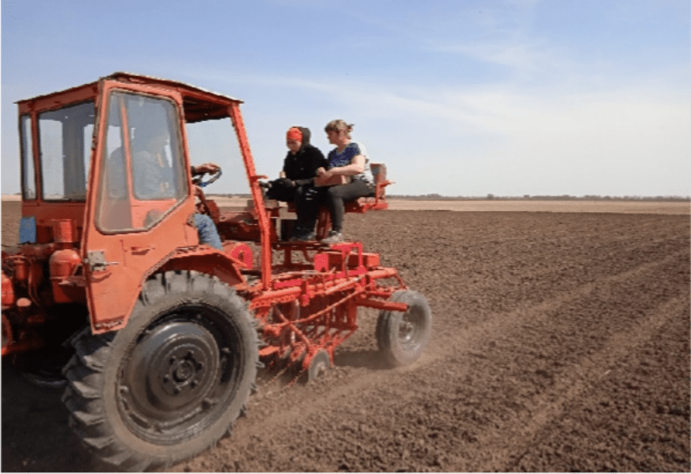
Рисунок -1. Посев сеялкой ССФК-7 (2021 г.)
Уборку проводили в фазу полной спелости комбайном Wintersteiger Classic. Данные урожайности приведены к 100% чистоте и влажности 14%.

Материалы исследования
В качестве материала для экспериментов использовали 131 сортообразцов чечевицы различного эколого-географического происхождения (рисунок 2).
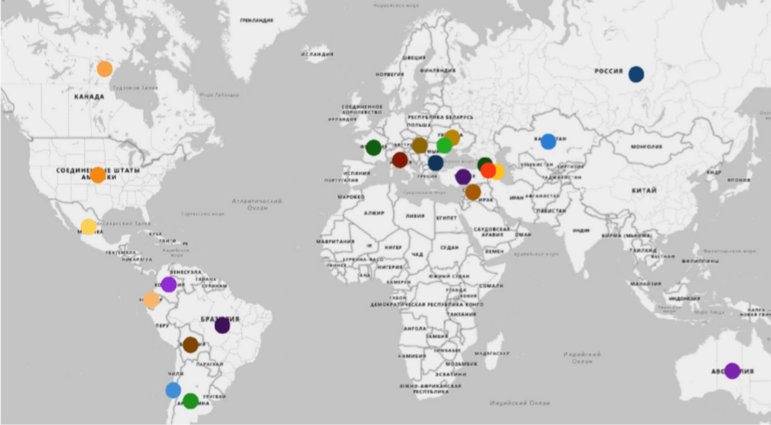
Рисунок - 2 Страны оригинаторы коллекционных сортообразцов чечеви-
цы

В 2021 году были начаты исследования на первых ста образцах, в 2022 их количество увеличили на 31 сортообразцами чечевицы различного географиче- ского происхождения. Названия образцов, их количество и происхождение указаны в таблице 4.
Таблица 4 - Список образцов чечевицы различного географического происхождения, использованных в работе.
Происхожден ие (количество) | Название образцов
1 | 2
ИКАРДА (13) | Flip96-48L, Flip96-15L, Flip92-36L, Flip86-51L; К6037, Flip86- 514; K6434, Flip88-104; Flip97-6L; Flip95-30L, Flip90-41L;  Flip90-25L; Flip89-63L; Flip87-56L; Lebanese Local
США (2) | LC 460053, k-8174
Австралия (15) | PI 468898, PI 451764, PI 435960, ILL 474, ILL 485, PI 557499,  Sel 97-39L, ILL 5725, PI 543920, PI 509335, PI 509334, PI  509330, ILL 4611, ILL 1552, ILL 1464,
Азербайджан (5) | K-2583; ВИР K-192; ВИР K-664; ВИР K-660; ВИР K-662;
Аргентина (3) | Precoz, Siluma Inta, Natalia Inta
Армения (11) | К-2589, ВИР K-474, ВИР K-482, ВИР K-904, ВИР K-905, ВИР K-907, ВИР K-908, ВИР K-909, ВИР K-467, ВИР K-468, ВИР K-475
Болгария (3) | Чифлик; 2761, Жана; 2037
Боливия (1) | К-2706
Бразилия(1) | K-2716, Procor
Венгрия (2) | К-34983,;2802,11-3-48
Грузия (2) | 81S15, K-5883; ВИР K-188
Италия (6) | K-1083; K-1084; Джанна; Pardina; Pardina L-53; Вайросте
Казахстан (5) | Шырайлы,st; Веховская; Крапинка, st; 203; Сакура
Канада (11) | Richelea; 89ZPR-8,k-2843; 89-12,k2845;  K-894; L8Z32AR-P.k2835; Roze, K-2846; K-2834,PR-86-385;  Д31; New Lens; Д32; Красная;
Колумбия (2) | K-2720; K-2721,
Мексика (3) | K-2717; К-2601; К-2707;
Молдова (1) | 2888, Чернушерсса Золушка
Палестина (2) | K-408, K-883
Россия (23) | Петровская-Зеленозёрная, Пензенская 14, Вехоская 1, K-225, Славянка, Розовая, K-2127; K-1532; Нива 95, K-2849; K- 1627;Петровская 4/105; L-51; Grinland; 1871, Пензенская 14; K-903; K-1460; 2188; Эстон; Рачели; Светлая; Аида

Продолжение талблицы 4
1 | 2
Сирия (2) | K-924;  Syrian Local
Турция (6) | К-538; Kaya1; Emre; Firat-87; Eva; Nisk
Украина (4) | K-1286, Крупнасiннева Нарядна, 2367-309; 2885, Красноград-  ская 19; 2372-309, Степная 244;
Франция (1) | 2762, Дю-пюи 2
Чехословакия (1) | 1902, Hrotovecka velkkozina
Чили (2) | Centinela; 2819 АГ 00-288
Эквадор (8) | E-157, K-2708; E-140, K-2709; E-044; K-2713,E-112; K-2715; K-2796; Е-039; 2789, Е-114;

В исследованиях в качестве стандарта для крупносемянной чечевицы был использован сорт Шырайлы, у мелкосемянной чечевицы – сорт Крапинка, включенные в Госреестр и рекомендованные для возделывания в Северном Ка- захстане [200].
Шырайлы – высокоурожайный сорт. Допущен к выращиванию в Акмо- линской и Северо-Казахстанской областях. Вегетационный период 76 - 101 суток. Высота растений – 35-49 см. Урожайность семян 14,0-15,9 ц/га. Содержа- ние белка – 25,95 – 29,17%. Натура – 793 г/л. Масса 1000 семян – 73-77 г. Семена тарелочные, сплюснутые, крупные, желто-зеленые. Авторы: Сулейме- нов Р.М., Каскарбаев Ж.А., Халикулов З., Рам Шарма, Чечерина А.Н., Вергун И.В.
Крапинка - высокоурожайный сорт. Допущен к выращиванию в Акмо- линской области. Вегетационный период – 78-85 суток. Высота растений – 20- 60 см. Урожайность 10,5-15,5 ц/га. Содержание белка от 26,1 до 29,5%. Натура – 829 г/л. Масса 1000 семян – 39-43 г. Семена шаровидные, мелкие, розовые с черными крапинками. Авторы: Сулейменов Р.М., Каскарбаев Ж.А., Чечерина А.Н., Чилимова И.В.

Методы исследования
Результаты диссертационной работы получены в полевых и лаборатор- ных условиях. Полевые исследования были проведены в условиях на базе ТОО
«Научно-производственный центр зернового хозяйства им. А.И. Бараева. Моле- кулярно-генетические и цитогенетические исследования были проведены в Научно-исследовательской платформе биотехнологии (НИПБ) при Казахском агротехническом исследовательском университете имени С. Сейфуллина (При- ложение Б). Проведение полевых опытов были основаны на общепринятой агрономической методологии, включая: Методику проведения полевого опыта Б.Д. по обычномуДоспехова (1985) [201] и методики ВИР (2018) г. [202, 203].

Условия проведения полевых опытов
Почва опытного участка темно-каштановая, которая по механическому составу относится к тяжелосуглинистым. Сроки посева - оптимальные для данной зоны – с 16 по 25 мая селекционной сеялкой ССФК-7. Каждый сортообразец возделывали и изучали на площади делянки 4 м², 10 см между растениями в ряду, 60 см между делянками с тремя полностью рандомизированными повторностями. Частота высева стандартных сортов – через каждые 10 изучаемых номеров. В качестве стандартных были использованы сорта чечевицы Крапинка и Шырайлы. Сразу после посева было проведено прикатывание кольчато-шпоровыми катками.
Посев и оценка питомника проводили согласно «Методическим указаниям по изучению зернобобовых культур» [203, 204].
Весовая норма высева определялась с учетом лабораторной всхожести по ГОСТ 12038-84 [205] исходя из массы 1000 семян, определенной по ГОСТ 12042 [206]. Норма высева составляла 130 шт./м² у крупносемянных и 150 шт./м² у мелкосемянных образцов чечевицы.
Методы наблюдений и оценки изучаемых сортообразцов полевых исследований:
Фенологические наблюдения, определение полевой всхожести, визуальные оценки реакции мировой коллекции на условия среды и оценка по комплексу хозяйственно-ценных признаков были проведены в соответствии с методическими указаниями по изучению коллекционного материала зернобобовых культур [204, 64с]. Наблюдения за ростом и развитием растений проводили в следующих фазах развития растений чечевицы: прорастание семян, всходы, стеблевание, ветвление, бутонизация, цветение, образование бобов, созревание и полная спелость.
Высоту растений в полевых условиях определяют у 10 (при условии однородности образца) или у большего числа растений. Использовали мерную линейку с нулевой отметкой на самой конце. Конец линейки устанавливали на поверхности почвы. Стебель измеряли от поверхности почвы до точки роста главного стебля.
Высота прикрепления нижнего боба - измеряли как расстояние от поверхности почвы до места прикрепления самого нижнего боба на растении.
Анализ структуры урожая. Проводили по 10 растениям в двух повторениях. Определяли высоту растения, высоту прикрепления нижнего боба, число бобов и семян на растении, массу семян с растения и вес 1000 семян. Фенологические наблюдения, визуальные оценки pеакции мировой коллекции на условия среды, устойчивость к полеганию и структурный анализ проводили на сортообразцах из мировой коллекции чечевицы [205].
Методика проведения искусственной гибридизации
С целью создания нового исходного материала, обладающего признаками засухоустойчивости, продуктивности и высоким качеством, была проведена гибридизация в зимне-летний период (февраль, июль). Опыление принудительное – ручным способом, в соответствии с методическими

указаниями ВИР [205]. Принудительное опыление заключалось в перенесении пыльцы отцовской формы непосредственно на рыльца пестиков кастрированных цветков у материнских форм. Опыление проводили, вкладывая пыльники (лучше всего «из цветка в цветок») с растений отцовского сорта, или нанося пыльцу, собранную перед этим в бюкс, на рыльца пестиков кастрированных цветков с помощью простерилизованной кисточки, зубочистки с кусочком ваты, намотанной на конце или другим подобным приспособлением.
Определение ГТК
Гидротермический коэффициент (ГТК) определяли по Методике Г.Т. Се- лянинова:
ГТК = ^{Σ} ^{r} ∗ 10, (1)
Σ t
где Σ r – сумма осадков за вегетационный период;
Σ t – сумма температур за тот же период выше 10ºС [207].
Кластерный анализ и статистическая обработка данных
Применяя методы кластерного анализа, можно сравнить от пяти [208] до более чем 200 [209] количественных и качественных признаков. Как видно из специальной литературы, кластеризация применяется для многих культур [210- 211], включая селекцию зернобобовых [212, 213].
Кластерный анализ сортообразцов чечевицы по комплексу хозяйственно- ценных признаков определяли согласно методике Ward по программе IBM Statistics 20, в модуле Hierarchical Cluster Analysis, входящего в статистический пакет SPSS [214].
Частоту положительных трансгрессий и расщепление во втором поколении определяли по методике Воскресенской и Шпота [215]. Характер наследования и степень доминирования определяли по формуле Гриффинга [216]:
ℎ𝑝 = 𝐹 − (𝑀𝑃 , (2)
л
P ) − 𝑀𝑃

где hp - индекс доминантности; F - средний показатель признака у гибрида; MP - средний показатель родительских форм; Pл - средний показатель признака лучшей родительской формы. При этом, если hp<-1 наблюдается депрессия; при -1<hp<-0,6 – отрицательное доминирование; -0,5>hp<0,5 – промежуточное наследование; 0,6<hp<1,0 – положительное доминирование; hp>1 - гетерозис; hp=1 или hp=-1 – полное доминирование одного из признаков. Для проведения статистического анализа экспериментальных данных полевых опытов использовали методы дисперсионного анализа по Доспехову
[201] с применением программы SNEDECOR (приложение Д). Средние значения, стандартные ошибки и уровни значимости рассчитывали с помощью непарного t-критерия, ANOVA, а также корреляционных функций Пирсона на основе программных пакетов Excel 365, Microsoft.

Молекулярно-генетические методы исследования
Лабораторные исследования были проведены на базе НИИ сельскохозяйственной биотехнологии НАО «Казахский агротехнический исследовательский университет им. С.Сейфуллина», а также в Национальном центре биотехнологии.
Для микроскопии и эксперсии генов с родителями и гибридами семена высевали в горшки диаметром 20 см с 3,0 кг почвенной смеси с равными объемами коммерческой почвенной смеси и почвы с исследовательского поля. Растения выращивали в горшках с почвой в кампусе КАТИУ в летний сезон, в то же время, что и на исследовательских полях. Горшки поливали два раза в неделю и контролировали вес сосудов с растениями на переносных весах, поддерживая влажности почвы на уровне 80% полевой влажности.
Сканирующая электронная микроскопия эпидермисных клеток стебля
Растения чечевицы двух образцов, Flip92-36L и ILL-1552, выращивали в горшках с почвой, как описано выше, в течение трех недель после появления всходов. Образцы междоузлий были собраны в пластиковые пробирки из середины стеблевой части между корнями и первой боковой ветвью с трех растений (биологических повторов). В лабораторных условиях каждый образец междоузлия аккуратно разрезали и выделяли по три фрагмента длиной около 5 мм, с дальнейшей подготовкой образца, как описано ранее [217, 218] с некоторыми модификациями.
Образцы междоузлий фиксировали в 2,5% глутаральдегиде с 0,1 М фосфатным буфером (pH 7,4) в течение 24 часов и промывали в течение 10 мин, три раза, тем же чистым фосфатным буфером. На этапе после фиксации образцы обрабатывали 1% OsO₄ (оксид осмия(VIII)) в том же фосфатном буфере в течение 2 часов и дважды промывали в течение 10 минут тем же чистым фосфатным буфером. Образцы обезвоживали по скорректированному протоколу [219], где использовали две серии этанола: 30% и 50%, дважды по 10 мин каждая, и 70%, 80% и 96%, дважды по 15 мин при каждой смене раствора этанола. Высушивание проводили на приборе Critical Points (модель K850, Quorum Technologies, Лоутон, Великобритания) в жидком углекислом газе, ко- торый использовали для удаления остатков растворителя и предотвращения повреждения поверхности образца. Высушенные образцы междоузлий монтировали на подставки и напыляли слоем золота толщиной 15 нм [220, 221]. Поверхность образцов эпидермиса исследовали с помощью сканирующего электронного микроскопа (СЭМ) FIB-Auriga Crossbeam 540 (Carl Zeiss, Oberkochen, Германия) при ускоряющем напряжении 5 кВ с дополнительным детектором InLens. Изображения были получены с использованием увеличения ×100 или ×200 [222], и для каждой исследуемой биологической повторности были выбраны не менее двух лучших изображений с четкими клетками эпидермиса, по шесть изображений на каждый генотип для дальнейшего изучения. Данный анализ был проведен в лаборатории

электронной микроскопии Core Facilities and HPC Назарбаев Университета, Астана).
Экстракция РНК, синтез кДНК и анализ экспрессии генов методом коли- чественной ПЦР
Образцы листьев были собраны с растений чечевицы на трех стадиях: (1) трехнедельные растения, обозначены как «вегетативные» или «до цветения»;
(2) Растения обозначали как «цветущие после появления первых трех цветков; и (3) через три недели после начала цветения, обозначены как «развитие се- мян». Из каждого генотипа родителей и гибридных линий случайным образом, выбрали по три растения (три биологические повторности). Собранные образ- цы листьеы немедленно заморозили в жидком азоте и хранили при температуре
-80°С. Образцы листьев размалывали с помощью двух 8-мм шариков из не- ржавеющей стали и встряхивателя Vortex, проверяя, что образцы остаются в замороженном состоянии. Для экстракции РНК использовали реагент TRIzol- like, в соответствии с ранее описанным протоколом [223]. Синтез кДНК прово- дили для каждого образца РНК (2 мкг) с использованием набора обратной транскриптазы ОТ-M-MuLV-RH с дополнительной обработкой ДНКазой (Био- лаб-Микс, Новосибирск, Россия).
Образцы кДНК, разбавленные водой (1:10), использовали для анализа ко- личественной ПЦР на приборе ПЦР в реальном времени QuantStudio-7 (Thermo Fisher Scientific, Waltham, MA, США), в соответствии с описанным ранее про- токолом количественной ПЦР [224] с некоторыми модификациями. Общий объем (10 мкл) реакционной смеси ПЦР в каждой лунке включал 5 мкл реаген- та 2×Biomaster HS-qPCR SYBR Blue (Биолаб Микс, Новосибирск, Россия), 4 мкл разбавленной кДНК и 1 мкл смеси двух ген-специфичных праймеров (по 3 мкМ каждого праймера) в соответствии с рекомендацией производителя.
Условия амплификации включали начальное плавление при 95°C в тече- ние 3 мин, за которым следовали 40 циклов 95°C 5 с и 60°C 20 с. Кривые плавления измеряли на каждом последующем цикле с градиентом повышения температуры плавления от 60°C до 95°C, на 0,5°C каждые 5 с. Эффективность всех праймеров для количественной ПЦР рассчитывали на основе наклона со- ответствующей калибровочной прямой, и пригодность праймеров была подтверждена. Специфичность генов-мишеней и референтных генов проверяли по начилию отчетливых отдельных пиков на кривой плавления, а также на- личие одного четкого бэнда ожидаемого размера при разделении продуктов амплификации в 2% агарозном геле.
Данные по экспрессии генов-мишеней рассчитывали после нормализации по экспрессии генов относительно средней геометрической экспрессии [225] двух референсных генов: LcELF4A-III, эукариотического фактора инициации 4A-III (Lcu.2RBY.2g019770) на основе ортого гена At3g13920 у Arabidopsis
[226] и LcActin-7 (Lcu.2RBY.L011470) [227]. Последовательности и размеры ам- пликонов представлены в приложении Ж. В экспериментах количественной ПЦР для каждого образца использовали, по крайней мере, три биологических и две технические повторности.

В исследовании был использован метод относительного стандартного разведения, основанный на Руководстве ABI для относительной количествен- ной оценки экспрессии генов с помощью количественной ПЦР в реальном времени [228], где серию разведений применяли для каждой мишени и рефе- рентного гена по отдельности. Пороговые значения циклов определяли на основе линейной калибровки фактора разведения матричной кДНК и значения Cq.
Экстракция ДНК, ПЦР, секвенирование и идентификация SNP
Образцы двух-трех молодых листьев собирали в 10-мл пробирки с отдельных растений и замораживали в жидком азоте. ДНК экстрагировали с по- мощью CTAB-метода, описанного ранее [229] с незначительными модификациями. Образцы замороженных листьев измельчали с помощью 8-мм шариков из нержавеющей стали и встряхивателя Vortex, как описано выше для экстракции РНК. Выделенный и промытый осадок с ДНК растворяли в 100 мкл 1/10 разбавленного TE буфера с добавлением 25 мкг РНКазы А. Кконцентра- цию ДНК измеряли с помощью спектрофотометра NanoDrop (Thermo Fisher Scientific, Waltham, MA, США) и качество ДНК оценивали при разделении об- разца в 1% агарозном геле.
Для проведения ПЦР использовали обычные условия, описанные ранее [230], с некоторыми изменениями для секвенирования. Общий объем реакции увеличивали до 60 мкл, который содержал 6 мкл матричной ДНК чечевицы (20 нг/мл) со следующими компонентами в их конечных концентрациях для каж- дой реакции: 1×SE ПЦР-буфер с добавлением 1,5 mМ MgCl₂, 0,2 mМ каждого монофосфата (dNTP), 0,25 mМ каждого праймера и 1,0 ед активности E332 Taq ДНК-полимеразы (СибЕнзим, Новосибирск, Россия). ПЦР проводили на ампли- фикаторе SimpliAmp Cycler (Thermo Fisher Scientific, Waltham, MA, США) по программе, состоящей из следующих этапов: начальная денатурация, 94°C 2 мин; 35 циклов при температуре 94°C 15 с, 55°C 15 с и 72°C 1 мин, и финальная элонгация при 72°C в течение 3 мин.
Продукты ПЦР очищали с помощью набора для очистки ПЦР (Syntol, Москва, Россия) в соответствии с инструкциями производителя, а их концен- трации измеряли с помощью NanoDrop (Thermo Fisher Scientific, Waltham, MA, США). Секвенирование по Сэнгеру проводили с использованием реагентов BigDye Terminator v3.1 и SeqStudio, Aplied Biosystems (Thermo Fisher Scientific, Waltham, MA, США) на Исследовательской платформе сельскохозяйственной биотехнологии Казахского агротехнического исследовательского университета им. С.Сейфуллина, Астана. SNP идентифицировали с помощью индивидуаль- ного сравнения визуализированных последовательностей с помощью компьютерной программы Chromas, версия 2.0. Идентифицированные SNP бы- ли проверены и подтверждены путем секвенирования одних и тех же продуктов ПЦР в обоих направлениях.
Генотипирование
Для генотипирования использовали метод молекулярных маркеров ASQ [231]. Для каждого SNP разработали аллель-специфические праймеры F1 и F2,

а также один общий обратный праймер R. Данные праймеры не содержали флу- оресцентных меток. Помимо них, в реакционную смесь добавляли универсальные молекулярные зонды (Uni-1 и Uni-2) с флуоресцентной меткой на конце – FAM и VIC, соответственно, которые при амплификации связыва- лись с ПЦР продуктом на основе праймеров F1 и F2. Третий универсальный зонд (Uni-Q) имел затухатель Dabcyl, который поглощал флуоресценцию, неис- пользованную в амплификации. Универсальные зонды и аллель-специфичные праймеры синтезировали в фирме ДНК Синтез, Москва (Россия). SNP- генотипирование образцов чечевицы проводили на амплификаторе QuantStudio 7 Real-Time PCR System (Thermo Fisher Scientific, Waltham, MA, США) и Real- time CFX96 Touch (Bio-Rad, США). Для анализа генотипирования на основе SNP проводили ПЦР в реакционной смеси объемом 10 мкл, который содержал 10 нг геномной ДНК, 1 мкл 10×буфера, 1 мкл 2,5 mM смеси dNTP, 0.6 мкл 2,5 mM MgCl₂, 0,8 мкл ДМСО (диметилсульфоксид), по 10 мкмоль универсальных зондов, по 5 мкмоль каждого SNP-специфичного праймера и 0,065 мкл Taq- полимеразы (СибЭнзим.Новосибирск, Россия) в каждой реакции. Технология ASQ на приборе количественной ПЦР в реальном времени (RT-qPCR) показывает распределение аллелей по уровню флуоресценции двух используемых красителей. Генотипирование SNP выполняется автоматически путем обнаружения обоих типов гомозигот aa и bb по аллелям 1 (FAM) и 2 (VIC), соответственно. Гетерозиготы генотипировали по двум сигналам флуоресценции примерно на одинаковом уровне. Для оценки чувствительности реакции в качестве положительного контроля использовали стерильную воду, не содержащую ДНК (NTC, No template control). Для исключения испарения смеси ПЦР готовили на специальном охладителе, в 96-луночных микропланшетах и заклеивали сверхпрозрачной липкой пленкой.
Дизайн праймеров и флуоресцентных зондов разрабатывали с помощью компьютерных программ и олигокалькулятора на сайтах NCBI (htps://www.ncbi.nim.nih.gov) [232] и LIS, Legume Information System [233].
Маркер-опосредованная селекция (МОС) основана на использовании современных молекулярных методов, позволяющих изучать и идентифициро- вать гены или локусы, отвечающие за тот или иной фенотипический признак. На основании этого можно разработать максимально эффективные молекуляр- ные маркеры, если речь идет о моногенном наследовании признака. МОС все чаще используется в современных селекционных программах. С помощью мо- лекулярного генотипирования и МОС можно выделить благоприятные аллели и их сочетания (гаплотипы) у растений. Важно, что МОС можно проводить уже на ранних стадиях развития растения, что существенно сокращает и упрощает селекционный процесс. Отбор исходных форм с использованием как биохими- ческих маркеров, таких как изоферменты и запасные белки, так и молекулярных ДНК маркеров, в настоящее время широко используется в раз- личных странах в селекции многих сельскохозяйственных культур [234,235].

ФЕНОТИПИЧЕСКОЕ ИЗУЧЕНИЕ И ОЦЕНКА КОЛЛЕКЦИИ ПО ХОЗЯЙСТВЕННО-ЦЕННЫМ ПРИЗНАКАМ

Изучение фенологических фаз развития, включая сроки начала цветания
Чечевица относится к растениям раннего срока сева. По устойчивости к заморозкам в разные фазы развития она приближена к гороху. Посев обычно устанавливается таким образом, чтобы максимального роста и развития совпадали с периодами выпадения осадков (3 декада июня - 1 декада июля). Обычно всходы чечевицы могут перенести поздние весение заморозки, даже при гибели основного побега чечевица может возобновить свой рост [236,237].
Чечевицу следует сеять сразу после наступления физической спелости почвы, потому что в этот период ей необходимо большое количество влаги. В наших исследования посев был произведен в 2021 – 16 мая, 2022- 21 мая, 2023
– 22 мая.
Наибольшую продуктивность чечевица дает при выращивании в умеренно-теплую погоду со средней температурой воздуха в период вегетации 15–18°С и количеством осадков от всходов до созревания 100–180 мм [238]. В годы исследований наблюдались различия в метеорологических условиях. Согласно проведенным наблюдениям и исследованиям 2021 год был засушливым, показатель ГТК был равен 0,42. В 2022 году также наблюдалась засуха, средний показатель ГТК составлял 0,5. В 2023 г. формирование зернобобовых культур проходило почти при полном отсутствии продуктивных летних осадков в сопровождении высокой температуры воздуха (жаркие дни и постоянно дующие суховеи). ГТК составил 0,16.
Период до цветения является критическим для чечевицы в отношении влаги. Если до цветения влаги в почве достаточно для нормального роста и уко- ренения растений, то в период цветения-созревания чечевица переносит засуху сравнительно легко и дает хороший урожай семян высокого качества.
Коллекционный материал сгруппировали по размеру семян – крупносе- мянные и мелкосемянные сорта. Крупносемянные сорта чечевицы являются более чувствительными чем мелкосемянные к засухе в период до цветения. В годы исследавания цветение попадало на конец июня и продолжалось до середины июля. В среднем за 2021-2023 годы период от всходов до начало цветения составлял 39 дней у крупносемянной и 40 дней у мелкосемянной чечевицы анализ данных за три года указан в приложение Д (таблица-5-6). Ко- эффициент вариации варьировал в пределах от 1,97 до 7,58 % у крупносемянной и от 1,94 до 6,17% у мелкосемянной чечевицы, что является незначительным показателеи (меньше 10 %).

Таблица 5 – Продолжительность межфазных периодов сортообразцов из коллекции крупносемянной чечевицы (2021-2023 гг.)
№ | Название сортооброз цов | Страна происхож. сортооб- разцов | Периоды, суток от-до
№ | Название сортооброз цов | Страна происхож. сортооб- разцов | всходы- начало цветение |  |  |  | всходы- начало созре- вание
№ | Название сортооброз цов | Страна происхож. сортооб- разцов | 2021 | 2022 | 2023 | сред нее | 2021 | 2022 | 2023 | сред нее
1 | 2 | 3 | 4 | 5 | 6 | 7 | 8 | 9 | 10 | 11
1 | Шы- райлы,st | Казахстан | 40 | 42 | 35 | 39 | 93 | 116 | 81 | 97
2 | Веховская | Казахстан | 36 | 38 | 35 | 36 | 98 | 110 | 85 | 98
3 | Сакура | Россия | 38 | 41 | 37 | 39 | 98 | 112 | 83 | 98
4 | PI 468898 | Австралия | 35 | 42 | 38 | 38 | 101 | 114 | 81 | 99
5 | ILL 474 | Австралия | 35 | 42 | 38 | 38 | 101 | 115 | 81 | 99
6 | ILL 485 | Австралия | 42 | 42 | 40 | 41 | 110 | 116 | 86 | 104
7 | Flip96-48L | Икарда | 35 | 43 | 37 | 38 | 94 | 118 | 84 | 99
8 | Flip96-15L | Икарда | 34 | 42 | 35 | 37 | 103 | 115 | 85 | 101
9 | PI 557499 | Австралия | 37 | 44 | 37 | 39 | 97 | 111 | 90 | 99
10 | Flip92-36L | Икарда | 39 | 44 | 39 | 41 | 103 | 112 | 94 | 103
11 | Flip86-51L | Икарда | 41 | 46 | 40 | 42 | 110 | 116 | 86 | 104
12 | Precoz | Аргентина | 35 | 40 | 38 | 38 | 110 | 116 | 90 | 105
13 | к-2717 | Мексика | 41 | 43 | 36 | 40 | 101 | 115 | 82 | 99
14 | К-2601 | Мексика | 42 | 43 | 40 | 42 | 91 | 114 | 85 | 97
15 | К2716,  Procor | Бразилия | 43 | 42 | 36 | 40 | 92 | 113 | 82 | 96
16 | R 2706 | Боливия | 40 | 43 | 39 | 41 | 92 | 116 | 83 | 97
17 | К2721 | Колумбия | 43 | 44 | 39 | 42 | 101 | 113 | 86 | 100
18 | К1083 | Италия | 40 | 42 | 39 | 40 | 100 | 115 | 85 | 100
19 | к1084 | Италия | 41 | 42 | 38 | 40 | 105 | 116 | 84 | 102
20 | Джанна | Италия | 44 | 42 | 38 | 41 | 95 | 110 | 84 | 96
21 | Richelea | Канада | 42 | 42 | 37 | 40 | 93 | 110 | 84 | 96
22 | 89ZPR-8, k-  2843 | Канада | 38 | 41 | 37 | 38 | 92 | 116 | 83 | 97
23 | 89-12,k2845 | Канада | 40 | 42 | 35 | 39 | 105 | 113 | 81 | 100
24 | Чифлик | Болгария | 41 | 41 | 36 | 39 | 103 | 112 | 82 | 99
25 | К-34983 | Венгрия | 42 | 42 | 38 | 41 | 104 | 113 | 84 | 100
стандартное отклонение s |  |  | 3,0 | 1,5 | 1,6 | 1,6 | 5,9 | 2,2 | 3,1 | 2,6
коэффициент вариации V, % |  |  | 7,58 | 3,55 | 4,30 | 4,07 | 5,95 | 1,97 | 3,70 | 2,60

В 2022 г. затягивание вегетационного периода связано с выпадением ат- мосферных осадков в третьей декаде июня (42,0 мм) и первой декаде августа (23,9 мм). Семена нижнего и среднего ярусов были технически созревшими к уборке, а отцветшие и вновь образовавшиеся бобы находились в стадии фор-

мирования семян. Этот фактор удлинил вегетационный период растений. В 2023 г. июнь отличался небольшим количеством осадков (13,2 мм, среднем- ноголетнее значение 39,5 мм), при высоком температурном режиме (20,0 ºС), ГТК = 0,16. В июле суммарное значение осадков составило 6,8 мм, что ниже средних многолетних значений на 50,2 мм. В первой и третьей декадах осадки отсутствовали полностью, во второй выпало всего 6,8 мм. По температурному режиму июль также превысил многолетние показатели на 4,5 ºС. ГТК = 0,13. Недостаток осадков наблюдали и в августе. Суммарное количество осадков это- го месяца было ниже средних многолетних значений на 27,1 мм. При этом температура воздуха была выше средних значений на 1,6 ºС. Данный факт поз- волил сократить вегетационный период чечевицы до 10-20 суток.
Таблица 6 – Продолжительность межфазных периодов сортообразцов из коллекции мелкосемянной чечевицы (2021-2023 гг.)
№ | Название сортооброзц ов | Страна происхож дения сор- тообразцо в | Периоды, суток от-до
№ | Название сортооброзц ов | Страна происхож дения сор- тообразцо в | всходы- начало цветение |  |  |  | всходы- начало созре- вание
№ | Название сортооброзц ов | Страна происхож дения сор- тообразцо в | 2021 | 2022 | 2023 | сред нее | 2021 | 2022 | 2023 | сред нее
1 | Крапинка, st | Казахстан | 40 | 40 | 40 | 40 | 82 | 112 | 81 | 92
2 | Sel 97-39L | Австралия | 41 | 40 | 39 | 40 | 103 | 110 | 82 | 98
3 | Flip97-6L | Икарда | 32 | 38 | 37 | 36 | 97 | 109 | 83 | 96
4 | ILL 5725 | Австралия | 39 | 40 | 39 | 39 | 97 | 110 | 83 | 97
5 | PI 543920 | Австралия | 38 | 42 | 39 | 40 | 110 | 116 | 83 | 103
6 | Flip95-30L | Икарда | 42 | 44 | 41 | 42 | 110 | 118 | 80 | 103
7 | PI 509335 | Австралия | 38 | 42 | 38 | 39 | 110 | 114 | 84 | 103
8 | PI 509334 | Австралия | 38 | 42 | 38 | 39 | 97 | 110 | 81 | 96
9 | Flip90-41L | Икарда | 38 | 41 | 38 | 39 | 97 | 112 | 82 | 97
10 | Flip90-25L | Икарда | 38 | 41 | 38 | 39 | 97 | 110 | 81 | 96
11 | PI 509330 | Австралия | 40 | 42 | 41 | 41 | 110 | 115 | 82 | 102
12 | ILL 1464 | Австралия | 38 | 41 | 38 | 39 | 106 | 112 | 83 | 100
13 | Syrian Local | Сирия | 35 | 38 | 37 | 37 | 94 | 110 | 85 | 96
14 | Pardina | Италия | 38 | 42 | 40 | 40 | 110 | 114 | 84 | 103
15 | Lebanese Local | Икарда | 42 | 44 | 41 | 42 | 103 | 112 | 87 | 101
16 | К-2707 | Мексика | 41 | 41 | 41 | 41 | 85 | 113 | 82 | 93
17 | K-883 | Палестина | 40 | 40 | 41 | 40 | 83 | 112 | 82 | 92
18 | K-903 | Россия | 40 | 42 | 42 | 41 | 85 | 113 | 83 | 94
19 | K894 | Канада | 41 | 40 | 40 | 40 | 84 | 113 | 81 | 93
20 | L8Z32AR- P.k2835 | Канада | 40 | 43 | 41 | 41 | 81 | 114 | 82 | 92
стандартное отклонение, s |  |  | 2,4 | 1,6 | 1,5 | 1,5 | 10,6 | 2,3 | 1,6 | 4,1
коэффициент вариации V, % |  |  | 6,17 | 3,97 | 3,95 | 3,76 | 10,45 | 2,05 | 1,94 | 4,10

Длительность вегетационного периода определяется с приспособлением сорта к условиям окружаюшей среды. В наших исследованиях было отмечено, что в основным лимитирующим фактором для развития растений в течение ве- гетационного периода является тепло и оптимальная температура воздуха. В засушливом 2023 г. продолжительность вегетационного периода у мелкосемян- ной чечевицы в среднем составила 92 суток, а у крупносеменной чечевицы - 86,4 суток, что почти на 10 и 25 суток короче, соответственно, чем в дождливом и прохладном 2022 году. В 2021 году продолжительность вегетационного пери- ода составила в среднем 98,9 суток (у крупносеменной чечевицы) и 89 суток (у мелкосемянной).
Таким образом, за три года наблюдений минимальную продолжитель- ность вегетационного периода в среднем имели образцы крупносемянной чечевицы К-2601, К-2716, Procor, К-2706 и Пензенская 14, а у мелкосемянной чечевицы - К-2707, K-883, K-903, K-894, L8Z32AR-P, и К-2835.

Ключевые факторы пригодности растений чечевицы к механизированной уборки урожая - высота растения и высота прикрепления нижнего боба
В производстве чечевицы важную роль играет технология выращивания, которая зависит от степени и характера ветвления, высоты растений и прикреп- ления нижнего боба. В селекции чечевицы важное значение имеет выведение высокорослых сортов (31-60 см), с умеренной или преимущественно слабой степенью ветвления, а также в высоким прекреплением нижнего боба для повы- шения пригодности к механизированной уборке [239].
Характеристики «длина стебля» и «высота прикрепления нижнего боба» определяют технологию сорта. По мнению М. Сингха (2018), высокоурожайная технология выращивания чечевицы требует высоты растений не менее 40 см [240], а М.Д. Варлахов (1996) утверждает, что длина стебля растений чечевицы должна приближаться к 50 см [241]. В различных исследованиях указано, что оптимальная высота для лучшей продуктивности в условиях Северного Казахстана составляет 25-35 см. Это связано с тем, что низкорослые сорта ха- рактеризуются низким прикреплением бобов, а высокорослые сорта, как правило, находятся в состоянии покоя, что в обоих случаях приводит к потере урожая при уборке.
В данном разделе представлены результаты изучения признака высоты растения и высоты прикрепления нижнего боба (ВПНБ) у образцов из генетиче- ской коллекции чечевицы, которые выращивали в условиях Северного Казахстана. На рисунке 3 представлен пример высокого и низкого прикрепления нижнего боба различных образцов коллекции чечевицы.

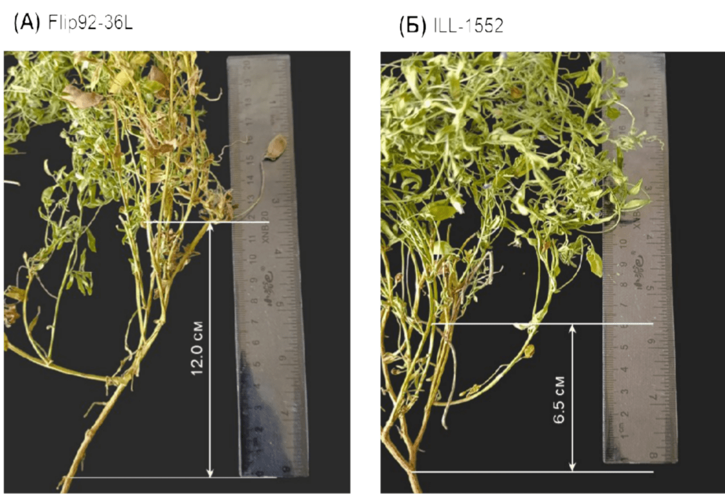
Рисунок 3 – Пример высокого (А) и низкого (Б) прикрепления нижнего боба у выделившихся сортообразцов чечевицы (2023г.)
Прикрепление нижнего боба является важным признаком для механизированной уборке зернобобовых культур комбайном. Чтобы свести к минимуму потери бобов с семенами ниже уровня фрезы, ВПНБ должна быть достаточно высокой. В зависимости от многих генетических факторов наблю- далось разнообразие по признаку ВПНБ среди изученных образцов растений чечевицы обыкновенной (таблица 7).
Таблица 7 - Биометрические показатели выделившихся сортообразцов коллекции чечевицы, среднее за 2021-2023 гг.
Название сортообраз- цов | Происхождение сортообразцов | Высота растения, см | ВПНБ, см
Название сортообраз- цов | Происхождение сортообразцов | Высота растения, см | см | +/- от стандарта
1 | 2 | 3 | 4 | 5
Крупносемянная чечевица
Шырайлы,st | Стандарт | 28 | 17,3 | -
К-2713,E-112 | Эквадор | 29 | 18 | +0,7
К-225 | Россия | 27 | 18 | +0,7
Славянка | Россия | 30 | 18 | +0,7
К-2716, Procor | Бразилия | 29 | 19 | +1,7

Продолжение таблицы 7
1 | 2 | 3 | 4 | 5
PI 451764 | Австралия | 27 | 10,6 | -6,7
Flip1996-48L | Икарда | 23 | 10,3 | -7
ILL 474 | Австралия | 22 | 10,2 | -7,1
PRECOZ | Аргентина | 22 | 10,2 | -7,1
ILL 485 | Австралия | 22 | 10,1 | -7,2
PI 468898 | Австралия | 22 | 9,7 | -7,6
Flip1996-15L | Икарда | 25 | 9,4 | -7,9
Flip1986-51L | Икарда | 23 | 9,1 | -8,2
PI 557499 | Австралия | 21 | 8,3 | -9
максимальное |  | 29 | 19 | +1,7
минимальное |  | 21 | 8,3 | -9
среднее |  | 25 | 12,7 | -4,6
Мелкосемянная чечевица
Крапинка, st | стандарт | 30 | 13,7 | -
Е-039 | Эквадор | 35 | 21,9 | +8,2
К-2707 | Мексика | 36 | 21,9 | +8,2
К-408 | Палестина | 28 | 18,2 | +4,5
K-883 | Палестина | 30 | 18 | +4,3
K-903 | Россия | 31 | 18,6 | +4,9
K-894 | Канада | 28 | 18,2 | +4,5
PI 509330 | Австралия | 23 | 8,7 | -5
Flip1989-63L | Икарда | 21 | 8,7 | -5
ILL 5725 | Австралия | 20 | 8,3 | -5,4
Flip1997-6L | Икарда | 21 | 8 | -5,7
Flip1987-56L | Икарда | 21 | 7,6 | -6,1
ILL 1552 | Австралия | 18 | 6,4 | -7,3
максимальное |  | 36 | 21,9 | +8,2
минимальное |  | 18 | 6,4 | -7,3
среднее |  | 26,3 | 13 | +0,7

За период исследования высота прикрепления нижнего боба растений в среднем за три года варьровала у коллекционных сортообразцов крупносемянной чечевицы – от 8 до 19 см, у мелкосемянной - от 6,4 см до 21,9. Что касается высоты растений среднее значение за три года у крупносемянной чечевицы составило 25 см, у мелкосемянной – 26,3 см. Анализ данных по годам описан в приложении Е.
Таким образом, трехлетние наблюдения показали что признак высоты прикрепления нижнего боба у растений крупносемянной чечевицы оказался выше стандартного сорта Шырайлы у следующих сортобразцов из генетической коллекции: К-2716, Procor - 19,0 см (Бразилия), К-2713, E-112 -

18,0 см (Эквадор), К-225 - 18,0 см (Россия), Славянка - 18,0 см (Россия), 2885, Красноградская 19 - 18,0 см (Украина). Относительно сортообразцов мелкосемянной чечевицы выделились сортообразцы, превышающие показатели стандартного сорта Крапинка (13,7 см): Е-039 - 21,9 см (Эквадор), К-2707 – 21,8см (Мексика), К-408 - 18,2 см (Палестина), K-883- 18,0 см (Палестина), K- 903 - 18,6 см (Россия), и K-894 - 18,2 см (Канада).

Показатели элементов продуктивности мировой коллекции чечевицы на основе структурного анализа
При формировании урожая зернобобовых культур немаловажное значе- ние имеют параметры признаков, влияющих на семенную продуктивность, а именно: количество бобов с растения, количество семян в бобе, масса семян с растения и масса 1000 семян [242].
Основные элементы продуктивности находятся в зависимости от погодных условий, что можно было наблюдать выше. В период проведенных исследований условия выращивания растений сильно различались - от засухи до проливных дождей.
Число бобов, семян, а также показатели массы семян с растения являются основными наиболее важными элементами продуктивности. Они зависят от биологических особенностей рассматриваемого сортообразца, почвенно- климатических и агротехнических условий возделывания. В среднем за три го- да изучения данных признаков наиболее продуктивными по числу семян (11,0- 133,4) у крупносменянных сортообразцов выделились К-2601, Нива 95, к2849, L-51, Grinland, PI 557499, Flip86-51L и др., имея значительное превышение над стандартным сортом Шырайлы (таблица 8), у мелкосемянной чечевицы Pardina, ВИР к—664, ВИР к-468 и др., имея значительное превышение над стандарт сор- том Крапинка (таблица 9).
К основным компонентам семенной продуктивности исследуемых расте- ний относятся такие признаки, как количество собранных бобов с растения. В среднем за 2021- 2023 годы, в зависимости от сорта у крупносемянной чечеви- цы, количество бобов на растении варьировало в пределах от 10,0 до 91,9 шт. у мелкосемянной чечевицы на растении от 8,0 до 95 шт. Важно отметить, что в условиях вегетации 2021 г на растениях сформировалось большое количество бобов (от 8 до 95 шт на растение). Соответственно, в этот год семян в бобах бы- ло также много и в среднем составляло 2-3 семян на боб. В сложный по условиям засухи 2022 г растения чечевицы сформировали всего лишь от 2,8 до 51 семян на растение. В 2023 г. ситуация не сильно изменилась по сравнению с предыдущим годом.

Таблица – 8. Элементы продуктивности сортообразцов мировой коллекции чечевицы (крупносемянная)
№ | Название сор- тообразцов | Происхо- ждение сортообраз- цов | Количество с растения, шт. |  |  |  |  |  |  |  | Масса семян с растения,г
№ | Название сор- тообразцов | Происхо- ждение сортообраз- цов | Количество бобов, шт |  |  |  | Количество семян с растения,шт
№ | Название сор- тообразцов | Происхо- ждение сортообраз- цов | 2021 | 2022 | 2023 | среднее | 2021 | 2022 | 2023 | среднее | 2021 | 2022 | 2023 | среднее
1. | Шырайлы,st | Казахстан | 26 | 16 | 22 | 21 | 37 | 19 | 22 | 26 | 1,61 | 1,13 | 1,3 | 1,3
2. | Веховская | Казахстан | 20 | 15 | 36 | 24 | 23 | 17 | 31 | 24 | 1,5 | 0,92 | 1,82 | 1,4
3. | PI 451764 | Австралия | 27 | 26,8 | 37 | 30 | 28 | 22 | 36 | 29 | 1,57 | 1,26 | 2,1 | 1,6
4. | ILL 474 | Австралия | 23 | 10,8 | 18,4 | 17 | 19 | 15 | 20 | 18 | 0,92 | 0,81 | 0,95 | 0,9
5. | ILL 485 | Австралия | 20 | 7,8 | 18,6 | 15 | 25 | 15 | 24 | 21 | 1,15 | 0,7 | 1,17 | 1,0
6. | PI 557499 | Австралия | 26,5 | 30,4 | 35,6 | 31 | 26 | 19 | 26 | 24 | 1,4 | 1,01 | 1,532 | 1,3
7. | Flip1986-51L | Икарда | 26 | 16,6 | 27,6 | 23 | 29 | 32 | 31,4 | 31 | 1,58 | 1,69 | 1,338 | 1,5
8. | PRECOZ | Аргентина | 16 | 15 | 14,2 | 15 | 26 | 15,8 | 14,8 | 19 | 1,23 | 0,84 | 0,854 | 1,0
9. | к-2717 | Мексика | 29 | 12 | 19 | 20 | 34 | 16 | 20 | 23 | 1,58 | 0,92 | 1,2 | 1,2
10. | К-2601 | Мексика | 55 | 23 | 16 | 31 | 81 | 32 | 18 | 44 | 3,45 | 1,8 | 1 | 2,1
11. | E-157, k2708 | Эквадор | 51 | 17 | 21 | 30 | 50 | 20 | 22 | 31 | 2,8 | 1,17 | 1 | 1,7
12. | E-140, k2709 | Эквадор | 12 | 21 | 16 | 16 | 13 | 26 | 19 | 19 | 0,52 | 1,59 | 1,1 | 1,1
13. | Нива 95, к2849 | Россия | 60 | 20 | 25 | 35 | 60 | 24 | 26 | 37 | 3,75 | 1,21 | 1,4 | 2,1
14. | LC 460053, k8174 | США | 12 | 12 | 26 | 17 | 13 | 15 | 27 | 18 | 0,91 | 0,65 | 1,7 | 1,1
15. | Петровская 4/105 | Россия | 23 | 9 | 16 | 16 | 25 | 12 | 19 | 19 | 0,7 | 0,62 | 1,1 | 0,8
16. | L-51 | Россия | 91 | 32 | 33 | 52 | 96 | 34 | 34 | 54 | 5,83 | 2,05 | 2,11 | 3,3
17. | Grinland | Россия | 69 | 41 | 47 | 52 | 81 | 46 | 52 | 59 | 5,6 | 3,32 | 3,8 | 4,24
максимальное |  |  | 91 | 30,4 | 37 | 39 | 96 | 32 | 36 | 44 | 5,83 | 1,8 | 2,1 | 2,4
минимальное |  |  | 12 | 7,8 | 13 | 15 | 13 | 12 | 14 | 18 | 0,52 | 0,62 | 0,8 | 0,8
среднее |  |  | 34,5 | 16,2 | 22,3 | 24,2 | 39,2 | 19,4 | 23,1 | 27,3 | 2,1 | 1,0 | 1,3 | 1,5

Таблица 9 - Элементы продуктивности сортообразцов мировой коллекции чечевицы (мелкосемянная)

№ | Название сортооб- разцов | Происхожде- ние | Количество с растения, шт. |  |  |  |  |  |  |  | Масса семян с растения, г
№ | Название сортооб- разцов | Происхожде- ние | Количество бобов, шт |  |  |  | Количество семян с растения,шт
№ | Название сортооб- разцов | Происхожде- ние | 2021 | 2022 | 2023 | сред- нее | 2021 | 2022 | 2023 | сред- нее | 2021 | 2022 | 2023 | сред- нее
1. | Крапинка, st | Казахстан | 50,0 | 21,0 | 26,0 | 32,0 | 86,0 | 33,0 | 31,0 | 50,0 | 3,4 | 3,0 | 1,4 | 2,6
2. | Sel 97-39L | Австралия | 30,0 | 23,0 | 12,0 | 21,7 | 30,0 | 25,0 | 29,0 | 28,0 | 1,1 | 1,1 | 0,9 | 1,0
3. | Flip1997-6L | Икарда | 35,0 | 16,2 | 27,8 | 26,3 | 38,6 | 13,4 | 30,6 | 27,5 | 1,7 | 0,6 | 1,5 | 1,3
4. | ILL 5725 | Австралия | 22,0 | 25,2 | 28,2 | 25,1 | 29,0 | 33,2 | 35,8 | 32,7 | 1,1 | 1,5 | 2,1 | 1,6
5. | PI 543920 | Австралия | 23,0 | 14,2 | 20,8 | 19,3 | 29,0 | 19,2 | 30,0 | 26,1 | 1,2 | 0,7 | 1,3 | 1,1
6. | PI 509330 | Австралия | 25,0 | 3,8 | 21,8 | 16,9 | 31,0 | 4,6 | 28,4 | 21,3 | 1,3 | 0,2 | 1,1 | 0,9
7. | Flip1989-63L | Икарда | 18,0 | 12,2 | 13,6 | 14,6 | 24,0 | 15,8 | 14,6 | 18,1 | 1,1 | 0,8 | 0,6 | 0,8
8. | ILL 1552 | Австралия | 17,0 | 13,4 | 13,2 | 14,5 | 28,0 | 17,8 | 14,4 | 20,1 | 1,1 | 0,7 | 0,6 | 0,8
9. | SYRIAN LOCAL | Сирия | 13,0 | 2,8 | 10,6 | 8,8 | 21,0 | 27,0 | 18,0 | 22,0 | 0,9 | 0,9 | 0,8 | 0,9
10. | Pardina | Италия | 19,0 | 31,0 | 24,0 | 68,0 | 21,0 | 38,0 | 29,0 | 92,0 | 9,4 | 1,7 | 1,7 | 4,3
11. | Lebanese Local | Икарда | 18,0 | 20,0 | 16,2 | 18,1 | 26,0 | 22,6 | 18,2 | 22,9 | 10,6 | 0,9 | 0,8 | 4,1
12. | 81S15, k5883 | грузия | 12,0 | 13,0 | 30,0 | 18,0 | 12,0 | 13,0 | 39,0 | 21,0 | 0,9 | 0,5 | 1,7 | 1,0
13. | ВИР к--664 | Азербайджан | 67,0 | 32,0 | 31,0 | 43,0 | 78,0 | 46,0 | 47,0 | 64,0 | 4,1 | 1,5 | 1,6 | 2,0
14. | ВИР к-468 | Армения | 65,0 | 39,0 | 22,0 | 45,0 | 82,0 | 28,0 | 22,0 | 61,0 | 4,0 | 1,7 | 0,9 | 2,0
15. | ВИР к-660 | Азербайджан | 8,0 | 19,0 | 31,0 | 19,0 | 8,0 | 29,0 | 41,0 | 26,0 | 0,4 | 0,9 | 1,4 | 1,0
16. | ВИР к-188 | Грузия | 21,0 | 17,0 | 20,0 | 19,0 | 21,0 | 20,0 | 24,0 | 22,0 | 1,3 | 0,6 | 1,0 | 1,0
17. | ВИР к-475 | Армения | 15,0 | 15,0 | 17,0 | 16,0 | 20,0 | 18,0 | 22,0 | 20,0 | 1,5 | 0,7 | 0,9 | 1,0
18. | 203 | Казахстан | 11,0 | 17,0 | 18,0 | 15,0 | 12,0 | 22,0 | 22,0 | 19,0 | 0,8 | 0,8 | 0,9 | 1,0
максимальное |  |  | 95 | 31 | 31 | 68 | 132 | 38 | 47 | 92 | 10,6 | 3 | 2,1 | 4,3
минимальное |  |  | 8 | 2,8 | 10,6 | 8,8 | 8 | 4,6 | 14,4 | 18,1 | 0,4 | 0,2 | 0,6 | 0,8
среднее |  |  | 28,8 | 16,4 | 21,3 | 24,5 | 38,7 | 22,0 | 27,6 | 33,0 | 2,6 | 0,9 | 1,2 | 1,6

51

За годы изучения сортообразцов масса семян с растения и масса 1000 се- мян (таблица 10) чечевицы сильно отличались в зависимости от генетических особенностей изучаемых сортообразцов и погодно-климатических условий.
Таблица 10 - Масса 1000 семян сортообразцов мировой коллекции чечевицы,г.
№ | Название сортооб- разца | Происхо- ждение | Годы, г |  |  |  | Отклоне- ние от стандарта,  +/- (сред- него значения)
№ | Название сортооб- разца | Происхо- ждение | 2021 | 2022 | 2023 | среднее | Отклоне- ние от стандарта,  +/- (сред- него значения)
1 | 2 | 3 | 4 | 5 | 6 | 7 | 8
Крупносемянная чечевица
1. | Шырайлы,st | Казахстан | 44,1 | 59,5 | 59,6 | 54,4 | -
2. | PI 435960 | Австралия | 59,3 | 58,1 | 52,8 | 56,7 | +2,3
3. | ILL 474 | Австралия | 48,4 | 54,0 | 47,5 | 50,0 | -4,4
4. | ILL 485 | Австралия | 46,0 | 46,7 | 48,8 | 47,1 | -7,3
5. | Flip96-15L | Икарда | 48,0 | 48,1 | 46,6 | 47,6 | -6,8
6. | R 2706 | Боливия | 60,7 | 61,9 | 58,0 | 60,2 | 5,8
7. | E-157, k2708 | Эквадор | 47,4 | 58,9 | 45,8 | 50,7 | -3,7
8. | k 2713,E-112 | Эквадор | 68,3 | 51,6 | 55,4 | 58,4 | +4
9. | Веховская 1 | Россия | 68,0 | 50,1 | 60,8 | 59,6 | +5,2
 | К2721 | Колумбия | 72,1 | 60,5 | 67,8 | 66,8 | +12,4
10. | Джанна | Италия | 68,0 | 52,5 | 65,3 | 62,0 | +7,6
11. | Крупнасiннева На- рядна, 2367-309 | Украина | 64,9 | 43,9 | 69,8 | 59,5 | +5,1
12. | 1902, Hrotovecka velkkozina | Чехосло- вакия | 48,5 | 48,2 | 48,9 | 48,5 | -5,9
13. | 2888, Чернушерсса Золушка | Молдова | 49,2 | 57 | 67,3 | 57,8 | +3,4
максимальное |  |  | 72,1 | 61,9 | 69,8 | 66,8 | +12,4
минимальное |  |  | 44,1 | 43,9 | 45,8 | 47,1 | -7,3
среднее |  |  | 56,6 | 53,6 | 56,7 | 55,7 | +1,3
Мелкосемянная чечевица
1 | Крапинка, st | Казахстан | 46,7 | 41,2 | 45,2 | 44,3 | -
2 | Sel 97-39L | Австралия | 35,0 | 45,2 | 32,5 | 37,6 | -6,7
3 | Flip97-6L | Икарда | 42,7 | 47,0 | 48,0 | 45,9 | +1,6
4 | ILL 5725 | Австралия | 37,2 | 45,2 | 59,5 | 47,3 | +3
5 | Flip90-41L | Икарда | 41,5 | 45,3 | 57,0 | 48,0 | +3,7
6 | Syrian Local | Сирия | 44,3 | 34,8 | 43,6 | 40,9 | -3,4
7 | Pardina | Италия | 44,6 | 45,3 | 58,6 | 49,5 | +5,2
8 | K-903 | Россия | 38,6 | 26,2 | 46,3 | 37,0 | -7,3
9 | K894 | Канада | 36,8 | 29,7 | 42,7 | 36,4 | -7,9

Продолжение таблицы 10
1 | 2 | 3 | 4 | 5 | 6 | 7 | 8
10 | L8Z32AR-P.k2835 | Канада | 34,8 | 43,1 | 45,4 | 41,1 | -3,2
11 | Roze, K-2846 | Канада | 40,5 | 37,5 | 55 | 44,3 | +0
12 | K-2834, PR-86-385 | Канада | 48,2 | 44,4 | 43,3 | 45 | +0,7
максимальное |  |  | 48,2 | 47 | 59,5 | 49,5 | +5,2
минимальное |  |  | 34,8 | 26,2 | 32,5 | 36,4 | -7,9
среднее |  |  | 40,9 | 40,4 | 48,1 | 43,1 | -1,2

В оптимальные по метеорологическим условиям годы (2021 и 2023) масса 1000 семян варьировала от 20,9 до 63,1г. у мелкосемянной и от 26,1 до 82,2 г. у крупносемянной чечевицы. Выделились сортооброзцы австралийской коллек- ции - ILL 474, ILL 485, Sel 97-39L и др., а также образцы, полученные из коллекции ИКАРДА и ВИР - Flip90-41L, Syrian Local, Pardina и др., превышав- шие значения стандартов Крапинка и Шырайлы.
Анализ группы исследуемых сортообразцов по урожайности и ее компонентам показал существенные различия по показателям. Максимальная урожайность в среднем за три года отмечена у сортообразцов у крупносемянной чечевицы Веховская, PI 451764, PI 557499, Flip86-51L, Precoz, к-2717, К-2601, E-140, k2709, Пензенская 14, К2721, К1083, Centinela, у мелкосемянной чечевицы Pardina, Lebanese Local, К-2707, ILL 5725, Flip90-41L которые значительно превышали стандарты. Урожайность выделившихся сор- тообразцов из генетической коллекции чечевицы указана в таблице 11.
Таблица 11 – Урожайность выделившихся сортообразцов чечевицы, г/м²
Название сор- тообразца | Происхожде- ние | Годы, г/м² |  |  |  | Отклонение от St+/- (среднего значения)
Название сор- тообразца | Происхожде- ние | 2021 | 2022 | 2023 | сред- нее | Отклонение от St+/- (среднего значения)
1 | 2 | 3 | 4 | 5 | 6 | 7
Крупносемянная чечевица
Шырайлы,st | Казахстан | 92,5 | 85,6 | 50,6 | 76,2 | 0,0
Веховская | Казахстан | 76,2 | 115,9 | 200,2 | 130,8 | +54,6
PI 451764 | Австралия | 70,3 | 76,3 | 246 | 130,8 | +54,6
PI 557499 | Австралия | 28 | 121 | 223,5 | 124,2 | +48,0
Flip86-51L | Икарда | 150,5 | 90,7 | 147,2 | 129,5 | +53,3
Precoz | Аргентина | 111 | 85,8 | 93,94 | 96,9 | +20,7
к-2717 | Мексика | 118,0 | 118,6 | 130,3 | 122,4 | +46,2
К-2601 | Мексика | 94,2 | 99,4 | 142,9 | 112,2 | +36,0
E-140, k2709 | Эквадор | 92,3 | 136,9 | 162,9 | 130,7 | +54,5
Пензенская 14 | Россия | 104,0 | 123,3 | 65,7 | 97,7 | +21,5
К2721 | Колумбия | 204,0 | 29,4 | 65,1 | 99,5 | +23,3
К1083 | Италия | 212,0 | 30,00 | 44,0 | 95,3 | +19,1

Продолжение таблицы 11
1 | 2 | 3 | 4 | 5 | 6 | 7
Centinela | Чили | 120,5 | 321,2 | 108,6 | 183,5 | +107,3
максимум |  | 212 | 136,9 | 246 | 198,3 | +122,1
минимум |  | 28,0 | 29,4 | 44,0 | 76,2 | 0,0
среднее |  | 113,3 | 94,9 | 129,3 | 112,5 | +36,3
НСР05 |  | 15.6 | 16.1 | 8.5
Мелкосемянная чечевица
Крапинка, st | Казахстан | 73,4 | 28,1 | 31,4 | 44,3 | 0,0
Sel 97-39L | Австралия | 42,3 | 91,1 | 65,8 | 66,4 | +22,1
Flip97-6L | Икарда | 28,9 | 85,6 | 117,6 | 77,3 | +33,1
ILL 5725 | Австралия | 28,2 | 84,5 | 170,4 | 94,3 | +50,0
PI 543920 | Австралия | 16,4 | 80,7 | 105,3 | 67,4 | +23,2
PI 509335 | Австралия | 38,4 | 80,7 | 50,4 | 56,5 | +12,2
Flip90-41L | Икарда | 84,7 | 99,1 | 111,4 | 98,3 | +54,0
Flip90-25L | Икарда | 83,4 | 50,4 | 68,3 | 75,8 | +31,6
PI 509330 | Австралия | 43,3 | 70,1 | 91,3 | 68,2 | +23,9
Flip89-63L | Икарда | 75,8 | 75,8 | 49,6 | 67,1 | +22,7
ILL 1552 | Австралия | 23,7 | 110,7 | 48,0 | 60,8 | +16,5
Syrian Llocal | Сирия | 89,4 | 83,1 | 62,7 | 78,4 | +34,1
Pardina | Италия | 206,1 | 91,7 | 134,1 | 143,9 | +99,7
Lebanese Local | Икарда | 128,1 | 80,9 | 62,2 | 90,4 | +46,1
К-2707 | Мексика | 90,4 | 133,8 | 65,7 | 96,6 | +52,3
K-883 | Палестина | 92,7 | 41,3 | 37,1 | 57 | +12,7
K-903 | Россия | 75,8 | 70 | 45,1 | 63,6 | +19,3
K894 | Канада | 70,2 | 55,6 | 78,9 | 68,2 | +23,9
L8Z32AR-P | Канада | 72,9 | 93,2 | 77,1 | 81,3 | +37,0
Roze, K-2846 | Канада | 85,4 | 77,5 | 69,1 | 77,3 | +33,0
максимальное |  | 206,1 | 133,8 | 170,4 | 143,9 | +99,6
минимальное |  | 16,4 | 28,1 | 31,4 | 44,3 | 0
среднее |  | 72,5 | 79,2 | 77,1 | 76,7 | +32,4
НСР05 |  | 22.8 | 14.3 | 9.6

Новые линии должны не только обладать высокой урожайностью и высоким качеством продукции, но и быть устойчивыми к неблагоприятным факторам окружающей среды [243].
Все полученные данные количественно отличаются друг от друга, и эти различия можно оценить с помощью коэффициента вариации. Вариация считается незначительной, если коэффициент вариации меньше 10 %. Вариация считается средней, если находится в пределах от 10 до 20 %, и коэффициент вариации считается значительным, если вариация находится в пределах 20- 33 %. Если коэффициент вариации меньше 33%, то такую вариацию можно считать количественно однородной (таблица 12) [244].

Таблица 12 – Коэффициент вариации структурных показателей и элемен- тов продуктивности коллекции чечевицы
Показатели | Отклонение |  |  | Коффициент вариации, V% | Коэфициент выравненности
Показатели | Мини- мальное | Макси- мальное | Сред- нее | Коффициент вариации, V% | Коэфициент выравненности
Крупносемянная чечевица
Масса сухого расте- ния, г | 1,63 | 5,5 | 3,4 | 22,63 | 77,37
Число ветвей, шт | 1,6 | 3 | 2,1 | 15,75 | 84,25
Количество бобов на 1 растении,шт | 9 | 38,7 | 22,4 | 29,06 | 70,94
Количество семян на 1 растение,шт | 11 | 43,7 | 25,3 | 29,34 | 70,66
Масса семян с 1 растения, г | 0,4 | 2,6 | 1,3 | 43,65 | 56,35
Масса 1000 семян, г | 32,8 | 66,84 | 54,02 | 11,00 | 89
Урожайность, г/м2 | 22,5 | 184,3 | 79,8 | 36,85 | 63,15
Мелкосемянная чечевица
Масса сухого расте- ния, г | 2 | 6,7 | 3,3 | 29,10 | 70,9
Число ветвей, шт | 1,5 | 3 | 2,0 | 13,72 | 86,28
Количество бобов на 1 растении,шт | 7 | 45,0 | 24,1 | 37,51 | 62,49
Количество семян на 1 растение,шт | 8 | 102,9 | 32,4 | 51,92 | 48,08
Масса семян с 1 растения, г | 0,3 | 4,3 | 1,3 | 50,56 | 49,44
Масса 1000 семян, г | 24,6 | 49,5 | 39,4 | 11,09 | 88,91
Урожайность, г/м2 | 13 | 162,7 | 57,7 | 49,13 | 50,87

Таким образом, определение коэффициента вариации показало что по многим показателям результаты можно считать количественно однородными, так как вариация по различным структурным показателям находилась в пределах 33%.
В селекционной практике важно знать характер проявления признаков и свойств и их взаимосвязей, чтобы усилить действие положительных и исключить влияние отрицательных свойств. Выявленные корреляционные связи между основными признаками позволяют прогнозировать результаты использования исходных форм, помогают в подборе родительских пар. Всестороннее изучение таких взаимосвязей дает возможность прогнозировать результаты отбора по определенным признакам и совершенствовать селекционный процесс. Позволяет определять за счет каких элементов структуры урожая можно эффективнее повышать общую семенную

продуктивность растений [245, 246]. Применение в селекционной работе коэф- фициентов корреляции может быть эффективным, если между признаками имеются похожие на прямолинейную зависимости, а также при существенно большем коэффициенте корреляции. Корреляционный анализ для определения взаимосвязи между различными элементами продуктивности был рассчитан на основе годовых средних значений (таблица 13).
Таблица 13 - Корреляционная связь между урожайностью и хозяйственно цен- ными признаками мировой коллекции чечевицы (2021-2023 гг.)
Признак | У, г/м² | Мср, г | ЧВ,  шт | ВР, см | ВПНБ,  см | КБ,  шт | КС,  шт | МС с1Р,  г | М, г | КР на м², шт
Крупносемянная чечевица
У, г/м2 | 1,00
Мср, г | 0,17 | 1,00
ЧВ, шт | 0,05 | 0,43* | 1,00
ВР, см | -0,05 | 0,53* | 0,46* | 1,00
ВПНБ,  см | -0,30 | 0,05 | 0,17 | 0,48* | 1,00
КБ, шт | 0,25 | 0,67* | 0,25 | 0,47* | -0,12 | 1,00
КС, шт | 0,32* | 0,63* | 0,24 | 0,50* | -0,14 | 0,91** | 1,00
МСс1Р,г | 0,38* | 0,71** | 0,36* | 0,47* | -0,09 | 0,59* | 0,64* | 1,00
М,г | 0,05 | 0,38 | 0,22 | 0,39* | 0,18 | 0,36* | 0,25 | 0,41* | 1,00
КРм², шт | 0,60** | -0,39 | -0,16 | -0,41 | -0,31 | -0,19 | -0,18 | -0,31 | -0,12 | 1,00
Мелкосемянная чечевица
У, г/м2 | 1,00
Мср, г | 0,52* | 1,00
ЧВ, шт | 0,26 | 0,14 | 1,00
ВР, см | -0,01 | 0,08 | 0,43* | 1,00
ВПНБ,  см | -0,16 | -0,02 | 0,40* | 0,81** | 1,00
КБ, шт | 0,12 | 0,19 | 0,25 | 0,37* | 0,22 | 1,00
КС, шт | 0,28 | 0,51 | 0,06 | 0,29 | 0,03 | 0,63* | 1,00
МСс1Р,г | 0,39* | 0,59* | 0,07 | 0,25 | -0,02 | 0,55* | 0,95** | 1,00
М,г | 0,48* | 0,38* | -0,02 | -0,31 | -0,35 | -0,24 | -0,12 | 0,12 | 1,00
КРм², шт | 0,65* | 0,00 | 0,11 | -0,25 | -0,20 | -0,39 | -0,42 | -0,37 | 0,35* | 1,00
Обозначения: У - урожайность, г/м², Мср - Масса сухого растения, г, ЧВ - число ветвей, шт, ВР - высота растения, см, ВПНБ
- Высота прикрепления нижнего боба, см, КБ - количество бобов, шт, КС - количество семян, шт, МСс1Р - масса семян с 1 растения, М - масса 1000 семян, КР на 1 м² - количество растений на 1 м²
Примечание: Коэффициенты корреляции (r) варьируют в диапазоне от –1,00 до 1,00. Позитив ная величина свидетельствует о совместном возрастании величин, а негативная – о противоположной связи. Слабой считается корреляция при r < 0,3,
*средней – при r = 0,3–0,7, **сильной – при r > 0,7.

Таким образом, средняя положительная корреляция урожайности выявлена у мелкосемянной чечевицы между массой сухого растения (r =0,52), числом се- мян с растения (r =0,39) и массой 1000 семян (r =0,48) и с количеством растений на 1 м² (r =0,65). В тоже время,между высотой растения и высотой прикрепления нижнего боба отмечена отрицательная корреляция. Однако степень значимости этого показателя сильно варьирует. У крупносемянной

чечевицы средняя положительная корреляция отмечена между урожайностью и количеством семян - r =0,32, массой семян с 1 растения - r =0,38 и количеством растений на 1 м² - r =0,60. Слабая корреляция была выявлена с количеством бобов - r =0,25 и массой 1000 семян - r =0,05, а с высотой растения и высотой прикрепления нижнего боба – отмечена отрицательная корреляция.

Кластерный анализ коллекционных сортообразцов чечевицы
Поиск путей улучшения отбора и повышения продуктивности на ранних этапах селекции сельскохозяйственных культур всегда актуален. Одним из необходимых инструментов при оценке вклада в биологическое разнообразие и выбор родителей, является методы кластерного анализа. В ходе работы приве- дены результаты комплексной оценки сортообразцов чечевицы за 2021-2023 гг. исследований. Изученный исходный материал - генетическая коллекцияя чече- вицы, которая распределилася на пять кластеров. К первому класстеру относились образцы - Шырайлы (Казахстан), К-2715 (Эквадор), К-894 (Канада), К-1627 (Россия), №2888 (Молдова), важные в селекции на высокобелковость и приспособленность к механизированной уборке. Второй кластер - это комплекс продуктивных и раннеспелых сортообразцов - E-157, К-2708 (Эквадор), К-2717 (Мексика), К-2707 (Мексика), Е-039 (Эквадор), Рачели (Россия). Образцы из третьего кластера - К-34983 (Венгрия) и 2761, Жана (Болгария) можно исполь- зовать в качестве источников высокого содержания белка. Перспективным исходным материалом при создании новых сортов чечевицы, могут служить растения четвертого кластера - Centinela (Чили) и Аида (Россия), а также пятого кластера - К-2589 (Армения), 2372-309 (Украина), Вайросте (Италия) и Крапин- ка (Казахстан).
Пригодность к механизированной уборке является важным показателем для растений чечевицы, так как это напрямую влияет на сбор урожая семян [239]. В среднем за три года проведения исследований у выделившихся сортообразцов крупносемяной чечевицы высота прикрепления нижнего боба варировала от 14,8 до 17,5 см; масса семян с растения - между 1,1 и 2,6 г, а масса 1000 семян - от 53,2 до 66,8 г. У мелкосемянных сортообразцов высота прикрепления нижнего боба в среднем за три года составила 13,9-21,9 см; масса семян с растения - 1,1-2,6 г, масса 1000 семян – 36,4-42,4 г.
По данным статистического анализа хозяйственно ценных признаков чечевицы разработана и представлена дендрограмма, где образцы объединены в кластеры по степени их сходства (рисунок 4). При предварительном сравнении 100 генотипов распределились по двум кластерам (А и Б) c неодинаковым ко- личеством сортообразцов: 85 и 15, соответственно.
Исходя из данных рисунка 4 сортообразцы коллекции чечевицы расделились на 5 класстеров:

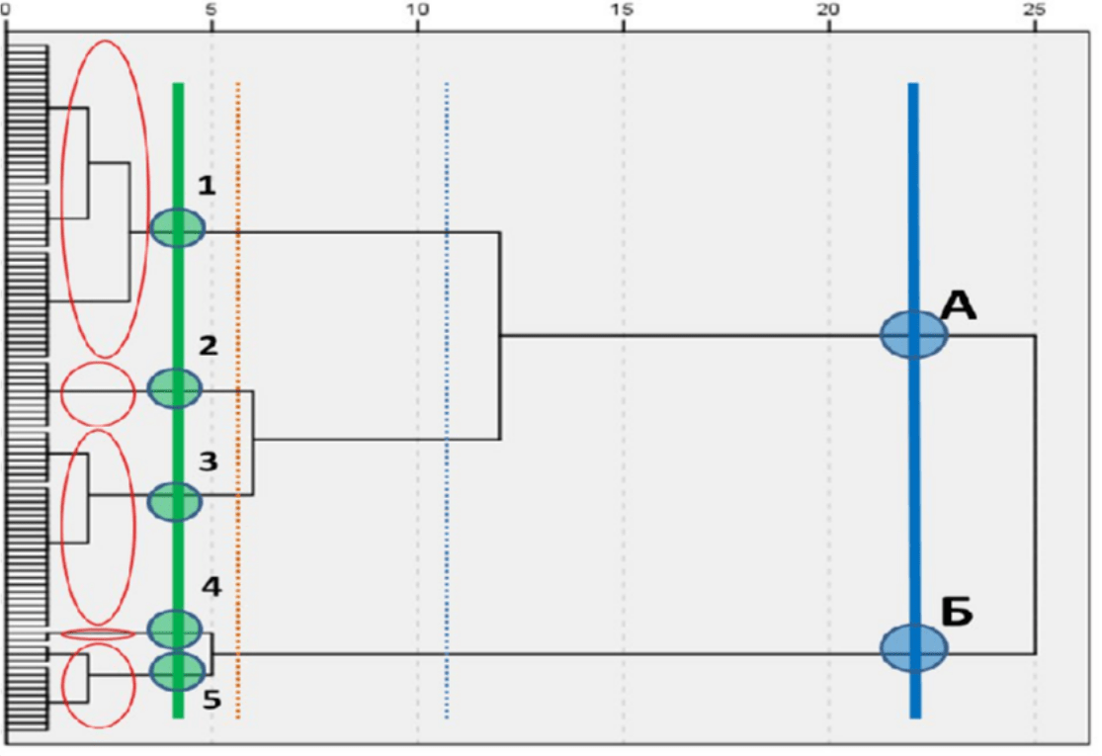
Рисунок 4 – Дендрограмма сравнения сортообразцов чечевицы с помо- щью кластерного анализа по методу евклидовых расстояний (2021-2023 г)
Первый кластер - Шырайлы,st – Казахстан; К-2716, Procor-Бразилия; R 2706- Боливия; E-044- Эквадор; К-2713,E-112- Эквадор; K-2715 - Эквадор; К- 924 - Сирия; К-2720 - Колумбия; Петровская-Зеленозёрна - Россия; Вехоская 1 - Россия; К-1083 - Италия; К-1084 - Италия; Джанна- Италия; Richelea - Канада; 89ZPR-8,К-2843 - Канада; 89-12, К-2845 - Канада; Чифлик- Болгария; К-225- Россия; Славянка- Россия; Розовая, К-2127- Россия; К-1532- Россия; Нива 95, К- 2849- Россия; К-1627- Россия; К-1286- Украина; К-2583- Азербайджан; К-6037, FLIP 86-514- ICARDA; K-6434, FLIP 88-104- ICARDA; Siluma Inta- Аргентина;
Natalia Inta- Аргентина; LC 460053, К-8174- USA; Петровская 4/105- Россия; L- 51- Россия; 2802,11-3-48- Венгрия; Крупнасiннева Нарядна-Украина; 2885,
Красноградская 1- Украина; 1902, Hrotovecka velkk-Чехословакия; 1871, Пензенская 14- Россия; 2888, Чернушерсса Золу- Молдова; K-883- Палестина; K-903- Россия; K-1460- Россия; K-894- Канада; Roze, K-2846- Канада; K-2834, PR-86-385- Канада; 2789, Е-114- Эквадор; Светлая- Россия.
Второй кластер - К-2717- Мексика; К-2601- Мексика; E-157, К-2708 - Эк- вадор; E-140, К-2709-Эквадор; К-2796- Эквадор; Пензенская 14- Россия; К-2721
- Колумбия; Grinland - Россия; К-2707- Мексика; Е-039- Эквадор; L8Z32AR- P.К-2835- Канада; Эстон- Россия; Рачели- Россия.
Третий кластер - К-34983- Венгрия; 2819 АГ 00-288- Чили; 81S15, К- 5883- грузия; ВИР К-192- Азербайджан; ВИР К-474 - Армения; ВИР К-482- Ар- мения; ВИР К-904- Армения; ВИР К-905- Армения; ВИР К-907- Армения; ВИР К-908- Армения; ВИР К-909- Армения; Д31- Канада; ВИР К-467- Армения; ВИР К-660- Азербайджан; ВИР К-662- Азербайджан; ВИР К-188- Грузия; ВИР

К-475- Армения; NEW LENS- канада; Д32- Канада; 203- Казахстан; 2188- Рос- сия; 2761, Жана- Болгария; 2037- Болгария; ВИР К-538- Турция; KAYI- Турция; EMRE- Турция; FIRAT-87- Турция; EVA- Турция; NISK- Турция.
Четвертый кластер - Centinela- Чили; Аида-Россия.
Пятый кластер - Крапинка, st- Казахстан; К-408- Палестина; К-2589- Ар- мения; ВИР К-664- Азербайджан; ВИР К-468- Армения; PARDINA L-53- Италия; Вайросте-Италия; 2372-309, Степная 244- Украина; 2762, Дю-пюи 2- Франция; Красная- Канада.
Дальнейший анализ показал разделение на вторичные кластеры: в пер- вичном кластере А выделились кластеры 1, 2 и 3, а в первичном кластере В – кластеры 4 и 5 (таблица 14).
Таблица 14 – Результаты кластерного распределения значений хозяйственно- ценных признаков растений чечевицы
Ward Method |  | Признак
 |  | СБ, % | ВП,  сут | У,  г/м² | В, см | ЧБ,  шт. | ЧС,  шт. | МС,  г
1-ый кла- стер | Сред- нее | 3,44 | 98,02 | 65,00 | 16,00 | 22,77 | 25,28 | 51,64
1-ый кла- стер | SD | 0,67 | 4,27 | 13,67 | 1,89 | 6,15 | 6,85 | 7,13
2-ой кла- стер | Сред- нее | 27,49 | 95,33 | 103,6  3 | 16,79 | 29,18 | 36,93 | 49,23
2-ой кла- стер | SD | 1,6 | 5,31 | 13,96 | 3,49 | 7,35 | 11,69 | 9,1
3-ий кла- стер | Сред- нее | 28,37 | 93,06 | 32,13 | 16,55 | 19,85 | 24,41 | 38,36
3-ий кла- стер | SD | 1,59 | 6,87 | 10,02 | 2,85 | 6,54 | 7,86 | 4,53
4-ый кла- стер | Сред- нее | 27,73 | 91,94 | 173,0  8 | 15,67 | 26,67 | 25,43 | 46,61
4-ый кла- стер | SD | 0,86 | 14,23 | 14,67 | 1,89 | 3,3 | 3,64 | 0,71
5-ый кла- стер | Сред- нее | 28,74 | 89,06 | 49,19 | 15,25 | 38,59 | 51,81 | 36,56
5-ый кла- стер | SD | 0,97 | 4,77 | 5,01 | 1,88 | 4,55 | 11,22 | 4,01
Итого | Сред- нее | 28,11 | 95,21 | 61,07 | 16,18 | 24,42 | 29,20 | 45,87
Итого | SD | 1,57 | 6,18 | 29,99 | 2,44 | 8,28 | 11,86 | 9,09
Примечание: СБ - содержание белка; ВП – вегетационный период; У – урожайность; В – высота расте- ний; ЧБ – число бобов с растения; ЧС – число семян с растения; МС – масса семян с растения.

  - ый кластер сформирован из 38 крупносемянных и 8 мелкосемянных сортообразцов с такими характеристиками, как позднеспелость (вегетационный период составляет 98 дней), оптимальная урожайность (65 г/м²) и масса семян с растения (51,64 г). В данном кластере выделились образцы: стандарт Шырайлы (Казахстан), высокорослый К-2715 (Эквадор), высокобелковые К-894 (Канада) и К-1627 (Россия), и с наибольшим числом бобов - №2888 (Молдова).

Сортообразцы данного кластера представляют собой важный селекционный ма- териал для будущего при создании исходного материала изучаемой культуры (таблица 14).
  - ой кластер включает в себя 13 сортообразцами, из которых 8 крупносе- мянных и 5 мелкосемянных. Эти образцы отличились высокорослостью (16,79 см), повышенной урожайностью (103,63 г/м²) и массой семян с растения (49,23 г), которая сформировалась благодаря оптимальным показателям числа бобов (29,18 шт.) и семян (36,93 шт.) с растения. По признаку урожайности выделился образец E-157, К-2708 (Эквадор), по числу бобов - К-2717 (Мексика), по высоте растения – К-2707 (Мексика) и Е-039 (Эквадор), раннеспелостью – Рачели (Рос- сия).
  - ий кластер состоит преимущественно из сортообразцов мелкосемянной чечевицы (93%), которые характеризуются высоким содержанием белка (28,37%). Это образцы К-34983 (Венгрия) и 2761, Жана (Болгария). Однако, эти образцы характризовались низкой урожайностью (32,13 г/м²), невысокими по- казателями числа бобов на растении (19,85 шт.) и, соответственно, низкой продуктивностью (38,36 г). Поэтому образцы данного кластера не могут найти широкое применение, а лишь могут являться источником какого-либо одного признака.
  - ый кластер состоит только из двух сортообразцовов: один крупносемян- ный образец - Centinela (Чили) и один мелкосемянный - Аида (Россия). Данные образцы характеризуются высокой адаптивной способностью к условиям сухо- степной зоны Северного Казахстана: вегетационный период составляет 91,94 сут, урожайность - 173,08 г/м² и продуктивность - 46,61 г семян с растения.
  - ый кластер полностью включает в себя мелкосемянные сортообразцов с со средним вегетационным вегетационным периодом развития растений (89,06 сут). Наряду с этим, у данных сортообразцов отмечена высокобелковость (28,74%) - К-2589 (Армения) и 2372-309 (Украина), высокое содержание коли- чества продуктивных бобов (38,59) и семян (51,81 шт) - Вайросте (Италия). В этот кластер также входит стандарт Крапинка (Казахстан).
Таким образом, с помощью кластерного анализа нам удалось распреде- лить образцы чечевицы по группам на основе совокупности хозяйственно- ценных признаков. Одним из качеств мелкосемянной чечевицы является устой- чивость к недостатку влаги, хотя данная разновидность характеризуется невысоким ростом [246]. В наших исследованиях, в третьем и пятом кластерах преобладают мелкосемянные формы чечевицы, а в первом и втором – крупно- семянные с высокой урожайностью и массой семян с растения, но с удлиненным периодом вегетации. Чечевица - это ценная культура, она является диетической с очень высоким содержанием белка [247]. Для успеха селекции в создании перспективного исходного материала целесообразно скрещивать крупносемянные образцы из первого и второго кластеров с образцами из тре- тьего и пятого кластеров с более коротким вегетационным периодом, но с высокими показателями содержания белка.

ИЗУЧЕНИЕ И ОЦЕНКА НОВЫХ ГИБРИДОВ ЧЕЧЕВИЦЫ
Чечевица принадлежит к числу ценных высокобелковых продовольствен- ных культур, но она недостаточно технологична из-за своих биологических свойств. Чечевица плохо реагирует на минеральные удобрения, склонна к поле- ганию и растрескиванию бобов. Неравномерное созревание семян снижает их качество, а отсутствие высокорослых и компактных сортов может привести к потерям урожая. Низкая и нестабильная продуктивность, зависимость ее ве- личины от складывающихся условий выращивания и уборки – основная причина того, что современный уровень производства чечевицы не может удовлетворить потребностей в семенах этой ценой культуры. Реальную воз- можность для увеличения производства представляет селекция и создание новых сортов интенсивного типа [248].
Основным методом создания нового исходного материала является ги- бридизация между различными сортами и подвидами, простые и сложные скрещивания с использованием полученных форм, обладающих необходимыми хозяйственно-ценными свойствами и признаками [249-251].
В данном разделе описаны результаты изучения основных элементов структуры урожая в первом и втором гибридных поколения (F₁ и F₂), получен- ных путем гибридизации сортообразцов из мировой коллекции чечевицы с районированными сортами (таблица 15), а также была рассчитана степень до- минирования признаков у гибридов (таблица 16).
Таблица 15 – Результаты гибридизации сортообразцов чечевицы.
Комбинации | Количество опыленных цветков, шт | Количество полученных семян, шт | Завязыва- емость, %
2021 год
♀Крапинка, ст × ♂Flip96-48L | 10 | 2 | 20
♀Flip92-36L × ♂ILL-1552 | 10 | 3 | 30
2022 год
♀К-2715 × ♂Крапинка, ст | 8 | 1 | 12,5
♀Natalia Inta × ♂Крапинка, ст | 6 | 1 | 16,6
♀К-7949, Flip96-17L × ♂Шырайлы, ст | 6 | 1 | 16,6
♀Петровская-Зеленозерная × ♂Аида | 5 | 1 | 20
♀726-1 К-7950, Flip96-18L ×  ♂Пензенская 14 | 5 | 1 | 20
♀К-1084 × ♂Flip95-61L | 5 | 1 | 20
♀Джанша × ♂Richelea | 10 | 6 | 60

В 2021 году проведено 20 комбинации скрещиваний, но из у них успехом увенчались и получили семена лишь в 2-х комбинациях. В 2022 году было проведено 40 комбинаций скрещивания, из которых 6 оказались успешними с гибридными семенами.

Полученные поколения F₁ размножали в теплице, расположенной в зерновом хозяйстве для получения следующего поколения F₂. Анализ получен- ных растений проводили визуально по форме и окраске полученных семян (рисунок 5).
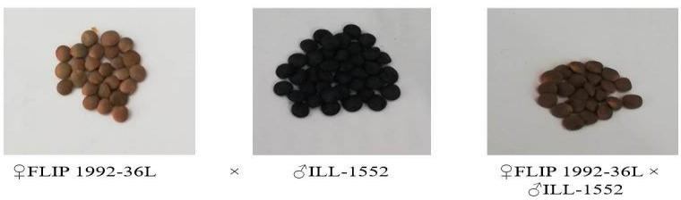
Рисунок 5 – Форма и окраска семян полученных гибридов F₁
В 2021-2022 гг. число полученных гибридов составило всего лишь 8 комбинаций. В результате проведена оценка доминирования элементов продуктивности, а именно число семян с одного растения и масса 1000 семян (таблица 16).
Таблица 16 – Степень доминирования элементов продуктивности у гибридов F₁ чечевицы, 2022 - 2023 гг.
Гибрид | Число семян с одного рас- тения, шт. |  |  |  | Масса 1000 семян, г
Гибрид | ♀ | ♂ | F₁ | *hp | ♀ | ♂ | F₁ | *hp
♀Крапинка× ♂Flip96-48L** | 48,0 | 21,5 | 42,5 | 0,6 | 45,9 | 50,9 | 43,7 | -1,9
♀Flip92-36L× ♂ILL-1552** | 40,5 | 16,0 | 30,5 | 0,2 | 54,2 | 40,8 | 52,1 | 0,7
♀К2715 × ♂Крапинка | 25,0 | 31,0 | 31,0 | 1,0 | 58,4 | 44,5 | 54,5 | 0,4
♀Natalia Inta × ♂Крапинка | 22,0 | 31,0 | 22,0 | -1,0 | 54,6 | 44,5 | 54,6 | 1,0
♀К 7949, Flip96-17L ×  ♂Шырайлы ст | 22,0 | 22,0 | 25,0 | 1,5 | 34,2 | 59,1 | 45,2 | -0,1
♀Петровская-Зеленозерная ×  ♂Аида | 24,0 | 23,0 | 13,0 | -21,0 | 58,3 | 47,8 | 51,5 | -0,3
♀726-1 К-7950, Flip96-18L ×  ♂Пензенская 14 | 30,0 | 37,0 | 35,0 | -0,4 | 39,3 | 53,8 | 45,7 | -0,1
♀K-1084 × ♂Flip95-61L | 35,0 | 37,0 | 35,0 | 1,0 | 52,9 | 33,9 | 48,5 | 0,5
♀Джанша × ♂Richelea | 20,0 | 22,0 | 19,0 | -2,0 | 50,0 | 50,0 | 51,1 | 3,0
* - степень доминирования, ** - гибриды полученные в 2021 году если hp<-1 наблюдается депрессия;
при -1<hp<-0,6 – отрицательное доминирование;
-0,5>hp<0,5 – промежуточное наследование; 0,6<hp<1,0 – положительное доминирование; hp>1 - гетерозис;
hp=1 или hp=-1 – полное доминирование одного из признаков.

В результате проведена оценка степени доминирования хозяйственно- ценных признаков, а именно по числу семян с одного растения и массы 1000 семян. Диапазон наследования признаков варьировал от репресcии до полного

доминирования. По числу семян у 4-х гибридных комбинаций наблюдалась полное доминировние признака родителя, 1 гибрид с положительным доминированием, гибрид ♀Джанша×♂Richelea показывал сверхдоминировние признака, а у гибрида ♀Петровская-Зеленозерная×♂Аида наблюдалась репресия признака.
Таким образом из гибридных комбинаций полученных за два года наибо- лее значимыми оказались гибриды ♀Flip92-36L×♂ILL-1552, ♀К-2715 ×
♂Крапинка, ♀Natalia Inta × ♂Крапинка, ♀К-7949 Flip96-17L × ♂Шырайлы, имеющие признаки элементов продуктивности выше, чем у родительских форм.
В гибридном питомнике 2023 года испытывали 9 гибридов поколения F_{2,} которые были проанализированы по хозяйственно-ценным признакам в сравне- нии с родительскими формами для отбора высокопродуктивных генотипов с целью использования в селекционных питомниках последующих поколений (таблица 17).
Таблица 17- Элементы продуктивности родителей и гибридов F₂ чечевицы, 2023 г.
№ | Сортообразец | Вегетационный период, суток от до |  | Вы- сота рас- тени я, см | Высота при- крепле ния ниж- него боба, см | Число с 1 растения |  | Масса семян с рас- тения,г | масса 1000  се- мян, г | Урож айнос ть, г/м2
№ | Сортообразец | Всхо- ды цве- тение | Всхо- ды - созре- вание | Вы- сота рас- тени я, см | Высота при- крепле ния ниж- него боба, см | бо- бов, шт | се- мян, шт | Масса семян с рас- тения,г | масса 1000  се- мян, г | Урож айнос ть, г/м2
1 | 2 | 3 | 4 | 5 | 6 | 7 | 8 | 9 | 10 | 11
21-3 | ♀Крапинка | 40 | 96 | 26,5 | 16 | 38 | 48 | 2,2 | 45,9 | 44,3
21-3 | ♀Крапинка×  ♂Flip96-48L | 36,5 | 96 | 24 | 14,5 | 38 | 42 | 1,9 | 43,7 | 55,7
21-3 | ♂Flip96-48L | 40 | 101 | 26,5 | 13 | 18 | 21 | 1,1 | 50,9 | 55,4
21-8 | ♀Flip92-36L | 41,5 | 103 | 26,5 | 12 | 35,5 | 40 | 2,2 | 54,2 | 54,3
21-8 | ♀Flip92- 36L×♂ILL-1552 | 38,5 | 100 | 21,5 | 11 | 21,5 | 30 | 1,55 | 52,1 | 77,5
21-8 | ♂ILL-1552 | 37,5 | 97,5 | 15,5 | 6,6 | 13 | 16 | 0,7 | 40,8 | 60,8
22-6 | ♀К2715 | 38 | 83 | 33 | 20 | 23 | 25 | 1,6 | 58,4 | 83,2
22-6 | ♀К2715 ×  ♂Крапинка | 40 | 81 | 26 | 17 | 26 | 31 | 1,4 | 54,5 | 56,7
22-6 | ♂Крапинка | 40 | 81 | 26 | 17 | 26 | 31 | 1,4 | 44,5 | 44,3
22-16 | ♀Natalia Inta | 37 | 87 | 32 | 22 | 23 | 22 | 1,2 | 54,6 | 45,7
22-16 | ♀Natalia Inta ×  ♂Крапинка | 37 | 87 | 32 | 22 | 23 | 22 | 1,2 | 54,6 | 40,2
22-16 | ♂Крапинка | 40 | 81 | 26 | 17 | 26 | 31 | 1,4 | 44,5 | 44,3
22-13 | ♀К 7949, Flip 96- 17L | 42 | 116 | 26 | 16 | 20 | 22 | 0,8 | 34,2 | 13,4
22-13 | ♀К 7949, Flip 96- 17L ×  ♂Шырайлы ст | 39 | 97 | 29 | 15 | 16 | 25 | 1,13 | 45,2 | 33,9
22-13 | ♂Шырайлы ст | 35 | 81 | 30 | 21 | 22 | 22 | 1,3 | 59,1 | 76,2

Продолжение таблицы 17

1 | 2 | 3 | 4 | 5 | 6 | 7 | 8 | 9 | 10
22-24 | ♀Петровская- Зеленозерная | 43 | 94 | 31 | 19 | 22 | 24 | 1,4 | 58,3 | 78,3
22-24 | ♀Петровская- Зеленозерная ×  ♂Аида | 40 | 91 | 27 | 16 | 11 | 13 | 0,67 | 51,5 | 53,6
22-24 | ♂Аида | 41 | 82 | 26 | 17 | 29 | 23 | 1,1 | 47,8 | 162,7
22-25 | ♀726-1 К-7950, Flip 96-18L | 40 | 98 | 27 | 18 | 23 | 30 | 1,15 | 39,3 | 67,5
22-25 | ♀726-1 К-7950, Flip 96-18L ×  ♂Пензенская 14 | 39 | 89 | 26 | 11,5 | 23 | 35 | 1,6 | 45,7 | 54,9
22-25 | Пензенская 14 | 43 | 106 | 22 | 12 | 31 | 37 | 2 | 53,8 | 46,5
22-29 | ♀К-1084 | 38 | 84 | 27 | 16 | 33 | 35 | 1,8 | 52,9 | 74,1
22-29 | ♀К-1084 × ♂ Flip95-61L | 38 | 90 | 27 | 15 | 33 | 35 | 1,7 | 48,5 | 45
22-29 | ♂ Flip95-61L | 42 | 95 | 29 | 17 | 24 | 37 | 1,26 | 33,9 | 39,4
22-19 | ♀Джанша | 41 | 96 | 29 | 18 | 15 | 20 | 1 | 50 | 67,4
22-19 | ♀Джанша × ♂ Richelea | 38 | 86 | 29 | 20 | 15 | 19 | 0,97 | 51,1 | 61,3
22-19 | ♂Richelea | 37 | 84 | 28 | 21 | 22 | 22 | 1,1 | 50 | 59,4
Кореляция, r= |  | 0,1 | -0,1 | 0,0 | -0,1 | 0,3 | 0,1 | 0,3 | 0,4 | 1,0

Анализ структурного урожая гибридных комбинаци показал, что почти у всех гибридные линии важным оказался период начала цветения, выделилась гибридная комбинация ♀Крапинка× ♂Flip96-48L, у которой период от всходов до цветения составил 36 дней. По высоте прикрепления боба – ♀Джанша ×
♂Richelea. Анализ корреляционной связи между урожайностью и хозяйственно-ценными призаками показал средную взаимосвязь с числом бобов (0,3), массой семян с одного растения (0,3) и массой 1000 семян (0,4).
В гибридах второго поколения происходит расщепление. Термин «инвер- сия (рекомбинация)» был впервые описан выдающимся шведским селекционером Нильсоном-Яле [252], согласно которому материнские и от- цовские гены при расщеплении перераспределяются, образуя новые комбинации с генотипами, инвертированными (рекомбинированными) по отно- шению к родителям. Таким образом, гибридные комбинации в поколении F₂ приводят к образованию рекомбинаций с участием двух разных геномов, что выражается в появлении новых фенотипов различных признаков (например, на- личие или отсутствие окраски семян в первом и втором поколении [252]. Изучение трансгрессии (рекомбинации) у гибридов F₂ выявило наследование хозяйственно-важных признаков различной степени проявления (рисунок 6).

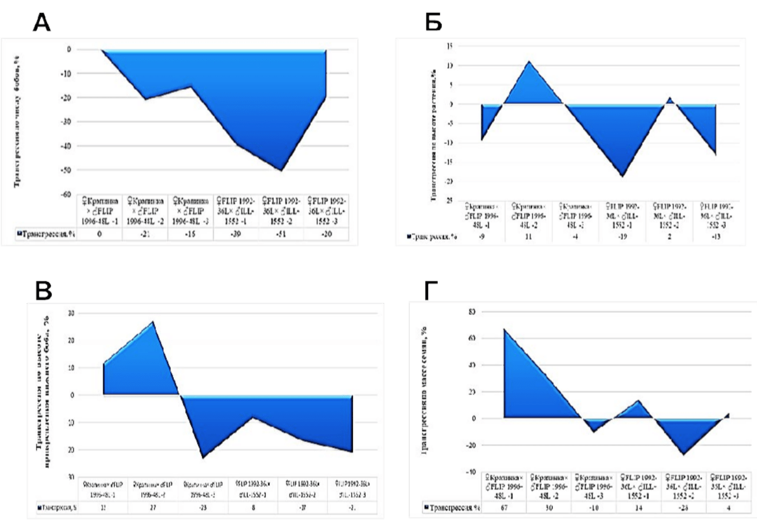
Рисунок 6 – Процент рекомбинации генов при расщеплении гибридов F₂ чечевицы. (А) Число бобов с растения; (Б) - Высота растения; (В) - Высота при- крепления нижнего боба; и (Г) Масса семян с растения
По количеству бобов была отмечена 1 гибридная линия 21-3-1 (♀Крапинка
× ♂Flip96-48L), но по остальным гибридным комбинациям была отрицательная степень трансгрессии от -16 до -51%.
По массе семян выделились 2 гибридные линии 21-3-1 (♀Крапинка ×
♂Flip96-48L) - 67% и 21-3-2 (♀Крапинка × ♂Flip96-48L) – 30% и 2 гибридые линии 21-8-1 (♀Flip92-36L× ♂ILL-1552) - 14% и 21-8-3 (♀Flip92-36L× ♂ILL- 1552) - 4%.
По признаку высоты растения наблюдали положительная степень трансгрессии у гибридной комбинаци 21-3-2 (♀Крапинка × ♂Flip96-48L) - 11% и 21-8-2 (♀Flip92-36L× ♂ILL-1552) - 2%.
По высоте прикрепления нижнего боба: 21-3-1 (♀Крапинка × ♂Flip96-48L)
-12% и 21-3-2 (♀Крапинка × ♂Flip96-48L) - 27% показали положительную трансгрессию.
Исходя из этого следует отметить, что положительная степень трасгрессии сохраняется не во всех гибридных комбинациях и не по всем признакам. В процессе работы выделены лишь перспективные комбинации с положительной трансгрессией и отобраны лучшие гибридные растения, которые превосходили родительские формы по продуктивности и демонстрировали дополнительные селекционно-значимые характеристики.

ИЗУЧЕНИЕ РАЗМЕРА КЛЕТОК ЭПИДЕРМИСА СТЕБЛЯ ЧЕЧЕВИЦЫ С ПОМОЩЬЮ СКАНИРУЮЩЕГО ЭЛЕКТРОННОГО МИКРОСКОПА
Высота прикрепления нижнего боба (ВПНБ) определяется как расстояние от уровня почвы до места прикрепления первого (нижнего) боба на стебле у че- чевицы и других бобовых растений. Этот признак является очень важным для уменьшения потерь семян при механизированной уборке комбайнами [253]. Признак ВПНБ может меняться в зависимости от густоты растений и условий выращивания, но использование генотипов с высоким прикреплением бобов может стать гораздо более эффективным решением проблемы данного признака [254]. Генетический контроль удлинения стебля растений и возможные меха- низмы, определяющие признак ВПНБ, были ранее описаны в целом для бобовых растений [255]. Дополнительно, на примере сои (Glycine max L.) были получены убедительные доказательства тесной связи между признаком ВПНБ и длиной междоузлий на стебле растений [256].
Таким образом, размеры клеток, их количество или оба признака вместе могут быть непосредственно вовлечены в удлинение междоузлий стебля расте- ний и, как результат этого, увеличение признака ВПНБ. В данной работе изучали два признака (ВПНБ и время начала цветения растений) и они оба яв- ляются важными агрономическими характеристиками, которые имеют огромное влияние на адаптивность и урожайность растений чечевицы и, в ко- нечном счете, на сбор семян.
В данной главе мы описываем исследования признака ВПНБ с помощью сканирующего электронного микроскопа (СЭМ). Для этого изучали эпидермальные клети междоузлий, расположенных в средней части фрагмента стебля растений чечевицы, ниже места появления первых боковых ветвей. Для анализа выбрали два образца чечевицы, контрастных по признаку ВПНБ: (1) образец Flip92-36L с высоким прикреплением нижнего боба (12,0 см) и (2) об- разец ILL-1552 с самым низким показателем ВПНБ (6,5 см) (рисунок 3). Сбор образцов фрагментов междоузлий стебля, подготовка образцов для исследова- ний на СЭМ, выбор наиболее оптимального режима микроскопии и анализ фотографий описаны ранее в разделе 2.4.2. Для каждого образца чечевицы ис- следование СЭМ проводили на трех биологических повторностях (отдельных растениях), в каждом из которых выделяли и изучали по 3 фрагмента междо- узлий стебля. Для данного анализа специально подобрали наиболее подходящее увеличие микроскопа (×200), при котором достаточно хорошо видно границы клеток эпидермиса.
На рисунке 7 представлены исходные фотографии СЭМ эпидермиса кле- ток междоузлий стебля образцов чечевицы Flip92-36L и ILL-1552, у двух различных растений в каждом образце. Это необходимо, чтобы продемонстри- ровать отсутствие различий по размерам клеток между растениями в каждом образце. При предварительном визуальном анализе представленных фотогра-

фий это достаточно наглядно видно: Flip92-36L (рисунки 7А и 7Б) и ILL-1552 (рисунки 7А и 7Г).
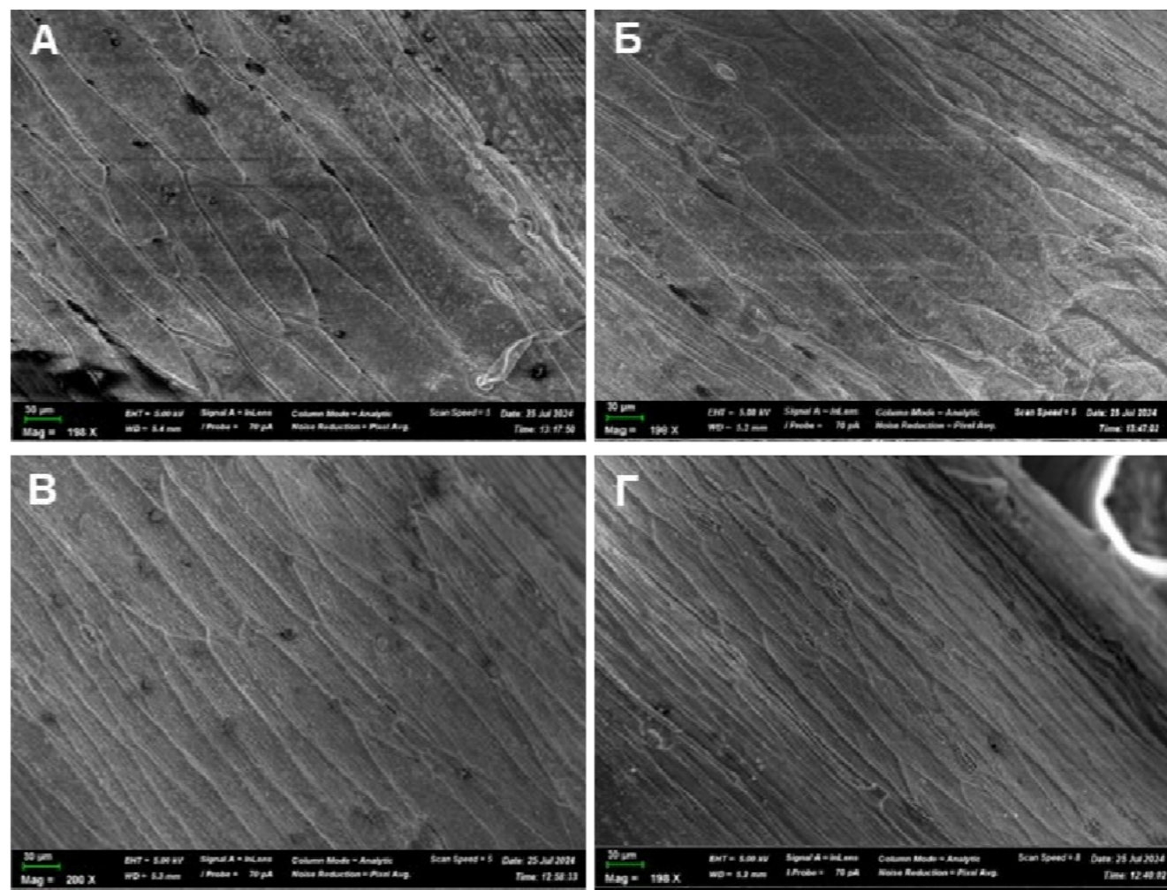
Рисунок 7 – Фотографии клеток эпидермиса на стебле растений чечевицы со сканирующего электронного микроскопа СЭМ: FIB-Auriga Crossbeam 540 (Carl Zeiss, Oberkochen, Германия). Масштабная линейка (30 мкм) указана в нижней части каждой фотографии (увеличение: ×200). На рисунке представле- ны фотографии с отдельных растений образца Flip92-36L (А и Б), и такие же
фотографии с отдельных растений образца ILL-1552 (В и Г)

Однако, для более точного анализа и измерения размера (длины и шири- ны) клеток эпидермиса потребовалось обвести контуры клеток на исходных фотографиях, и последующие измерения и анализы проводили на 30 клетках у каждого образца.
На рисунке 8 представлены копии исходных фотографий клеток эпидермиса с обведенными контурами. При визуальном анализе совершенно очевидно, что клетки эпидермиса междоузлий стебля у образца Flip92-36L (ри- сунки 8А и 8Б) гораздо шире, чем такие же клетки эпидермиса у образца ILL- 1552 (рисунки 8В и 8Г). Однако, по длине клеток достаточно сложно сделать заключение о различиях между образцами без измерения точных размеров кле- ток.

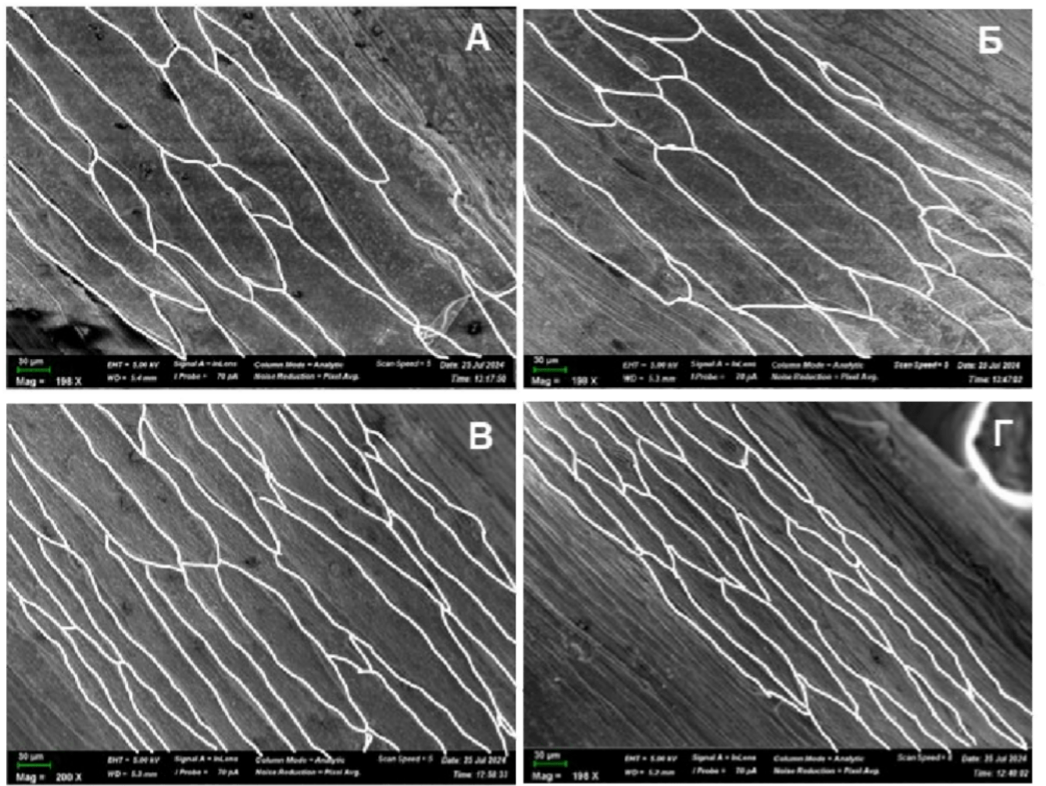
Рисунок 8 – Фотографии клеток эпидермиса с контурами границ клеточ- ной стенки для упрощения измерений их длины и ширины на стебле растений чечевицы со сканирующего электронного микроскопа СЭМ: Масштабная ли-
нейка (30 мкм) указана в нижней части каждого изображения (увеличение:
×200). На рисунке представлены фотографии с отдельных растений образца Flip92-36L (А и Б), и такие же фотографии с отдельных растений образца ILL- 1552 (В и Г)
Результаты измерений длины и ширины клеток эпидермиса междоузлий у двух образцов чечевицы Flip92-36L и ILL-1552 на фотографиях СЭМ представлены в таблице 18. Согласно представленным данным, длина клеток эпидермиса оказалась практически одинаковой у двух изученных образцов и различия по значением длины клеток – 270.8 мкм у образца Flip92-36L и 267.4 мкм у образца ILL-1552, были статистически недостоверными. В тоже время, ширина тех же эпидермальных клеток была достоверно больше (в 1,7 раза) у растений образца Flip92-36L (47,1 мкм) по сравнению с клетками эпидермиса у растений образца ILL-1552 (27,2 мкм). Достоверность различий по ширине клеток эпидермиса и изученных образцов была оценена с очень высокой степенью вероятности (p<0,001) (таблица 18).

Таблица 18 – Длина и ширина эпидермальных клеток в междоузлиях стебля у двух образцов чечевицы с высоким и низким ВПНБ (n=30, для каждого геноти- па) с помощью сканирующего микроскопа. Достоверность различий рассчитана с помощью F-критерия по распределениям двум выборок данных.
Генотипы | Длина клеток (мкм) |  | Ширина клеток (мкм)
Генотипы | Среднее | Ст. ошибка | Среднее | Ст. ошибка
Flip92-36L | 270,8 | 24,7 | 47,1 | 3,7
ILL-1552 | 267,4 | 18,1 | 27,2 | 1,7
Достоверность различий | не достов. |  | ***p<0,001

На основе данных, представленных в таблице 18, можно сделать вывод, что эпидермальные клетки не отличаются по длине у растений чечевицы как с высоким, так и с низким прикреплением нижнего боба. В тоже время, с высокой степенью вероятности установлены достоверные различия по ширине клеток эпидермиса междоузлий стебля у тех же растений чечевицы с высоким и низким значением ВПНБ (таблица 18).
В настоящем исследовании с помощью сканирующего электронного ми- кроскопа изучали эпидермальные клетки на междоузлиях стебля у двух образцов чечевицы, Flip92-36L и ILL-1552, с высоким и низким прикреплением нижнего боба. Это потребовалось для лучшего понимания природы признака ВПНБ. Изначально можно было предположить, что растения Flip92-36L с высо- ким прикреплением нижнего боба и более длинными междоузлиями стебля должны иметь клетки эпидермиса большей длины, по сравнению с такими же клетками эпидермиса у растений образца ILL-1552. Однако, такое предположе- ние оказалось неверным и эпидермальные клетки не отличались по длине (но отличались по ширине) у образцов с контрастными значенимями признака ВП- НБ.
Данный вывод был очень важен для выбора дальнейшей стратегии изуче- ния признака ВПНБ, его генетики и основных генов, контролирующих данный признак. В литературе представлены различные мнения по поводу природы признака ВПНБ, в том числе какая гормональная система растений имеет наи- большее воздействие на контроль и проявление признака высоты прикрепления нижнего боба у различных видов растений. Представленные результаты в дан- ном разделе по СЭМ можно рассматривать как полное подтверждение того, что гормон растений гиббереллин (ГБ) и его распространенная форма – гибберел- ловая кислота (ГК) не могут участвовать в контроле признака ВПНБ, т.к. хорошо известно, что обработка или высокое содержание ГБ и ГК вызывают существенное удлинение клеток стебля растений. В представленных результа- тах этого не наблюдалось и длина клеток эпидермиса междоузлий стебля оставалась неизменной у двух изученных образцов чечевицы с контрастным признаком ВПНБ.

МОЛЕКУЛЯРНЫЕ ИССЛЕДОВАНИЯ НА ОСНОВЕ SNP МАРКЕ-

РОВ
Чечевица (Lens culinaris Medik.) имеет большой и сложный геном [257]. Ранее использование геномных инструментов в программах селекции чечевицы было ограничено, поскольку доступных геномных ресурсов было недостаточно. Недавние достижения в высокопроизводительных технологиях генотипирования и секвенирования дали новый импульс развитию генетических и геномных ресурсов и высокоразрешающей ассоциации маркер- признак у чечевицы [258]. Маркеры однонуклеотидного полиморфизма SNP можно использовать для быстрого автоматического генотипирования и после- дующего анализа данных на большом количестве образцов [259, 260]. Обоснованный выбор гена предполагает наличие генетического разнообразия и особенно SNP для каждого изучаемого гена-кандидата.
При анализе генотипов чечевицы по SNP можно использовать как соб- ственные результаты секвенирования, так и генотипирование по новейшим технологиям, представленных в доступных Базах данных. Для чечевицы ис- пользовали информацию о наличии SNP из различных Баз данных [261], включая «GenomeNet» [262].
На первом этапе молекулярных исследований провели анализ данных по выбору фрагментов в геноме чечевицы. После этого осуществили выбор генов- кандидатов, регулирующих такие признаки как время начала цветения и при- знак ВПНБ. В результате разработали 9 SNP маркеров для двух различных генов у чечевицы.
  - Идентификация гена LcSOC1 (Suppressor of Overexpression of Constans 1) у чечевицы
Супрессор сверхэкспрессии гена Constans 1 (Suppressor of Overexpression of Constans 1, SOC1) представляет собой одну из групп генов – транскрипционных факторов (ТФ) с MADS-box. Все гены SOC1 содержат мотив CArG-бокса в промоторной зоне, которые связаны с регуляторными эле- ментами в ответ на свет и сигналы различных гормонов [263, 264]. По общим сведеньям, SOC1 в первую очередь контролирует переход растений к цветению и время начала цветения (ВНЦ) [265] у различных видов растений, от голуби- ного горошка [Cajanus cajan (L.) Huth] [266] до Chrysanthemum morifolium [264], и экзотического бамбука (Bambusa oldhamii) [263]. Кроме того, было показано, что гены SOC1 чувствительны к яровизации у бобов (Vicia faba L.) [267], взаи- модействуют с геном Vrn1 и регулируют ВНЦ в ‘knock-out’ линиях мягкой пшеницы (Triticum aestivum L.) [268]. Этот ген также участвовал в контроле вы- соты растений и повышении урожайности семян у кукурузы [269], развитии семян у сои [270], а также в удлинении междоузлий и позднем цветении у рас- тений с РНК-интерференцией OsMADS50 (=OsSOC1) у риса (Oryza sativa L.) [271].

Три группы SOC1 были описаны у Medicago truncatula, SOC1-a, SOC1-b и SOC1-c [272,273], и эта классификация в настоящее время используется для других видов растений с различным числом генов в каждой группе. Ген Mt- SOC1 из первой группы контролирует как время цветения, так и более короткие междоузлия с меньшим размером клеток у мутанта M. truncatula с гиперэкс- прессией трансгенных растений по сравнению с «диким типом» WT [274]. Также в этой работе было отмечено, что длина эпидермальных клеток у транс- генных растений отличалась от WT, в то время как ширина клеток оставалась явно неизменной. Было также высказано предположение о том, что два других гена, MtSOC1-b и MtSOC1-c, участвуют в контроле ВНЦ и удлинения междо- узлий [274]. Тем не менее, роль MtSOC1-b возможно была преувеличена для контроля ВНЦ, поскольку время начала зацветания не менялись у мутанта Mt- soc1-b, в то время как все три гена вместе (MtSOC1-a, -b и -c) могут быть кумулятивно вовлечены в король признака ВНЦ, как показано в тройном му- танте M. truncatula [275]. Кроме того, было подтверждено, что ген MtSOC1-c участвует не только в цветении растений, но и в развитии эмбрионов, состоя- нии покоя семян и удлинении первичного стебля растения [273].
По сравнению с M. truncatula, у чечевицы (Lens culinaris Medik) был идентифицирован только один ген LcSOC1-b, который был описан как контро- лирующий время зацветания при различном качестве света (спектрах) [276]. Сравнение растений, выращенных при высоком и низком соотношении красно- го и дальнего-красного света, показало, что экспрессия LcSOC1-b была повышена в 2-4 раза у чечевицы сорта. Lupa и у L. orientalis, дикого родствен- ного вида культурной чечевицы, соответственно. Однако в этом исследовании не сообщалось о длине междоузлий или ВПНБ [276].
Среди целей представленного исследования было выделение возможных генов-кандидатов, контролирующих размер клеток стебля, длину междоузлий и ВПНБ у растений чечевицы. Возможный ген-кандидат идентифицировали в хо- де анализа экспрессии всего семейства генов LcSOC1 у образцов чечевицы с контрастными междоузлиями и ВПНБ (длинными и короткими) с синтезом кД- НК и использованием метода количественной ПЦР в реальном времени (RT- qPCR), который в настоящее время является рутинным методом [277, 278]. Из- менения в экспрессии генов (повышенная или сниженная регуляция) во время развития растений у генотипов с различным ВПНБ оказались связаны с этим признаком. Кроме того, для обеспечения более надежной проверки идентифи- цированного гена-кандидата было важно изучить экспрессию генов не только у родителей гибридных популяций чечевицы, но и в продвинутых гибридных се- лекционных линиях, как это уже проводили ранее, например, у томата (Solanum lycopersicum L.) [279] и нута (Cicer arietinum L.) [280].
Для изучения роли генов LcSOC1 в ВПНБ были использованы следующие подходы: (1) анализ размеров эпидермальных клеток в междоузлиях стебля у двух образцов чечевицы, Flip92-36L и ILL-1552, с контрастными длинным и ко- ротким ВПНБ (раздел 5, описаный выше); (2) Глобальный анализ экспрессии семейства генов-кандидатов LcSOC1 с использованием RT-qPCR; (3) Иденти-

фикация SNP у гена LcSOC1-b2 в качестве наиболее подходящего гена- кандидата для признака ВПНБ у чечевицы; (4) Генотипирование растений на LcSOC1-b2 в коллекции чечевицы для анализа их ассоциации с признаком ВП- НБ.
Последовательности трех генов SOC1 у M. truncatula были получены из Базы данных GenomeNet (Киотский университет, Япония) [281] в соответствии с данными, опубликованными ранее [275], а именно: MtSOC1-a (Medtr7g075870), MtSOC1-b (Medtr8g033250) и MtSOC1-c (Medtr8g033220). Эти последовательности MtSOC1 были использованы для поиска в той же Базе дан- ных гомологов чечевицы.
При изучении гена LcSOC1 у чечевицы обнаружили, что данный ген представлен целым семейством, в котором выделили шесть генов: один ‘a’, три ‘b1’, ‘b2’ и ‘b3’, и два ‘c1’ и ‘c2’. В представленной работе изучали экспрессию всех шести идентифицированных генов LcSOC1 у растений чечевицы.
Для нормализации экспрессии целевых генов использовали два референт- ных гена: LcELF4A-III, эукариотическийо фактор инициации 4A-III (Lcu.2RBY.2g019770), на основе сходства с геном At3g13920 у Arabidopsis thaliana [282] и LcActin-7 (Lcu.2RBY.L011470) [273]. Последовательности и ди- зайн разработанных праймеров, специфичных для шести выделенных генов LcSOC1 и размеры их ампликонов, представлены на рисунке 9. Полная нуклео- тидная последовательность всех изучаемых, а также референтных генов с отмеченными праймерами представлена в Приложении З.
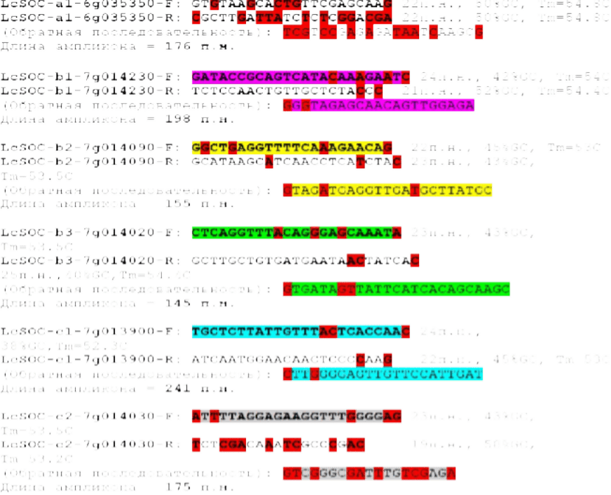
Примечание: Красным цветом отмечены уникальные последовательности нуклеоти- дов, специфичные для каждого из изучаемых генов.
Рисунок 9 – Дизайн праймеров RT-qPCR для анализа экспрессии шести генов семейства LcSOC1 у чечевицы с помощью RT-qPCR анализа

Экспрессия генов LcSOC1 у отобраных образцов чечевицы с контрасными фенотипами по высоте прикрепления нижнего боба (ВПНБ)
Изучение экспрессии гена LcSOC1 проводили на растениях, которые выращивали в контролирумых условия «Фитотрона». Изучали растения из двух гибридных комбинаций, Flip92-36L × ILL-1552 и Крапинка × Flip96-48L, которые различались между собой по признаку ВПНБ. Данные по признакам высоты растения и ВПНБ у родителей и их гибридов представлены в таблице 19.
Таблица 19 – Данные по высоте растений и высоты прикрепления нижнего боба у родителей и их гибридов поколения F₂
Название | Происхождение | Высота расте- ния, см | ВПНБ, см
Гибридная комбинация 1
♀ Крапинка | Казахстан | 26,5 | 16,0
♂ Flip96-48L | ИКАРДА | 26,5 | 13,0
21-3-1 | F₂ | 24,0 | 14,5
21-3-2 | F₂ | 29,5 | 16,5
21-3-3 | F₂ | 25,5 | 10,0
Гибридная комбинация 2
♀ Flip92-36L | ИКАРДА | 26,5 | 12,0
♂ ILL-1552 | Австралия | 15,5 | 6,6
21-8-1 | F₂ | 21,5 | 11,0
21-8-2 | F₂ | 27,0 | 10,0
21-8-3 | F₂ | 23,0 | 9,5

Анализ экспрессии шести идентифицированных генов LcSOC1 был про- веден у растений в гибриде 1 (♀Крапинка × ♂Flip96-48L) и гибриде 2 (♀Flip92- 36L × ♂ILL-1552). Растения, использованные для анализа экспрессии генов, включали четыре родительские формы и три гибридные селекционные линии, отобранные из каждого гибрида, а именно: линни 21/3 и 21/8 из гибридных комбинаций 1 и 2, соответственно. В данном эксперименте были установлены большие различия в экспрессии генов по уровню мРНК у всех шесть генов се- мейства LcSOC1. Эти данные последовательно представлены для каждой группы генов отдельно на рисунках 10-12.

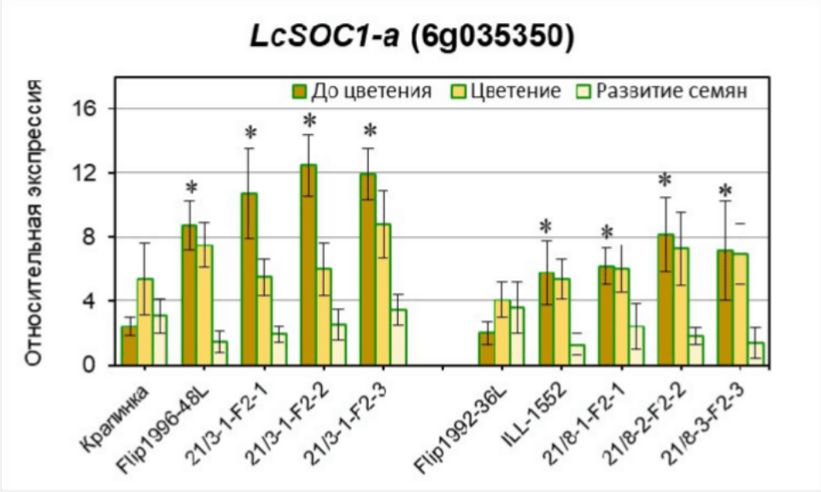
Примечание к рисункам 10-12: В левой части каждого рисунка представлены родите- ли ♀Крапинка и ♂Flip96-48L и три селекционные линии 21/3 из гибридной популяции 1. Аналогично, родители ♀Flip92-36L и ♂ILL-1552 и три другие селекционные линии 21/8 представлены в правой части рисунка, которые относятся к гибридной комбинации 2. Образ- цы отбирали на трех стадиях развития, обозначенные в верхней части рисунка: вегетативная стадия (до цветения), цветение и плодообразование (развитие бобов и семян). Данные экс- прессии были нормализованы с использованием двух референтных генов, LcELF4A-III (эукариотический фактор инициации 4A-III) и LcActin-7, и эти данные представлены в виде среднего ± стандартная ошибка по трем биологическим повторностям (отдельные растения) и по двум техническим повторам для каждого генотипа и стадии развития. Достоверные раз- личия (* p<0,05) между генотипами по сравнению с материнским родителем для каждой стадии развития и в каждом из соответствующих гибридов рассчитывали с помощью про- граммы ANOVA.
Рисунок 10 – Анализ экспрессии гена LcSOC1-a в процессе развития растений родительских и гибридных селекционных линий из двух гибридных популяций.
На рисунке 10 у гена LcSOC1-a показаны значительные различия между изучаемыми растениями на вегетативной стадии развития. Оба отцовских гено- типа ILL-1552 и Flip96-48L гибридов 1 и 2 показали более высокий уровень продукции мРНК гена LcSOC1-a, примерно в 3-4 раза выше по сравнению с ма- теринскими родителями Flip92-36L и Крапинка в данных гибридах, соответственно. Однако на стадиях цветения и завязывания семян у всех изу- ченных растений не было зарегистрировано никаких существенных различий в экспрессии данного гена. Поэтому уровень экспрессии гена LcSOC1-a у всех родителей и гибридных линий оказался примерно одинаковым на репродуктив- ных стадиях развития растений (рисунок 10). Таким образом, дифференциальная экспрессия гена LcSOC1-a была отмечена только на вегета- тивной стадии и только у ранозацветающих генотипов чечевицы. Это может свидетельствовать об участии данного гена LcSOC1-a в контроле за временем начала цветения и при переходе растений от вегетативной стадии к цветению.

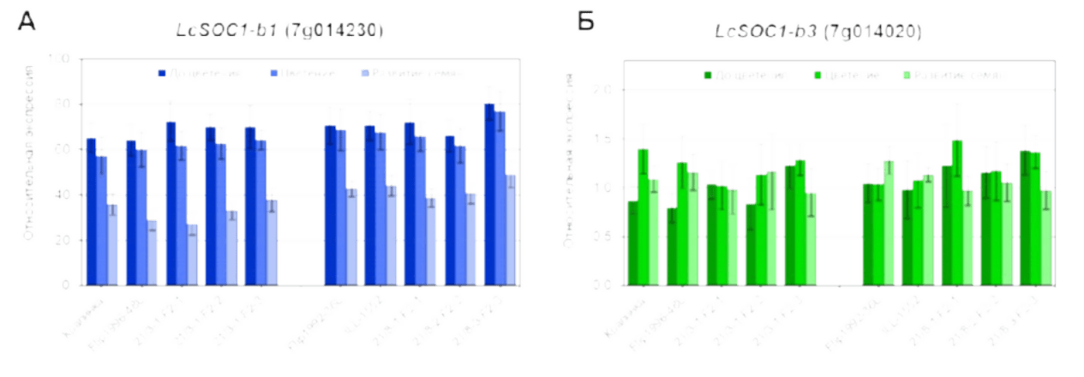
Рисунок 11 – Анализ экспрессии генов LcSOC1-b1 (А) и LcSOC1-b3(Б) во время развития растений родительских и гибридных селекционных линий из двух ги- бридных популяций
На рисунке 11 представлены результаты экспрессии двух генов из второй группы ‘b’ - LcSOC1-b1 и LcSOC1-b3. У всех изученных растений была отмече- на чрезвычайно высокая экспрессия гена LcSOC1-b1 на уровне 60-80 единиц по сравнению с референтными генами в период вегетативного роста и цветения с последующим снижением уровня экспрессии почти в два раза (рисунок 11А). В отличие от этого, экспрессия гена LcSOC1-b3 колебалась около уровня «1» на всех стадиях развития растений и во всех изученных генотипах (рисунок 11Б). Достоверных различий по уровню экспрессии генов LcSOC1-b1 и LcSOC1-b3 отмечено не было.
На рисунке 12 два других гена LcSOC1-c1 и LcSOC-c2 показали повыше- ние уровней экспрессии примерно в 2 и 1,5 раза при переходе от вегетативной к репродуктивной стадии развития, соответственно. Это было видно почти во всех изученных генотипах чечевицы, с некоторыми исключениями после пере- хода к цветению. Однако, никаких достоверных различий между генотипами родителей и их гибридных линий по экспрессии генов LcSOC1-c1 и LcSOC-c2 отмечено не было (рисунки 12А и 12Б).
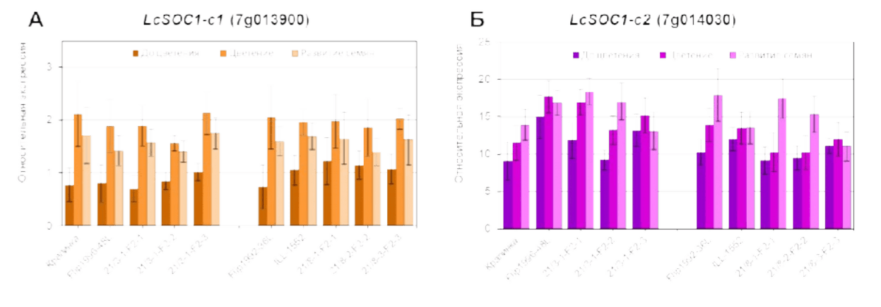
Рисунок 12 – Анализ экспрессии генов LcSOC-c1 (А) и LcSOC1-c2 (Б) у тех же растений родительских и гибридных селекционных линий из двух ги-
бридных популяций во время их развития

Таким образом, большинство изученных генов семейства LcSOC1 показа- ли постоянный уровень экспрессии на этапах вегетативного роста, цветения и развития семян. Важно отметить, что не было отмечено достоверных различий между изученными генотипами родителей и их гибридных селекционных ли- ний по четырем генам – LcSOC1-b1, LcSOC-b3, LcSOC1-c1 и LcSOC-c2. Исключение составляет ген LcSOC1-a, экспрессия которого была связана со сроками раннего и позднего зацветания (рисунок 10).
Однако, относительно изучаемого признака ВПНБ, только один ген Lc- SOC1-b2 (рисунок 13) показал дифференциальную экспрессию у отцовского генотипа ILL-1552 в гибридной популяции 2 с самой низкой ВПНБ (рисунок 13, правая часть). Уровень экспрессии и мРНК данного гена у отцовской формы ILL-1552 были существенно, в 2-4 раза ниже по сравнению с материнским ро- дителем Flip96-48L. Такой низкий уровень экспрессии гена LcSOC1-b2 наблюдали на всех трех стадиях развития, использованных в эксперименте. Три гибридные селекционные линии 21/8 показали промежуточный уровень экс- прессии с некоторой вариабильностью среди генотипов, особенно на поздней стадии развития семян (рисунок 13).
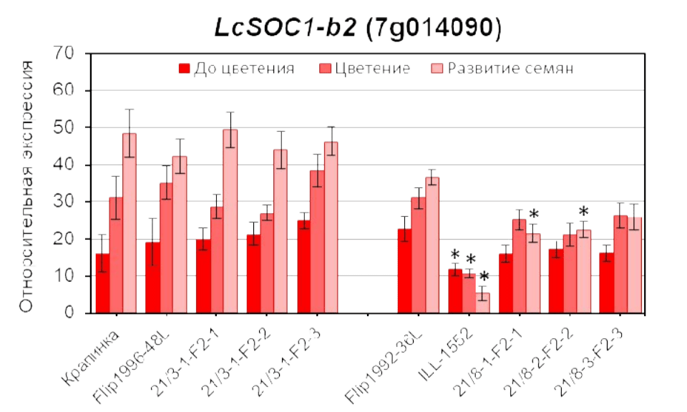
Рисунок 13 – Анализ экспрессии гена LcSOC1-b2 в процессе развития рас- тений родительских и гибридных селекционных линий из двух гибридных
популяций

В тоже время, наоборот, не было зарегистрировано существенных разли- чий в экспрессии LcSOC1-b2 между родителями и их селекционными линиями 21/3 у гибрида 1 (Крапинка × Flip96-48L). Это также сопровождалось постоян- ным ростом выработки мРНК LcSOC1-b2 от вегетативной к репродуктивной стадии у исследуемых растений чечевицы в гибриде 2 (рисунок 13, левая часть). Важно отметить, что родители гибридной популяции 1 (Крапинка и Flip96-48L) имели высокое прикрепление нижнего боба. Поэтому именно ген LcSOC1-b2 был выбран для дальнейших анализов, как наиболее вероятный ген- кандидат для изучения признака ВПНБ у образцов чечевицы.

Разработка праймеров и создание SNP маркера LcSOC1b2-SNP1
Среди изученных видов бобовых растений отмечена строгая связь между фенотипическим проявлением признака ВПНБ и его наследованием. Однако, лишь в нескольких публикациях описывается анализ QTLs, в которых были картированы гены-кандидаты, контролирущие признак ВПНБ с подтвержденной экспрессией генов. Они включают в себя основные QTL с разными генами-кандидатами по данному признаку, которые участвуют в транспорте ауксина и передаче сигнала у сои [283], а также ген SOC1 у Medicago trancatula [284], а также гены BEBT или WD40, расположенные рядом с картированным QTL у обыкновенной фасоли [285].
Для работы по изучению генов семейства LcSOC1 у чечевицы использо- вали расположение хромосом и положение генов на физической карте на основе идентификации гена по информации из Базы данных PCD (Pulse Crops Database) [286]. Для сравнения идентификацию гомеологичных генов у сои (GmSOC1) и у нута (CaSOC1) проводили по данным Базы данных LIS (Legume Information System) [287].
Для работы по изучению генетического полиморфизма и секвенирования LcSOC1-b2, основного гена-кандидата, контролирующего признак ВПНБ, раз- работали праймеры на основе последовательности ДНК данного гена, обозначенного как Lcu.2RBY.7g014090, из референтного генома L. culinaris сорт Redberry. Сиквенсы праймеров были основаны на двух генетических фраг- ментах в первом интроне, размером 1015 и 891 п.н., соответственно. Последовательности праймеров для секвенирования фрагментов гена LcSOC1- b2 (Lcu.2RBY.7g014090) представлены на рисунке 14.
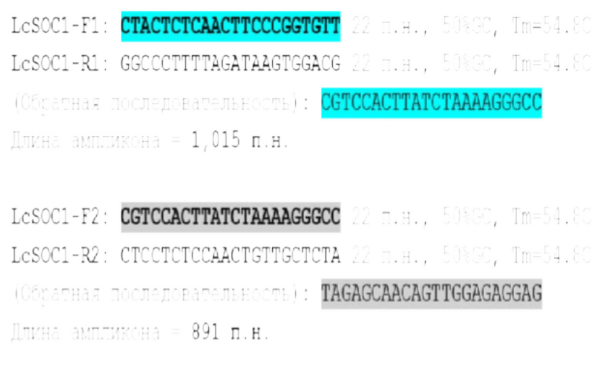
Рисунок 14 – Дизайн праймеров для секвенирования двух фрагментов ге- на LcSOC1-b2 у образцов чечевицы, F1-R1 и F2-R2
При секвенировании по Сэнгеру фрагментов гена LcSOC1-b2 у восьми изученных образцов чечевицы различного происхождения обнаружили практически полную идентичность секвенсов между образцами. В фрагменте секвенирования с праймерами F2-R2 не было ни одного различия. Однако, два

SNP были идентифицированы в фрагменте F1-R1 при сиквенировании гена LcSOC1-b2. Это указывает на то, что генетический полиморфизм присутствовал в первом интроне гена LcSOC1-b2 (рисунок 15), в то время, как другие фрагменты того же гена не изучали. Положения двух SNP отмечено стрелками разного цвета.
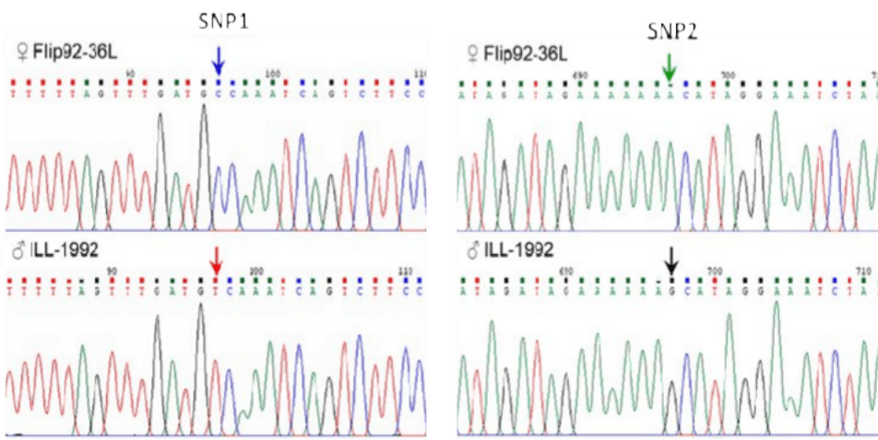
Рисунок 15 – Фрагмент сиквенса по Сэнгеру участка гена LcSOC1-b2 по- сле амплификации с праймерами F1-R1

Основные аллели «С» в SNP 1 (Y=C/T) и «А» в SNP2 (R=A/G) в SNP1 и SNP2 гена LcSOC1-b2, соответственно, были идентифицированы у шести образ- цов чечевицы – Flip92-36L, Flip96-48L, Lebanese Local, Syrian Local, Нива-95 и Крапинка, и обозначены как гаплотип-А. Более редкий гаплотип-Б был выделен у растений двух образцов – ILL-1552 и Веховская-1 с аллелями «T» и «G» в SNP1 и SNP2 того же гена LcSOC1-b2, соответственно.
На рисунке 16 приведена разработка маркера LcSOC1-b2-SNP1, с помо- щью которого провели генотипирование мировой коллекции чечевицы.
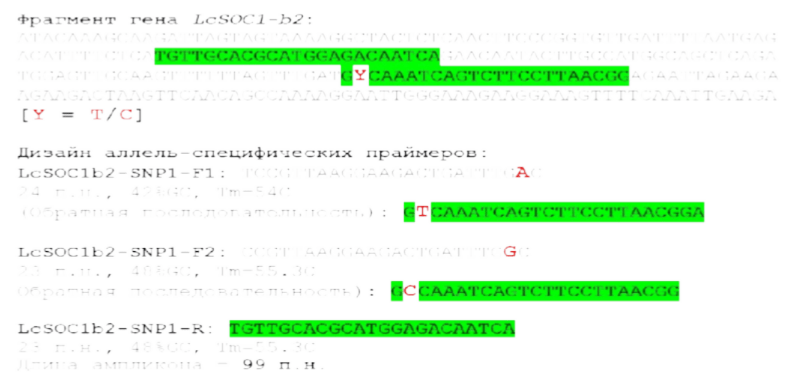
Рисунок 16 – Дизайн аллель-спефицических праймеров молекулярного маркера LcSOC1-b2-SNP1 для генотипирования образцов чечевицы

Генотипирование мировой коллекции чечевицы с применением маркера LcSOC1-b2-SNP1
В работе использовали модифицированный метод аллель-специфической количественной ПЦР в реальном времени, Allele-specific qPCR (ASQ). Данный метод отличается высокой пластичностью и позволяет полностью менять любой компонент, включая дизайн и состав аллель-специфичных праймеров и универсальных зондов, а также программу амплификации, температуру и продолжительность каждой стадии. Модифицированный метод ASQ широко используется при генотипировании растений [288].
Для дальнешей работы выбрали только один ASQ-маркер, LcSOC1-b2- SNP1, который использовали для генотипирования растений из коллекции че- чевицы. Результаты генотипирования показали четкое распределение аллелей SNP1 у гена LcSOC1-b2. Результаты полученой амплификации флуоресцентной метки FAM и HEX при анализе генотипов чечевицы с помощью молекулярного маркера LcSOC1-SNP1 на приборе qPCR BioRad которые показаны на рисунке 17.
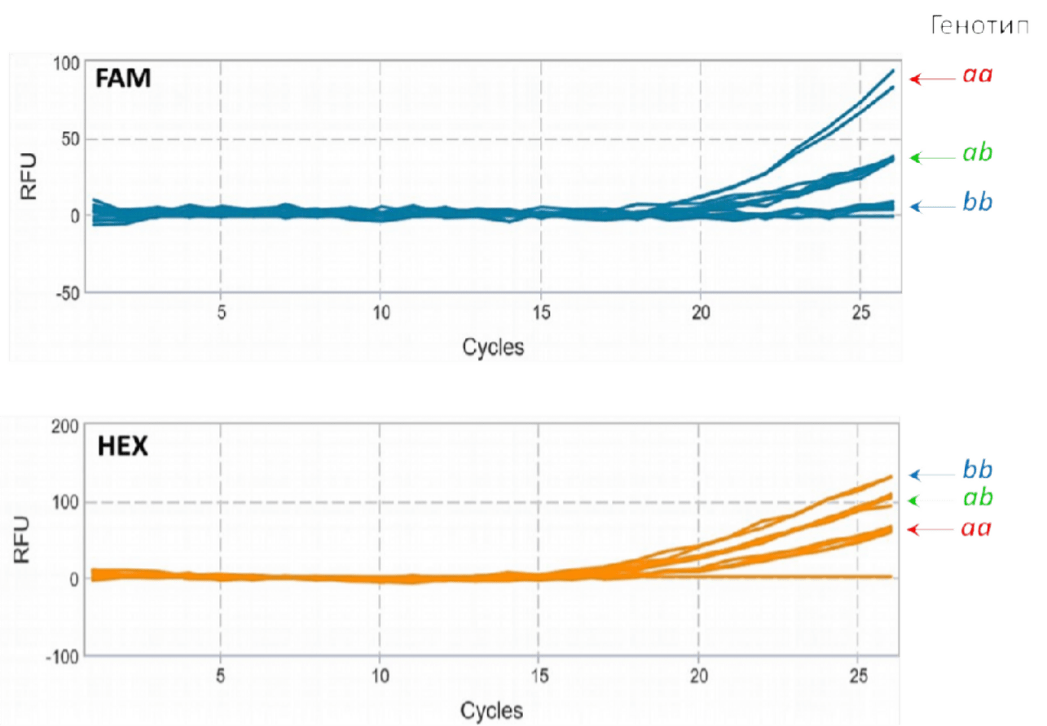
Примечание: На оси X обозначено число циклов амплификации; на оси Y – уровень флуо- ресценции в относительных единицах (RFU, Relative Fluorescence Units). Генотипы обозначены на рисунке справа разным цветом
Рисунок 17 – Амплификация флуоресцентной метки FAM и HEX при ана- лизе генотипов чечевицы с помощью молекулярного маркера LcSOC1-b2-SNP1
на приборе qPCR BioRad

Генотипирование с помощью маркера LcSOC1-b2-SNP1 на приборе qPCR Thermo-Fisher показало четкое распределение на гомо- и гетерозиготы по алле- лям гена (рисунок 18).
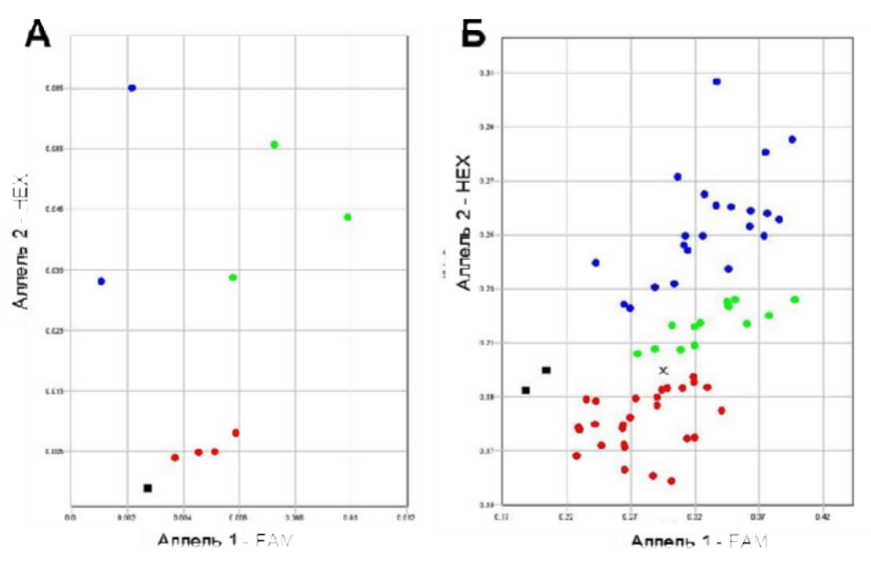
Примечание: Дискриминация аллелей с помощью ASQ молекулярного маркера LcSOC1-b2-SNP1 у родителей и гибридов (А) и коллекции сортообразцов чечевицы (Б) на планшете с 96-образцами ДНК. Генотипы ‘aa’ и ‘bb’, гомозиготные по аллелям 1 (FAM) и 2 (HEX), обозначены красными и синими точками, соответственно. Гетерозиготные генотипы ‘ab’ обозначены зелеными точками. Неопределенные генотипы обозначены крестиками. Чер- ными квадратами обозначены контрольные образцы со стерильной водой вместо образцов ДНК. Определение генотипов и распределение аллелей происходит в автоматическом режи- ме по программе, встроенной в qPCR прибор, и проверяется вручную.

Рисунок 18 – Распределение аллелей при генотипировании образцов чече- вицы с помощью молекулярного маркера LcSOC1-b2-SNP1 на приборе qPCR
Thermo-Fisher

Все референтные генотипы, использованные для секвенирования по Сэнгеру, подтвердили свой статус по аллелям SNP1. Тем не менее, относительно большое количество изученных образцов в коллекции показало флуоресценцию как FAM, так и HEX, обозначенную зелеными точками на рисунке 18. Это может быть связано с их гетерозиготным статусом 'ab' SNP1 гена LcSOC1-b2 или с возможной смесью нескольких генотипов в отдельных образцах. Генотипы таких образцов необходимо подтвердить в повторных экс- периментах и проверить в последующих потомствах.
В результате применения метода ASQ и оптимизации протокола амплификации для SNP-генотипирования с помощью праймеров, разработан- ных для аллелей гена LcSOC1-b2 по SNP1 были выявлены 22 образца, с гомозиготным генотипом ‘aa’ и 26 гомозиготных генотипов ‘bb’ алелей. Также были выделены 11 гетерозиготных генотипиво ‘ab,’ которые указаны в таблице 20.

Таблица 20 - Результаты использования молекулярного маркера LcSOC1-b2- SNP1
Название | Страна происхождения | ВПНБ  (см) средняя за 2021-2023 гг. | Генотип
1 | 2 | 3 | 4
Чифлик | Болгария | 16 | ab
D31 | Канада | 16 | bb
Flip86-51L | Икарда | 9 | aa
Flip89-63L | Икарда | 9 | aa
Flip90-25L | Икарда | 9 | aa
Flip90-41L | Икарда | 9 | bb
Flip95-30L | Икарда | 12 | ab
Flip96-15L | Икарда | 9 | ab
Flip97-6L | Икарда | 8 | aa
ILL-474 | Австралия | 10 | bb
ILL-1464 | Австралия | 10 | aa
ILL-1552 | Австралия | 6 | aa
ILL-4611 | Австралия | 12 | aa
ILL-5725 | Австралия | 8 | aa
K-188 | Грузия | 14 | ab
K-192 | Азербайджан | 18 | bb
K-408 | Палестина | 18 | bb
K-468 | Армения | 15 | aa
K-474 | Армения | 15 | ab
K-482 | Армения | 14 | bb
K-660 | Азербайджан | 13 | bb
K-662 | Азербайджан | 20 | bb
K-664 | Азербайджан | 15 | bb
K-883 | Палестина | 18 | ab
K-894 | Канада | 18 | bb
K-903, Местный | Россия | 18 | bb
K-907 | Армения | 20 | bb
K-1083 | Италия | 13 | bb
K-1084 | Италия | 14 | bb
K-2127, Розовая | Россия | 13 | bb
K-2583 | Азербайджан | 17 | aa
K-2589, Местный | Армения | 17 | bb
K-2707 | Мексика | 22 | bb
K-2708, E-157 | Эквадор | 13 | aa
K-2713, E-112 | Эквадор | 18 | bb
K-2715 | Эквадор | 15 | ab
K-2716, Procor | Бразилия | 19 | bb
K-2717 | Мексика | 16 | bb
K-2720 | Колумбия | 14 | aa
K-2721 | Колумбия | 15 | bb

Продолжение таблицы 20
2 | 3 | 4 | 5
K-2796 | Эквадор | 14 | ab
K-2834, PR-86-385 | Канада | 19 | ab
K-2846, Roze | Канада | 18 | aa
K-5883, 81S15 | Грузия | 15 | aa
K-34983 | Hungary | 16 | aa
Нива-95 | Россия | 16 | bb
Петровская | Россия | 15 | bb
PI-435960 | Австралия | 12 | aa
PI-468898 | Австралия | 10 | aa
PI-509334 | Австралия | 10 | ab
PI-509335 | Австралия | 12 | aa
PI-543920 | Австралия | 11 | aa
PI-557499 | Австралия | 8 | aa
Precoz | Аргентина | 10 | bb
Richelea | Канада | 13 | bb
Sel97-39L | Икарда | 9 | aa
Шырайлы | Казахстан | 17 | aa
Веховская | Казахстан | 15 | bb
Веховская -1 | Россия | 14 | ab

Коллекция чечевицы из 65 образцов, перечисленных в таблице 20, была проверена на генотипирование LcSOC1-b2-SNP1. Тем не менее, шесть образцов не показали приемлемую и воспроизводимую амплификацию в ходе генотипи- рования ASQ, и были исключены из дальнейшего анализа. Для остальных 60 образцов коллекции изучали связь между результатами генотипированием рас- тений с помощью ASQ-маркера LcSOC1-b2-SNP1 и их оценками фенотипирования по ВПНБ. Генотипирование проводили в 96-луночных ми- кропланшетах, как описано методах исследования. Признаки ВПНБ, а также время начала цветения измеряли на растениях, выращенных в полевых испыта- ниях.
Результаты показали достоверную связь между маркером LcSOC1-b2- SNP1 и признаком ВПНБ (Таблица 21). Непараметрический статистический анализ с использованием критерия Краскела–Уоллиса привел к выявлению весьма значимых (p=0,00223, p<0,01) различий между тремя группами геноти- пов с их измерениями ВПНБ. Однако только гомозиготы aa и bb достоверно отличались от общего числа 60 образцов чечевицы с использованием ASQ-мар- кера LcSOC1-b2-SNP1, в то время как в случае гетерозигот ab такой разницы обнаружено не было (таблица 21). Результаты статистической обработки t-кри- терия для двух выборок с неравными дисперсиями, также показали результаты, подтверждающие различия между гомозиготами аллелей LcSOC1-b2-SNP1.

Таким образом, две группы генотипов чечевицы с гомозиготами aa и bb по маркеру SNP1 показали значимую и статистически достоверную ассоциацию с фенотипированием признака ВПНБ.
Таблица 21 – Анализ связей между генотипированием коллекции образцов че- чевицы с использованием ASQ-маркера LcSOC1-b2-SNP1 и фенотипированием растений
Геноти п | Флуоро- фор | Число растений (n) | ВПНБ (см) |  | t-тест с об- щим числом | ВНЦ (дни) |  | t-тест с общим числом
Геноти п | Флуоро- фор | Число растений (n) | Среднее | Ст. ошиб- ка | t-тест с об- щим числом | Среднее | Ст. ошиб- ка | t-тест с общим числом
aa | FАМ | 22 | 11.73 | 0.76 | **p<0.1 | 39.68 | 0.33 | не достов.
аb | FAM/HEX | 11 | 14.18 | 0.96 | не достов. | 40.18 | 0.49 | не достов.
bb | HEX | 27 | 15.58 | 0.65 | **p<0.1 | 40.27 | 0.29 | не достов.
Всего |  | 60 | 13.88 | 0.48 | - | 40.03 | 0.20 | -
Примечание: ВПНБ - высота прикрепления нижнего боба и ВНЦ - время начала зацветания. Достоверность различий между генотипами в каждой группе и во всей выборке оценивали с помощью критерия t-теста.

Также была проверена связь «маркер-признак» между генотипированием ASQ-маркера LcSOC1-b2-SNP1 и измерениями признака время начала зацвета- ния (ВНЦ). Однако ни в одной группе генотипов – гомо- или гетерозигот, не обнаружено значимых ассоциаций по аллелям LcSOC1-b2-SNP1 с ВНЦ. Это бы- ло подтверждено тестом t-критерия (две выборки с неравной дисперсией), где не было обнаружено связи между признаком ВНЦ и аллелями маркера LcSOC1- b2-SNP1 из трех групп у 60 изученных генотипов чечевицы.
Таким образом эти результаты указывают на то, что LcSOC1-b2 не прини- мает непосредственного участия в контроле перехода растений чечевицы от вегетативной к репродуктивной стадии и в период цветения.

Разработка и применение молекулярного SNP маркера LcEFL3
для анализа гена Early Flowering Time 3 (ELF3)
Растения чечевицы обычно проявляют чувствительность к яровизации, а развитие таких признаков, как удлинение стебля и ветвление побегов играют важную роль в переходе от вегетативного состояния к цветению и, в конечном счете, влияют на продуктивность растений. У многих видов цветковых растений определение фотопериода является ключом к синхронизации репродуктивной стадии с сезонными изменениями, что приводит к максимальному успеху размножения. Чувствительность к фотопериоду является основным сельскохозяйственным признаком, выбранным селекционерами для повышения урожайности или адаптации сортов сельскохозяйственных культур к различным широтам [289, 290].

В этой связи, особое значение имеют гены ELF (Early Flowering Time), контролирующие раннее зацветание и реакцию растений на изменения окружающей среды и влияющие на время начала цветения таких бобовых, как чечевица. Гены ELF являются основными регулятором для переключения фотопериодического цветения с чередованием циклов по времени (циркадных ритмов) и поэтому на них обращают особое внимание в селекции на быстрое развитие растений и улучшение сельскохозяйственных культур [291].
Циркадные ритмы растений связаны со сменой дня и ночи и важны для адаптации растений к суточным колебаниям таких параметров как температура, освещение и влажность. Растения существуют в постоянно меняющемся мире, поэтому циркадные ритмы важны для того, чтобы они могли дать быстрый ответ на абиотический стресс. Изменение положения листьев в течение суток – лишь один из многих постоянно меняющихся процессов у растений. В течение суток колеблются такие параметры, как активность ферментов, интенсивность газообмена и фотосинтетическая активность.
Всестороннее изучение одного гена из данной группы, ELF3, у различных культур демонстрирует его чувствительность к раннему зацветанию у таких видов растений, как арабидопсис [292], рис [293], горох [294, 295], соя [296], ячмень [297], нут [298] и многих других.

Разработка праймеров и создание SNP маркера LcELF3-SNP3
Для проведения генетического анализа были выбраны генотипы с разными сроками начала цветения. Четыре образца – Flip92-36L, Flip96-48L, Syrian Local и Нива-95 были идентифицированы как ранозацветающие формы, в то время как три других образца – ILL-1552, Веховская-1 и Крапинка имели поздние сроки зацветания. Различия по срокам зацветания у данных и других образцов представлены ранее в таблицах 5 и 6.
Вначале из Базы данных PCD (Pulse Crops Database) [286] выделили аннотированный ген LcELF3, идентифицированный как Lcu.2RBY.3g063730 у полностью секвенированного сорта Redberry и идентичного аннотированному сиквенсу JX946295 (генотип ILL5588) в Базе данных NCBI. Для данного гена разработали специфичные праймеры LcEFL3-F1 и LcEFL3-R1 в фрагменте первого интрона гена LcELF3.
В результате ПЦР амплификации данного фрагмента у всех семи изученных образцов чечевицы с разными сроками зацветания получили четкие бэнды ожидаемого размера 863 п.н., которые использовали для секвенирования по Сэнгеру.
При сравнении результатов секвенирования данного фрагмента у всех се- ми образцов чечевицы обнаружили значительный генетический полиморфизм и пример выделенных SNP на хроматограммах представлен на рисунке 19. Дополнительно, суммарные результаты по всем шести выделенным SNP в фрагмента гена LcELF3 у семи изученных образцов представлены в таблице 22.

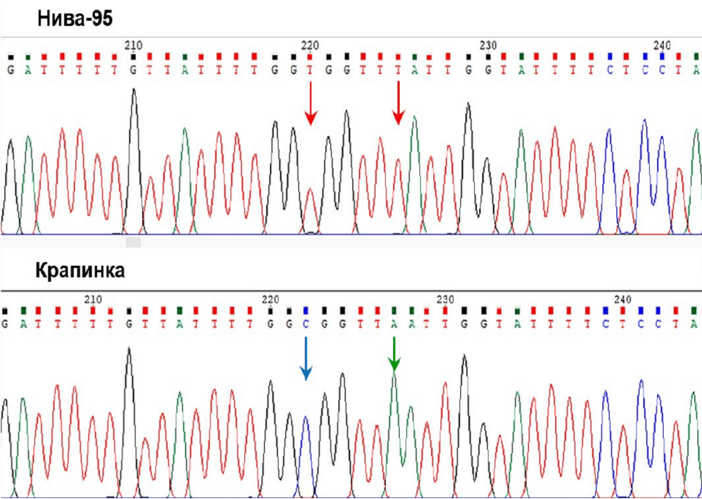
Рисунок 19 – Фрагмент сиквенса по Сэнгеру участка гена LcELF3 после амплификации с праймерами F1-R1

Положения двух SNP отмечены стрелками разного цвета и соответствуют первым двум SNP в таблице 22 ниже.
Таблица 22 – Положение и описание 6 SNP по результатам секвенирования по Сэнгеру в нуклеотидной последовательности фрагмента гена LcELF3 после амплифиткации с праймерами F1-R1 у 7 генотипов чечевицы
Генотипы | Время зацвета- ния | Номер и положение SNP (п.н.) в ПЦР продукте фраг- мента F1-R1 гена LcELF3
Генотипы | Время зацвета- ния | (1) 242 | (2) 247 | (3) 331 | (4) 524 | (5) 564 | (6) 781
Flip96-48L | ранн. | T | T | A | A | T | -
ILL-1552 | поздн. | C | A | T | A | T | C
Flip92-36L | ранн. | T | T | A | G | G | T
Нива-95 | ранн. | T | T | A | G | G | T
Крапинка | поздн. | C | A | T | A | T | C
Syrian Local | ранн. | T | T | A | A | T | -
Веховская-1 | поздн. | C | A | T | A | T | C

По результатам сравнения нуклеотидных последовательностей фрагмента LcELF3, представленных в таблице 22, выделены SNP, которые точно соответ- ствовали генотипам из разных групп: раннего зацветания (Flip96-48L, Flip92- 36L, Нива-95 и Syrian Local) и позднего зацветания (ILL-1552, Крапинка и Веховская-1). При этом по шести выделенным SNP наблюдали следующие сочетания SNP, характерные для генотипов с ранним и поздним сроками зацве- тания, соответственно: T/C, T/A, A/T, G/A, G/T и T/C. Однако, только первые три SNP (242, 247 и 331 п.н., соответственно) показали полное совпадение по- лученных и ожидаемых результатов. Эти данные представляют особый интерес и важность для продолжения представленной работы.
Результаты по наличию четверного и пятого SNP (524 и 564 п.н., соответ- ственно) отличались от остальных и не полностью совпадали с ожидаемыми результатами. Этот факт требует дополнительного изучения и проверки. В за- ключение, сиквенсы амплификацированных ПЦР продуктов у двух образцов, Flip96-48L и Syrian Local, оказалась короче остальных. Поэтому нельзя сделать окончательный вывод о наличии шестого SNP (781 п.н.) у данных образцов.
По результатам секвенирования образцов чечевицы выбрали один SNP-3 для разработки аллель-специфических праймеров и проведения генотипирования у образцов чечевицы по аллелям гена LcELF3, контролирую- щего признак времени начала цветения. Дизайн разработанных аллель- специфических праймеров, использованных для молекулярных маркеров на основе выделенного SNP-3 для оценки генетического полиморфизма по гену LcELF3, показан на рисунке 20.

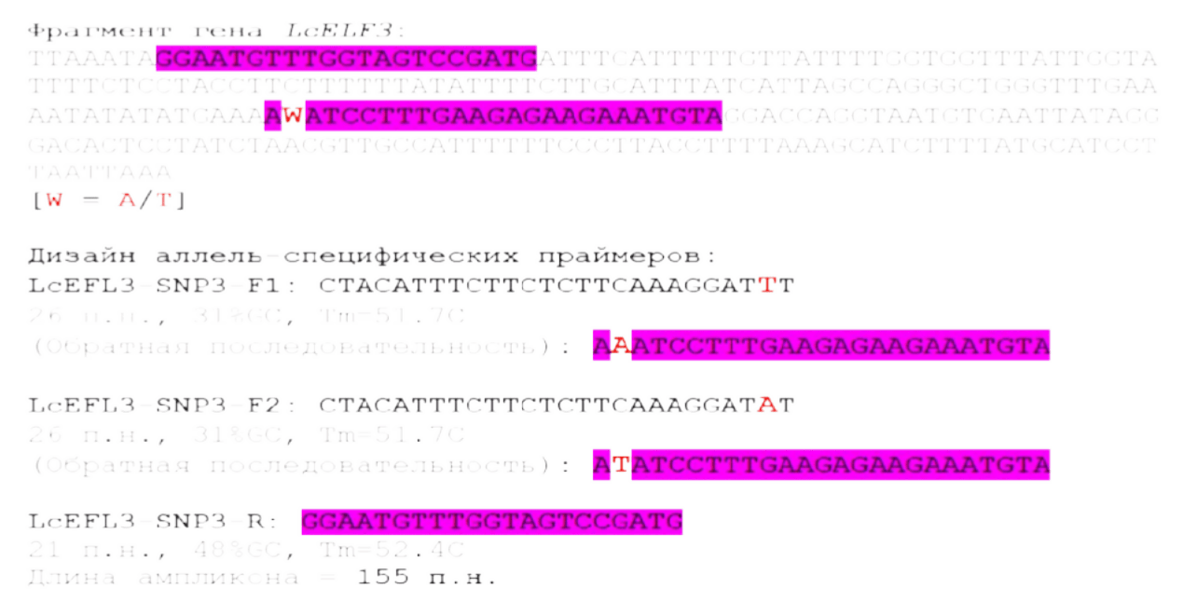
Рисунок 20 – Фрагмент амплификации и дизайн аллель-специфичных праймеров на основе SNP-3 у гена LcELF3, где позиция SNP обозначена
красным цветом

Для амплификации и анализа продукта приготовили систему из трех праймеров: два прямых праймера с 3'-концами, точно совпадающими с положением SNP и один общий обратный праймер. Генотипирование проводили с использованием ранее опубликованных универсальных зондов ASQ, которые были специально адаптированы для проведения генотипирования [250]. При этом для универсальных зондов и аллель- специфических праймерах провели оптимизацию длины специальной метки, а также отработку протокола с использованием флуорофоров на приборе qRT- PCR – количественной ПЦР в реальном времени.

Генотипирование мировой коллекции чечевицы по гену раннего начало цветения LcELF3 с применением молекулярного SNP-маркера LcELF3-SNP3
Для общей апробации технологии ASQ и оптимизации этапов ПЦР, провели 19 экспериментов с использованием молекулярных маркеров по аллелям гена LcELF3, контролирующего признак времени начала цветения у растений чечевицы. Используемый прибор для количественной ПЦР тщательно подготовили в соответствии с предоставленными инструкциями.
Используя технологию ASQ, результаты генотипирования SNP представляются простым автоматическим способом с использованием компьютерного программного обеспечения, встроенного в прибор qPCR, аналогично другим методам на основе флуоресцентного анализа. Графики аллельной дискриминации уровней флуоресценции двух используемых красителей представлены в графическом и табличном форматах. Оси X и Y автоматически устанавливаются в относительные единицы флуоресценции (RFU) для FAM и HEX/VIC, соответственно. Генотипирование SNP выполняется автоматически путем обнаружения обоих типов гомозигот aa и bb по аллелям 1 (FAM) и 2 (HEX-VIC), соответственно. Гетерозиготы ab можно генотипировать по двум сигналам флуоресценции примерно на одинаковом уровне. Кроме того, генотипы, демонстрирующие смешанную амплификацию флуорофоров с четкой дискриминацией, следует классифицировать как
«неопределенные» или «смешанные», и такие генотипы требуют дальнейшего анализа. Использование контрольных образцов aa и bb, гомозиготных по обоим аллелям при SNP-генотипировании необходимо на каждом этапе генотипирования для точности определения аллелей.
В опыте с применением молекулярного SNP-маркера LcELF3-SNP3 использовали программу количественной ПЦР, которая дала положительные результаты, но ее удалось улучшить и оптимизировать для достижения наилучших результатов генотипирования (рисунок 21). В результате удалось четкие кривые амплификации генотипов с различными флуорофорами (рисунки 21А и 21Б), а также суммарная амплификация всех образцов вместе (рисунок 21В). Результаты генотипирования SNP представлены в виде графика дискриминации аллелей разным цветом, которые были нормализованы по NTC – контрольным образцам с водой вместо ДНК (рисунок 21Г).

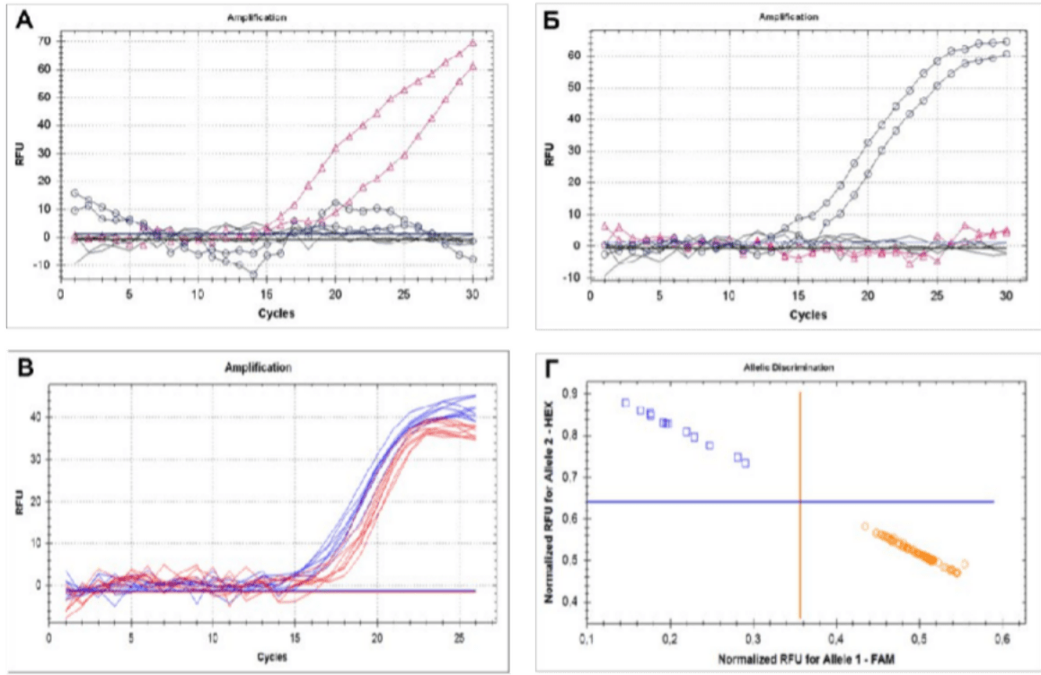
Примечание: (A) гомозиготные генотипы аа, демонстрирующие амплификацию FAM, красного цвета; (Б) гомозиготные генотипы bb с амплификацией HEX, синего цвета; (В) гетерозиготные генотипы ab с амплификацией обоих флуорофоров; (Г) распределение (дискриминация) генотипов по аллелям гена LcELF3.
Рисунок 21 – Кривые амплификации и график определения (дискримина- ции) аллелей при генотипировании образцов чечевицы по гену LcELF3
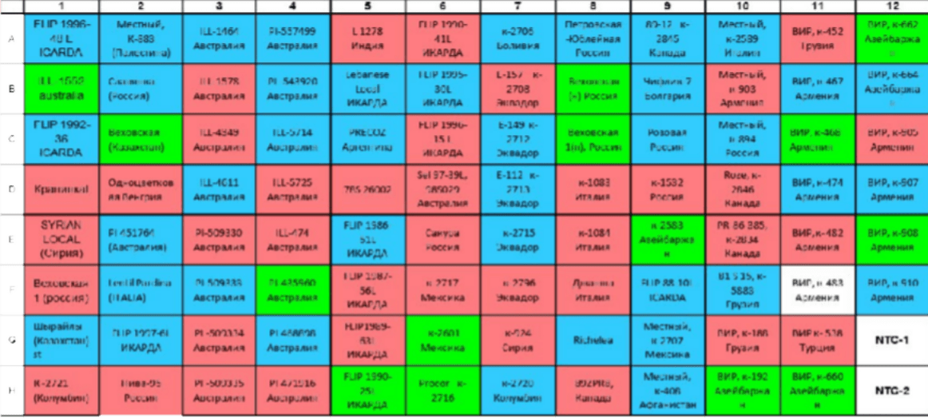
Примечание: Красным и синим цветом обозначены генотипы ‘aa’ и ‘bb’, соответственно. Ге- терозиготы ‘ab’ – зеленым цветом. Без цвета – неопределенный генотип. Контроли с использованием стерильной воды вместо ДНК обозначены ‘NTC – No Template Control’.
Рисунок 22 – Суммарные результаты генотипирования в планшете на 96
образцов

В результате применения метода ASQ и оптимизации протокола амплификации было проведено SNP-генотипирование казахстанской и между- народной генетических коллекции чечевицы с помощью праймеров, разработанных для аллелей гена раннего зацветания LcELF3 и полученные результаты представлены на рисунке 22 и в таблице 23.
Таблица 23 – Результаты использования молекулярного маркера LcELF3-SNP3, по аллелям гена LcELF3
Группа 1 – Генотип ‘aa’ – позднее зацветание | Группа 2 – Генотип ‘bb’ – ра- нее зацветание | Группа 3 – Генотип ‘ab’ – зацветание промежуточное
ILL-1578 Австралия | Flip96-48 L, Икарда | ILL-1552, Австралия
Крапинка | Flip92-36L, Икарда | Веховская, Казахстан
Syrian Local Сирия | Шырайлы, Казахстан | РІ-435960, Австралия
Веховская1 Россия | Местный, К-883, Палестина | Flip90-25L, ИКАРДА
К -2721 Колумбия | Славянка, Россия | к-2601, Мексика
Одноцветк. Венгрия | PI 451764, Австралия, | Procor к-2716
Нива-95 Россия | Lentil Pardina, Италия | Веховская (н), Россия
ILL-4349 Австралия | FLIP 1997-6L, Икарда | Веховская 1(н), Россия
PI -509334 Австралия | ILL-1464, Австралия | к-2583, Азейбаржан
PI -509335 Австралия | ILL-1464, Австралия | ВИР, к-192, Азейбаржан
ILL-5725 Австралия | ILL-4611, Австралия | ВИР, к-468, Армения
ILL-474 Австралия | PI-509333, Австралия | ВИР, к-660, Азейбаржан
PI 471916 Австралия | PI-557499, Австралия | ВИР, к-662, Азейбаржан
L 1278 Индия | PI -543920, Австралия | ВИР, к-908, Армения
78S 26002 | ILL-5714, Австралия | -
FLIP 1987-56L, Икарда | PI 468898, Австралия
FLIP1989-63L, Икарда | Lebanese Local, Икарда
FLIP 1990-41L, Икарда | PRECOZ, Аргентина
FLIP 1996-15 L, Икарда | FLIP 1986-51L, Икарда
Sel 97-39L, 98S029, Австралия | FLIP 1995-30L, Икарда
Сакура, Россия | к-2706, Боливия
к-2717 Мексика | Е-149 к-2712, Эквадор
Е-157 к-2708 Эквадор | Е-112 к-2713, Эквадор
к-2796, Эквадор | к-2715, Эквадор
к-924, Сирия | к-2720, Колумбия
к-1084, Италия | Петровская-Юбил., Россия
Джанша, Италия | Richelea, Канада
89ZPR8, Канада | 89-12 к-2845, Канада
к-1532, Россия | Чифлик-7, Болгария
Местный, к-903, Армения | Розовая, Россия
Местный, к-894, Россия | FLIP 88-10L, ICARDA
Roze, к-2846, Канада | Местный, к-2707, Мексика
PR-86-385, к-2834, Канада | Местный, к-408, Афганистан
ВИР, к-452, Грузия | Местный, к-2589, Италия
ВИР,к- 482,Армения | 81 S 15, к-5883, Грузия
ВИР к- 538, Турция | ВИР, к-467, Армения
ВИР, к-905, Армения | ВИР, к-474, Армения
РІ-509330, Австралия | ВИР, к-664, Азейбаржан
к-1083, Италия | ВИР, к-907, Армения
ВИР, к-188, Грузия | ВИР, к-910, Армения

В результате генотипирования выявлены 40 гомозиготных генотипов aa (позднозацветающих) и 40 гомозиготных bb аллелей (ранозацветающих), а также 14 гетерозиготных ‘ab’(с промежуточным зацветанием). Один образец (ВИР, К-483, Армения) не прошел генотипирование и потребуется дополни- тельная работа для его определения.
Скриниг образцов чечевицы по гену LcELF3, с использованием разработанного SNP маркера LcELF3-SNP3 подтвердил эфективность использованного метода генотипирования, так как среди изучаемых образцов коллекции чечевицы обнаружен важный генетический полиморфизм. Исходя из таблицы 23 видно точное распределение генотипов по аллелям среди образцов чечевицы, что подтверждает возможность применения данного маркера при проведении маркер-опосредованной селекции (МОС) и отбора на уровне генотипа по признаку начала цветения у растений чечевицы. Дополнительно в ходе исследования обнаружили, что раннее зацветание также влияет на общую продолжительность развития растений и их созревание, примерно на такое же число дней, как и по срокам начала цветения. Хотя ген LcELF3 контролирует только время начала цветения, но это также отражается на более раннем созревании растений (с генотипом bb по гену LcELF3). Это – также благоприятный и желательный признак, поэтому такие генотипы будут предпочтительными в селекции чечевицы, что удалось провести на уровне МОС в представленной работе.
По результатам генотипирования и их сравнения с фенотипированием по срокам зацветания был проведен статистический анализ. В результате с помо- щью t-критерия для двух выборок с неравными дисперсиями, была подтверждена статистически достоверная взаимосвязь между молекулярным маркером LcELF3-SNP3 и данными по срокам зацветания, описанными выше в разделе 3. Результаты, представленные в таблице 24, указывают на четкие и до- стоверные различия между гомозиготами по аллелям гена LcELF3 с помощью использованного маркера LcELF3-SNP3.
Таблица 24 - Связь между генотипированием коллекции чечевицы с использованием ASQ-маркера LcELF3-SNP3 и фенопическими данными
Генотип | Флуорофор | Число рас- тений (n) | Время (число дней) |  | t-тест с об- щим числом
Генотип | Флуорофор | Число рас- тений (n) | Среднее | Ст.ошибка | t-тест с об- щим числом
1 | 2 | 3 | 4 | 5 | 6
1. Всходы-начало цветения
aa | FAM | 40 | 40,78 | 0,16 | *** p<0,001
ab | FAM/HEX | 14 | 39,64 | 0,52 | не достов.
bb | HEX | 40 | 37,67 | 0,15 | *** p<0,001
Всего |  | 94 | 39,29 | 0,19
2. Цветение-созревание
aa | FAM | 40 | 58,13 | 0,69 | не достов.
ab | FAM/HEX | 14 | 57,21 | 1,11 | не достов.
bb | HEX | 40 | 56,50 | 0,88 | не достов.

Продолжение таблицы 24
1 | 2 | 3 | 4 | 5 | 6
Всего |  | 94 | 57,30 | 0,50
3. Всходы-созревание
aa | FAM | 40 | 98,91 | 0,67 | ** p<0,01
ab | FAM/HEX | 14 | 96,86 | 0,96 | не достов.
bb | HEX | 40 | 94,18 | 0,85 | * p<0,05
Всего |  | 94 | 96,59 | 0,52

Таким образом, две группы генотипов чечевицы с гомозиготами aa и bb по маркеру LcELF3-SNP3 показали весьма значимую ассоциацию с фенотипи- рованием по трем признакам, связанным с началом цветения. По первому признаку – «всходы-начало цветения» разница между средними значениями поздно- и ранозацветающих растений составляла 3 дня, но за счет большой вы- борки генотипов и незначительного разброса данных различия между средними значениями были статистически достоверны с большой степенью вероятности (p<0,001). В отличие от этого, статистических различий по второму признаку –
«цветение-созревание» не обнаружено. Это означает, что процесс созревания семян после начала цветения у всех изученных генотипов проходил в одина- ковые сроки. Несмотря на это, по третьему (суммарному) признаку – «всходы- созревание», различия между генотипами сохранялись. Эти различия между поздно- и ранозацветающими генотипами оказались достоверными, но с мень- шей степенью вероятности (p<0,01 и p<0,05, соответственно).

Экспрессия гена LcELF3 у отобраных образцов чечевицы с контрастными фенотипами – раннее и позднее начало времени цветения
После анализа генотипирования провели серию экспериментов по изуче- нию изменений в экспрессии гена-кандидата LcELF3 в ответ на абиотические стрессы, которые позволяют выявить его связь с хозяйственно-ценными при- знаками у изучаемых растений.
Как было описано выше для проведения анализа секвенирования были выбраны 8 генотипов с разными сроками зацветанием (таблица 22), четыре из которых использовали для гибридизации на предыдущих этапах. В таблице 25 представлены данные по длине вегетационного периода у отобранных родителей и их гибридов в поколении F₂.
Таблица 25 – Вегетационный период родителей и гибридов поколения F₂
Генотип | Происхождение | Вегетационный период, суток
Генотип | Происхождение | всходы-цветение, среднее | цветение-созревание, среднее
1 | 2 | 3 | 4
Гибридная комбинация 1
♀ Крапинка | Казахстан | 40 | 92
Продолжение таблицы 25

1 | 2 | 3 | 4
♂ Flip96-48L | ИКАРДА | 38 | 99
21-3-1 | F₂ | 35 | 90
21-3-2 | F₂ | 36 | 91
21-3-3 | F₂ | 34 | 93
Гибридная комбинация 2
♀ Flip92-36L | ИКАРДА | 37 | 101
♂ ILL-1552 | Австралия | 41 | 103
21-8-1 | F₂ | 38 | 100
21-8-2 | F₂ | 37 | 99
21-8-3 | F₂ | 39 | 102

Эксперименты с данными образцами проводили в контролируемых условиях лабораторного комплекса «Фитотрон», расположенного в Агрономи- ческом факультете КАТИУ им. С.Сейфуллина (рисунок 23).
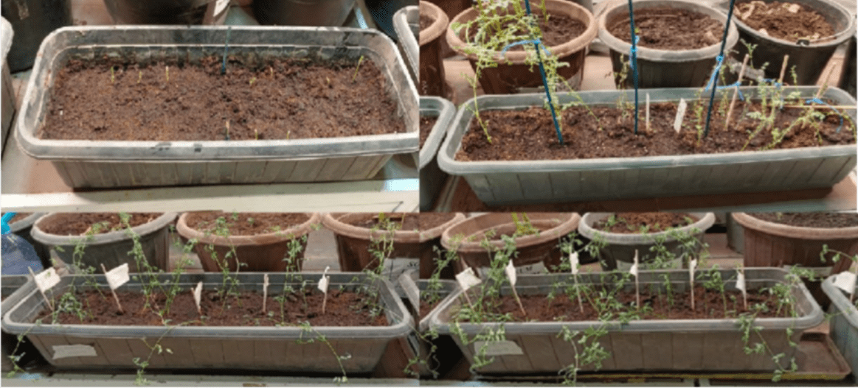
Рисунок 23 – Родители и гибриды чечевицы, выращенные в контролиру- емых условиях, для проведения эксперимента по изучению экспрессии гена
LcELF3, контролирующего время начало цветения

При анализе экспрессии гена LcELF3 методом количественной ПЦР в ре- альном времени (RT-qPCR) сначала провели калибрацию количественного определения на основе серии разбавлений, начиная с 1 фемтомоля (10⁻¹⁵ моль) у очищенного ПЦР продукта при амплификации смеси кДНКовой библиотеки с аллель-специчными праймерами для гена LcELF3, с последующей серией раз- ведений (10⁻², 10⁻⁴ и 10⁻⁶). Результаты такой калибрации для изучаемого гена LcELF3 представлены на рисунке 24А, которые свидетельствуют о четкой и на- дежной калибрации результатов экспрессии гена. Кривые плавления продуктов амплификации различных образцов чечевицы по гену LcELF3 также показыва- ют один общий пик, а другие различия в кривых плавления незначительны (рисунок 24Б).

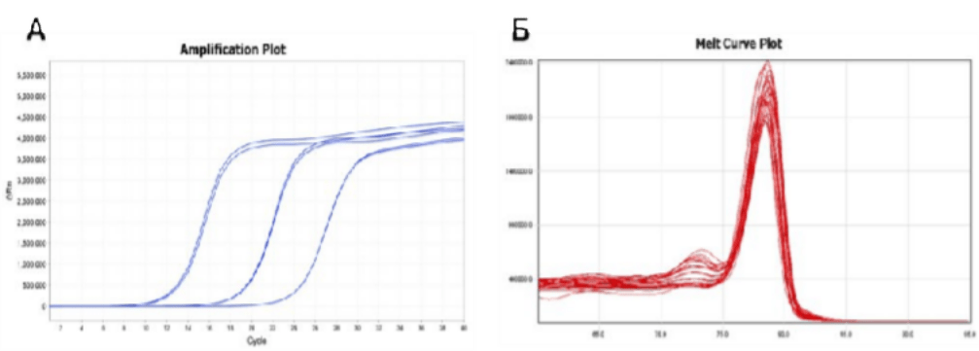
Рисунок 24 – (А) Калибрации экспрессии гена LcELF3 методом RT-qPCR с ис- пользованием серии разведений (10⁻², 10⁻⁴ и 10⁻⁶); (Б) Кривые плавления продуктов амплификации гена LcELF3 у образцов чечевицы
Экспрессия гена в была изучена в образцах, собранных в 3-х временных точках: в период до цветения, во время цветения и при развитии семян после цветения, как показано на рисунке 25.
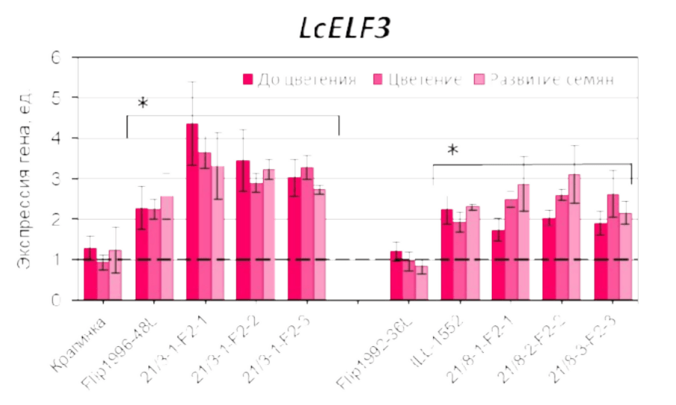
Примечание: Достоверные различия между материнскими родителями и остальными генотипами отцовских родителей и гибридных селекционных линий (p<0.05) отмечены звез- дочками.

Рисунок 25 – Результаты экспрессии гена LcELF3 у отобраных образцов
чечевицы

Изучаемые образцы показали стабильный уровень экспрессии на этапах вегетативного роста, цветения и развития семян. Тем не менее, уровень мРНК сильно различался между изученными образцами в данном эксперименте. Например, чрезвычайно высокая экспрессия была обнаружена у гибрида 1 комбинации 21/3-1-F2-1 в период до цветения, отмеченного на уровне 4,5 ед. относительной экспрессии. Другие гибриды этой же комбинации показывали существенный уровень экспрессии во всех точках по сравению с родителями Крапинка и Flip96-48L. Во второй комбинации растения показали повышение профилей экспрессии от уровня 1-2 до уровня 3-4 экспрессии гена LcELF3 по-

чти во всех изученных генотипах чечевицы, за исключение материнской формы (рисунок 25).
Таким образом, в результате проведенных научных исследований можно сделать вывод, что выделенный ген интереса LcELF3 достоверно связан с при- знаком раннего и позднего времени начала цветения у изученных образцов чечевицы.

ЗАКЛЮЧЕНИЕ
Исходя из поставленных задач проведенного исследования сделаны сле- дующие выводы:
- В результате изучения и оценки коллекции чечевицы отобраны наибо- лее перспективные сортообразцы для селекции на скороспелость крупносемянной чечевицы К-2601 (Мексика), К-2716, Procor (Бразилия), К-2706 (Боливия) и Пензенская 14 (Россия), а у мелкосемянной чечевицы – К-2707 Мексика, K-883 (Палестина), K-903 (Россия), K-894 и L8Z32AR-P,К-2835 (Ка- нада).
- По признаку высоты прикрепления нижнего боба у растений крупносе- мянной чечевицы выделились образцы: К-2716 Procor (19 см); К-2713, E-112 (18 см); К-225 (18 см); Славянка (18 см); а у мелкосемянной: Е-039 (21,9 см), К- 2707 (21,9 см), К-408 (18,2 см), K-883(18 см), K-903 (18,6 см), K-894 (18,2 см).
- В качестве исходного материала по крупнозерности рекомендуются сортообразцы австралийской коллекции: крупносемянная К-2721 (66,8 г) и мел- косемянная Pardina (49,5 г), превысившие значения стандартов Крапинка и Шырайлы по признаку массы 1000 семян на 54,4 г и 44,3 г., соответственно. Также можно отметить образцы, полученные из коллекции Италии и ВИР: крупносемянная Джанна (62,0 г) и мелкосемянная Syrian Local (48,0 г).
- Максимальную урожайность показали образцы крупносемянной чече- вицы – Веховская; PI-451764; E-140, К-2709, Centinela, которые значительно превышали стандартны сорт на +19,1и +107,3 г/м². У образцов мелкосемянной чечевицы – Pardina, Lebanese Local, К-2707 и ILL-5725, у которых превышение над стандартом составило от +12,2 до +99,7 г.
- В результате гибридизации сортообразцов было полученно 9 гибрид- ных комбинаций чечевицы. Анализ степени доминирования показал, что из гибридных комбинаций, полученных за два года наиболее значимыми оказа- лись гибриды: ♀Flip92-36L × ♂ILL-1552, ♀К-2715 × ♂Крапинка, ♀Natalia Inta ×
♂Крапинка и ♀К-7949, Flip96-17L × ♂Шырайлы ст., имеющие признаки эле- ментов продуктивности выше, чем у родительских форм. При изучении трансгрессии отдельных элементов продуктивности идентифицировали гибрид- ные комбинации с комплексом хозяйственно полезных признаков поколения F₂:
♀Flip92-36L × ♂ILL-1552 и ♀Крапинка × ♂Flip96-48L.
- В результате молекулярно-генетических исследований выделены и раз- работаны 9 SNP маркеров, контролирующих такие признаки как высота прикрепление нижнего боба на растении и раннее время начала цветения:
  - По гену семейства LcSOC1, контролирующего признак прикрепление нижнего боба на растении, идентифицированы шесть гомологичных генов: один ‘a’, три ‘b1’, ‘b2’ и ‘b3’, и два ‘c1’ и ‘c2’. В результате проведения анализа дифференциальная экспрессия гена LcSOC1-a на вегетативной стадии свиде- тельствовала об участии данного гена в контроле за временем начала цветения. Для изучения признака ВПНБ выбран ген LcSOC1-b2, как наиболее вероятный ген-кандидат в следствии избирательной экспрессии у образцов с самой низкой

ВПНБ. Разработан маркер LcSOC1-b2-SNP1 и проведено генотипирование кол- лекции чечевицы. Выявленный аллельный состав показал достоверную связь с высотой прикрепления нижнего боба.
  - В результате молекулярного скрининга по маркеру LcELF3-SNP3, разра- ботанного для регуляторного гена LcELF3 выявили 40 перспективных образцов с ранним началом цветения. Статистический анализ с помощью t-критерия под- твердил статистически достоверную взаимосвязь между молекулярным маркером LcELF3-SNP3 и данными по срокам зацветания.
- В результате маркер-опосредованной селекции удалось выделить пер- спективные высокорослые линии чечевицы 21-3-1 и 21-3-2, которые превысили по урожайности родительские формы ♀Крапинка и ♂Flip96-48L на 10,4 г. У ли- нии 21-8-1 и 21-8-2 превышение над родительскими формами ♀Flip92-36L и
♂ILL-1552 составили 17,3 г.

Предложения для использования в практической селекции
В качестве исходного материала в селекции на скороспелость рекоменду- ются следующие сортообразцы: у крупносемянной чечевицы – К-2601 - Мексика, К-2716, Procor - Бразилия, К-2706 - Боливия и Пензенская 14 - Россия; у мелкосемянной чечевицы – К-2707 - Мексика, K-883 - Палестина, K-903 - Россия, K-894 Канада, L8Z32AR-P,К-2835 Канада.
На пригодность к механизированной уборке у крупносемянной чечевицы: сортообразцы К-2716, Procor; К-2713, E-112, К-225; Славянка; 2885, Красно- градская 19 в среднем 18-19 см. У образцов мелкосемянной чечевицы: Е-039; К- 2707; К-408; K-883; K-903 и K-894.
Для дальнейшего изучения и размножения в питомнике предварительного сортоиспытания в качестве исходного материала на продуктивность и пригод- ность к механизированной уборке рекомендованы линии 21-3-1 (♀Крапинка ×
♂Flip96-48L), 21-3-2 (♀Крапинка × ♂Flip96-48L, 21-8-1 (♀Flip92-36L × ♂ ILL- 1552), 21-8-2 2 (♀ Flip92-36L × ♂ ILL-1552).
Для маркер-опосредованной селекции чечевицы рекомендованы молеку- лярные SNP маркеры LcELF3-SNP3 и LcSOC1-b2-SNP1, сцепленные с признаками времени начала цветения и высоты прикрепления нижнего боба.

СПИСОК ИСПОЛЬЗОВАННЫХ ИСТОЧНИКОВ

- Послание Главы государства Касым-Жомарта Токаева народу Казахстана
«Экономический курс Справедливого Казахстана» (akorda.kz) https://www.akorda.kz/ru/poslanie-glavy-gosudarstva-kasym-zhomarta-tokaeva- narodu-kazahstana-ekonomicheskiy-kurs-spravedlivogo-kazahstana-18588 (дата об- ращения: 04.09.2023).
- Mamakhai A. K., Zagoruiko M. G. Territorial prospects for growing lentils
//IOP Conference Series: Earth and Environmental Science. – IOP Publishing, 2022. – Т. 988. – №. 3. – P. 032089.
- Национальный проект по развитию агропромышленного комплекса Рес- публики Казахстан на 2021-2025 годы // https://primeminister.kz/ru
/nationalprojects/nacionalnyy-proekt-po-razvitiyu-agropromyshlennogo. 12.10.2021.
(дата обращения: 04.11.2023).
- Salunkhe D. K., Kadam S. S. (ed.). Handbook of world food legumes: nutri- tional chemistry, processing technology, and utilization. Vol.3. – 1989.– Vol. 2. – P. 133-152.
- Посевные площади, валовые сборы и урожайность зерновых и зернобо- бовых культур по виду в Казахстане (ab-centre.ru) https://ab- centre.ru/news/posevnye-ploschadi-valovye-sbory-i-urozhaynost-zernovyh-i- zernobobovyh-kultur-po-vidu-v-kazahstane# (дата обращения: 04.04.2023).
- FAOSTAT продовольственная и сельскохозяйственная организация объединённых наций http://www.fao.org/statistics/ru (дата обращения: 04.04.2023).
- Мировой рынок чечевицы - ключевые тенденции (ab-centre.ru) https://ab- centre.ru/news/mirovoy-rynok-chechevicy---klyuchevye-tendencii (дата обращения: 04.04.2023).
- Кузбакова М.М., Хасанова Г.Ж. Текущее состояние производства чечевицы. - Материалы международной научнопрактической конференции
«Сейфуллинские чтения – 18: « Молодежь и наука – взгляд в будущее» - 2022.- Т.I, Ч.II. - С.206-208.
- Государственный реестр селекционных достижений, рекомендуемых к использованию в Республике Казахстан. https://adilet.zan.kz/rus/docs/V090005759_#z8 (дата обращения: 04.04.2023).
- Стратегический план ВПП на 2022–2026 годы https://executiveboard.wfp.org/document_download/WFP-0000133087 (дата об- ращения: 04.04.2023).
- Khazaei H. Fedoruk M., Caron C. T., Vandenberg A., Bett K. E. Single nu- cleotide polymorphism markers associated with seed quality characteristics of cultivated lentil // The plant genome. – 2018. – Т. 11. – №. 1. – P. 170051
- Basheer-Salimia R. Camilli, B., Scacchi, S., Noli, E., Awad, M Assessment of genetic diversity in lentils (Lens culinaris Medik.) based on SNPs // Genet. Mol. Res. – 2015. – Т. 14. – №. 2. – P. 5870-5878.

- Fedoruk M. J., Vandenberg A., Bett K. E. Quantitative trait loci analysis of seed quality characteristics in lentil using single nucleotide polymorphism markers // The Plant Genome. – 2013. – V. 6. – №. 3. – P. plantgenome2013.05.0012.
- Pavan, S., Bardaro, N., Fanelli, V., Marcotrigiano, A. R., Mangini, G., Taranto, F., Ricciardi, L. Genotyping by sequencing of cultivated lentil (Lens culi- naris Medik.) highlights population structure in the Mediterranean gene pool associated with geographic patterns and phenotypic variables // Frontiers in Genetics. – 2019. – V. 10. – P. 469240.
- Khassanova G. Khalbayeva, S., Serikbay, D., Mazkirat, S., Bulatova, K., Utebayev, M., Shavrukov, Y. SNP genotyping with amplifluor-like method // Plant Genotyping: Methods and Protocols. – New York, NY : Springer US, 2023. – P. 201- 219.
- Kuzbakova M.М., Khassanova, G. Z., Jatayev, S. А., Ten, E. А. Studying the diversity of lentil varieties by alleles of the early flowering gene LcELF3 using molecular markers // Herald of science of S. Seifullin Kazakh agrotechnical univer- sity: Multidisciplinary. – 2024. – №. 2 (121). – P. 23-35.
- Sandhu J. S., Singh S. History and origin // Lentil: An ancient crop for mod- ern times. – 2007. – P. 1-9.
- Cubero J. I. Taxonomy, distribution and evolution of the lentil and its wild relatives // Genetic resources and their exploitation—Chickpeas, faba beans and lentils. – Dordrecht : Springer Netherlands, 1984. – P. 187-203.
- Zohary D., Hopf, M. Domestication of plants in the Old World: The origin and spread of cultivated plants in West Asia, Europe and the Nile Valley. – Oxford university press, 2000. – №. Ed. 3.
- Galasso L, Lioi C, Lanave R, Bollini F et al. Identification and isolation of lectin nucleotide sequences and species relationships in the genus Lens (Miller). Theor. Appl. Genet. – 2004. – №108. – P. 1098-1102.
- Mane R. et al. Identification of genomic regions associated with early plant vigour in lentil (Lens culinaris) // Journal of Genetics. – 2020. – V. 99. – №. 1. – P. 21.
- Майорова М.М. Основные направления и результаты селекции тарелоч- ной чечевицы // Научное обеспечение агропромышленного комплекса Поволжья и сопредельных регионов: матер, науч.-практ. конф., посвященной 100-летию Пензенского НИИ сельского хозяйства. - Пенза, 2009. - Т. 2. - С. 85- 101.
- Погожева А. Диетические столы. Кулинарная книга в вопросах и отве- тах. – Litres, 2023.
- Василенко В.Н., Татаренков Е.А., Фролова Л.Н., Рыжкова Е.В. Бел- ковые продукты нового поколения на основе зернобобовых культур // Хлебопродукты. – 2012. - №5. - С. 52- 54.
- Антипова Л.В., Курчаева Е.Е., Перылигин В.М. Кисломолочный про- дукт на основе белка чечевицы // Известия взов. Пищевая технология. – 2001. -
№3. - С. 21-22.

- Сидоренко В.С. Современные тендеции в производстве зерновых бобо- вых культур и сои. – 2017г. // https://agrosektor.kz/agricultural- technologies/agrarnaya-analitika/sovremennye-tendencii-v-proizvodstve-zernovyh- bobovyh-kultur-i-soi.html (дата обращения: 18.07.2023).
- Касьянов Г.И., Разведска Л.В. Технология обработки и консервирования нетрадиционных бобовых культур // Известия вузов. Пищевая технология. - 2001. - №4. - С. 50-51.
- Калашникова С.В., Курчаева Е.Е. Использование бобовых культур в производстве майонезных соусов // Технология товароведение сельскохозяй- ственной продукции. - 2015. - №2(5). – С. 58-61.
- Католог сортов сельскохозяйственных культур селекции Всероссийско- го научно-исследовательского института зернобобовых и крупянных культур. - Орел: ГНУ ВНИИЗБК, 2012. – 116 с.
- Антипова Л.В., Глотова И.А., Астанина В.Ю. Белковый текстурат из че- чевицы: получение и применение // Мясная индустрия. -2000. - №5. - С.28- 31.
- Помогаева А.И., Рыбакова Г.П. Изучение изменчивости хозяйственно ценных признаков чечевицы: сб. науч. работ. - Саратов: Саратовский СХИ, 1975. - Вып. 44. - С. 78-107.
- Помогаева А.И., Горельникова М.М. Спонтанные гибриды чечевицы и их использование в селекции // Генетика, селекция и семеноводство. - Саратов, 1980. - №10. - С. 81-89.
- Dare M., McMurray L., Materne M. Lentil variety sowing guide // Sowing Guide. - 2011. - №66(3). - P. 35-37.
- Gϋrsoy S. Increasing the productivity of red lentil in the South East Anatolia region of Turkey // Legumes for Global Health. Legume Crops and Products for Food, Feed and Environmental Benefit: 5th International Food Legumes Research Conf. (IFLRC V) & 7th European Conf. on Grain Legumes (AEP VII). - Antalya, 2010. – 300 p.
- Matus A., Slinkard A.E., Vandenberg A. The potential of zero tannin lentil.
New crops. - New York: Wiley, 1993. - P. 279- 282.
- Варлахов М.Д., Шумилин П.И., Селедкина И.М. Интродукция чечевицы и оценка химического состава и питательности зеленой массы // Материалы III Международной научно-практической конференции. - Пенза, 2000. - Т.1. - С. 79-80.
- Залозный К. Чечевице больше внимания // Зернобобовые культуры. - 1963. - №12. - С. 8-12.
- Ямбулатов X., Мамадышский И. Восстановить права чечевицы // Зерно- бобовые культуры. - 1965. - №3. - С. 3-5.
- Леонтьев В.М. Чечевица. - Л.: Колос, 1966. – 177 c.
- Посыпанов Г.С. Старая культура в новом качестве // Зерновое хозяй- ство. - 1987. - №5. - С. 18-19.
- Sarker A., Erskine W. Recent progress in the ancient lentil // J. Agric. Sci. - 2006. - V. 144. - P. 19-29.

- Татаринцев А.И. Современное состояние и перспективы возделывания чечевицы // Науч. труды ВНИИЗБК. - Орел, 1966. - Т. 1.- С. 19-26.
- Mayt S.N., Bohlool B.B. Competition among Rhizobium leguminosarum strains for nodulation of lentils (Lens esculenta) // Applied and Environmental Micro- biology. - 1983. - Vol. 45. - P. 960-965.
- Chen C., Neill K., Burges M. et al. Cropping systems including pea and lentil for sustainable production in Central Montana, USA // Legumes for Global Health. Legume Crops and Products for Food, Feed and Environmental Benefit: 5th Interna- tional Food Legumes Research Conf. (IFLRC V) & 7 th European Conf. on Grain Legumes (AEP VII). - Antalya, 2010. - P. 80.
- Кононенко С.И., Левахин Ю.И., Мещеряков А.Г., Испанова А.М. Горох и нут разных сортов кормопроизводстве // Зоотехническая нака Беларуси. - 2015. - Т. 50, №2. - С. 3-11.
- Кононенко С.И., Ханиева И.М., Чапаев Т.М., Канукова К.Р. Особенно- сти технологии возделывания чечевицы в условиях предгорной зоны КБР // Политематический сетевой электронный научный журнал Кубанского государ- ственного аграрного аграрного университета. - 2013. - №94.- С. 622-631.
- Гортлевский А. А., Макеев В. А. Высокобелковые культуры (соя, горох, люпин, рапс) // М.: Знание. – 1984. – С. 19-41.
- Прогноз: Площади под чечевицей к 2020 г. увеличаться в десятеро.- 2018 // http://agroportal.ua/news/rastenievodstvo/prognoz-ploshcadi-pod- chechevitsei-k-2020-godu-uvelichatsya-vdesyatero/ (дата обращения: 04.04.2023).
49Гриднева Е.Е., Калиакпарова Г.Ш. Чечевица –ценная зернобобовая культура для Казахстана // Проблема агрорынка. – 2019, апрель-июнь. - №2. - С. 160-166.
- Zohary D. The wild progenitor and place of origin of the cultivated lentil
Lens culinaris // Econ. Bot. - 1972. - №26. - P. 326-332.
- Erskine W. Lessons for breeders from landraces of lentil // Euphytica. - 1997.
- №93. - P. 107-112.
- Зотиков В.И., Наумкина Т.С., Кондыков И.В. Чечевица - забытая культура // АПК Эксперт. - 2009. - №2(8). - С. 36-37.
- Вавилов Н. И., Дорофеев В. Ф. Происхождение и география культурных растений. – Nauka, 1987.
- Барулина Е. И. Чечевица СССР и других стран //Л.: Издание Института Прикладной Ботаники и Новых Культур. – 1930.
- Аринов К.К., Мусынов К.М., Шестаова Н.А., Серекпаев Н.А., Апушев А.Қ. Растениеводство: учебник / под общей ред. К. Аринова. – Стана: Фолиант, 2016. –584 с.
- Волузнева Т.А., Буравцева Т.Б. Французская чечевица - ценная кормо- вая культура // НТБ БИР. - Л., 1980. - №97. - С. 17-20.
- Бобкова Ю.А. Морфофизиологические особенности видов и генотипов чечевицы в условиях Среднерусской лесостепи: автореф. … канд. с.-х. наук: 06.01.05, 06.01.09. – Орел: ГАУ, 2000. - 18 с.

- Яньков И.И., Андреева Н.И., Варлахов М.Д. Использование генофонда чечевицы, сохраняемого в Институте растениеводства имени Н.И. Вавилова, в решении актуальных проблем селекции // Генетические ресурсы культурных растений: тезисы докладов Междунар. науч.-практ. конф. - СПб., 2001. - С. 488- 489.
- Пыльнев В.В. Частная селекция полевых культур. - М.: Колос С, 2005. - 552 с.
- Подшивалов Ф.А. Ценные сортообразцы для селекции тарелочной чече- вицы на качество зерна // Селекция и семеноводство. - 1970. - №6. - С. 30- 31.
- Ferguson M.E., Maxted N., van Slageren M., Robertson L.D. A re- assess- ment of the taxonomy of Lens Mill (Leguminosae, Papilionoideae, Vicieae) // Botanical Journal of the Linnean Society. - 2000. - №133. - P. 41-59.
- Zohary D., Hopf M., Weiss E. Domestication of Plants in the Old World: The origin and spread of domesticated plants in Southwest Asia, Europe, and the Mediter- ranean Basin. – Oxford University Press, 2012.
- Davies P. A., Lülsdorf M. M., Ahmad M. Wild relatives and biotechnological approaches // Lentil: An Ancient Crop for Modern Times. – 2007. – P. 225-240.
- Cortés A. J., Blair M. W. Genotyping by sequencing and genome–environ- ment associations in wild common bean predict widespread divergent adaptation to drought // Frontiers in Plant Science. – 2018. – Vol. 9. – P. 128.
- Вошедский, Н. Н., Ильинская, И. Н., Кулыгин, В. А., Пасько, С. В., Фе- дюшкин, А. В., Гаевая, Э. А Технология возделывания чечевицы на черноземах обыкновенных в агроландшафтах Ростовской области. – 2021. - С. 8-10.
- Kumar J., Kumar S., Siddique K. H. M. Botanical descriptions // The Lentil Genome. – Academic Press, 2024. – P. 15-42.
- Chaurasia R. K. et al. Assessment of morphological and biochemical charac- ters in lentil (Lens culinaris Medik.) genotypes // Journal of Pharmacognosy and Phytochemistry. – 2021. – Vol. 10. – №. 3. – P. 442-447.
- Жученко А.А. Экологическая генетика культурных растений как само- стоятельная научная дисциплина. - Краснодар: ВНИИ риса, 2010. – 485 с.
- Кондыков И. В. Культура чечевицы в мире и Российской Федерации (обзор) // Зернобобовые и крупяные культуры. – 2012. – №. 2. – С. 13-20.
- Федотов В.С. Горох. - М., 1960. – 257 с.
- Зотиков В.И. и др. Перспективная технология производства чечевицы: метод. рекомендации. – Орел: ГНУ ВНИИЗБК, 2011. – 60 с.
- Вавилов П.П., Посыпанов Г.С. Бобовые культуры и проблема расти- тельного белка. – М.: Россельхозиздат, 1983. – 256 с.
- Кулжинский С.П. Зернобобовые культуры. – М.: Сельхозгиз, 1948. - 192
с.
- Комраков И.Ю. Чечевица // Зерновые культуры. - 1998. - №4. - С. 11-17.
- Suri, GK, Braich, S., Noy, DM, Rosewarne, GM, Cogan, NO, Kaur, S. Ad-
vances in lentil production through heterosis: Evaluating generations and breeding systems // PLoS One. – 2022. – Vol. 17. – №. 2. – e0262857.

- Варлахов М.Д. Изменчивость признаков и объем выборки у чечевицы // Селекция и семеноводство. - 1997. - №1. - С. 25-27.
- Васякин Н.И. Зернобобовые культуры в Западной Сибири. – Новоси- бирск: РАСХН. Сиб. отд-ние. АНИИЗиС, 2002. - 184 с.
- Vandenberg B. Lentil breeding at the crop development centre // Pulse Point.
- 2008. - №5(14). - P. 31.
- Варлахов М.Д., Алыев А.И., Коломейченко В.В. Особенности возделы- вания чечевицы в условиях среднерусской лесостепи // Аграрная наука. - 1998. -
№5. – С. 19.
- Продовольственная и сельскохозяйственная организация Объединён- ных Наций (ФАОСТАТ). - 2022 // http://www.fao.org/faostat/ru#home (дата обращения: 02.04.2022).
- Ошергина И.П., Тен Е.А. Оценка перспективных сортообразцов и линий чечевицы в условиях Северного Казахстана // Селекция и семеноводство. – 2020. – №4(94). – С. 58-62.
- Кузбакова М.М., Хасанова Г.Ж., Джатаев С.А. и др. Изучение коллекци- онных сортообразцов чечевицы в условиях Северного Казахстана // Вестник Казахского агротехнического университета им. С. Сейфуллина. – 2022. –
№1(112). – С. 11-20.
- Ошергина И.П., Тен Е.А. Анализ связей между продуктивностью, веге- тационным периодом и абиотическими условиями в питомнике конкурсного сортоиспытания чечевицы // Селекция и семеноводство. – 2021. – №4(98). – С. 57-62.
- Мусынов К.М., Кипшакбаева А.А., Аринов Б.К. и др. Особенности тех- нологии возделывания чечевицы в условиях Северного Казахстана // Вестник Алтайского государственного аграрного университета. – 2017. – №9(155). – С. 14-18.
- Гринец А. Чечевица в Северном Казахстане // Аграрные технологии. – 2018. – №3. – С. 20-23.
- Жанзаков Б.Ж. Разработать приемы управления плодородием почв, обеспечивающие реализацию потенциальной продуктивности чечевицы в сухо- степной зоне Северного Казахстана Республика // Казахстан, Астана, 2023. –130 с.
- Сайкенова А. Ж. и др. Скрининг признаковой коллекции чечевицы в условиях Алматинской области // Izdenister Natigeler. – 2021. – №. 1 (89). – С. 147-155.
- Alo F., Furman B.J., Akhunov E. et af Leveraging genomic resources of model species for the assessment of diversity and phytogeny in wild and domesti- cated lentil // Journal of Heredity. - 2011. - №102(3). - P. 315-329.
- Суворова Г.Н., Варлахов М.Д., Кондыков И.В. и др. Возможности меж- видовой гибридизации чечевицы обыкновенной Lens esculenta Moench. с дикорастущими видами // Интродукция нетрадиционных и редких с/х растений: матер. IV Междунар. науч.-практ. конф. - Ульяновск, 2002. - Т. 1. - С. 288-290.

- Baum M. Biotechnological approaches to crop improvement in the dry areas at the international center for agricultural research in the dry areas // African Journal of Food, Agriculture, Nutrition and Development. - 2003.- V. 3, №l. - P. 1-7.
- Кондыков И.В. Культура чечевицы в мире и Российской Федерации (ОБЗОР) // Научно-производственный журнал «Зернобобовые и крупяные культуры». – 2012. - №2. - С. 13-20.
- Амиров Л.А., Гусейнов С.И., Гасанова Г.М., Мирзоев Р.С. качество зер- на продовольствeнных бобовых культур нута и чечевицы в условиях Азербайджана // Вестник науки и образования. - 2017. - №2(26). - С. 10-12.
- Гусейнализаде У.Р. Связь между урожайностью и качеством зерна в сортообразцах чечевицы обыкновенной (Lens culinaris Medik) // Вестник науки и образования. – 2019. - №9-4(63). - С. 5-10.
- Майорова М.М., Сорокин С.И. Разработка критериев оценки селекци- онного материала тарелочной чечевицы // Современное состояние и перспективы развития селекции и семеноводства сельскохозяйственных культур в Российской Федерации: сб. статей Всероссийской научно-практиче- ской конференции. - Пенза: Приволжский дом знаний, 1998. - Ч. 1. - С. 74-75.
- Майорова М.М. Основные направления и результаты селекции тарелоч- ные чечевицы // Достижения и перспективы развития селекции и семеноводства сельскохозяйственных культур: сб. статей Всероссийской научно-практической конференции. - Пенза: Приволжский дом знаний, 1998. - Ч. 1. - С. 57-59.
- Mihov M., Mehandjiev A., Stoyanova M. Mutagenesis as a breeding method in lentil // Mutation Breeding Newsletter. - 2001. - №45. - P. 32-33.
- Rajput M.A., Sarwar G., Siddiqui K.A. Development of high yielding mu- tants in lentil // Mutation breeding Newsletter. - 2001. - №45. - P. 35-37.
- Duke S.O. Taking stock of herbicide-resistance crops ten years after intro- duction // Pest. Manag. Sci. - 2005. - №61. - P. 211-218.
- Tan S., Bowe S.J. Developing Herbicide-tolerant Crops from Mutations // In- duced Plant Mutations in the Genomics Era. Food and Agriculture Organization of the United Nations. - Rome, 2009. - 315 p.
- Fazal Ali J.A., Shaikh N.A. Genetic exploitation of lentil through induced mutations // Pak. J. Bot. - 2007. - №39(7). - P. 2379- 2388.
- Barton J.E., Klyne A., Tennakoon D. et al. Development of a system for gene transfer to lentils // Proc. International Food Legume Research Conference III. - Adelaide, 1997. - P. 85.
- Khatib F., Koudsieh S., Ghazal B. et ah. Developing herbicide resistant lentil (Lens culinaris Medikus subsp. culinaris) through Agrobacterium mediated transformation // Arab J. Pl. Prot. - 2007. - Vol. 25, №2. - P. 186-192.
- Амелин А.Ф., Чекалин Е.И., Кондыков И.В., Дмитриева Е.А. Актив- ность световых и темновых реакции фотосинтеза у генотипов чечевицы обыкновенной // Вестник ОрелГАУ. – 2012. - №2(35). - С. 102-105.
- Батыгин Н.Ф. Физиологические основы селекции растений в регулиру- емых условиях. Физиологические основы селекции растений / под ред. Г.В. Удовенко, В.С. Шевелуха. – Спб.: ВИР, 1995. - Т. 2, ч. 1. - С. 14-97.

- Шевелуха В.С. Закономерности роста растений как возмолжный ре- зерв селекции / под ред. Г.В. Удовенко, В.С. Шевелуха. – Спб.: ВИР, 1995. -Т.2, ч. 1. - С. 202-221.
- Дебелый Г.А. Зернобобовые культуры в Нечерноземной зоне РФ. – М., Немчиновка, 2009. – 260 с.
- Новикова Н.Е., Уваров В.Н., Кондыков И.В. Использование в селекции гороха нового способа отбора по показателям роста растений на раннем этапе онтогенеза // Вестник Российской академии сельскохозяйственных наук. - 2007.
- №6. - С. 43-46.
- Амелин А.В., Новикова Н.Е., Парахини Н.В. др. Морфофизиологиче- ские основы моделирования перспективных сортов гороха: методические рекомендации. – Орел, 2004. – С. 51.
- Sarker A., Erskine W., Singh M. Variation in shoot and root characteristics and their association with drought tolerance in lentil landraces // Genetic Resources and Crop Evolution. - 2005. - Vol. 52, №1. - P. 89-97.
- Cуворова Г.Н. Культивирование in vitro изолированных семяпочек гре- чихи и получение межвидовых гибридов: методические рекомендации. -Орел, 2006. – 19 с.
- Суворова Г.Н., Скотникова Е.А. Культура изолированных семяпочек чечевицы Lens culinaris L. in vitro: методические рекомендации. – М.: Россель- хозакадемия, 2011. - С. 18.
- Суворова Г.Н., Соболева Г.В., Бобков С.В., Иконников А.В. Разработка и использование биотехнологических методов для создания новых форм расте- ний зернобобовых и крупяных культур // Научно-производственный журнал
«Зернобобовые и крупяные культуры». – 2012. - №2. - С. 10-13.
- Янова А.А., Кондыков И.В., Иконников А.В., Чекалин Е.И., Амелин А.В., Державина Н.М. Архитектоника растений современных сортов чечевицы в связи с устойчивостью их агроценозов к полеганию // Вестник ОрелГАУ. - 2011. - №2(29). - С. 9-12.
- Dehghani H., Sabaghpour S.H., Sabaghnia N. Genotype x environment in- teraction for grain yield of some lentil genotypes and relationship among univariate stability statistics // Spanish Journal of Agricultural Research. - 2008. – Vol. 6, №3. -
P. 385-394.
- Roy S., Amirul Islam M., Sarker A. Genotype x Environment interaction in Lentil // Legumes for Global Health. Legume Crops and Products for Food, Feed and Environmental Benefit: 5th International Food Legumes Research Conf. (IFLRC V) & 7th European Conf. on Grain Legumes (ALP VII). - Antalya, 2010. - 110 p.
- Vandenberg B. Lentil breeding at the crop development centre // Pulse Point. - 2008. №5(14)- P. 31.
- Fratini R., Duran Y., Garcia P., Perez de la Vega M. Identification of quan- titative trait loci (QTL) for plant structure, growth habit and yield lentil // Spanish Journal of Agricultural Research. - 2007. – Vol. 5, №3. - P. 348-356.

- Muehlbauer F.J., Cho S., Sarker A. et al. Application of biotechnology in breeding lentil for resistance to biotic and abiotic stress // Euphytica. - 2006. - №147.
- P. 149-165.
- Mosquera P., de la Puente R., Vinuela D. et al. Intra- and inter-specific ge- netic maps in lentil // Legumes for Global Health. Legume Crops and Products for Food, Feed and Environmental Benefit: 5th International Food Legumes Researchy Conf. (IFLRC V) & 7 th European Conf. on Grain Legumes (AEP VII). - Antalya, 2010. - 188 p.
- Bajaj Y.P.S., Dhanju M.S. Regeneration of plants from apical meristem tips of some legumes // Current Sci. - 1979. - №48. - P. 906- 907.
- Polanco M.C., Pelaez M.I., Ruiz M.L. Factors affecting callus and shoot formation in vitro cultures of Lens culinaris Medik // Plant Cell Tissue Org. Cult. - 1988. - Vol. 15. - P. 175-182.
- Chowrira G.M., Akella V., Fuerst P.E. et al. Transgenic grain legumes ob- tained by in planta electroporation-mediated gene transfer // Mol. Biotech. - 1996. - Vol. 5. - P. 85-96.
- Конарев, А.В. Использование молекулярных маркеров в решении проблем генетических ресурсов растений и селекции / А.В. Конарев // Аграрная Россия Научно-производственный журнал. – 2006. – №6 – C. 4-22.
- Кудрявцев, А.М. Маркер-опосредованная селекция растений // Моле- кулярная и прикладная генетика. сборник науч. трудов том 9, Минск-2009. – С. 28-33.
- Беспалова Л.А. Васильев А.В., Аблова И.Б.,. Филобок В.А,. Худокор- мова Ж.Н, Давоян Р.О., Давоян Э.Р., Карлов Г.И., Соловьев А.А., Дивашук М.Г., Майер Н.К., Дудников М.В., Мироненко Н.В., Баранова О.А. Применение молекулярных маркеров в селекции пшеницы в краснодарском НИИСХ им. П.П. Лукьяненко // Вавиловский журнал генетики и селекции – 2012. – Т. 16 –
№ 1 – С.37-43.
- Конарев, В. Г. Белки растений как генетические маркеры / М.: Колос, 1983. – 320 с.
- Чесноков Ю. В. ДНК-фингерпринтинг и анализ генетического разно- образия у растений // Сельскохозяйственная биология. – 2005. – Т. 40. – №. 1. – С. 20-40.
- Павловская Н.Е., Корниенко Н.Н., Гагарина И.Н., Мирошникова М.П., Зеленов А.Н. Формирование полипептидного состава белков семян гороха и фа- соли в процессе созревания // Вестник Российской академии сельскохозяйственных наук. – 2007. – №. 3. – С. 39-41.
- Шамшин И. Н. Оценка генетического разнообразия сортов и форм яблони с использованием ДНК-маркеров // Мичуринск-наукоград РФ. – 2014. – Т. 117.
- Сулимова Г. Е. ДНК-маркеры в генетических исследованиях: типы маркеров, их свойства и области применения // Успехи современной биологии. – 2004. – Т. 124. – №. 3. – С. 260-271.

- Southern E.M. Detection of specific sequences among DNA fragments sep- arated by gel electrophoresis // J. Mol. Biol. – 1975. – Vоl. 98. – № 3. – Р. 503-517
- Williams J.G., Kubelik A.R., Livak K.J., Rafalski J.A., Tingey S.V. DNA polymorphisms amplified by arbitrary primers are useful as genetic markers // Nucl. Acids Res. – 1990. – Vol. 18. – P. 6531-6535.
- Medraoui L. et al. Genetic diversity analysis of sorghum (Sorghum bicolor L. Moench) landraces from northwestern Morocco using ISSR and AFLP markers // Genetic Resources and Crop Evolution. – 2024. – Vol. 71. – №. 2. – P. 835-850.
- Weng C., Weng C., Kubisiak T.L., Stine M. SCAR markers in a longleaf pine × slash pine F₁ family // Forest Genetics. – 1998. – Vol. 5. – № 4. – Р. 239-247.
- Zijlstra C. Identification of Meloidogyne chitwoodi, M. fallax and M. hapla based on SCAR-PCR: a powerful way of enabling reliable identification of popula- tion or individuals that share common traits // European Journal of Plant Physiology. – 2000. – Vol. 106. – Р. 283-290.
- Shavrukov Y. Comparison of SNP and CAPS markers application in genetic research in wheat and barley // BMC Plant Biology. – 2016. – Vol. 16. – P. 47-51.
- Shavrukov Y. Cleaved Amplified Polymorphic Sequences (CAPS) Markers in Plant Biology. – Nova Science Publishers, Inc., 2014. P
- Guseynova N. T. Application of DNA-based molecular genetic markers for plant identification // Adv Biol Earth Sci. – 2023. – Vol. 8. – P. 2.
- Hicks M., Adams D., O’Keefe S., Macdonald E., Hodgetts R. The develop- ment of RAPD and microsatellite markers in lodgepole pine (Pinus contorta var. latifolia) // Genome. – 1998. – Vol. 41. – Р. 797-805.
- Shavrukov Y., Borisjuk N., Gupta N. K. Plant genetics and gene study // BioMed Research International. – 2019. – Vol. 2019. – P. 3560374.
- Zargar M., Dyussibayeva E., Orazov A., Zeinullina A., Zhirnova I., Yessen- bekova G., Rysbekova A. SSR Based Genetic Diversity Analysis and Population Structure of Proso millet (Panicum miliaceum L.) in Kazakhstan. – 2023. Р.15
- Shavrukov Y., Hinrichsen P., Watanabe S. Plant genotyping: from tradi- tional markers to modern technologies // Frontiers in Plant Science. – 2024. – Vol.
15. – Р. 1419798.
- Schramm C., Shavrukov, Y., Anderson P., Kurishbaev A., Jatayev S. Devel- opment of single nucleotide polymorphism (SNP) markers for cereal breeding and crop research: current methods and future prospects // Advances in breeding tech- niques for cereal crops. – Burleigh Dodds Science Publishing, 2019. – Р. 327-362.
- Романова О.В., Высоцкий В.А. Методика молекулярно-генетической идентификации косточковых культур // Под общ.ред. акад. РАСХН И.М. Кули- кова, ГНУ ВСТИСП. – М., 2007. – С. 70.
- Boopathi N. M. Genetic mapping and marker assisted selection. – India: Springer, 2013 – Т. 10. – P. 978-81.
- Zhu M., Zhao S. Candidate gene identification approach: progress and chal- lenges // International Journal of Biological Sciences. – 2007. – Vol. 3. – №. 7. – P. 420.

- Patnala R., Clements J., Batra J. Candidate gene association studies: a com- prehensive guide to useful in silico tools // BMC genetics. – 2013. – Vol. 14. – P. 1- 11.
- Bargsten J.W., Nap J.P., Sanchez-Perez G.F., van Dijk A.D. Prioritization of candidate genes in QTL regions based on associations between traits and biologi- cal processes // BMC plant biology. – 2014. – Vol. 14. – P. 1-12.
- Liu Y, He Z, Appels R, Xia X Functional markers in wheat: current status and future prospects // Theoretical and applied genetics. – 2012. – Vol. 125. – P. 1- 10.
- Chagné D., Vanderzande S., Kirk C., Profitt N., Weskett R, Gardiner S.E. Validation of SNP markers for fruit quality and disease resistance loci in apple (Malus× domestica Borkh.) using the OpenArray® platform // Horticulture Research. – 2019. – Vol. 6.
- Jehan T., Lakhanpaul S. Single nucleotide polymorphism (SNP)–methods and applications in plant genetics: a review // Indian Journal of Biotechnology – 2006.- Vol.5 – P. 435–459.
- Perkel J. SNP genotyping: six technologies that keyed a revolution // Nature Methods. – 2008. – Vol. 5. – №. 5. – P. 447-453.
- Jiang G. L. Molecular markers and marker-assisted breeding // Jiang, G.-L. Plant Breeding from Laboratories to Fields. – 2013. – P. 45-85.
- Peatman E. SNP genotyping platforms // Next Generation Sequencing and Whole Genome Selection in Aquaculture. – 2011. – P. 123-132.
- Thomson M. J. High-throughput SNP genotyping to accelerate crop im- provement // Plant Breeding and Biotechnology. – 2014. – Vol. 2. – №. 3. – P. 195- 212.
- Morgil H., Gercek Y. C., Tulum I. Single Nucleotide Polymorphisms (SNPs) in Plant Genetics // The Recent Topics in Genetic Polymorphisms. – 2020. –
P. 53.
- Kilian A., Huttner E., Wenzl P., Jaccoud D., Carling J., Thomson B. The fast and the cheap: SNP and DArT-based whole genome profiling for crop improve- ment // Proceedings of the International Congress in the Wake of the Double Helix: From the Green Revolution to the Gene Revolution. – Avenue Media : Bologna, Italy, 2003. – С. 443-461.
- Barker G.L.A., Edwards K.J. A genome-wide analysis of single nucleotide polymorphism diversity in the world's major cereal crops // Plant Biotechnology Journal. – 2009. – Vol. 7, № 4. – P. 318-325.
- Cavanagh C.R., Chao S., Wang S., Huang B.E., Stephen S. et al. Genome- wide comparative diversity uncovers multiple targets of selection for improvement in hexaploid wheat landraces and cultivars // Proceedings of the National Academy of Sciences of the USA. – 2013. – Vol. 110, № 20. – P. 8057-8062.
- He C., Holme J., Anthony J. SNP genotyping: the KASP assay // Crop Breeding: Methods and Protocols. – 2014. – P. 75-86.
- Semagn K., Babu R., Hearne S., Olsen M. Single nucleotide polymorphism genotyping using Kompetitive Allele Specific PCR (KASP): overview of the technol-

ogy and its application in crop improvement // Molecular Breeding. – 2014. – Vol. 33, № 1. – P. 1-14.
- Myakishev M.V., Khripin Y., Hu S., Hamer D. H. High-throughput SNP genotyping by allele-specific PCR with universal energy-transfer-labeled primers // Genome Research. – 2001. – Vol. 11, № 1. – P. 163-169.
- Rickert A.M., Borodina T.A., Kuhn E.J., Lehrach H., Sperling S. Refine- ment of single-nucleotide polymorphism genotyping methods on human genomic DNA: Amplifluor allele-specific polymerase chain reaction versus ligation detection reaction-TaqMan // Analytical Biochemistry. – 2004. – Vol. 330, № 2. – P. 288-297.
- Giancola S., McKhann H.I., Bérard A., Camilleri C., Durand S., Libeau P., et al. Utilization of the three high-throughput SNP genotyping methods, the GOOD assay, Amplifluor and TaqMan, in diploid and polyploid plants // Theoretical and Ap- plied Genetics. – 2006. – Vol. 112, № 6. – P. 1115-1124.
- Khripin Y. High-throughput genotyping with energy transfer-labeled primers // Fluorescent Energy Transfer Nucleic Acid Probes: Designs and Protocols. – 2006. – P. 215-240.
- Löfström C., Josefsen M.H., Hansen T., Søndergaard M.S.R., Hoorfaret J. Fluorescence-based real-time quantitative polymerase chain reaction (qPCR) tech- nologies for high throughput screening of pathogens // High Throughput Screening for Food Safety Assessment. – Woodhead publishing, 2015. – С. 219-248.
- Kalendar R., Baidyussen A., Serikbay D., Zotova L., Khassanova G., Kuzbakova M., Jatayev S., Shavrukov Y. Modified “Allele-specific qPCR” method for SNP geno-typing based on FRET // Frontiers in Plant Science. – 2022. – Vol. 12. – P. 747886.
- Lee H.B., Schwab T.L., Koleilat A., Ata H., Daby C.L., Cervera R.L., et al Allele-specific quantitative PCR for accurate, rapid, and cost-effective genotyping // Human Gene Therapy. – 2016. – Vol. 27. – №. 6. – P. 425-435.
- Fuhrman L. E., Shianna K. V., Aballay A. High-throughput isolation and mapping of C. elegans mutants susceptible to pathogen infection // PLoS One. – 2008. – Vol. 3. – №. 8. – P. e2882.
- Rickert A. M., Borodina T. A., Kuhn E. J., Lehrach H., and Sperling S. Re- finement of single-nucleotide polymorphism genotyping methods on human genomic DNA: amplifluor allele-specific polymerase chain reaction versus ligation detection reaction-TaqMan //Analytical Biochemistry. – 2004. – Vol. 330. – №. 2. – P. 288- 297.
- Verhertbruggen Y.,Walker J.L., Guillon F., Scheller H.V. A comparative study of sample preparation for staining and immunodetection of plant cell walls by light microscopy // Frontiers in Plant Science. – 2017. – Vol. 8. – P. 1505.
- Zhen S., Bugbee B. Far‐red photons have equivalent efficiency to traditional photosynthetic photons: Implications for redefining photosynthetically active radia- tion // Plant, Cell and Environment. – 2020. – Vol. 43. – №. 5. – P. 1259-1272.
- Ferreira B.G., Falcioni R., Guedes L.M., Avritzer S.C., Antunes W.C., Souza L.A., Isaias R.M.S. Preventing false negatives for histochemical detection of

phenolics and lignins in PEG-embedded plant tissues // Journal of Histochemistry and Cytochemistry. – 2017. – Vol. 65. – №. 2. – P. 105-116.
- Gest H. The discovery of microorganisms by Robert Hooke and Antoni Van Leeuwenhoek, fellows of the Royal Society // Notes and Records of the Royal Soci- ety of London. – 2004. – Vol. 58. – №. 2. – P. 187-201.
- Atkinson J. A., Wells D. M. An updated protocol for high throughput plant tissue sectioning // Frontiers in Plant Science. – 2017. – Vol. 8. – P. 1721.
- Liu J., Kim J.I., Cusumano J.C., Chapple C., Venugopalan N., Fischetti R.F., Makowski L. The impact of alterations in lignin deposition on cellulose organi- zation of the plant cell wall // Biotechnology for Biofuels. – 2016. – Vol. 9. – P. 1-17.
- Falcioni R., Moriwaki T., Perez-Llorca M., Munné-Bosch S., Gibin M.S.M.S., Sato F., Pelozo A., Pattaro M.C., Giacomelli M.E., Rüggeberg M., et al. Cell wall structure and composition is affected by light quality in tomato seedlings // Journal of Photochemistry and Photobiology B: Biology. – 2020. – Vol. 203. – P. 111745.
- Sampathkumar A., Peaucelle A., Fujita M., Schuster C., Persson S., Wasteneys, G.O., Meyerowitz, E.M. Primary wall cellulose synthase regulates shoot apical meristem mechanics and growth // Development. – 2019. – Vol. 146. – №. 10.
- Falcioni R., Moriwaki T., Benedito E., Bonato C.M., de Souza L.A., An- tunes W.C. Increased gibberellin levels enhance light capture efficiency in tobacco plants and promote dry matter accumulation // Theoretical and Experimental Plant Physiology. – 2018. – Vol. 30. – P. 235-250.
- Moghaddam P.R., Wilman D. Cell wall thickness and cell dimensions in plant parts of eight forage species // The journal of Agricultural Science. – 1998. – Vol. 131. – №. 1. – P. 59-67.
- Fukazawa J., Sakai T., Ishida S., Yamaguchi I., Kamiya Y., Takahashi Y. Repression of shoot growth, a bZIP transcriptional activator, regulates cell elongation by controlling the level of gibberellins // The Plant Cell. – 2000. – Vol. 12. – №. 6. –
P. 901-915.
- Yang X., Li X., Shan J., Li Y., Zhang Y., Wang Y., Li W., Zhao L. Overex- pression of GmGAMYB accelerates the transition to flowering and increases plant height in soybean // Frontiers in Plant Science. – 2021. – Vol. 12. – P. 667242.
- Timpte C.S., Wilson A.K., Estelle M. Effects of the axr2 mutation of Ara- bidopsis on cell shape in hypocotyl and inflorescence // Planta. – 1992. – Vol. 188. –
№. 2. – P. 271-278.
- Yang S., Zhang K., Zhu H., Zhang X., Yan W., Xu N., Liu D., Hu J., Wu Y., Weng Y., Yang L. Melon short internode (CmSi) encodes an ERECTA-like re- ceptor kinase regulating stem elongation through auxin signaling // Horticulture Research. – 2020. – Vol. 7.
- Zhang X., Hou X., Liu Y., Zheng L., Yi Q., Zhang H., Huang X., Zhang J., Hu Y., Yu G., et al. Maize brachytic2 (br2) suppresses the elongation of lower intern- odes for excessive auxin accumulation in the intercalary meristem region // BMC Plant Biology. – 2019. – Vol. 19. – P. 1-16.

- Zhiponova M.K., Morohashi K., Vanhoutte I., Machemer-Noonan K., Revalska M., Van Montagu M., Grotewold E., Russinova E. Helix–loop–helix/basic helix–loop–helix transcription factor network represses cell elongation in Arabidopsis through an apparent incoherent feed-forward loop // Proceedings of the National Academy of Sciences. – 2014. – Vol. 111. – №. 7. – P. 2824-2829.
- Zhang H., Liu Z., Wang Y., Mu S., Yue H., Luo Y., Zhang Z., Li Y., Chen
P. A mutation in CsDWF7 gene encoding a delta7 sterol C-5 (6) desaturase leads to the phenotype of super compact in cucumber (Cucumis sativus L.) // Theoretical and Applied Genetics. – 2024. – Vol. 137. – №. 1. – P. 20.
- Yang H., Wu Y., Che J., Lyu L., Wu W., Cao F., Li W. Effects of cadmium stress on the growth, physiology, mineral uptake, cadmium accumulation and fruit quality of 'Sharpblue' blueberry // Scientia Horticulturae. – 2024. – Vol. 337. – P. 113593.
- Naveed M., Ghaffar M., Khan Z., Gul N., Ijaz I., Bibi A., Pervaiz S., Al- harby H.F., Tariq M.S., Ahmed S.R., et al. Morphological and structural responses of Albizia lebbeck to different lead and nickel stress levels // Agriculture. – 2023. – Vol.
13. – №. 7. – P. 1302.
- Zhang Y., Liu W., Lu X., Li S., Li Y., Shan Y., Wang S., Zhou Y., Chen L. Effects of different light conditions on morphological, anatomical, photosynthetic and biochemical parameters of Cypripedium macranthos Sw // Photosynthesis Research. – 2024. – Vol. 160. – №. 2. – P. 97-109.
- Seo J.W., Lee J.G., Yoo J.H., Lim J.D., Choi I.Y., Kim M.J., Yu C.Y.,
Seong E.S. Cellular morphology and transcriptome comparative analysis of Astra- galus membranaceus Bunge sprouts cultured in vitro under different LED light // Plants. – 2023. – Vol. 12. – №. 9. – P. 1914.
- Narayan S., Sharma R.K., Kumar V., Sanyal I., Shirke P.A. Alterations in plant anatomy and higher lignin synthesis provides drought tolerance in cluster bean [Cyamopsis tetragonoloba (L.) Taub.] // Plant Physiology and Biochemistry. – 2023. – Vol. 201. – P. 107905.
- Wang B., Wang Z., Wang X., Qian Y., Wu W. Preliminary analysis on the mechanism leading to difference in internode length between Venus Seedless grapevine and its shorter internode mutant Zijinzaosheng. – 2021. – Vol. 38. – P. 1423-1434.
- Jiu S., Xu Y., Wang J., Wang L., Wang S., Ma C., Guan L., Abdullah M., Zhao M., Xu W., et al. Genome-wide identification, characterization, and transcript analysis of the TCP transcription factors in Vitis vinifera //Frontiers in genetics. – 2019. – Vol. 10. – P. 1276.
- Kieffer M., Master V., Waites R., Davies B. TCP14 and TCP15 affect in- ternode length and leaf shape in Arabidopsis // The Plant Journal. – 2011. – Vol. 68. – №. 1. – P. 147-158.
- Козлов И. В. По родной стране: Книга для внеклассного чтения. - 2-ое.
- М: Изд-во Просвещение, 1974. - 320 с.
- Сулейменов М.К. Особенности земледелия Северного Казахстана. – Петропавловск: Изд-во Газетный двор, 2017 г. – 294 с.

- Кузьмин В.П. Селекция и семеноводство зерновых культур в Целин- ном крае Казахстана. – М.: Колос, 1965. - 263 с.
- https://www.fieldclimate.com/station/00002BA2
- Государственный реестр селекционных достижений, рекомендуемых к использованию в Республике Казахстан. https://adilet.zan.kz/rus/docs/ V090005759#z8
- Доспехов Б.А. Методика полевого опыта: с основами статистической обработки результатов исследований. – Изд. 5-е, перер. и доп. – М.: Агропром- издат, 1985. – 351 с.
- Коллекция мировых генетических ресурсов зерновых бобовых ВИР: пополнение, сохранение и изучение: метод. указания /под науч. ред. М.А. Виш- няковой. 2-е изд., перераб. и доп. С.-Пб.: ВИР, 2018. 143 с.
- Методические указания по изучению коллекции зерновых бобовых культур. Л., 1975. 60 с.
- Корсаков Н.И., Адамова О.А., Будакова В.И., и др Методические ука- зания по изучению коллекции зерновых бобовых культур. Ленинград ВИР, 1975. 250 с.
- ГОСТ 12038-84 Семена сельскохозяйственных культур. Методы определения всхожести. https://online.zakon.kz/Document/?doc_id=38369226 &pos=1;-16#pos=1;-16
- ГОСТ 12042-80 Семена сельскохозяйственных культур. Методы определения массы 1000 семян // Издание официальное // Москва, Стандартинформ. – 2011.
- Селянинов Г. Т. Методика сельскохозяйственной характеристики кли- мата //Мировой агроклиматический справочник. – 1937. – С. 5-29.
- Kayan N., Adak M.S. Associations of some characters with grain yield in chickpea (Cicer arietinum L.) // Pak. J. Bot. – 2012. – Vol. 44. – №. 1. – P. 267-272.
- Naghavi M.R., Monfared S.R., Humberto G. Genetic diversity in Iranian chickpea (Cicer arietinum L.) landraces as revealed by microsatellite markers // Czech Journal of Genetics and Plant Breeding. – 2012. – Vol. 48. – №. 3. – P. 131- 138.
- Kroonenberg P.M., Basford K.E., Ebskamp A.G.M. Three-way cluster and component analyses of mais variety trials // Euphytica. – 1995. – Vol. 84. – P. 31-42.
- Nandini B., Gangappa E., Rajanna M.P., Mahadevu P., Ramesh S., Hittal- mani P.V.S. Genetic variability analysis for grain yield and its components traits in traditional rice varieties (TRVs). // Int. J. Curr. Microbiol. App. Sci. – 2017. – Vol. 6. – №. 8. – P. 494-502.
- Malik S.R., Shabbir G., Zubir M., Iqbal S.M., Ali A. Genetic diversity anal- ysis of morpho-genetic traits in Desi chickpea (Cicer arietinum L.). // International Journal of Agriculture and Biology. – 2014. – Vol. 16. – №. 5.
- Шихалиева К.Б., Аббасов М.А., Рустамов Х.Н., Бабаева С.М., Акперов З.И. Роль генофонда чечевицы (Lens culinsris Medik.) из коллекции зернобобо- вых культур в решении задач селекции в Азербайджане // Зернобобовые и крупяные культуры. – 2018. – №. 2 (26). – C. 36-43.

- Бююль А. SPSS: искусство обработки информации. Анализ статисти- ческих данных и восстановление скрытых закономерностей // – СПб.: ДиаСофтЮП, 2002. – С. 608.
- Воскресенская Г.С., Шпота В.И. Трансгрессия признаков у гибридов Brassica и методика количественного учета этого явления // Доклады ВАСХ- НИЛ. – 1967. – №7. – С. 18-20.
- Griffing B. Conceptof general and specific combining ability in relation to dialel crossing sistems // Aust. J. Bio. Sci. - 1956. - Vol. 9. - P. 463
- Aljowaie R.M., Zengin G., Jaradat N., Mammadova A.O., Azad A.K., Beylerli O., Beilerli A., Valioglu F., Biturku J., Kiren I. Lamiales epidermal dynam- ics: Unveiling antimicrobial resilience in a structural symphony // Microscopy Research and Technique. – 2024. – Vol. 87. – №. 9. – P. 2134-2142
- Chavan R.R., Singh A.P. The structural organization of the outer tissues in the gametophytic stem of the umbrella moss Hypnodendron menziesii optimizes load bearing // Planta. – 2024. – Vol. 260. – №. 3. – P. 73.
- Shavrukov Y.N., Dry I.B., Thomas M.R. Inflorescence and bunch architec- ture development in Vitis vinifera L. // Australian Journal of Grape and Wine Research. – 2004. –– Vol. 10. – №. 2. – P. 116-124
- Şenel G., Akbulut M.K., Şeker Ş.S. Comparative anatomical properties of some Epidendroideae and Orchidoideae species distributed in NE Turkey // Proto- plasma. – 2019. – Vol. 256. – P. 655-668.
- Almalki W. H. Opuntioideae cactus stem Bioimaging analysis: Bridging taxonomy and antimicrobial research // Microscopy Research and Technique. – 2024. – Vol. 87. – №. 6. – P. 1173-1182.
- Olonova M.V., Shiposha V.D., Romanets R.S. Phenotypic plasticity of the stem epidermis in the bluegrasses (Poa L.) of section Stenopoa Dumort. (Poaceae). I. Mesomorphic species // Acta Biologica Sibirica. – 2022. – Vol. 8. – P. 655–672.
- Sweetman C., Khassanova G., Miller T.K., Booth N.J., Kurishbayev A., Jatayev S., Gupta N.K., Langridge P., Jenkins C.L.D., Soole K.L., et al. Salt-induced expression of intracellular vesicle trafficking genes, CaRab-GTP, and their associa- tion with Na⁺ accumulation in leaves of chickpea (Cicer arietinum L.) // BMC Plant Biology. – 2020. – Vol. 20. – P. 1-12.
- Khassanova G., Kurishbayev A., Jatayev S., Zhubatkanov A., Zhumalin A., Turbekova A., Amantaev B., Lopato S., Schramm C., Jenkins C., et al. Intracellular vesicle trafficking genes, RabC-GTP, are highly expressed under salinity and rapid dehydration but down-regulated by drought in leaves of chickpea (Cicer arietinum L.) // Frontiers in Genetics. – 2019. – Vol. 10. – P. 40.
- Vandesompele J., Preter D.K., Pattyn F., Poppe B., Roy V.N., Paepe A.D., Speleman F. Accurate normalization of real-time quantitative RT-PCR data by geo- metric averaging of multiple internal control genes // Genome Biology. – 2002. – Vol. 3. – P. 1-12.
- Gutierrez L., Mauriat M., Guénin S., Pelloux J., Lefebvre J.F., Louvet R., Rusterucci, C., Moritz T., Guerineau F., Bellini C., et al. The lack of a systematic val- idation of reference genes: A serious pitfall undervalued in reverse transcription-

polymerase chain reaction (RT-PCR) analysis in plants. // Plant Biotechnology Jour- nal. – 2008. – Vol. 6. – №. 6. – P. 609-618
- Yuan H.Y., Caron C.T., Ramsay L., Fratini R., de la Vega M.P., Vanden- berg A., Weller J.L., Bett K.E. Genetic and gene expression analysis of flowering time regulation by light quality in lentil. // Annals of Botany. – 2021. – Vol. 128. –
№. 4. – P. 481-496.
- ABI Guide. Available online: https://assets.thermofisher.com/TFS-As- sets/LSG/manuals/cms_042380.pdf (дата обращения 24.07.2024)
- Doyle J. DNA protocols for plants // Molecular techniques in taxonomy. – Berlin, Heidelberg : Springer Berlin Heidelberg, 1991. – P. 283-293.
- Khassanova G. Kurishbayev, A., Jatayev, S., Zhubatkanov, A., Zhumalin, A., Turbekova, A., Shavrukov, Y. Intracellular vesicle trafficking genes, RabC-GTP, are highly expressed under salinity and rapid dehydration but down-regulated by drought in leaves of chickpea (Cicer arietinum L.) // Frontiers in Genetics. – 2019. – Vol. 10. – P. 40.
- Kalendar R., Baidyussen A., Serikbay D., Zotova L., Khassanova G., Kuzbakova M., Jatayev S., Hu Y.G., Schramm C., Anderson P.A., et al. Modified ‘Allele-specific qPCR’ method for SNP genotyping based on FRET. //Frontiers in plant science. – 2022. – Vol. 12. – P. 747886.
- htps://www.ncbi.nim.nih.gov
- LIS: Legume Information System/Information about legume traits for crop improvement https://legumeinfo.org/organism/Lens/culinaris (дата обращения 03.02.2021)
- Laurent V., Devaux P., Thiel T., Viard F., Mielord S., Touzet P., Quillet M. Comparative effectiveness of sugar beet microsatellite markers isolated from ge- nomic libraries and GenBank ESTs to map the sugar beet genome // Theoretical and Applied Genetics. – 2007. – Vol. 115. – P. 793-805.
- Muranty H., Jorge V., Bastien C., Lepoittevin C., Bouffier L., Sanchez L. Potential for marker-assisted selection for forest tree breeding: lessons from 20 years of MAS in crops // Tree Genetics and Genomes. – 2014. – Vol. – №. 6. – P. 1491- 1510
- Самаров В.М., Ганзеловский Е. В. Влияние сроков посева и норм высева на урожайность чечевицы в степной зоне Кузбасса // Вестник Красноярского государственного аграрного университета. – 2015. – №. 6. – С. 193-195.
- Рекомендации по возделыванию чечевицы в условиях Северного Ка- захстана // Авторы: специалисты «Первой Агрохимической компании» (в рекомендациях использованы фото авторов и интернет-сайтов) Астана, 2018 г. – C. 7
- Зотиков В.И. Наумкина, Т.С., Грядунова, Н.В., Сидоренко, В.С., & Наумкин, В.В. Зернобобовые культуры-важный фактор устойчивого экологиче- ски ориентированного сельского хозяйства //Зернобобовые и крупяные культуры. – 2016. – №. 1 (17). – С. 6-13.

- Хавалойес П. Зернобобовые. Питательные зерна устойчивого будуще- го. // Рим: ФАО. – 2016.– 196 с.
- Singh M. Lentils: Potential Resources for Enhancing Genetic Gains. - Aka- demic Press, 2018. - 245 p.
- Варлахов М.Д., Перспективы селекции чечевицы в условиях Нечерно- земья Сборник научных статей координационного совещания. - Орел, 1996. - С. 127-129.
- Маракаева Т.В. Взаимосвязь урожайности и элементов продуктивно- сти чечевицы // Вестник НГАУ (Новосибирский государственный аграрный университет). – 2019. – №. 3. – С. 40-47.
- Тен Е.А., Ошергина И.П. Результаты изучения коллекционных образ- цов чечевицы в засушливых условиях сухостепной зоны Акмолинской области
// Аграрный научный журнал. – 2025. – №. 2. – С. 66-76.
- Бондаренко А.А. Aнализ вариации урожайности и валового сбора зер- на по 10 предприятиям Oмской области. // Матер. IX междунар. студен. науч. конф. «Студенческий научный форум». – Омск, 2023. – С. 25-30.
- Максименя Е.В. Корреляционные взаимосвязи между хозяйственно ценными признаками гороха овощного // Вестник Белорусской государствен- ной сельскохозяйственной академии. – 2016. – №. 1. – С. 32-35.
- Пивоварова В.Ф., Цыганка Н.С. Селекция и семеноводство овощных бобовых культур: Методические указания и рекомендации по селекции и семе новодству овощных бобовых и капустных культур / Всерос. НИИ селекции и семеноводства овощных культур, под. ред. В. Ф. Пивоварова, Н. С. Цыганка. – М.: ВНИИССОК 2001. – С. 4–59.
- Вошедский Н.Н., Ильинская И.Н., Кулыгин В.А., Пасько С.В., Федюш- кин А.В., Гаевая Э.А. Технология возделывания чечевицы на черноземах обыкновенных в агроландшафтах Ростовской области. Э.А. Гаевая – пос. Рассвет, ФГБНУ ФРАНЦ: Изд-во «Азов Принт» – 2021. – 120 c.
- Вавилов Н.И. Избранные произведения: в 2-х томах. Л. / Н.И. Вавилов
//: Наука, 1967.
- Майорова М.М. Основные направления и результаты селекции таре- лочной чечевицы // Научное обеспечение агропромышленного комплекса Поволжья и сопредельных регионов: матер. науч.-практ. конф., посвященной. – 2009. – С. 85-101.
- Зеленцов С.В. Методические основы селекционного процесса у сои и его улучшающие модификации во ВНИИМК (обзор) // Масличные культуры. – 2020. – №. 2 (182). – С. 128-143.
- Фадеев Е.А. Селекционная ценность исходного материала гороха //
Pisum sativum L. – Казань, 2014. – 168 c.
- Нильссон-Эле Г. Полимерия признаков и непрерывное наследственное варьирование // Этапы менделизма: сб. - Одесса, 1923.- С. 56 68.
- Kuzbakova M., Khassanova G., Oshergina I., Ten E., Jatayev S., Yerzhebayeva R., Bulatova K., Khalbayeva S., Schramm C., Anderson P., Shavrukov
Y. Height to first pod: A review of genetic and breeding approaches to improve com-

bine harvesting in legume crops // Frontiers in Plant Science. – 2022. – Vol. 13. – P. 948099.
- Simon-Miquel G., Reckling M., Plaza-Bonilla D. Maximising soybean pro- ductivity with late maturity groups in Mediterranean irrigated systems // Field Crops Research. – 2024. – Vol. 307. – P. 109274.
- Beagley C.J., Weller J.L. Genetic control of stem elongation in legume crops and its potential relevance // Crop Science. – 2024. – Vol. 64. – №. 4. – P. 1971-1986
- Goufo P., Kluver R.W., Cerrudo A., Naeve S.L. Insights into management and physiological determinants of lowest pod height in soybean // Agronomy Journal. – 2024. – Vol. 116. – №. 6. – С. 3191-3204.
- Baum M., Kumar J. Lentil genome sequencing: establishing a comprehen- sive platform for molecular breeding // The Lentil Genome. – Academic Press, 2024. – P. 217-236.
- Kumar S., Hamwieh, A., Manickavelu, A., Kumar, J., Sharma, T. R., & Baum, M. Advances in lentil genomics // Legumes in the Omic Era. – 2014. – P. 111- 130.
- Temel H.Y., Göl D., Akkale H.B.K., Kahriman A., Tanyolac M. B Single nucleotide polymorphism discovery through Illumina-based transcriptome sequenc- ing and mapping in lentil // Turkish Journal of Agriculture and Forestry. – 2015. – Vol. 39. – №. 3. – P. 470-488.
- Lombardi M. Materne M., Cogan N. O., Rodda M., Daetwyler H. D., Slater
- T., Kaur S. Assessment of genetic variation within a global collection of lentil (Lens culinaris Medik.) cultivars and landraces using SNP markers // BMC Genetics. – 2014. – Vol. 15. – P. 1-10.
- База данных национального центра биотехнологической информации NCBI // https://www.ncbi.nlm.nih.gov/
- База данных GenomeNet Database Resources // https://www.genome.jp/
- Hou D., Li L., Ma T., Pei J., Zhao Z., Lu M., Wu A., Lin X. The SOC1-like gene BoMADS50 is associated with the flowering of Bambusa oldhamii // Horticul- ture Research. – 2021. – Vol. 8.
- Jun S.E., Manzoor M.A., Kim M.J., Youn Y., Nam J., Hyung N., Kim G.T. Molecular cloning and functional characterization of CmSOC1 gene and its promoter region from Chrysanthemum morifolium // Scientia Horticulturae. – 2024. – Vol. 329. – P. 112991.
- Lee J., Lee I. Regulation and function of SOC1, a flowering pathway integ- rator //Journal of Experimental Botany. – 2010. – Vol. 61. – №. 9. – P. 2247-2254.
- Kumar K., Srivastava H., Das A., Tribhuvan K.U., Durgesh K., Joshi R., Sevanthi A.M., Jain P.K., Singh N.K., Gaikwad K. Identification and characterization of MADS box gene family in pigeonpea for their role during floral transition // 3 Biotech. – 2021. – Vol. 11. – P. 1-15.
- Yuan X., Wang Q., Yan B., Zhang J., Xue C., Chen J., Lin Y., Zhang X., Shen W., Chen X. Single-molecule real-time and Illumina-based RNA sequencing

data identified vernalization-responsive candidate genes in faba bean (Vicia faba L.).
// Frontiers in Genetics. – 2021. – Vol. 12. – P. 656137.
- Luo X., Liu B., Xie L., Wang K., Xu D., Tian X., Xie L., Li L., Ye X., He Z., et al. The TaSOC1-TaVRN1 module integrates photoperiod and vernalization sig- nals to regulate wheat flowering // Plant Biotechnology Journal. – 2024. – Т. 22. – №.
3. – P. 635-649.
- Song G.Q., Han X., Ryner J.T., Thompson A., Wang K. Utilizing MIKC- type MADS-box protein SOC1 for yield potential enhancement in maize. // Plant Cell Reports. – 2021. – Vol. 40. – P. 1679-1693.
- Fan C.M., Wang X., Wang Y.W., Hu R.B., Zhang X.M., Chen J.X., Fu Y.F.
Genome-wide expression analysis of soybean MADS genes showing potential func- tion in the seed development. // PLoS One. – 2013. – Vol. 8. – №. 4. – С. e62288.
- Lee S., Kim J., Han J.J., Han M.J., An G. Functional analyses of the flower- ing time gene OsMADS50, the putative Suppressor of Overexpression of CO 1/Agamous-Like 20 (SOC1/AGL20) ortholog in rice. // The Plant Journal. – 2004. – Vol. 38. – №. 5. – P. 754-764.
- Jaudal M., Zhang L., Che C., Li G., Tang Y., Wen J., Mysore K.S., Putterill
J. A SOC1-like gene MtSOC1a promotes flowering and primary stem elongation in Medicago. // Journal of Experimental Botany. – 2018. – Vol. 69. – №. 20. – P. 4867- 4880.
- Yuan J., Long H., Qiu F., Wang Y., Zhang M., Chao Y., Chen L. MADS- box protein MtSOC1c regulates flowering and seed development in Medicago trun- catula. // Industrial Crops and Products. – 2023. – Vol. 193. – P. 116125.
- Fudge J.B., Lee R.H., Laurie R.E., Mysore K.S., Wen J., Weller J.L., Mack- night R.C. Medicago truncatula SOC1 genes are up-regulated by environmental cues that promote flowering // Front. Plant Sci. – 2018. – Vol. 9. – P. 496.
- Poulet A., Zhao M., Peng Y., Tham F.F., Jaudal M., Zhang L., van Wolf- swinkel, J.C., Putterill, J. Gene-edited Mtsoc1 triple mutant Medicago plants do not flower // Frontiers in Plant Science. – 2024. – Vol. 15. – P. 1357924.
- Yuan H.Y., Caron C.T., Ramsay L., Fratini R., de la Vega M.P., Vanden- berg A., Weller J.L., Bett K.E. Genetic and gene expression analysis of flowering time regulation by light quality in lentil //Annals of Botany. – 2021. – Vol. 128. – №.
4. – P. 481-496.
- Rahman M.A., Woo J.H., Song Y., Lee S.H., Hasan M.M., Azad M.A.K., Lee K.W. Heat shock proteins and antioxidant genes involved in heat combined with drought stress responses in perennial rye grass // Life. – 2022. – Vol. 12. – №. 9. – P. 1426.
- Kyu K.L., Taylor C.M., Douglas C.A., Malik A.I., Colmer T.D., Siddique K.H.M., Erskine W. Genetic diversity and can-didate genes for transient waterlog- ging tolerance in mungbean at the germination and seedling stages // Frontiers in Plant Science. – 2024. – Vol. 15. – P. 1297096.
- Pandurangaiah S., Ravishankar K.V., Shivashankar K.S., Sadashiva A.T., Pillakenchappa K., Narayanan S.K. Differential expression of carotenoid biosynthetic

pathway genes in two contrasting tomato genotypes for lycopene content //Journal of Biosciences. – 2016. – Vol. 41. – №. 2. – P. 257-264.
- Khassanova G., Jatayev S., Gabdola A., Kuzbakova M., Zailasheva A., Kylyshbayeva G., Schramm C., Schleyer K., Philp-Dutton L., Sweetman C., et al. Haplotypes of ATP-binding cassette CaABCC6 in chickpea from Kazakhstan are asso-ciated with salinity tolerance and leaf necrosis via oxidative stress // Biomolecules. – 2024. – Vol. 14. – №. 7. – P. 823.
- GenomeNet database. Available online: https://www.genome.jp/tools/blast (дата обращения: 24 июля 2022).
- Gutierrez L., Mauriat M., Guénin S., Pelloux J., Lefebvre J.F., Louvet R., Rusterucci, C., Moritz T., Guerineau F., Bellini C., et al. The lack of a systematic val- idation of reference genes: A serious pitfall undervalued in reverse transcription- polymerase chain reaction (RT-PCR) analysis in plants // Plant Biotechnology Jour- nal. – 2008. – Vol. 6. – №. 6. – P. 609-618.
- Jiang H., Li Y., Qin H., Li Y., Qi H., Li C., et al. Identification of major QTLs associated with first pod height and candidate gene mining in soybean // Fron- tiers in Plant Science. – 2018. – Vol. 9. – P. 1280.
- Jaudal M., Zhang L., Che C., Li G., Tang Y., Wen J., et al. A SOC1-like gene MtSOC1a promotes flowering and primary stem elongation in Medicago // Jour- nal of Experimental Botany. – 2018. – Vol. 69. – №. 20. – P. 4867-4880.
- Delfini J., Moda-Cirino V., dos Santos Neto J., Zeffa D. M., Nogueira A. F., Ribeiro L.A.B., et al. Genome-wide association study identifies genomic regions for important morpho-agronomic traits in Mesoamerican common bean // Frontiers in Plant Science. – 2021. – Vol. 12. – P. 748829.
- PCD, Pulse Crops Database. Available online: https://www.pulsedb.org/or- ganism/640 (дата обращения: 24 июля 2022).
- LIS, Legume Information System Database. Available online: https://www.legumeinfo.org/taxa (дата обращения: 24 июля 2022).
- Kalendar R., Baidyussen A., Serikbay D., Zotova L., Khassanova G., Kuzbakova M., Jatayev S., Hu Yin-Gang, Schramm C., Anderson Peter A., Shavrukov Y. Modified “Allele-specific qPCR” method for SNP genotyping based on FRET // Frontiers in Plant Science. – 2022. – Vol. 12:747886.
- Alvarez-Casao Y., Marques-Lopez E., Herrera R.P. Organocata-lytic enantioselective Henry reactions // Symmetry. – 2011. – Vol. 3. – №. 2. – P. 220-245. 290 Bouché F. Early Flowering 3 and photoperiod sensing in Brachypodium
distachyon // Frontiers in Plant Science. – 2022. – Vol. 12. – P. 769194.
- Bendix C., Marshall C.M., Harmon F.G. Circadian clock genes universally control key agricultural traits // Molecular Plant. – 2015. – Vol. 8. – №. 8. – P. 1135- 1152.
- Hicks K.A., Albertson T.M., Wagner D.R. Early Flower-ing3 encodes a novel protein that regulates circadian clock function and flower-ing in Arabidopsis // The Plant Cell. – 2001. – Vol. 13. – №. 6. – P. 1281-1292.
- Saito H., Ogiso-Tanaka E., Okumoto Y., Yoshitake Y., Izumi H., Yokoo T., Matsubara K., Hori K., Yano M., Inoue H. Ef7 encodes an ELF3-like pro-tein and

promotes rice flowering by negatively regulating the floral repressor gene Ghd7
under both short-and long-day conditions // Plant and Cell Physiology. – 2012. – Vol.
53. – №. 4. – P. 717-728.
- Weller J.L. A conserved molecular basis for photoperiod adapta-tion in two temperate legumes // Proceedings of the National Academy of Sciences. – 2012. – Vol. 109. – №. 51. – P. 21158-21163.
- Rubenach A.J., Hecht V., Vander Schoor J.K., Liew L.C., Aubert G., Burstin J., Weller J.L. Early Flowering3 redundancy fine-tunes photoperiod sensitivity // Plant Physiology. – 2017. – Vol. 173. – №. 4. – P. 2253-2264.
- Lu S., Zhao X., Hu Y., Liu S., Nan H., Li X., Fang C., Cao D., Shi X., Kong
L. Natural variation at the soybean J locus improves adaptation to the tropics and enhances yield // Nature Genetics. – 2017. – Vol. 49. – №. 5. – P. 773-779.
- Faure S., Turner A.S., Gruszka D., Christodoulou V., Davis S.J., von Korff M., Laurie D.A. Mutation at the circadian clock gene EARLY MATURITY 8 adapts domesticated barley (Hordeum vulgare) to short growing sea-sons // Proceedings of the National Academy of Sciences. – 2012. – Vol. 109. – №. 21. – P. 8328-8333.
- Ridge S., Deokar A., Lee R., Daba K., Macknight R.C., Weller J.L., Tar’an
- The chickpea Early Flowering 1 (Efl1) locus is an ortholog of Arabidopsis ELF3 // Plant Physiology. – 2017. – Vol. 175. – №. 2. – P. 802-815

ПРИЛОЖЕНИЯ

Приложение А

Рисунок А.1 – участие в международных научно-практических конферен-
циях

Приложение Б
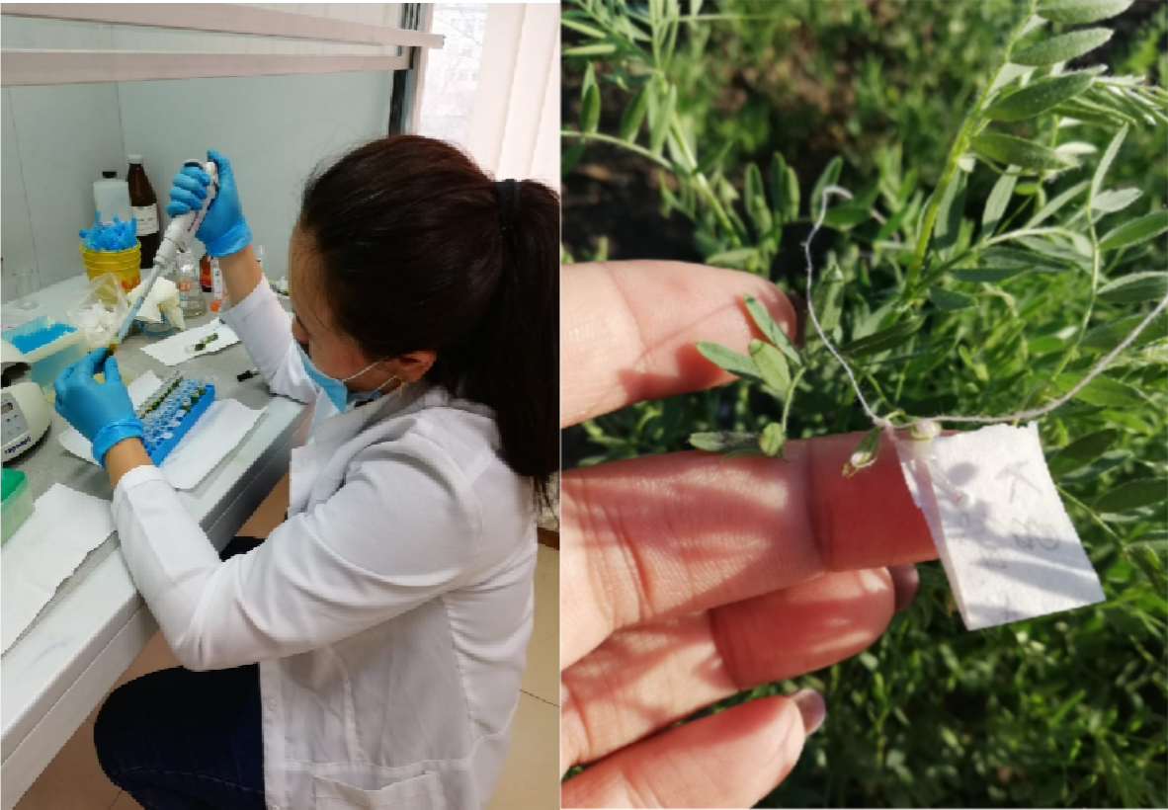
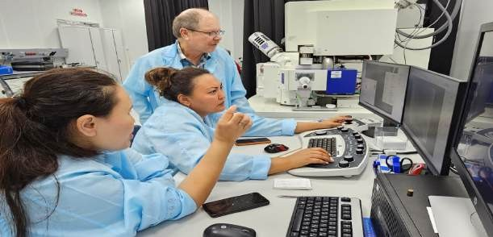
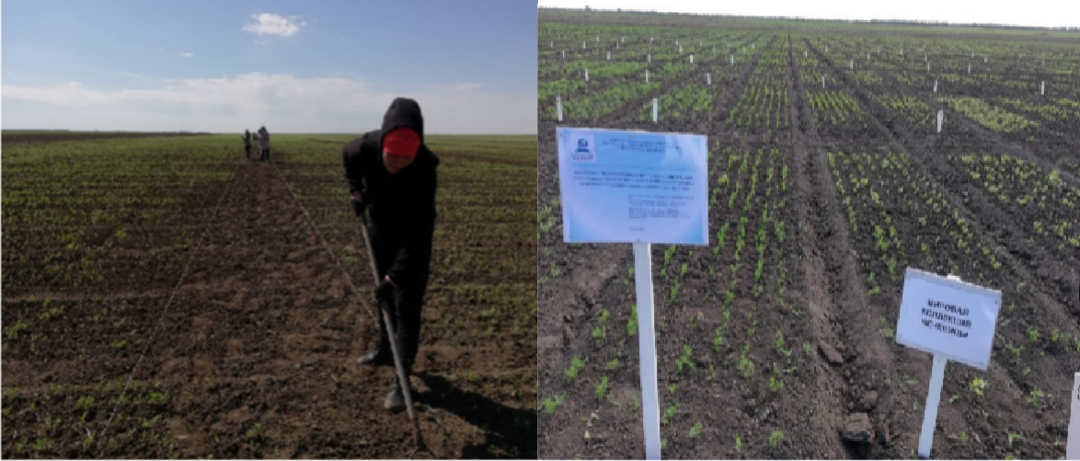
Рисунок Б.1 – Лабораторные и полевые работы в рамках диссертации.

Приложение В
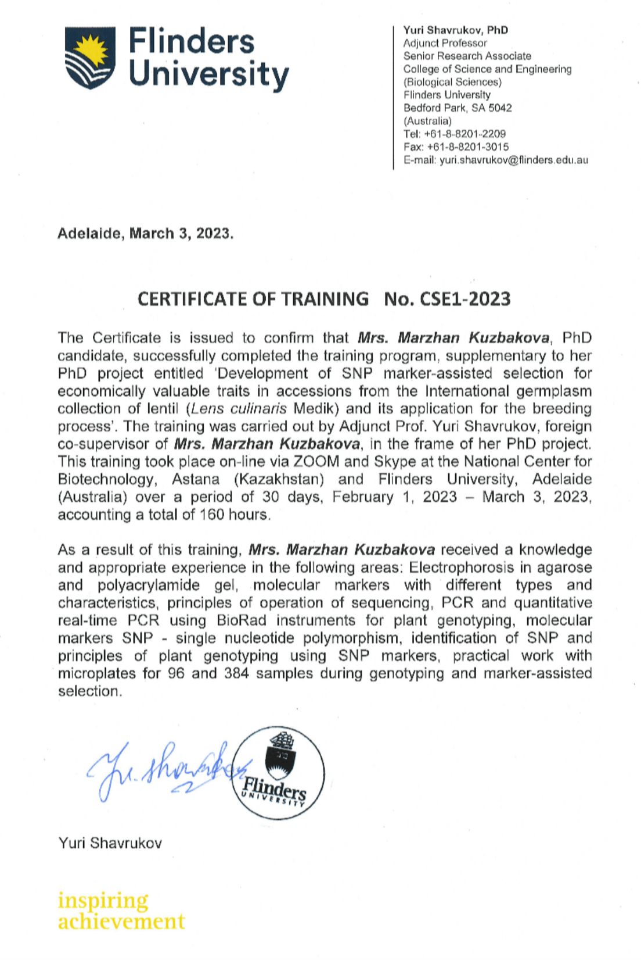

Рисунок В.1 – Научная стажировка по теме исследования

Приложение Г
Акты внедрения

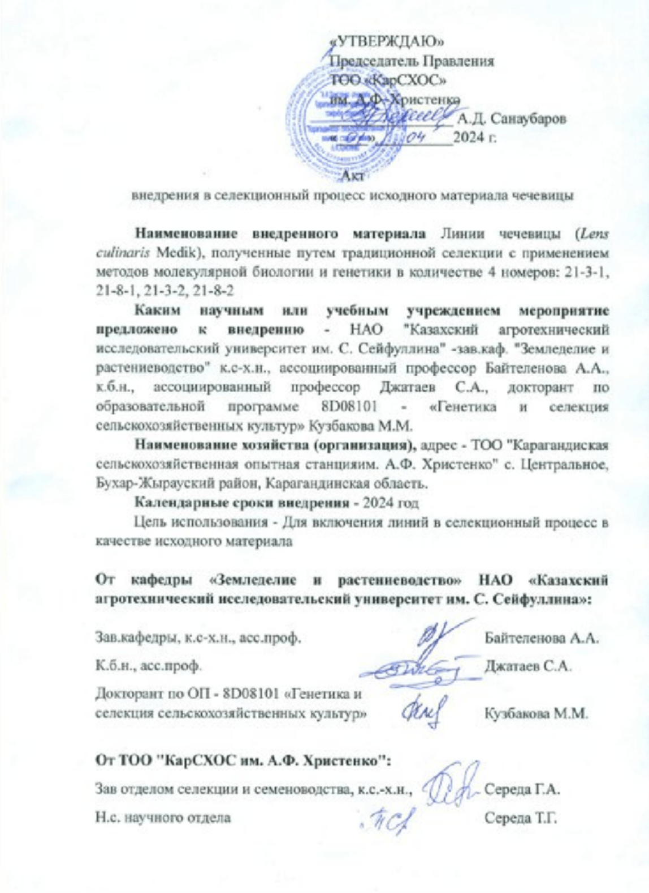

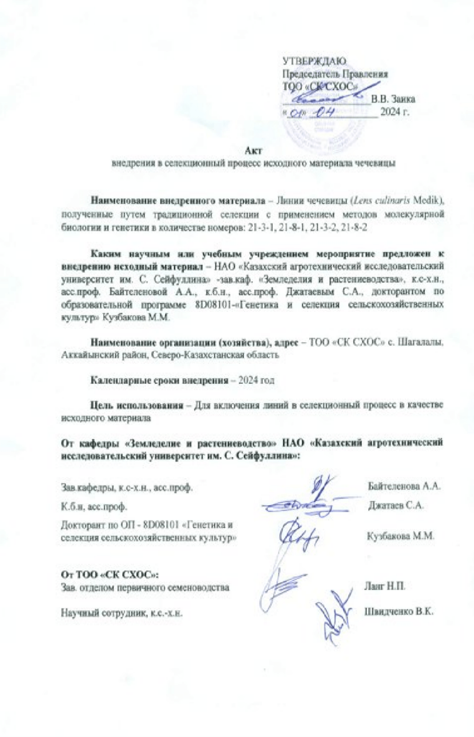

ПРИЛОЖЕНИЕ Д
Показатели вегетационного периода и структуры урожая сортообразцов чечевицы
Таблица Д.1 – Вегетационный период и урожайность сортообразцов мировой коллекции крупносемянной чечевицы
№ | Название сортообразца | Происхожде- ние сортообраз- цов | Вегетационный перио, суток от до |  |  |  |  |  |  |  | Урожайность, ц/га
№ | Название сортообразца | Происхожде- ние сортообраз- цов | всходы-цветение |  |  |  | всходы-созревание |  |  |  | всего
№ | Название сортообразца | Происхожде- ние сортообраз- цов | 2021 | 2022 | 2023 | сред- нее | 2021 | 2022 | 2023 | сред- нее | 2021 | 2022 | 2023 | сред- нее
1 | 2 | 3 | 4 | 5 | 6 | 7 | 8 | 9 | 10 | 11 | 12 | 13 | 14 | 15
1 | Шырайлы,st | Казахстан | 40 | 42 | 35 | 39 | 93 | 116 | 81 | 97 | 92,50 | 85,63 | 50,6 | 76,2
2 | Веховская | Казахстан | 36 | 38 | 35 | 36 | 98 | 110 | 85 | 98 | 76,24 | 115,92 | 200,2 | 130,8
3 | Сакура | Казахстан | 38 | 41 | 37 | 39 | 98 | 112 | 83 | 98 |  | 120,97 | 108,46 | 114,7
4 | PI 468898 | Австралия | 35 | 42 | 38 | 38 | 101 | 114 | 81 | 99 | 18 | 98,42 | 102,3 | 72,9
5 | PI 451764 | Австралия | 40 | 44 | 39 | 41 | 110 | 113 | 81 | 101 | 70,28 | 76,26 | 231 | 125,8
6 | PI 435960 | Австралия | 41 | 42 | 40 | 41 | 110 | 116 | 81 | 102 | 18,02 |  | 166,1 | 92,1
7 | ILL 474 | Австралия | 35 | 42 | 38 | 38 | 101 | 115 | 81 | 99 | 43,7 | 90,8 | 104,5 | 79,7
8 | ILL 485 | Австралия | 42 | 42 | 40 | 41 | 110 | 116 | 86 | 104 | 36,3 | 85,5 | 128,7 | 83,5
9 | Flip1996-48L | Икарда | 35 | 43 | 37 | 38 | 94 | 118 | 84 | 99 | 11,9 | 85,3 | 69,08 | 55,4
10 | Flip1996-15L | Икарда | 34 | 42 | 35 | 37 | 103 | 115 | 85 | 101 | 21,36 | 83,54 | 163,9 | 89,6
11 | PI 557499 | Австралия | 37 | 44 | 37 | 39 | 97 | 111 | 90 | 99 | 28 | 121 | 168,52 | 105,8
12 | Flip1992-36L | Икарда | 39 | 44 | 39 | 41 | 103 | 112 | 94 | 103 | 195 |  | 173,58 | 184,3
13 | Flip1986-51L | Икарда | 41 | 46 | 40 | 42 | 110 | 116 | 86 | 104 | 150,54 | 90,68 | 147,18 | 129,5
14 | PRECOZ | Аргентина | 35 | 40 | 38 | 38 | 110 | 116 | 90 | 105 | 110,97 | 85,84 | 93,94 | 96,9
15 | к-2717 | Мексика | 41 | 43 | 36 | 40 | 101 | 115 | 82 | 99 | 118,00 | 118,75 | 130,3 | 122,4
16 | К-2601 | Мексика | 42 | 43 | 40 | 42 | 91 | 114 | 85 | 97 | 94,20 | 99,38 | 142,9 | 112,2
17 | К2716, Procor | Бразилия | 43 | 42 | 36 | 40 | 92 | 113 | 82 | 96 | 98,20 | 83,13 | 86,9 | 89,4
18  19 | R 2706  E-157, k2708 | Боливия Эквадор | 40  42 | 43  43 | 39  35 | 41  40 | 92  101 | 116  115 | 83  81 | 97  99 | 80,50  101,20 | 118,75  126,88 | 66,9  41,7 | 88,7  89,9
20 | E-140, k2709 | Эквадор | 41 | 44 | 35 | 40 | 103 | 113 | 81 | 99 | 92,30 | 136,88 | 162,9 | 130,7

Продолжение таблицы Д.1
1 | 2 | 3 | 4 | 5 | 6 | 7 | 8 | 9 | 10 | 11 | 12 | 13 | 14 | 15
21 | E-044 | Эквадор | 45 | 44 | 35 | 41 | 95 | 118 | 81 | 98 | 71,90 | 47,50 | 62,9 | 60,8
22 | k 2713,E-112 | Эквадор | 40 | 43 | 37 | 40 | 102 | 115 | 83 | 100 | 100,50 | 74,38 | 71,4 | 82,1
23 | K2715 | Эквадор | 39 | 43 | 38 | 40 | 101 | 111 | 83 | 98 | 112,00 | 65,63 | 72 | 83,2
24 | К2796 | Эквадор | 42 | 42 | 37 | 40 | 100 | 112 | 84 | 99 | 142,00 | 50,63 | 102,9 | 98,5
25 | К924 | Сирия | 43 | 43 | 39 | 42 | 100 | 112 | 85 | 99 | 130,00 | 32,50 | 100,6 | 87,7
26 | К2720 | Колумбия | 40 | 42 | 39 | 40 | 102 | 112 | 90 | 101 | 144,00 | 26,25 | 26,9 | 65,7
27 | Петровская-Зеленозёрная | Россия | 42 | 43 | 43 | 43 | 105 | 113 | 94 | 104 | 106,00 | 40,00 | 78,3 | 74,8
28 | Пензенская 14 | Россия | 39 | 43 | 37 | 40 | 90 | 112 | 83 | 95 | 104,00 | 123,30 | 65,7 | 97,7
29 | Вехоская 1 | Россия | 44 | 44 | 37 | 42 | 103 | 112 | 83 | 99 | 102,00 | 75,63 | 52 | 76,5
30 | К2721 | Колумбия | 43 | 44 | 39 | 42 | 101 | 113 | 86 | 100 | 204,00 | 29,38 | 65,1 | 99,5
31 | К1083 | Италия | 40 | 42 | 39 | 40 | 100 | 115 | 85 | 100 | 212,00 | 30,00 | 44 | 95,3
32 | к1084 | Италия | 41 | 42 | 38 | 40 | 105 | 116 | 84 | 102 | 125,50 | 50,00 | 46,9 | 74,1
33 | Джанна | Италия | 44 | 42 | 38 | 41 | 95 | 110 | 84 | 96 | 100,50 | 38,13 | 67,4 | 68,7
34 | Richelea | Канада | 42 | 42 | 37 | 40 | 93 | 110 | 84 | 96 | 123,30 | 21,25 | 59,4 | 68,0
35 | 89ZPR-8,k-2843 | Канада | 40 | 43 | 37 | 40 | 92 | 116 | 83 | 97 | 105,50 | 37,50 | 40 | 61,0
36 | 89-12,k2845 | Канада | 40 | 42 | 35 | 39 | 105 | 113 | 81 | 100 | 102,3 | 46,25 | 28 | 58,9
37 | Чифлик | Болгария | 41 | 41 | 36 | 39 | 103 | 112 | 82 | 99 | 98,5 | 33,13 | 39,4 | 57,0
38 | К-34983 | Венгрия | 42 | 42 | 38 | 41 | 104 | 113 | 84 | 100 | 90,5 | 36,25 | 32 | 52,9
39 | К225 | Россия |  | 43 | 38 | 41 |  | 114 | 85 | 100 |  | 38,13 | 54,3 | 46,2
40 | Славянка | Россия | 42 | 42 | 39 | 41 | 105 | 112 | 90 | 102 | 100 | 32,50 | 73,1 | 68,5
41 | Розовая, к2127 | Россия | 41 | 42 | 39 | 41 | 92 | 113 | 90 | 98 | 102,1 | 41,25 | 65,7 | 69,7
42 | К1532 | Россия |  | 43 | 40 | 42 |  | 112 | 91 | 102 |  | 25,63 | 50,9 | 38,3
43 | Нива 95, к2849 | Россия | 39 | 42 | 39 | 40 | 91 | 112 | 89 | 97 | 122 | 39,38 | 54,9 | 72,1
44 | К1627 | Россия | 40 | 41 | 37 | 39 | 102 | 113 | 86 | 100 | 96,5 | 33,13 | 78,9 | 69,5
45 | к-1286 | Украина |  | 42 | 37 | 40 |  | 115 | 86 | 101 |  | 26,25 | 53,1 | 39,7
46 | К2583 | Азербайджан |  | 43 | 38 | 41 |  | 116 | 87 | 102 |  | 44,38 | 101,7 | 73,0
47 | Centinela | Чили | 42 | 42 | 38 | 41 | 104 | 114 | 88 | 102 | 120,5 | 321,25 | 108,6 | 183,5
48 | k6037, FLIP 86-514 | ICARDA |  | 43 | 39 | 41 |  | 112 | 90 | 101 |  | 53,13 | 34,9 | 44,0
49 | K6434, FLIP 88-104 | ICARDA |  | 44 | 40 | 42 |  | 114 | 91 | 103 |  | 57,50 | 56 | 56,8
50 | Siluma Inta | Аргентина | 40 | 44 | 37 | 40 | 103 | 115 | 86 | 101 | 89,5 | 30,63 | 24,6 | 48,2

Продолжение таблицы Д.1
1 | 2 | 3 | 4 | 5 | 6 | 7 | 8 | 9 | 10 | 11 | 12 | 13 | 14 | 15
51 | Natalia Inta | Аргентина |  | 42 | 37 | 40 |  | 116 | 87 | 102 |  | 58,13 | 45,7 | 51,9
52 | LC 460053, k8174 | USA | 41 | 43 | 39 | 41 | 105 | 115 | 90 | 103 | 90,5 | 88,75 | 33,7 | 71,0
53 | Петровская 4/105 | Россия | 41 | 42 | 38 | 40 | 96 | 113 | 90 | 100 | 71,2 | 33,13 | 61,7 | 55,3
54 | L-51 | россия | 42 | 42 | 38 | 41 | 93 | 112 | 89 | 98 | 110,2 | 35,00 | 32 | 59,1
55 | Grinland | россия | 43 | 43 | 39 | 42 | 94 | 113 | 89 | 99 | 105,7 | 34,38 | 148,6 | 96,2
56 | 2802,11-3-48 | Венгрия | 42 | 42 | 39 | 41 | 104 | 114 | 88 | 102 | 92,5 | 30,63 | 48,6 | 57,2
57 | Крупнасiннева Нарядна, 2367-309 | Украина | 41 | 41 | 38 | 40 | 102 | 112 | 88 | 101 | 50,5 | 17,50 | 125,7 | 64,6
58 | 2819 АГ 00-288 | Чили |  | 42 | 38 | 40 |  | 113 | 87 | 100 |  | 19,38 | 25,7 | 22,5
59 | 2885, Красноградская 19 | Украина | 42 | 43 | 37 | 41 | 100 | 112 | 87 | 100 | 82 | 35,00 | 21,1 | 46,0
60 | 1902, Hrotovecka velkkozina | Чехослова-  кия | 41 | 44 | 38 | 41 | 100 | 114 | 87 | 100 | 70,12 | 35,00 | 34,3 | 46,5
61 | 1871, Пензенская 14 | Россия | 39 | 43 | 39 | 40 | 90 | 116 | 89 | 98 | 123,3 | 29,38 | 13,1 | 55,3
62 | 2888, Чернушерсса Золушка | Молдова | 41 | 42 | 36 | 40 | 103 | 112 | 86 | 100 | 50,5 | 21,25 | 49,7 | 40,5
 | максимум |  | 45 | 46 | 43 | 42,7 | 110 | 118 | 94 | 105 | 212 | 321,25 | 231 | 184,29
 | минимум |  | 34 | 38 | 35 | 36,3 | 90 | 110 | 81 | 95 | 11,9 | 17,5 | 13,1 | 22,54
 | среднее |  | 40,4 | 42,5 | 37,8 | 40,3 | 100 | 114 | 85,8 | 99,8 | 96,393 | 64,3672 | 80,5026 | 79,1704

Таблица Д.2 – Вегетационный период и урожайность сортообразцов мировой коллекции мелкосемянной чечевицы
№ | Название сортооб- разца |  | Вегетационный перио, суток от до |  |  |  |  |  |  |  | Урожайность, ц/га
№ | Название сортооб- разца |  | всходы-цветение |  |  |  | цветение-созревание |  |  |  | всего
№ | Название сортооб- разца |  | 2021 | 2022 | 2023 | сред- нее | 2021 | 2022 | 2023 | сред- нее | 2021 | 2022 | 2023 | сред- нее
1 | Крапинка, st |  | 40 | 40 | 40 | 40 | 82 | 112 | 81 | 92 | 73,4 | 28,1 | 31,4 | 44,3
2 | Sel 97-39L | Австралия | 41 | 40 | 39 | 40 | 103 | 110 | 82 | 98 | 42,3 | 91,1 | 65,8 | 66,4
3 | Flip1997-6L | Икарда | 32 | 38 | 37 | 36 | 97 | 109 | 83 | 96 | 29,0 | 85,6 | 117,6 | 77,4
4 | ILL 5725 | Австралия | 39 | 40 | 39 | 39 | 97 | 110 | 83 | 97 | 28,2 | 84,5 | 170,4 | 94,4
5 | PI 543920 | Австралия | 38 | 42 | 39 | 40 | 110 | 116 | 83 | 103 | 16,4 | 80,7 | 105,3 | 67,5
6 | Flip1995-30L | Икарда | 42 | 44 | 41 | 42 | 110 | 118 | 80 | 103 |  | 80,2 | 117,8 | 99,0
7 | PI 509335 | Австралия | 38 | 42 | 38 | 39 | 110 | 114 | 84 | 103 | 38,4 | 80,7 | 50,4 | 56,5
8 | PI 509334 | Австралия | 38 | 42 | 38 | 39 | 97 | 110 | 81 | 96 | 37,3 |  | 70,4 | 53,8
9 | Flip1990-41L | Икарда | 38 | 41 | 38 | 39 | 97 | 112 | 82 | 97 | 84,6 | 99,1 | 111,4 | 98,3
10 | Flip1990-25L | Икарда | 38 | 41 | 38 | 39 | 97 | 110 | 81 | 96 | 83,4 |  | 68,3 | 75,9
11 | PI 509330 | Австралия | 40 | 42 | 41 | 41 | 110 | 115 | 82 | 102 | 43,3 | 70,1 | 91,4 | 68,3
12 | ILL 4611 | Австралия |  | 40 | 39 | 39 |  | 116 | 82 | 103 |  |  | 74,7 | 74,7
13 | Flip1989-63L | Икарда | 41 | 42 | 40 | 41 | 110 | 115 | 84 | 103 | 75,8 | 75,8 | 49,6 | 67,1
14 | Flip1987-56L | Икарда | 33 | 40 | 35 | 36 | 110 | 113 | 83 | 102 | 149,2 |  | 72,2 | 110,7
15 | ILL 1552 | Австралия | 35 | 38 | 37 | 37 | 107 | 113 | 82 | 101 | 23,7 | 110,7 | 48,0 | 60,8
16 | ILL 1464 | Австралия | 38 | 41 | 38 | 39 | 106 | 112 | 83 | 100 | 12,2 |  | 70,1 | 41,1
17 | SYRIAN LOCAL | Сирия | 35 | 38 | 37 | 37 | 94 | 110 | 85 | 96 | 89,4 | 83,1 | 62,7 | 78,4
18 | Pardina | Италия | 38 | 42 | 40 | 40 | 110 | 114 | 84 | 103 | 206,1 | 91,7 | 134,1 | 144,0
19 | Lebanese Local | Икарда | 42 | 44 | 41 | 42 | 103 | 112 | 87 | 101 | 128,1 | 80,9 | 62,2 | 90,4
20 | К-2707 | Мексика | 41 | 41 | 41 | 41 | 85 | 113 | 82 | 93 | 90,4 | 133,8 | 65,7 | 96,6
21 | Е-039 | Эквадор |  | 39 | 41 | 40 |  | 111 | 82 | 97 |  | 128,1 | 62,9 | 95,5
22 | к-408 | Палестина |  |  | 41 | 41 |  |  | 82 | 82 |  |  | 52,6 | 52,6
23 | K-883 | Палестина | 40 | 40 | 41 | 40 | 83 | 112 | 82 | 92 | 92,7 | 41,3 | 37,1 | 57,0
24 | К-2589 | Армения |  |  | 41 | 41 |  |  | 82 | 82 |  |  | 50,3 | 50,3
25 | K-903 | Россия | 40 | 42 | 42 | 41 | 85 | 113 | 83 | 94 | 75,8 | 70,0 | 45,1 | 63,6
26 | K1460 | Россия |  | 43 | 42 | 43 |  | 115 | 83 | 99 |  | 96,3 | 57,7 | 77,0
27 | K894 | Канада | 41 | 40 | 40 | 40 | 84 | 113 | 81 | 93 | 70,2 | 55,6 | 78,9 | 68,2

Продолжение таблицы Д.2
28 | L8Z32AR-P.k2835 | Канада | 40 | 43 | 41 | 41 | 81 | 114 | 82 | 92 | 72,9 | 93,8 | 77,1 | 81,3
29 | Roze, K-2846 | Канада | 41 | 39 | 41 | 40 | 83 | 111 | 83 | 92 | 85,4 | 77,5 | 69,1 | 77,3
30 | K-2834, PR-86-385 | Канада | 41 | 40 | 43 | 41 | 85 | 112 | 83 | 93 | 76,3 | 53,8 | 70,3 | 66,8
31 | 81S15, k5883 | грузия | 41 | 41 | 43 | 42 | 86 | 112 | 83 | 94 | 73,1 | 35,0 | 37,7 | 48,6
32 | ВИР к-192 | Азербайджан |  |  | 39 | 39 |  |  | 80 | 80 |  |  | 28,0 | 28,0
33 | ВИР к-474 | Армения | 41 | 39 |  | 40 | 83 | 113 |  | 98 | 60,3 | 18,8 |  | 39,5
34 | ВИР к-482 | Армения |  |  | 40 | 40 |  |  | 81 | 81 |  |  | 22,3 | 22,3
35 | ВИР к--664 | Азербайджан | 46 | 41 | 40 | 42 | 82 | 113 | 82 | 92 | 87,0 | 16,9 | 32,6 | 45,5
36 | ВИР к-904 | Армения |  |  | 40 | 40 |  |  | 81 | 81 |  |  | 30,3 | 30,3
37 | ВИР к-905 | Армения |  |  | 40 | 40 |  |  | 82 | 82 |  |  | 15,4 | 15,4
38 | ВИР к-907 | Армения |  |  | 41 | 41 |  |  | 82 | 82 |  |  | 42,9 | 42,9
39 | ВИР к-908 | Армения |  |  | 41 | 41 |  |  | 83 | 83 |  |  | 35,4 | 35,4
40 | ВИР к-909 | Армения |  | 40 | 41 | 41 |  | 113 | 81 | 97 |  | 16,3 | 14,9 | 15,6
41 | Д31 | Канада |  | 41 | 40 | 41 |  | 113 | 82 | 98 |  | 21,9 | 37,7 | 29,8
42 | ВИР к-467 | Армения | 41 | 42 | 40 | 41 | 87 | 113 | 81 | 94 | 60,9 | 21,9 | 16,6 | 33,1
43 | ВИР к-468 | Армения | 45 | 39 | 40 | 41 | 82 | 113 | 81 | 92 | 91,4 | 25,0 | 11,4 | 42,6
44 | ВИР к-660 | Азербайджан | 41 | 40 | 42 | 41 | 82 | 113 | 83 | 93 | 60,2 | 24,4 | 37,1 | 40,6
45 | ВИР к-662 | Азербайджан |  | 41 | 42 | 42 |  | 113 | 83 | 98 |  | 28,1 | 20,0 | 24,1
46 | ВИР к-188 | Грузия | 43 | 42 | 42 | 42 | 87 | 113 | 83 | 94 | 69,3 | 27,5 | 16,6 | 37,8
47 | ВИР к-475 | Армения | 40 | 40 | 41 | 40 | 86 | 113 | 82 | 94 | 58,3 | 17,5 | 19,4 | 31,7
48 | NEW LENS | канада |  | 40 | 41 | 41 |  | 113 | 82 | 98 |  | 32,5 | 28,6 | 30,6
49 | Д32 | Канада |  | 39 | 41 | 40 |  | 113 | 83 | 98 |  | 20,0 | 40,6 | 30,3
50 | PARDINA L-53 | Италия | 43 | 39 | 41 | 41 | 82 | 113 | 83 | 93 | 98,6 | 25,0 | 37,1 | 53,6
51 | Вайросте | италия | 42 | 42 | 40 | 41 | 83 | 113 | 81 | 92 | 71,9 | 13,8 | 49,7 | 45,1
52 | 203 | Казахстан | 41 | 43 | 39 | 41 | 86 | 113 | 79 | 93 | 64,6 | 35,0 | 21,1 | 40,2
53 | 2188 | Россия | 42 | 40 | 40 | 41 | 87 | 113 | 81 | 94 | 70,7 | 42,5 | 32,0 | 48,4
54 | 2789, Е-114 | Эквадор | 40 | 41 | 40 | 40 | 86 | 113 | 80 | 93 | 80,1 | 53,1 | 37,1 | 56,8
55 | 2372-309, Степная  244 | Украина | 44 | 39 | 39 | 41 | 84 | 113 | 80 | 92 | 64,2 | 68,8 | 33,7 | 55,6

Продолжение таблицы Д.2
56 | 2761, Жана | Болгария |  | 39 | 39 | 39 |  | 113 | 81 | 97 |  | 43,8 | 40,0 | 41,9
57 | 2037 | Болгария |  | 40 | 39 | 40 |  | 113 | 79 | 96 |  | 31,9 | 41,7 | 36,8
58 | 2762, Дю-пюи 2 | Франция | 44 | 43 | 43 | 43 | 82 | 113 | 84 | 93 | 82,4 | 33,1 | 23,4 | 46,3
59 | ВИР к538 | Турция |  |  | 43 | 43 |  |  | 84 | 84 |  |  | 24,0 | 24,0
60 | KAYI | Турция |  | 43 | 43 | 43 |  | 113 | 84 | 99 |  | 36,3 | 20,0 | 28,1
61 | EMRE | Турция |  | 42 | 42 | 42 |  | 113 | 83 | 98 |  | 16,9 | 9,1 | 13,0
62 | FIRAT-87 | Турция |  | 43 | 43 | 43 |  | 113 | 84 | 99 |  | 40,0 | 34,9 | 37,5
63 | EVA | Турция |  | 42 | 42 | 42 |  | 113 | 84 | 99 |  | 45,0 | 44,0 | 44,5
64 | NISK | Турция |  | 42 | 42 | 42 |  | 113 | 83 | 98 |  | 23,8 | 9,7 | 16,7
65 | Эстон | Россия |  |  | 40 | 40 |  |  | 81 | 81 |  |  | 108,0 | 108,0
66 | Рачели | Россия |  |  | 40 | 40 |  |  | 81 | 81 |  |  | 118,7 | 118,7
67 | Светлая | Россия |  |  | 41 | 41 |  |  | 83 | 83 |  |  | 68,0 | 68,0
68 | Аида | Россия |  |  | 41 | 41 |  |  | 82 | 82 |  |  | 162,7 | 162,7
69 | Красная | Канада |  |  | 41 | 41 |  |  | 83 | 83 |  |  | 56,0 | 56,0
 | максимальное |  | 46 | 44 | 43 | 43 | 110 | 118 | 87 | 103 | 206,1 | 133,8 | 170,4 | 162,7
 | минимальное |  | 32 | 38 | 35 | 35,7 | 81 | 109 | 79 | 80 | 12,2 | 13,8 | 9,1 | 13,0
 | среднее |  | 40 | 40,9 | 40,3 | 40,5 | 93 | 113 | 82,2 | 93,6 | 72,2 | 54,1 | 54,4 | 57,7

ПРИЛОЖЕНИЕ Е
Таблица Е.1 - Показатели структуры урожая сортообразцов мировой коллекции крупносемянной чечевицы 2021-2023 гг.

Название сор- тообразца | Сухой вес рас- тения, г |  |  | число ветвей |  |  | Высота растения, см |  |  | Высота прикреп- ления нижнего боба, см |  |  | Число с растения, шт. |  |  |  |  |  | Масса семян с растения,г |  |  | масса 1000 семян, г |  |  | число растений с 1 м2
 |  |  |  |  |  |  |  |  |  |  |  |  | число бобов, шт |  |  | число семян с растения,шт
Название сор- тообразца | 2021 | 2022 | 2023 | 2021 | 2022 | 2023 | 2021 | 2022 | 2023 | 2021 | 2022 | 2023 | 2021 | 2022 | 2023 | 2021 | 2022 | 2023 | 2021 | 2022 | 2023 | 2021 | 2022 | 2023 | 2021 | 2022 | 2023
Шырайлы,st | 2,9 | 2,9 | 3,6 | 2 | 2 | 2 | 27,0 | 29,0 | 30,0 | 16,0 | 15,0 | 21,0 | 26 | 16 | 22 | 37 | 19 | 22 | 1,6 | 1,1 | 1,3 | 43,5 | 59,5 | 59,1 | 57 | 76 | 39
Веховская | 3,3 | 2,7 | 3,9 | 4 | 2 | 2 | 35,0 | 32,6 | 22,4 | 15,0 | 18,8 | 10,8 | 20 | 15 | 36 | 23 | 17 | 31 | 1,5 | 0,9 | 1,8 | 65,2 | 54,1 | 58,7 | 51 | 126 | 83
Сакура |  | 2,6 | 2,3 |  | 2 | 2 |  | 26,4 | 23,5 |  | 17,0 | 11,7 |  | 18,2 | 13,4 |  | 18 | 14,8 |  | 1,0 | 1,0 |  | 52,8 | 66,6 |  | 127 | 110
PI 468898 | 1,7 | 1,3 | 2,0 | 2 | 2 | 1 | 27,0 | 21,6 | 17,6 | 8,5 | 12,8 | 7,7 | 16 | 13 | 16,2 | 15 | 13 | 18 | 0,8 | 0,7 | 0,9 | 53,3 | 55,4 | 51,7 | 23 | 137 | 74
PI 451764 | 2,5 | 3,8 | 4,7 | 2 | 3 | 1 | 34,0 | 25,4 | 20,8 | 12,0 | 10,3 | 9,4 | 27 | 26,8 | 37 | 28 | 22 | 36 | 1,6 | 1,3 | 2,1 | 56,1 | 57,3 | 58,3 | 45 | 61 | 117
PI 435960 | 3,3 | 3,7 | 3,9 | 2 | 2 | 2 | 25,0 | 21,6 | 24,0 |  | 10,8 | 13,0 | 29 | 20 | 24 | 27 | 23 | 29 | 1,6 | 1,4 | 1,5 | 59,3 | 58,1 | 52,8 | 11 | 0 | 123
ILL 474 | 3,3 | 2,5 | 2,9 | 2 | 2 | 1 | 24,0 | 22,8 | 18,8 | 9,0 | 9,9 | 11,8 | 23 | 11 | 18 | 19 | 15 | 20 | 0,9 | 0,8 | 1,0 | 48,4 | 54,0 | 47,5 | 48 | 112 | 108
ILL 485 | 2,6 | 1,2 | 3,8 | 2 | 2 | 2 | 25,0 | 20,0 | 20,4 | 8,0 | 10,0 | 12,2 | 20 | 7,8 | 19 | 25 | 15 | 24 | 1,2 | 0,7 | 1,2 | 46,0 | 46,7 | 48,8 | 32 | 122 | 152
Flip1996-48L | 2,9 |  | 1,9 | 2 |  | 1 | 26,0 |  | 20,6 | 7,7 |  | 12,9 | 13 |  | 11 | 18 |  | 12,6 | 0,9 | 1,0 | 0,6 | 50,0 |  | 49,8 | 13 | 90 | 110
Flip1996-15L | 2,6 | 1,3 | 3,8 | 2 | 2 | 3 | 28,0 | 21,6 | 24,0 | 7,0 | 12,2 | 9,0 | 20 | 9,8 | 28 | 35 | 32 | 32 | 1,7 | 1,5 | 1,5 | 48,0 | 48,1 | 46,6 | 13 | 54 | 110
PI 557499 | 3,4 | 4,9 | 4,5 | 2 | 2 | 2 | 24,0 | 17,6 | 20,4 | 7,3 | 7,5 | 10,2 | 26,5 | 30,4 | 35,6 | 26 | 19 | 26 | 1,4 | 1,0 | 1,5 | 53,8 | 53,2 | 58,9 | 20 | 120 | 146
Flip1992-36L | 3,1 |  | 3,3 | 2 |  | 2 | 31,6 |  | 21,2 | 13,0 |  | 11,6 | 18 |  | 27,8 | 32 |  | 35,6 | 1,7 | 1,5 | 1,6 | 53,1 |  | 44,3 | 115 | 87 | 110
Flip1986-51L | 3,4 | 2,8 | 3,6 | 2 | 3 | 2 | 26,0 | 26,2 | 18,0 | 8,3 | 10,3 | 8,7 | 26 | 16,6 | 27,6 | 29 | 32 | 31,4 | 1,6 | 1,7 | 1,3 | 54,5 | 52,8 | 42,6 | 95 | 54 | 110
PRECOZ | 3,3 | 2,2 | 2,4 | 2 | 2 | 2 | 26,2 | 20,9 | 17,6 | 11,0 | 9,4 | 10,2 | 16 | 15 | 14,2 | 26 | 15,8 | 14,8 | 1,2 | 0,8 | 0,9 | 47,3 | 53,2 | 57,7 | 90 | 102 | 110
к-2717 | 3,9 | 2,3 | 4,0 | 4 | 3 | 2 | 30,0 | 21,0 | 30,0 | 18,0 | 8,0 | 22,0 | 29 | 12 | 19 | 34 | 16 | 20 | 1,6 | 0,9 | 1,2 | 46,5 | 57,5 | 60,0 | 75 | 129 | 109
К-2601 | 6,2 | 3,8 | 4,0 | 2 | 2 | 2 | 30,0 | 24,0 | 28,0 | 16,0 | 9,0 | 19,0 | 55 | 23 | 16 | 81 | 32 | 18 | 2,5 | 1,8 | 1,9 | 30,2 | 56,3 | 105,6 | 38 | 55 | 75
К2716, Procor | 1,5 | 3,4 | 4,4 | 2 | 3 | 2 | 28,0 | 31,0 | 29,0 | 20,0 | 16,0 | 21,0 | 12 | 17 | 28 | 23 | 21 | 28 | 1,3 | 1,3 | 1,4 | 57,4 | 61,0 | 50,0 | 74 | 65 | 62
R 2706 | 4,5 | 1,8 | 5,6 | 4 | 2 | 2 | 39,0 | 22,0 | 29,0 | 19,0 | 11,0 | 19,0 | 33 | 12 | 34 | 33 | 14 | 31 | 1,8 | 1,8 | 1,8 | 60,7 | 61,9 | 58,0 | 44 | 65 | 37
E-157, k2708 | 4,8 | 2,5 | 3,0 | 2 | 2 | 2 | 28,0 | 19,0 | 23,0 | 15,0 | 9,0 | 15,0 | 51 | 17 | 21 | 50 | 20 | 22 | 2,8 | 1,2 | 1,0 | 47,4 | 58,9 | 45,8 | 36 | 108 | 42
E-140, k2709 | 1,2 | 3,5 | 3,6 | 1 | 2 | 2 | 27,0 | 25,0 | 28,0 | 17,0 | 12,0 | 19,0 | 12 | 21 | 16 | 13 | 26 | 19 | 1,5 | 1,6 | 1,2 | 40,0 | 60,1 | 59,4 | 61 | 86 | 136
E-044 | 2,0 | 3,1 | 3,4 | 2 | 2 | 2 | 37,0 | 28,0 | 29,0 | 12,0 | 17,0 | 20,0 | 41 | 11 | 18 | 51 | 14 | 20 | 2,9 | 0,7 | 1,1 | 56,5 | 48,8 | 55,4 | 25 | 68 | 57
k 2713,E-112 | 2,0 | 3,5 | 5,5 | 2 | 2 | 2 | 26,0 | 31,0 | 30,0 | 16,0 | 20,0 | 18,0 | 12 | 19 | 35 | 14 | 22 | 39 | 0,9 | 1,1 | 2,1 | 68,3 | 51,6 | 55,4 | 108 | 70 | 34
K2715 | 7,1 | 3,3 | 6,0 | 4 | 3 | 2 | 39,0 | 29,0 | 33,0 | 8,0 | 16,0 | 20,0 | 20 | 18 | 28 | 29 | 21 | 31 | 1,8 | 1,5 | 2,0 | 40,7 | 53,9 | 64,2 | 62 | 43 | 36
К2796 | 4,4 | 3,3 | 4,5 | 2 | 2 | 2 | 38,0 | 25,0 | 30,0 | 9,0 | 14,0 | 19,0 | 45 | 17 | 26 | 54 | 21 | 29 | 1,3 | 1,1 | 1,7 | 40,0 | 52,0 | 59,0 | 114 | 46 | 61
К924 | 4,8 | 2,5 | 2,4 | 4 | 3 | 2 | 41,0 | 27,0 | 26,0 | 9,0 | 12,0 | 19,0 | 42 | 21 | 9 | 43 | 21 | 11 | 3,3 | 1,1 | 1,0 | 61,3 | 51,7 | 46,2 | 40 | 29 | 101
К2720 | 4,1 | 2,6 | 5,1 | 3 | 2 | 2 | 38,0 | 25,0 | 30,0 | 6,0 | 18,0 | 17,0 | 20 | 16 | 29 | 22 | 17 | 31 | 3,0 | 0,8 | 1,9 | 68,4 | 48,9 | 60,6 | 49 | 31 | 14
Петровская- Зеленозёрная | 2,9 | 2,0 | 4,2 | 2 | 2 | 2 | 41,0 | 27,0 | 31,0 | 11,0 | 16,0 | 19,0 | 50 | 11 | 22 | 64 | 13 | 24 | 1,6 | 0,7 | 1,4 | 59,4 | 51,9 | 60,2 | 67 | 60 | 56
Пензенская 14 | 3,6 | 2,6 | 4,3 | 3 | 2 | 2 | 42,0 | 27,0 | 27,0 | 10,0 | 15,0 | 19,0 | 51 | 11 | 23 | 55 | 12 | 26 | 1,7 | 1,7 | 1,4 | 52,1 | 55,0 | 55,0 | 60 | 73 | 47
Вехоская 1 | 7,3 | 2,7 | 3,0 | 3 | 3 | 2 | 41,0 | 27,0 | 31,0 | 8,0 | 12,0 | 23,0 | 50 | 20 | 18 | 61 | 21 | 15 | 4,4 | 1,1 | 0,9 | 68,0 | 50,1 | 60,8 | 23 | 69 | 58
К2721 | 8,4 | 4,5 | 3,7 | 3 | 2 | 2 | 42,0 | 27,0 | 31,0 | 9,0 | 13,0 | 22,0 | 48 | 27 | 21 | 63 | 32 | 21 | 4,5 | 1,8 | 1,5 | 72,1 | 60,5 | 67,8 | 45 | 16 | 43

Продолжение таблицы Е.1
К1083 | 6,0 | 3,8 | 3,1 | 2 | 2 | 2 | 36,0 | 26,0 | 27,0 | 9,0 | 12,0 | 19,0 | 16 | 22 | 18 | 20 | 30 | 17 | 2,5 | 1,4 | 1,0 | 58,3 | 49,1 | 55,8 | 85 | 21 | 44
к1084 | 2,0 | 4,4 | 4,7 | 2 | 2 | 2 | 24,0 | 24,0 | 27,0 | 17,0 | 10,0 | 16,0 | 36 | 23 | 33 | 18 | 26 | 34 | 1,1 | 1,4 | 1,8 | 62,9 | 55,0 | 52,0 | 117 | 35 | 26
Джанна | 4,3 | 3,0 | 3,3 | 2 | 3 | 2 | 36,0 | 25,0 | 29,0 | 12,0 | 10,0 | 20,0 | 70 | 17 | 15 | 76 | 17 | 15 | 1,2 | 0,9 | 1,0 | 68,0 | 52,5 | 65,3 | 86 | 42 | 67
Richelea | 5,5 | 3,6 | 3,3 | 4 | 3 | 2 | 34,0 | 24,0 | 28,0 | 4,0 | 13,0 | 21,0 | 33 | 19 | 22 | 45 | 25 | 22 | 1,2 | 1,3 | 1,1 | 57,6 | 52,3 | 48,1 | 104 | 17 | 54
89ZPR-8,k-2843 | 5,5 | 3,0 | 4,5 | 3 | 2 | 2 | 39,0 | 27,0 | 29,0 | 9,0 | 14,0 | 20,0 | 27 | 16 | 23 | 30 | 20 | 21 | 1,3 | 1,0 | 1,2 | 51,8 | 50,2 | 58,7 | 82 | 38 | 33
89-12,k2845 | 2,6 | 2,9 | 4,6 | 4 | 2 | 2 | 26,0 | 24,0 | 27,0 | 18,0 | 12,0 | 18,0 | 21 | 15 | 27 | 25 | 18 | 32 | 1,1 | 0,9 | 1,4 | 50,2 | 54,0 | 44,7 | 91 | 51 | 20
Чифлик | 5,0 | 2,8 | 3,4 | 4 | 2 | 2 | 28,0 | 26,0 | 29,0 | 17,0 | 13,0 | 19,0 | 54 | 15 | 16 | 59 | 17 | 16 | 1,6 | 0,8 | 1,0 | 43,1 | 50,3 | 62,9 | 64 | 41 | 39
К-34983 | 1,2 | 2,7 | 2,1 | 1 | 2 | 2 | 19,0 | 25,0 | 28,0 | 13,0 | 14,0 | 20,0 | 10 | 13 | 4 | 12 | 16 | 5 | 0,4 | 0,8 | 0,1 | 43,1 | 50,6 | 26,1 | 124 | 46 | 29
К225 |  | 1,6 | 3,2 |  | 2 | 2 |  | 24,0 | 29,0 |  | 15,0 | 21,0 |  | 7 | 15 |  | 8 | 16 |  | 0,4 | 0,9 |  | 53,0 | 59,0 |  | 87 | 60
Славянка | 2,6 | 2,3 | 5,9 | 3 | 2 | 3 | 29,0 | 26,0 | 34,0 | 18,0 | 15,0 | 21,0 | 19 | 10 | 38 | 23 | 11 | 43 | 1,3 | 0,6 | 2,2 | 58,7 | 51,1 | 52,6 | 75 | 56 | 33
Розовая, к2127 | 5,0 | 2,0 | 2,9 | 2 | 3 | 2 | 35,0 | 25,0 | 30,0 | 10,0 | 9,0 | 20,0 | 59 | 10 | 18 | 70 | 13 | 18 | 4,8 | 0,4 | 1,1 | 68,9 | 35,5 | 60,5 | 21 | 98 | 60
К1532 |  | 4,5 | 4,9 |  | 2 | 2 |  | 26,0 | 30,0 |  | 14,0 | 19,0 |  | 27 | 26 |  | 32 | 26 |  | 1,6 | 1,4 |  | 49,1 | 53,8 |  | 16 | 36
Нива 95, к2849 | 5,1 | 3,7 | 4,6 | 2 | 2 | 2 | 32,0 | 27,0 | 31,0 | 12,0 | 13,0 | 22,0 | 60 | 20 | 25 | 60 | 24 | 26 | 1,8 | 1,2 | 1,4 | 62,5 | 50,0 | 52,3 | 70 | 33 | 39
К1627 | 1,8 | 2,3 | 5,0 | 1 | 2 | 2 | 24,0 | 27,0 | 30,0 | 13,0 | 13,0 | 20,0 | 20 | 18 | 29 | 20 | 20 | 33 |  | 1,0 | 1,7 |  | 50,1 | 51,5 |  | 35 | 46
к-1286 |  | 2,5 | 3,5 |  | 2 | 2 |  | 26,0 | 28,0 |  | 12,0 | 18,0 |  | 14 | 20 |  | 16 | 24 |  | 0,8 | 1,3 |  | 47,3 | 55,0 |  | 35 | 41
К2583 |  | 3,3 | 4,6 |  | 2 | 2 |  | 24,0 | 34,0 |  | 10,0 | 23,0 |  | 15 | 27 |  | 16 | 30 |  | 0,8 | 1,7 |  | 51,2 | 56,0 |  | 53 | 60
Centinela | 2,7 | 4,0 | 4,2 | 2 | 2 | 2 | 26,0 | 24,0 | 26,0 | 15,0 | 11,0 | 17,0 | 28 | 23 | 22 | 30 | 27 | 27 | 1,4 | 1,2 | 1,3 | 45,9 | 45,4 | 50,0 | 89 | 98 | 84
k6037, FLIP 86-  514 |  | 2,1 | 4,7 |  | 2 | 2 |  | 24,0 | 27,0 |  | 13,0 | 18,0 |  | 9 | 27 |  | 10 | 27 |  | 0,6 | 1,6 |  | 58,1 | 60,9 |  | 95 | 22
K6434, FLIP 88-104 |  | 1,9 | 3,5 |  | 2 | 2 |  | 26,0 | 28,0 |  | 15,0 | 18,0 |  | 11 | 18 |  | 11 | 21 |  | 0,6 | 1,1 |  | 53,6 | 52,3 |  | 97 | 51
Siluma Inta | 4,2 | 2,3 | 3,5 | 2 | 2 | 2 | 25,0 | 23,0 | 28,0 | 12,0 | 8,0 | 18,0 | 43 | 9 | 13 | 47 | 10 | 17 | 1,3 | 0,6 | 0,9 | 51,0 | 56,4 | 55,3 | 67 | 50 | 27
Natalia Inta |  | 3,2 | 3,7 |  | 2 | 2 |  | 25,0 | 32,0 |  | 11,0 | 22,0 |  | 20 | 23 |  | 24 | 22 |  | 1,0 | 1,2 |  | 44,3 | 53,2 |  | 56 | 38
LC 460053, k8174 | 1,9 | 3,1 | 4,9 | 2 | 2 | 2 | 29,0 | 26,0 | 29,0 | 17,0 | 14,0 | 19,0 | 12 | 12 | 26 | 13 | 15 | 27 | 0,9 | 0,7 | 1,7 | 60,8 | 43,3 | 60,6 | 99 | 137 | 20
Петровская 4/105 | 1,8 | 2,1 | 4,0 | 2 | 2 | 2 | 31,0 | 21,0 | 31,0 | 16,0 | 8,0 | 20,0 | 23 | 9 | 16 | 25 | 12 | 19 | 0,7 | 0,6 | 1,1 | 48,3 | 53,2 | 59,6 | 102 | 53 | 56
L-51 | 4,9 | 2,3 | 2,7 | 2 | 2 | 2 | 43,0 | 26,0 | 27,0 | 9,0 | 13,0 | 18,0 | 91 | 32 | 33 | 96 | 34 | 34 | 5,83 | 2,05 | 2,11 | 60,7 | 48,1 | 59,3 | 133 | 50 | 40
Grinland | 5,0 | 2,1 | 3,0 | 2 | 2 | 2 | 42,0 | 22,0 | 29,0 | 11,0 | 10,0 | 22,0 | 69 | 41 | 47 | 81 | 46 | 52 | 5,6 | 3,32 | 3,8 | 69,6 | 43,7 | 47,2 | 66 | 51 | 149
2802,11-3-48 | 1,9 | 1,6 | 2,5 | 2 | 2 | 2 | 28,0 | 20,0 | 28,0 | 18,0 | 8,0 | 19,0 | 11 | 10 | 21 | 12 | 13 | 20 | 0,7 | 0,6 | 1,0 | 61,4 | 45,9 | 48,0 | 127 | 53 | 49
Крупнасiннева Нарядна, 2367-  309 | 1,8 | 1,5 | 4,7 | 2 | 2 | 2 | 31,0 | 20,0 | 26,0 | 20,0 | 12,0 | 17,0 | 14 | 6 | 19 | 14 | 5 | 20 | 0,8 | 0,3 | 1,4 | 64,9 | 43,9 | 69,8 | 64 | 63 | 90
2819 АГ 00-288 |  | 2,2 | 2,7 |  | 2 | 2 |  | 22,0 | 26,0 |  | 9,0 | 18,0 |  | 10 | 14 |  | 11 | 17 |  | 0,6 | 0,9 |  | 49,6 | 52,9 |  | 35 | 29
2885, Красно-  градская 19 | 2,5 | 2,1 | 4,2 | 3 | 2 | 2 | 28,0 | 27,0 | 27,0 | 22,0 | 15,0 | 17,0 | 17 | 10 | 15 | 17 | 12 | 18 | 0,9 | 0,6 | 1,1 | 49,7 | 47,9 | 60,3 | 96 | 59 | 19
1902,  Hrotovecka velkkozina | 2,7 | 3,6 | 2,7 | 2 | 3 | 2 | 32,0 | 23,0 | 28,0 | 24,0 | 10,0 | 18,0 | 24 | 19 | 24 | 28 | 19 | 28 | 1,5 | 0,9 | 0,8 | 48,5 | 48,2 | 48,9 | 48 | 37 | 43
1871, Пензен-  ская 14 | 5,0 | 2,9 | 5,5 | 2 | 2 | 2 | 38,0 | 22,0 | 26,0 | 10,0 | 12,0 | 17,0 | 60 | 11 | 23 | 72 | 13 | 25 | 1,8 | 0,6 | 1,6 | 52,1 | 46,8 | 62,6 | 70 | 47 | 8

Продолжение таблицы Е.1
2888, Черну- шерсса Золушка | 2,1 | 2,3 | 3,1 | 2 | 2 | 2 | 26,0 | 24,0 | 29,0 | 20,0 | 12,0 | 20,0 | 19 | 9 | 16 | 20 | 10 | 17 | 1,0 | 0,5 | 1,1 | 49,2 | 57,0 | 67,3 | 52 | 39 | 45
максимум | 8,4 | 4,9 | 6,0 | 4 | 3 | 3 | 43,0 | 32,6 | 34,0 | 24,0 | 20,0 | 23,0 | 91 | 30,4 | 38 | 96 | 32 | 43 | 4,8 | 1,8 | 2,2 | 72,1 | 61,9 | 105,6 | 133 | 137 | 152
минимум | 1,2 | 1,2 | 1,9 | 1 | 2 | 1 | 19,0 | 17,6 | 17,6 | 4,0 | 7,5 | 7,7 | 10 | 6 | 4 | 12 | 5 | 5 | 0,4 | 0,3 | 0,1 | 30,2 | 35,5 | 26,1 | 11 | 0 | 8
среднее | 3,6 | 2,8 | 3,8 | 2 | 2 | 2 | 31,4 | 24,7 | 27,1 | 12,9 | 12,4 | 17,5 | 31,8 | 15,4 | 21,9 | 36,7 | 18,3 | 23,4 | 1,7 | 1,0 | 1,3 | 54,5 | 51,9 | 56,0 | 67 | 65 | 63

Таблица Е.2 - Показатели структуры урожая сортообразцов мировой коллекции мелкосемянной чечевицы 2021-2023 гг.
Название сортооб- разца | Сухой вес рас- тения, г |  |  | число ветвей |  |  | Высота растения, см |  |  | Высота при- крепления нижнего боба, см |  | Число с растения, шт. |  |  |  |  |  | Масса семян с растения,г |  |  | масса 1000 семян, г |  |  | количесство раст с 1 м2
 |  |  |  |  |  |  |  |  |  |  |  | число бобов, шт |  |  | число семян с расте- ния,шт
Название сортооб- разца | 2021 | 2022 | 2023 | 2021 | 2022 | 2023 | 2021 | 2022 | 2021 | 2022 | 2023 | 2021 | 2022 | 2023 | 2021 | 2022 | 2023 | 2021 | 2022 | 2023 | 2021 | 2022 | 2023 | 2021 | 2022 | 2023
Крапинка, st | 2,2 | 4,0 | 3,5 | 2,0 | 3,0 | 2,0 | 36,0 | 27,0 | 52 | 27 | 22 | 29,0 | 21,0 | 26,0 | 30,0 | 25,0 | 31,0 | 1,4 | 1,0 | 1,4 | 46,7 | 41,2 | 45,2 | 52 | 27 | 22
Sel 97-39L | 9,2 | 2,8 | 2,6 | 2,0 | 2,0 | 2,0 | 27,0 | 19,6 | 40 | 81 | 70 | 30,0 | 23,0 | 12,0 | 30,0 | 25,0 | 29,0 | 1,1 | 1,1 | 0,9 | 35,0 | 45,2 | 32,5 | 40 | 81 | 70
Flip1997-6L | 11,  3 | 2,4 | 3,8 | 2,0 | 2,0 | 1,6 | 19,0 | 20,8 | 18 | 136 | 80 | 35,0 | 16,2 | 27,8 | 38,6 | 13,4 | 30,6 | 1,7 | 0,6 | 1,5 | 42,7 | 47,0 | 48,0 | 18 | 136 | 80
ILL 5725 | 4,6 | 4,5 | 4,4 | 3,0 | 2,4 | 2,0 | 24,0 | 17,0 | 26 | 56 | 80 | 22,0 | 25,2 | 28,2 | 29,0 | 33,2 | 35,8 | 1,1 | 1,5 | 2,1 | 37,2 | 45,2 | 59,5 | 26 | 56 | 80
PI 543920 | 4,7 | 2,2 | 2,9 | 2,0 | 1,8 | 1,4 | 28,0 | 22,1 | 14 | 115 | 80 | 23,0 | 14,2 | 20,8 | 29,0 | 19,2 | 30,0 | 1,2 | 0,7 | 1,3 | 41,4 | 36,5 | 43,9 | 14 | 115 | 80
Flip1995-30L | 3,5 | 1,1 | 4,5 | 2,0 | 2,0 | 1,8 |  | 19,8 |  | 67 | 80 |  | 20,0 | 23,0 |  | 29,0 | 32,0 |  | 1,2 | 1,5 |  | 41,4 | 46,0 |  | 67 | 80
PI 509335 | 4,6 | 3,2 | 2,2 | 2,0 | 2,0 | 1,8 | 29,0 | 18,4 | 36 | 109 | 80 | 20,0 | 16,8 | 14,0 | 28,0 | 21,6 | 18,2 | 1,1 | 0,7 | 0,6 | 38,6 | 34,3 | 34,6 | 36 | 109 | 80
PI 509334 | 4,1 |  | 2,1 | 2,0 |  | 1,8 | 29,0 |  | 59 |  | 80 | 17,0 |  | 15,6 | 15,0 |  | 20,6 | 0,6 |  | 0,9 | 42,0 |  | 42,7 | 59 |  | 80
Flip1990-41L | 4,6 | 2,8 | 3,7 | 2,0 | 2,0 | 1,2 | 24,0 | 21,0 | 78 | 93 | 80 | 19,0 | 23,4 | 20,2 | 26,0 | 23,6 | 24,4 | 1,1 | 1,1 | 1,4 | 41,5 | 45,3 | 57,0 | 78 | 93 | 80
Flip1990-25L | 4,5 |  | 1,8 | 2,0 |  | 1,8 | 27,0 |  | 88 |  | 80 | 19,0 |  | 13,8 | 21,0 |  | 19,0 | 1,0 |  | 0,9 | 45,2 |  | 44,9 | 88 |  | 80
PI 509330 | 4,8 | 0,6 | 2,8 | 2,0 | 2,0 | 1,8 | 28,0 | 17,6 | 33 | 59 | 80 | 25,0 | 3,8 | 21,8 | 31,0 | 4,6 | 28,4 | 1,3 | 0,2 | 1,1 | 42,9 | 39,1 | 40,2 | 33 | 59 | 80
ILL 4611 | 3,5 |  | 2,2 | 2,0 |  | 1,0 |  |  |  |  | 80 |  |  | 18,4 |  |  | 23,2 |  |  | 0,9 |  |  | 40,3 |  |  | 80
Flip1989-63L | 4,6 | 1,9 | 1,7 | 2,0 | 2,0 | 1,2 | 28,8 | 17,4 | 70 | 100 | 80 | 18,0 | 12,2 | 13,6 | 24,0 | 15,8 | 14,6 | 1,1 | 0,8 | 0,6 | 45,4 | 48,1 | 42,5 | 70 | 100 | 80
Flip1987-56L | 4,7 |  | 2,2 | 2,0 |  | 1,4 | 23,0 |  | 124 |  | 80 | 25,0 |  | 16,6 | 28,0 |  | 22,4 | 1,2 |  | 0,9 | 42,9 |  | 40,3 | 12  4 |  | 80
ILL 1552 | 4,6 | 1,8 | 1,7 | 2,0 | 2,0 | 1,0 | 23,0 | 16,0 | 22 | 156 | 80 | 17,0 | 13,4 | 13,2 | 28,0 | 17,8 | 14,4 | 1,1 | 0,7 | 0,6 | 39,3 | 39,9 | 41,7 | 22 | 156 | 80
ILL 1464 | 4,6 |  | 2,4 | 2,0 |  | 1,8 | 21,0 |  | 11 |  | 80 | 17,0 |  | 17,0 | 31,0 |  | 21,4 | 1,1 |  | 0,9 | 34,8 |  | 40,9 | 11 |  | 80
SYRIAN LOCAL | 4,4 | 0,5 | 2,3 | 2,0 | 2,0 | 2,0 | 29,0 | 20,4 | 96 | 88 | 80 | 13,0 | 2,8 | 10,6 | 21,0 | 27,0 | 18,0 | 0,9 | 0,9 | 0,8 | 44,3 | 34,8 | 43,6 | 96 | 88 | 80
Pardina | 12,  9 | 3,7 | 3,6 | 1,8 | 1,8 | 2,8 | 29,0 | 25,8 | 22 | 53 | 80 | 19,0 | 30,6 | 23,8 | 210,0 | 38,4 | 28,6 | 9,4 | 1,7 | 1,7 | 44,6 | 45,3 | 58,6 | 22 | 53 | 80
Lebanese Local | 14,  1 | 3,2 | 2,4 | 2,0 | 2,0 | 1,0 | 35,5 | 22,6 | 12 | 87 | 80 | 18,0 | 20,0 | 16,2 | 268,0 | 22,6 | 18,2 | 10,  6 | 0,9 | 0,8 | 39,8 | 41,2 | 42,7 | 12 | 87 | 80

Продолжение таблицы Е.2

К-2707 | 3,4 | 5,8 | 4,0 | 3,0 | 3,0 | 2,0 | 34,0 | 39,0 | 59 | 66 | 51 | 19,0 | 28,0 | 31,0 | 21,0 | 51,0 | 40,0 | 1,5 | 2,0 | 1,3 | 39,1 | 38,4 | 32,3 | 59 | 66 | 51
Е-039 |  | 4,5 | 3,0 |  | 3,0 | 2,0 |  | 34,0 |  | 83 | 63 |  | 25,0 | 24,0 |  | 41,0 | 33,0 |  | 1,6 | 1,0 |  | 40,5 | 30,8 |  | 83 | 63
к-408 |  |  | 3,2 |  |  | 2,0 |  |  |  |  | 40 |  |  | 32,0 |  |  | 34,0 |  |  | 1,3 |  |  | 38,7 |  |  | 40
K-883 | 4,4 | 2,2 | 3,4 | 2,0 | 1,0 | 2,0 | 34,0 | 27,0 |  | 54 | 37 | 25,0 | 12,0 | 22,0 | 28,0 | 18,0 | 22,0 | 2,0 | 0,8 | 1,0 | 40,5 | 41,6 | 45,0 |  | 54 | 37
К-2589 |  |  | 4,1 |  |  | 2,0 |  |  |  |  | 31 |  |  | 37,0 |  |  | 38,0 |  |  | 1,6 |  |  | 41,6 |  |  | 31
K-903 | 2,3 | 2,8 | 3,5 | 2,0 | 2,0 | 2,0 | 33,0 | 27,0 | 46 | 108 | 32 | 24,0 | 17,0 | 29,0 | 26,0 | 24,0 | 30,0 | 1,7 | 0,7 | 1,4 | 38,6 | 26,2 | 46,3 | 46 | 108 | 32
K1460 |  | 1,9 | 4,4 |  | 2,0 | 2,0 |  | 28,0 |  | 107 | 32 |  | 19,0 | 38,0 |  | 23,0 | 44,0 |  | 0,9 | 1,8 |  | 37,5 | 40,0 |  | 107 | 32
K894 | 3,6 | 3,4 | 3,8 | 2,0 | 2,0 | 2,0 | 32,0 | 27,0 | 40 | 65 | 56 | 29,0 | 19,0 | 27,0 | 34,0 | 30,0 | 33,0 | 1,8 | 0,9 | 1,4 | 36,8 | 29,7 | 42,7 | 40 | 65 | 56
L8Z32AR-P.k2835 | 1,9 | 3,1 | 1,8 | 2,0 | 2,0 | 2,0 | 38,0 | 27,0 | 13 | 50 | 110 | 80,0 | 34,0 | 15,0 | 115,0 | 44,0 | 15,0 | 5,5 | 1,9 | 0,7 | 34,8 | 43,1 | 45,4 | 13 | 50 | 11  0
Roze, K-2846 | 2,7 | 3,7 | 3,5 | 2,0 | 2,0 | 2,0 | 30,0 | 27,0 | 79 | 66 | 99 | 15,0 | 24,0 | 26,0 | 16,0 | 31,0 | 12,0 | 1,1 | 1,2 | 0,7 | 40,5 | 37,5 | 55,0 | 79 | 66 | 99
K-2834, PR-86-385 | 6,2 | 4,0 | 3,1 | 2,0 | 3,0 | 2,0 | 34,0 | 28,0 | 30 | 34 | 59 | 32,0 | 29,0 | 27,0 | 34,0 | 36,0 | 28,0 | 2,5 | 1,6 | 1,2 | 48,2 | 44,4 | 43,3 | 30 | 34 | 59
81S15, k5883 | 2,1 | 1,7 | 3,8 | 2,0 | 2,0 | 2,0 | 29,0 | 24,0 | 78 | 74 | 22 | 12,0 | 13,0 | 30,0 | 12,0 | 13,0 | 39,0 | 0,9 | 0,5 | 1,7 | 45,2 | 36,2 | 42,6 | 78 | 74 | 22
ВИР к-192 |  |  | 3,4 |  |  | 2,0 |  |  |  |  | 23 |  |  | 27,0 |  |  | 30,0 |  |  | 1,2 |  |  | 38,5 |  |  | 23
ВИР к-474 | 2,1 | 2,8 |  | 2,0 | 2,0 |  | 21,0 | 26,0 | 74 | 16 |  | 10,0 | 31,0 |  | 11,0 | 40,0 |  | 0,8 | 1,2 |  | 42,3 | 29,7 |  | 74 | 16
ВИР к-482 |  |  | 2,7 |  |  | 2,0 |  |  |  |  | 22 |  |  | 26,0 |  |  | 29,0 |  |  | 1,0 |  |  | 34,7 |  |  | 22
ВИР к--664 | 2,3 | 1,1 | 3,9 | 2,0 | 2,0 | 3,0 | 29,0 | 25,0 | 21 | 43 | 20 | 87,0 | 12,0 | 31,0 | 128,0 | 16,0 | 47,0 | 4,1 | 0,4 | 1,6 | 32,2 | 24,4 | 33,6 | 21 | 43 | 20
ВИР к-904 |  |  | 2,8 |  |  | 2,0 |  |  |  |  | 25 |  |  | 29,0 |  |  | 32,0 |  |  | 1,2 |  |  | 37,5 |  |  | 25
ВИР к-905 |  |  | 2,7 |  |  | 2,0 |  |  |  |  | 15 |  |  | 24,0 |  |  | 25,0 |  |  | 1,0 |  |  | 41,2 |  |  | 15
ВИР к-907 |  |  | 2,4 |  |  | 2,0 |  |  |  |  | 86 |  |  | 14,0 |  |  | 17,0 |  |  | 0,5 |  |  | 30,8 |  |  | 86
ВИР к-908 |  |  | 2,9 |  |  | 2,0 |  |  |  |  | 30 |  |  | 29,0 |  |  | 32,0 |  |  | 1,2 |  |  | 35,9 |  |  | 30
ВИР к-909 |  | 2,3 | 2,9 |  | 2,0 | 2,0 |  | 22,0 |  | 15 | 14 |  | 17,0 | 23,0 |  | 21,0 | 31,0 |  | 1,1 | 1,1 |  | 39,1 | 34,3 |  | 15 | 14
Д31 |  | 2,0 | 2,8 |  | 2,0 | 2,0 |  | 23,0 |  | 18 | 38 |  | 18,0 | 24,0 |  | 24,0 | 31,0 |  | 1,2 | 1,0 |  | 40,1 | 33,0 |  | 18 | 38

Продолжение таблицы Е.2

ВИР к-467 | 4,9 | 2,1 | 3,0 | 3,0 | 2,0 | 2,0 | 31,0 | 25,0 | 34 | 22 | 14 | 30,0 | 16,0 | 23,0 | 32,0 | 20,0 | 31,0 | 1,8 | 1,0 | 1,2 | 42,9 | 38,9 | 37,4 | 34 | 22 | 14
ВИР к-468 | 3,0 | 3,6 | 2,7 | 2,0 | 2,0 | 2,0 | 31,0 | 29,0 | 23 | 31 | 13 | 95,0 | 19,0 | 22,0 | 132,0 | 28,0 | 22,0 | 4,0 | 0,8 | 0,9 | 30,2 | 28,4 | 40,0 | 23 | 31 | 13
ВИР к-660 | 1,2 | 4,7 | 3,3 | 1,0 | 2,0 | 2,0 | 21,0 | 29,0 | 137 | 28 | 27 | 8,0 | 19,0 | 31,0 | 8,0 | 29,0 | 41,0 | 0,4 | 0,9 | 1,4 | 41,3 | 31,1 | 34,1 | 13  7 | 28 | 27
ВИР к-662 |  | 3,0 | 4,2 |  | 2,0 | 2,0 |  | 31,0 |  | 30 | 17 |  | 17,0 | 27,0 |  | 26,0 | 28,0 |  | 1,0 | 1,2 |  | 38,3 | 42,7 |  | 30 | 17
ВИР к-188 | 3,2 | 2,0 | 3,0 | 2,0 | 2,0 | 2,0 | 31,0 | 26,0 | 53 | 44 | 17 | 21,0 | 17,0 | 20,0 | 21,0 | 20,0 | 24,0 | 1,3 | 0,6 | 1,0 | 41,7 | 30,9 | 40,8 | 53 | 44 | 17
ВИР к-475 | 2,7 | 1,5 | 2,4 | 2,0 | 1,0 | 2,0 | 23,0 | 24,0 | 40 | 24 | 22 | 15,0 | 15,0 | 17,0 | 20,0 | 18,0 | 22,0 | 1,5 | 0,7 | 0,9 | 42,5 | 29,9 | 41,7 | 40 | 24 | 22
NEW LENS |  | 2,8 | 5,7 |  | 2,0 | 2,0 |  | 25,0 |  | 27 | 12 |  | 25,0 | 47,0 |  | 33,0 | 57,0 |  | 1,2 | 2,3 |  | 37,1 | 39,8 |  | 27 | 12
Д32 |  | 2,8 | 3,1 |  | 2,0 | 2,0 |  | 29,0 |  | 29 | 41 |  | 20,0 | 21,0 |  | 33,0 | 37,0 |  | 0,7 | 1,0 |  | 20,9 | 28,3 |  | 29 | 41
PARDINA L-53 | 2,6 | 2,1 | 3,2 | 2,0 | 2,0 | 2,0 | 27,0 | 23,0 | 23 | 25 | 31 | 72,0 | 16,0 | 22,0 | 98,0 | 21,0 | 29,0 | 4,3 | 1,0 | 1,2 | 38,8 | 40,2 | 39,5 | 23 | 25 | 31
Вайросте | 2,0 | 2,4 | 3,2 | 2,0 | 2,0 | 2,0 | 38,0 | 24,0 | 18 | 16 | 45 | 88,0 | 21,0 | 22,0 | 116,0 | 28,0 | 29,0 | 4,0 | 0,8 | 1,1 | 34,7 | 30,0 | 36,4 | 18 | 16 | 45
203 | 2,0 | 2,8 | 2,6 | 2,0 | 2,0 | 2,0 | 31,0 | 27,0 | 80 | 47 | 23 | 11,0 | 17,0 | 18,0 | 12,0 | 22,0 | 22,0 | 0,8 | 0,8 | 0,9 | 42,2 | 33,1 | 41,3 | 80 | 47 | 23
2188 | 2,7 | 2,1 | 2,4 | 2,0 | 2,0 | 2,0 | 26,0 | 32,0 | 73 | 49 | 46 | 19,0 | 13,0 | 18,0 | 19,0 | 18,0 | 23,0 | 1,0 | 0,9 | 0,7 | 43,4 | 45,2 | 32,7 | 73 | 49 | 46
2789, Е-114 | 3,2 | 2,1 | 2,8 | 3,0 | 2,0 | 2,0 | 26,0 | 29,0 | 58 | 44 | 41 | 24,0 | 20,0 | 23,0 | 26,0 | 26,0 | 28,0 | 1,4 | 1,2 | 0,9 | 49,5 | 41,2 | 31,2 | 58 | 44 | 41
2372-309, Степная  244 | 2,5 | 2,4 | 2,1 | 2,0 | 2,0 | 1,0 | 40,0 | 28,0 | 19 | 55 | 67 | 84,0 | 22,0 | 13,0 | 115,0 | 26,0 | 18,0 | 3,4 | 1,3 | 0,5 | 29,2 | 40,1 | 29,2 | 19 | 55 | 67
2761, Жана |  | 3,8 | 3,2 |  | 2,0 | 2,0 |  | 38,0 |  | 34 | 40 |  | 34,0 | 21,0 |  | 41,0 | 29,0 |  | 1,3 | 1,0 |  | 35,2 | 34,4 |  | 34 | 40
2037 |  | 2,1 | 2,9 |  | 2,0 | 2,0 |  | 30,0 |  | 24 | 46 |  | 25,0 | 23,0 |  | 32,0 | 27,0 |  | 1,3 | 0,9 |  | 41,2 | 34,7 |  | 24 | 46
2762, Дю-пюи 2 | 2,9 | 1,5 | 3,7 | 2,0 | 1,0 | 2,0 | 30,0 | 28,0 | 16 | 34 | 16 | 60,0 | 18,0 | 32,0 | 142,0 | 20,0 | 43,0 | 5,2 | 1,0 | 1,5 | 36,3 | 38,1 | 34,3 | 16 | 34 | 16
ВИР к538 |  |  | 2,2 |  |  | 2,0 |  |  |  |  | 80 |  |  | 7,0 |  |  | 8,0 |  |  | 0,3 |  |  | 41,3 |  |  | 80
KAYI |  | 4,6 | 4,1 |  | 2,0 | 2,0 |  | 32,0 |  | 35 | 22 |  | 15,0 | 14,0 |  | 20,0 | 18,0 |  | 1,0 | 0,9 |  | 40,0 | 51,7 |  | 35 | 22
EMRE |  | 2,6 | 3,4 |  | 2,0 | 2,0 |  | 29,0 |  | 18 | 7 |  | 15,0 | 27,0 |  | 17,0 | 34,0 |  | 0,9 | 1,4 |  | 41,9 | 41,6 |  | 18 | 7
FIRAT-87 |  | 2,5 | 2,3 |  | 2,0 | 2,0 |  | 27,0 |  | 54 | 116 |  | 14,0 | 7,0 |  | 21,0 | 8,0 |  | 0,7 | 0,3 |  | 36,0 | 40,8 |  | 54 | 11  6

Продолжение таблицы Е.2

EVA |  | 2,1 | 2,7 |  | 2,0 | 2,0 |  | 26,0 |  | 58 | 49 |  | 18,0 | 16,0 |  | 22,0 | 21,0 |  | 0,8 | 0,9 |  | 36,3 | 41,6 |  | 58 | 49
NISK |  | 1,8 | 2,2 |  | 2,0 | 2,0 |  | 27,0 |  | 40 | 9 |  | 12,0 | 16,0 |  | 16,0 | 23,0 |  | 0,6 | 1,1 |  | 35,7 | 42,6 |  | 40 | 9
Эстон |  |  | 6,0 |  |  | 2,0 |  |  |  |  | 47 |  |  | 41,0 |  |  | 59,0 |  |  | 2,3 |  |  | 39,2 |  |  | 47
Рачели |  |  | 3,3 |  |  | 2,0 |  |  |  |  | 91 |  |  | 25,0 |  |  | 28,0 |  |  | 1,3 |  |  | 46,3 |  |  | 91
Светлая |  |  | 4,1 |  |  | 2,0 |  |  |  |  | 49 |  |  | 34,0 |  |  | 37,0 |  |  | 1,4 |  |  | 36,9 |  |  | 49
Аида |  |  | 3,6 |  |  | 3,0 |  |  |  |  | 148 |  |  | 29,0 |  |  | 23,0 |  |  | 1,1 |  |  | 46,1 |  |  | 14  8
Красная |  |  | 3,9 |  |  | 3,0 |  |  |  |  | 33 |  |  | 39,0 |  |  | 43,0 |  |  | 1,7 |  |  | 38,7 |  |  | 33
максимальное | 14,  1 | 5,8 | 6,0 | 3,0 | 3,0 | 3,0 | 40,0 | 39,0 | 137 | 156 | 148 | 95,0 | 34,0 | 47,0 | 268,0 | 51,0 | 59,0 | 10,  6 | 2,0 | 2,3 | 49,5 | 48,1 | 59,5 | 13  7 | 156 | 14  8
минимальное | 1,2 | 0,5 | 1,7 | 1,0 | 1,0 | 1,0 | 19,0 | 16,0 | 11 | 15 | 7 | 8,0 | 2,8 | 7,0 | 8,0 | 4,6 | 8,0 | 0,4 | 0,2 | 0,3 | 29,2 | 20,9 | 28,3 | 11 | 15 | 7
среднее | 4,3 | 2,7 | 3,1 | 2,1 | 2,0 | 1,9 | 29,0 | 25,8 | 48 | 56 | 52 | 31,4 | 19,0 | 23,1 | 52,7 | 25,3 | 28,1 | 2,2 | 1,0 | 1,1 | 40,4 | 37,6 | 40,5 | 48 | 56 | 52

Приложение Ж

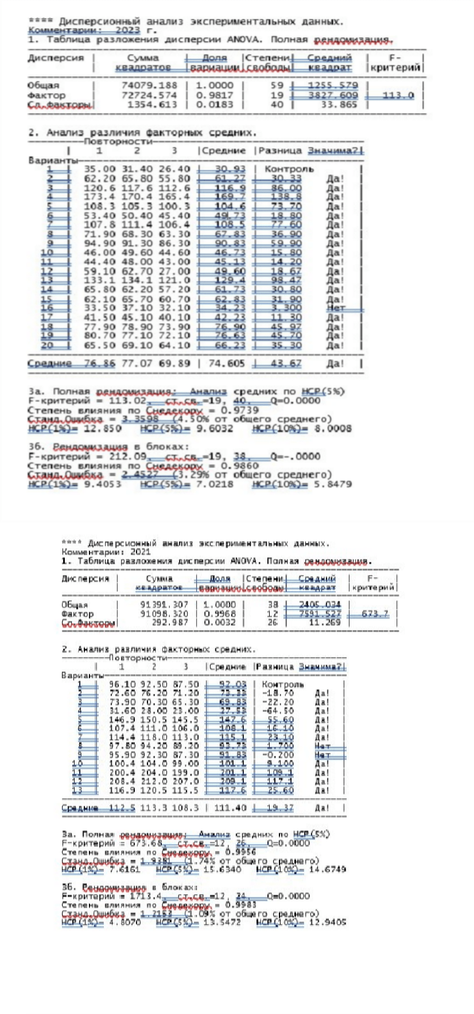

Приложение З
Последовательности шести идентифицированных генов LcSOC1 у чечевицы в Базе данных GenomeNet..
>LcSOC1-a. Lencu.CDC_Redberry.gnm2.ann1.Lcu.2RBY.6g035350.1 (468bp) AGCATGCAGGACACAATTGAACGGTACCGCAGAAATACAAGGAGTGCTCAACCAGTGCAAA- GATCAGATGAACAAAATATGCAGAGTTTGAAGCTAGAAACAGCAAGTTTGATGAAGAAGATTGAGA TTCTCGAAGCTTCGAAACGGAGACTCATGGGAGAAGGTTTAGGTTCATGCTCCTTGGATGAACTG- CAACAGATAGAACAACAGTTGGAAAAAAGTGTAAGCACTGTTCGAGCAAGAAAGAATCAGGTTTAC AAGAATCAAATTGAGCAACTTAAAGAAAAGGAAAAAGCCTTACTTGCTGAAAATTCCAGACTCTC- TAAGCAGCCGCAGCCGCAGCCAGTGCCACCGCCAGTGCCACCGACAAATGATCGTCCGAGAGATAA TCAAGCGTATGCAGAAAGCAGCAGTCCAAGCTCGGGCGTGGTGACTGAATTGTTCATTGGACTA- CACAGGTCTAATTGA
>LcSOC1-b1. Lencu.CDC_Redberry.gnm2.ann1.Lcu.2RBY.7g014230.1 (774 bp) ATGTCAAACTATAAGACTCAACCCTTTATTCCTATCTCTTCTCTCATTCATTTTCTTCTC-
TATTTTGGTGCAAATCTGTTTCCTCTTGAAGTTGCTTTTCTTGCTGGAAAGATGGTGAGAGGGAAG ACAGAAATGAAGCGTATAGAGAACGCAACAAGTAGGCAAGTGACATTTTCAAAGAGAAGAAACG- GTTTGATGAAGAAAGCTTTTGAGTTATCAATTTTGTGTGATGCTGAAGTTGCTCTTATTGTTTTTT CACCAAGAGGGAGAGTTTATGAATTTGCAAGTTCAAGCATTTTAGAAACAATTGATCGATAC- CGCAGTCATACAAAGAATCATAATACTCCAACAACATCTGAATCTGCTGAAAATACTCAGCGTTTG AAGGAAGAAGCAGAAAACATGATGAAAAAAATTGATCTTCTTGAGACTTCTAAACGAAAACTCT- TAGGAGAAGGTTTAGGGACTTGTTCCATGGATGAACTACAAAGGGTAGAGCAACAGTTGGAGAGGA GTATAGCCAAAATTCGTCTTAAAAAGACCGAAGTTTTCAGAGAACAAATTGAACTGCTCAAA- GAAAAGGAAAAAACCCTAACTGCTGAAAATACCAGGCTCTCTGAGAAGGAAGCAAAAAAGGATGAT AGAGAAAATACAGGTGAGGTTGAAGGTTATGCAGATGAAAGTAGTCAAAATTCAGATGTGGA- GACTGAATTATTCATTGGTCTTCCAGAAACAAGAACAAGGCGAATTTCTCCCAAGTTGAGGACTAA TTAA

>LcSOC1-b2. Lencu.CDC_Redberry.gnm2.ann1.Lcu.2RBY.7g014090.1 (684 bp) ATGGTGAGAGGGAAGACACAGATGAAGCGTATAGAGAACGCAACAAGCAGACAAGTAA-
CATTTTCAAAGAGAAGAAATGGTTTGATGAAGAAAGCTTTTGAGTTATCAGTTTTGTGTGATGCTG AAGTTGCTCTTATTGTTTTTTCATCAAGAGGGAGACTTTATGAATTTGCAAGCTCAGGCATTCTA- GAAACAATTGAACGATACCGCAGTCATAGCCGGATTAATAATAATTCAACAACAACCGAATCTGCT GAAAATACTCAGCATTTGAAGGAAGAAGCAGAGAACATGATGAAAAAGATTGATCTTCTTGA- GACTTCTAAACGAAAACTCTTAGGAGAAGGTTTAGGAACTTGTTCCATTGATGAACTGCAAAGGAT AGAGCAACAGTTGGAGAGGAGTATAACCAAAATTCGAGTTAGAAAGGCTGAGGTTTTCAAA- GAACAGATTGATCAGCTAAAAGAAAAGGAAAAAACCCTAGTTGCTGAAAATACCAGGCTCTCTGAG AAGTATAATAACTATTCATCACAGCAAGGAAAAAAGGATGATAGAGTAAATGTAGATGAG- GTTGATGCTTATGCAGATCAAAGTAGTCCAAATTCAGATGTTGAAACTGAGTTATTCATTGGTCTT CCAGAAACAAGAACAAGGAAAATTTCTCCAATGTTGAGGACTAACTAA

>LcSOC1-b3. Lencu.CDC_Redberry.gnm2.ann1.Lcu.2RBY.7g014020.1 (720 bp) ATGGTGAGAGGGAAGACACAGATGAAGCGCATAGAGAACGCAACAAGTAGACAAGTAA-
CATTTTCAAAGAGAAGAAATGGTTTGATGAAGAAAGCTTTTGAGTTATCTATTTTGTGTGATGCTG AAGTTGCTCTTATTGTTTTCTCACCAAGAGGAAGACTTTATGAATTTGCAAGCTCAAGCATTCTA- GAAACAATTGATCGTTACCGCAATCGTAGTCAAATTAATAATACCTCAAGAACATCTGATTGTGAT

GAAAATACTCAGCATTTGAAGGAAGAAGCAGAAAACATGATGAAAAAGATTGATCTTCTTGA- GACTTCAACGCGAAAACTCTTAGGAGAAGGTTTAGGGACTTGTTCCATTGGAGAACTGCAAAAGAT AGAGCAAGAGTTGGAGAGGAGTATAACCAAAATTCGAGCAAAAAAGACTCAGGTTTACAGGGAG- CAAATAGATCAGCTAAAAGAAAAGGAAAAAGCCCTACTTGCCGAAAAGACTAGTCTCTCTGAGAAG TTATTATGGAACAATGAAAATCAAATTCTTCTGCAGTGTGATAGTTATTCATCACAGCAAG- CAAAAAAGGATGACAGGGAAAATATAGCTCAGGCTGAACCTTCTGCAGATCAAAGTAGTCCAAGTT TAGACGTTGAAACTGAATTATTCATTGGTCTCCCAGAAACAAGAACTAGAGGAATTTCTC- CAAAGTTGAGGATTAAATAA
>LcSOC1-c1. Lencu.CDC_Redberry.gnm2.ann1.Lcu.2RBY.7g013900.1 (684 bp) ATGGTGAGAGGGAAGACACAGATGAAGCGTATAGAGAACGCAACAAGTAGACAAGTAA-
CATTTTCAAAGAGAAGAAATGGTTTGATGAAGAAAGCTTTTGAGTTATCTATTTTGTGTGATGCTG AAGTTGCTCTTATTGTTTACTCACCAACAGGAAGACTTTATGAATTTGCAAGTTCAAGCATTTCA- GAAACAATTGAACGATACTGCAGTCATAGCAGGATTAATAATACTCCAACAACATCTGAATCTGCT GAAAATACTCAGCATTTGAGGGAAGAAGCAGAAAACATGATGAAAAAGATTGATCTTCTTGA- GACTTCTAAACGGAAACTCTTAGGAGAAGGCTTGGGGAGTTGTTCCATTGATGAACTACAAAAGAT AGAGCAACAGTTGGAGAATAGTATAATCAAAGTTCGAGCGAAAAAGACTCAGGTTTTCAGGGAA- CAAATTCACCAGCTAAAAGAAAAGGAAAAAACCCTAGTTGCTGAAAATATCTTGCTCTCGGAGAAG TATGATAACTATTCATCAAAGGCAGCAAAAAACAATGAAAAAGAAAATATAGGTGAAGGT- GAAGCTTATGCATATCAGAGTAGTCCAAGTTCAGATGTGGAGACTGAATTGTTCATTGGTCTTCCA GAAACAAGAACAAGGAGAATTTCTCCAAACTTGACGACTAATTAG
>LcSOC1-c2. Lencu.CDC_Redberry.gnm2.ann1.Lcu.2RBY.7g014030.1 (528 bp)
ATGGTGAGAGGAAAGACGCAGATGAAGCGTATAGAAGACGCAACAAGTAGGCAAGTAACATTCTCA AAGAGAAGAAATGGTTTGATGAAGAAAGCTTTTGAGTTATCAATTTTGTGTGATGCTGAGGTTGCT CTTATTGTTTTTTCACCAAGAGGGAGACTTTATGAATTTGCCAGCTCAAGCATTTTAGAAACAATT GAACGATACCGCAGTAATACAAGGATGAATAATACTCCAACAACATCTGAATCTGCTGAAAATACT CAGCATTTGAAGGAAGAAGTAGAAAACATGATGAAAAAGATTGAACTTCTTGAGACTTCAAAACGG AAAATTTTAGGAGAAGGTTTGGGGAGTTGTTCCATTGATGAACTACAAAAAATAGAGCAAAGGTTG GAGAAGAATATAACCAAAATTCGAGAAAAAAAGACTCAGGTTTTTAAAGAACAAATTGACAAGCTA AAAGAAAAGTCTCTCAAAGAAGAAAAAGTCGGGCGATTTGTCGAGAGCACAAAAAAGAAAAGATAA

